

Introducción
Nombre del Producto de Software
Objetivo del Producto
Descripción General del Producto
Product Backlog
Epics y US asociadas
User Story
GP - 1 / Ingresar Clave de Acceso del Local
Diseño de Interfaz
GP - 2 / Registrar Usuario
Diseño de Interfaz
GP - 3 / Iniciar Sesión
Diseño de Interfaz
GP - 4 / Cerrar Sesión
Diseño de Interfaz
GP - 5 / Vencer Sesión por Inactividad
Diseño de Interfaz
GP - 6 / Autorizar Solicitud de Registro
Diseño de Interfaz
GP - 7 / Rechazar Solicitud de Registro
Diseño de Interfaz
GP - 8 / Asignar Perfil a Usuario
Diseño de Interfaz
GP - 9 / Registrar Empleado
Diseño de Interfaz
GP - 10 / Modificar Datos de Empleado
Diseño de Interfaz
GP - 11 / Dar de Baja Lógica a Empleado
Diseño de Interfaz
GP - 12 / Crear Perfil Personalizado
Diseño de Interfaz
GP - 13 / Configurar Permisos de un Perfil
Diseño de Interfaz
GP - 14 / Asignar Usuarios a un Perfil desde la Matriz
Diseño de Interfaz
GP - 15 / Restringir Pantallas según Permisos
Diseño de Interfaz
GP - 16 / Consultar Historial de Actividad
Diseño de Interfaz
GP - 17 / Filtrar Historial de Actividad
Diseño de Interfaz
GP - 18 / Exportar Historial de Actividad
Diseño de Interfaz
GP - 19 / Cambiar Contraseña Propia
Diseño de Interfaz
GP - 20 / Cambiar Usuario o Email Propio
Diseño de Interfaz
GP - 21 / Ver o Restablecer Contraseña de un Usuario
Diseño de Interfaz
GP - 22 / Generar Respaldo de Datos
Diseño de Interfaz
GP - 23 / Restaurar Respaldo de Datos
Diseño de Interfaz
GP - 24 / Descargar Respaldo Generado
Diseño de Interfaz
GP - 25 / Eliminar Respaldo Generado
Diseño de Interfaz
GP - 26 / Registrar Cliente
Diseño de Interfaz
GP - 27 / Registrar Datos Comerciales del Cliente
Diseño de Interfaz
GP - 28 / Modificar Cliente
Diseño de Interfaz
GP - 29 / Dar de Baja Lógica a Cliente
Diseño de Interfaz
GP - 30 / Reactivar Cliente
Diseño de Interfaz
GP - 31 / Buscar Clientes
Diseño de Interfaz
GP - 32 / Ver Ubicación de Cliente
Diseño de Interfaz
GP - 33 / Crear Categoría de Descuento
Diseño de Interfaz
GP - 34 / Modificar Categoría de Descuento
Diseño de Interfaz
GP - 35 / Eliminar Categoría de Descuento
Diseño de Interfaz
GP - 36 / Asignar Límite de Crédito
Diseño de Interfaz
GP - 37 / Consultar Histórico de Cuenta Corriente
Diseño de Interfaz
GP - 38 / Registrar Cobro en Cuenta Corriente
Diseño de Interfaz
GP - 39 / Consultar Resumen de Cuentas Corrientes
Diseño de Interfaz
GP - 40 / Registrar Proveedor
Diseño de Interfaz
GP - 41 / Modificar Proveedor
Diseño de Interfaz
GP - 42 / Dar de Baja Lógica a Proveedor
Diseño de Interfaz
GP - 43 / Reactivar Proveedor
Diseño de Interfaz
GP - 44 / Buscar Proveedores
Diseño de Interfaz
GP - 45 / Ver Ubicación de Proveedor
Diseño de Interfaz
GP - 46 / Registrar Insumo
Diseño de Interfaz
GP - 47 / Modificar Insumo
Diseño de Interfaz
GP - 48 / Dar de Baja Lógica a Insumo
Diseño de Interfaz
GP - 49 / Reactivar Insumo
Diseño de Interfaz
GP - 50 / Buscar Insumos
Diseño de Interfaz
GP - 51 / Consultar Panel Principal
Diseño de Interfaz
GP - 52 / Registrar Venta Rápida
Diseño de Interfaz
GP - 53 / Operar la Venta Rápida con el Teclado
Diseño de Interfaz
GP - 54 / Cancelar Venta en Curso
Diseño de Interfaz
GP - 55 / Aplicar Categoría de Descuento
Diseño de Interfaz
GP - 56 / Registrar Pedido
Diseño de Interfaz
GP - 57 / Consultar Impacto en el Stock del Pedido
Diseño de Interfaz
GP - 58 / Generar Presupuesto
Diseño de Interfaz
GP - 59 / Consultar Presupuestos
Diseño de Interfaz
GP - 60 / Convertir Presupuesto en Pedido
Diseño de Interfaz
GP - 61 / Registrar Seña
Diseño de Interfaz
GP - 62 / Adjuntar Comprobante de Pago
Diseño de Interfaz
GP - 63 / Cobrar Saldo de un Pedido
Diseño de Interfaz
GP - 64 / Cobrar con Distintos Medios de Pago
Diseño de Interfaz
GP - 65 / Controlar Deuda al Entregar
Diseño de Interfaz
GP - 66 / Entregar Pedido
Diseño de Interfaz
GP - 67 / Notificar Pedido Listo al Cliente
Diseño de Interfaz
GP - 68 / Emitir Ticket del Pedido (PDF)
Diseño de Interfaz
GP - 69 / Emitir Comprobante de Pago (PDF)
Diseño de Interfaz
GP - 70 / Anular Pedido
Diseño de Interfaz
GP - 71 / Registrar Devolución de un Pedido
Diseño de Interfaz
GP - 72 / Consultar Historial de Pedidos
Diseño de Interfaz
GP - 73 / Consultar Auditoría de Pagos de un Pedido
Diseño de Interfaz
GP - 74 / Reimprimir Ticket desde el Historial
Diseño de Interfaz
GP - 75 / Consultar Cola de Producción
Diseño de Interfaz
GP - 76 / Consultar Tablero por Estado
Diseño de Interfaz
GP - 77 / Filtrar Pedidos del Taller
Diseño de Interfaz
GP - 78 / Consultar Pedidos Atrasados
Diseño de Interfaz
GP - 79 / Consultar Pedidos Finalizados sin Retirar
Diseño de Interfaz
GP - 80 / Actualizar Estado de un Pedido
Diseño de Interfaz
GP - 81 / Mover Pedido de Estado en el Tablero
Diseño de Interfaz
GP - 82 / Consultar Línea de Tiempo del Pedido
Diseño de Interfaz
GP - 83 / Asignar Pedido a un Operario
Diseño de Interfaz
GP - 84 / Registrar Ubicación Física del Pedido
Diseño de Interfaz
GP - 85 / Emitir Comanda de Taller (PDF)
Diseño de Interfaz
GP - 86 / Registrar Archivo en Repositorio
Diseño de Interfaz
GP - 87 / Modificar Datos de un Archivo del Repositorio
Diseño de Interfaz
GP - 88 / Eliminar Archivo del Repositorio
Diseño de Interfaz
GP - 89 / Buscar Archivos en Repositorio
Diseño de Interfaz
GP - 90 / Previsualizar Archivo del Repositorio
Diseño de Interfaz
GP - 91 / Crear Pedido de Impresión desde el Repositorio
Diseño de Interfaz
GP - 92 / Consultar Estado del Inventario
Diseño de Interfaz
GP - 93 / Recibir Alertas de Stock Crítico
Diseño de Interfaz
GP - 94 / Registrar Conversión de Insumos
Diseño de Interfaz
GP - 95 / Consultar Productos que Usan un Insumo
Diseño de Interfaz
GP - 96 / Registrar Compra de Insumos
Diseño de Interfaz
GP - 97 / Cargar Compra desde una Foto con IA
Diseño de Interfaz
GP - 98 / Registrar Producto
Diseño de Interfaz
GP - 99 / Modificar Producto
Diseño de Interfaz
GP - 100 / Dar de Baja Lógica a Producto
Diseño de Interfaz
GP - 101 / Buscar Productos
Diseño de Interfaz
GP - 102 / Configurar Receta de un Producto
Diseño de Interfaz
GP - 103 / Vincular Stock del Producto a sus Insumos
Diseño de Interfaz
GP - 104 / Descontar Stock Automáticamente
Diseño de Interfaz
GP - 105 / Registrar Merma de Material
Diseño de Interfaz
GP - 106 / Consultar Historial de Mermas
Diseño de Interfaz
GP - 107 / Registrar Equipo
Diseño de Interfaz
GP - 108 / Modificar Equipo
Diseño de Interfaz
GP - 109 / Reportar Falla en un Equipo
Diseño de Interfaz
GP - 110 / Avisar en Ventas con Equipo Fuera de Servicio
Diseño de Interfaz
GP - 111 / Registrar Pago de Reparación
Diseño de Interfaz
GP - 112 / Pasar Equipo a Mantenimiento
Diseño de Interfaz
GP - 113 / Dar de Alta Operativa a un Equipo
Diseño de Interfaz
GP - 114 / Consultar Historial de Incidencias de un Equipo
Diseño de Interfaz
GP - 115 / Abrir Turno de Caja
Diseño de Interfaz
GP - 116 / Consultar Flujo de Caja del Turno
Diseño de Interfaz
GP - 117 / Filtrar Movimientos de Caja
Diseño de Interfaz
GP - 118 / Registrar Movimiento Manual de Caja
Diseño de Interfaz
GP - 119 / Consultar Comprobante de un Movimiento
Diseño de Interfaz
GP - 120 / Exportar Movimientos de Caja
Diseño de Interfaz
GP - 121 / Realizar Arqueo de Caja
Diseño de Interfaz
GP - 122 / Cerrar Turno con Arqueo
Diseño de Interfaz
GP - 123 / Justificar Diferencia de Arqueo
Diseño de Interfaz
GP - 124 / Cerrar Turno Automáticamente
Diseño de Interfaz
GP - 125 / Consultar Registros de Arqueo
Diseño de Interfaz
GP - 126 / Consultar Métricas Generales
Diseño de Interfaz
GP - 127 / Consultar Reporte de Finanzas y Caja
Diseño de Interfaz
GP - 128 / Consultar Reporte de Productos y Ventas
Diseño de Interfaz
GP - 129 / Consultar Reporte de Rendimiento y Operaciones
Diseño de Interfaz
GP - 130 / Consultar Reporte de Clientes
Diseño de Interfaz
GP - 131 / Consultar Reporte de Auditoría y Control
Diseño de Interfaz
GP - 132 / Comparar Períodos en Informes
Diseño de Interfaz
GP - 133 / Exportar Informes a PDF
Diseño de Interfaz
GP - 134 / Aplicar Aumentos Porcentuales Masivos
Diseño de Interfaz
GP - 135 / Consultar Resumen del Día (Móvil)
Diseño de Interfaz
GP - 136 / Recibir Notificaciones (Móvil)
Diseño de Interfaz
GP - 137 / Consultar Pedidos (Móvil)
Diseño de Interfaz
GP - 138 / Consultar Informes (Móvil)
Diseño de Interfaz
GP - 139 / Consultar Estado de Máquinas y Fallas (Móvil)
Diseño de Interfaz
GP - 140 / Alternar Modo de Interfaz
Diseño de Interfaz
GP - 141 / Consultar Manual de Usuario
Diseño de Interfaz
GP - 142 / Consultar al Asistente con IA
Diseño de Interfaz
Diagrama de Clases Completo:
Seguridad y Usuarios:
Inventario y Producción:
Compras y Repositorio Digital:
Gestión de Pedidos:
Finanzas y Auditorías:
Diagrama de Entidad-Relación (DER) General:
Seguridad y Personas:
Inventario y Producción:
Compras y Repositorio:
Gestión de Pedidos:
Finanzas y Auditorías:
Diagrama de Transición de Estados Cliente:
Empleado:
Insumos:
Máquina:
Pedidos:
Producto:
Proveedor:
Turnos:
Definición de la arquitectura del software
Ambiente de Implementación
Diagrama de Despliegue
Lay-Out de Equipamiento

Introducción

- El presente documento detalla la Definición de la Solución para el proyecto GestaPro. En éste, se especificarán el objetivo general, los requerimientos funcionales y no funcionales, y las características técnicas esenciales que darán forma al producto. Dado que el proyecto se abordará bajo el marco ágil Scrum, se incluye el Product Backlog inicial con sus respectivas historias de usuario y funcionalidades. Asimismo, se incorporan los diagramas técnicos correspondientes para guiar tanto la arquitectura del software como la implementación de sus especificaciones.

Nombre del Producto de Software

- Para seleccionar el nombre de nuestro producto, queríamos dejar en claro en que se enfoca nuestro proyecto específicamente de manera profesional, pero al mismo tiempo queríamos un nombre simple, fácil de reconocer y amigable para nuestro entorno/Clientes, “Gestapro” fue el nombre que decidimos ya que une la palabra ‘Gestor’ con ‘Profesionalismo’, de una manera fácil, rápida de recordar y recomendar.



Objetivo del Producto

- El objetivo principal de la plataforma es transformar la complejidad operativa de una industria gráfica e imprenta en procesos ágiles y automatizados. Busca optimizar y centralizar las operaciones críticas del negocio, permitiendo un control exhaustivo que abarca desde el primer contacto con el cliente hasta la entrega final del producto y el balance contable. En definitiva, busca eliminar la fragmentación de la información para proporcionar datos accionables que ayuden en la toma de decisiones gerenciales, logrando que la empresa sea más competitiva, organizada y rentable.

Descripción General del Producto

- GestaPro se define como una solución integral de gestión interna diseñada específicamente para el rubro de la industria gráfica e imprentas (Aunque también puede ser moldeada para otros tipos de sistemas) que, a diferencia de los métodos tradicionales, funciona como el núcleo estratégico de la empresa integrando cinco pilares operativos claves dentro de una única interfaz robusta:
Automatización Comercial, Gestión de Flujo de Trabajo, Control Financiero y de Pagos, Administración de Recursos y de Stock, y un Análisis más a medida de la jerarquía de la empresa (Administradores y Empleados).

Product Backlog

- Para desarrollar nuestro Proyecto, se tiene en cuenta el siguiente Backlog del producto con las tareas a realizar, ordenado por prioridad (las 142 user stories definitivas, una acción por historia).

N° US | User Story
GP.01 | Ingresar Clave de Acceso del Local
GP.02 | Registrar Usuario
GP.03 | Iniciar Sesión
GP.04 | Cerrar Sesión
GP.26 | Registrar Cliente
GP.28 | Modificar Cliente
GP.29 | Dar de Baja Lógica a Cliente
GP.40 | Registrar Proveedor
GP.41 | Modificar Proveedor
GP.42 | Dar de Baja Lógica a Proveedor
GP.46 | Registrar Insumo
GP.47 | Modificar Insumo
GP.48 | Dar de Baja Lógica a Insumo
GP.52 | Registrar Venta Rápida
GP.56 | Registrar Pedido
GP.66 | Entregar Pedido
GP.75 | Consultar Cola de Producción
GP.76 | Consultar Tablero por Estado
GP.80 | Actualizar Estado de un Pedido
GP.98 | Registrar Producto
GP.99 | Modificar Producto
GP.102 | Configurar Receta de un Producto
GP.104 | Descontar Stock Automáticamente
GP.115 | Abrir Turno de Caja
GP.121 | Realizar Arqueo de Caja
GP.122 | Cerrar Turno con Arqueo
GP.06 | Autorizar Solicitud de Registro
GP.07 | Rechazar Solicitud de Registro
GP.08 | Asignar Perfil a Usuario
GP.15 | Restringir Pantallas según Permisos
GP.27 | Registrar Datos Comerciales del Cliente
GP.31 | Buscar Clientes
GP.33 | Crear Categoría de Descuento
GP.36 | Asignar Límite de Crédito
GP.37 | Consultar Histórico de Cuenta Corriente
GP.38 | Registrar Cobro en Cuenta Corriente
GP.44 | Buscar Proveedores
GP.50 | Buscar Insumos
GP.51 | Consultar Panel Principal
GP.55 | Aplicar Categoría de Descuento
GP.58 | Generar Presupuesto
GP.60 | Convertir Presupuesto en Pedido
GP.61 | Registrar Seña
GP.63 | Cobrar Saldo de un Pedido
GP.64 | Cobrar con Distintos Medios de Pago
GP.65 | Controlar Deuda al Entregar
GP.68 | Emitir Ticket del Pedido (PDF)
GP.69 | Emitir Comprobante de Pago (PDF)
GP.72 | Consultar Historial de Pedidos
GP.77 | Filtrar Pedidos del Taller
GP.78 | Consultar Pedidos Atrasados
GP.82 | Consultar Línea de Tiempo del Pedido
GP.83 | Asignar Pedido a un Operario
GP.85 | Emitir Comanda de Taller (PDF)
GP.86 | Registrar Archivo en Repositorio
GP.89 | Buscar Archivos en Repositorio
GP.91 | Crear Pedido de Impresión desde el Repositorio
GP.92 | Consultar Estado del Inventario
GP.93 | Recibir Alertas de Stock Crítico
GP.94 | Registrar Conversión de Insumos
GP.96 | Registrar Compra de Insumos
GP.100 | Dar de Baja Lógica a Producto
GP.101 | Buscar Productos
GP.103 | Vincular Stock del Producto a sus Insumos
GP.107 | Registrar Equipo
GP.109 | Reportar Falla en un Equipo
GP.110 | Avisar en Ventas con Equipo Fuera de Servicio
GP.116 | Consultar Flujo de Caja del Turno
GP.118 | Registrar Movimiento Manual de Caja
GP.123 | Justificar Diferencia de Arqueo
GP.126 | Consultar Métricas Generales
GP.05 | Vencer Sesión por Inactividad
GP.09 | Registrar Empleado
GP.10 | Modificar Datos de Empleado
GP.11 | Dar de Baja Lógica a Empleado
GP.12 | Crear Perfil Personalizado
GP.13 | Configurar Permisos de un Perfil
GP.14 | Asignar Usuarios a un Perfil desde la Matriz
GP.16 | Consultar Historial de Actividad
GP.17 | Filtrar Historial de Actividad
GP.19 | Cambiar Contraseña Propia
GP.21 | Ver o Restablecer Contraseña de un Usuario
GP.22 | Generar Respaldo de Datos
GP.23 | Restaurar Respaldo de Datos
GP.30 | Reactivar Cliente
GP.34 | Modificar Categoría de Descuento
GP.35 | Eliminar Categoría de Descuento
GP.39 | Consultar Resumen de Cuentas Corrientes
GP.43 | Reactivar Proveedor
GP.49 | Reactivar Insumo
GP.54 | Cancelar Venta en Curso
GP.57 | Consultar Impacto en el Stock del Pedido
GP.59 | Consultar Presupuestos
GP.62 | Adjuntar Comprobante de Pago
GP.67 | Notificar Pedido Listo al Cliente
GP.70 | Anular Pedido
GP.71 | Registrar Devolución de un Pedido
GP.73 | Consultar Auditoría de Pagos de un Pedido
GP.79 | Consultar Pedidos Finalizados sin Retirar
GP.81 | Mover Pedido de Estado en el Tablero
GP.87 | Modificar Datos de un Archivo del Repositorio
GP.88 | Eliminar Archivo del Repositorio
GP.90 | Previsualizar Archivo del Repositorio
GP.97 | Cargar Compra desde una Foto con IA
GP.105 | Registrar Merma de Material
GP.108 | Modificar Equipo
GP.111 | Registrar Pago de Reparación
GP.112 | Pasar Equipo a Mantenimiento
GP.113 | Dar de Alta Operativa a un Equipo
GP.114 | Consultar Historial de Incidencias de un Equipo
GP.117 | Filtrar Movimientos de Caja
GP.119 | Consultar Comprobante de un Movimiento
GP.124 | Cerrar Turno Automáticamente
GP.125 | Consultar Registros de Arqueo
GP.127 | Consultar Reporte de Finanzas y Caja
GP.128 | Consultar Reporte de Productos y Ventas
GP.129 | Consultar Reporte de Rendimiento y Operaciones
GP.130 | Consultar Reporte de Clientes
GP.131 | Consultar Reporte de Auditoría y Control
GP.134 | Aplicar Aumentos Porcentuales Masivos
GP.18 | Exportar Historial de Actividad
GP.20 | Cambiar Usuario o Email Propio
GP.24 | Descargar Respaldo Generado
GP.25 | Eliminar Respaldo Generado
GP.32 | Ver Ubicación de Cliente
GP.45 | Ver Ubicación de Proveedor
GP.53 | Operar la Venta Rápida con el Teclado
GP.74 | Reimprimir Ticket desde el Historial
GP.84 | Registrar Ubicación Física del Pedido
GP.95 | Consultar Productos que Usan un Insumo
GP.106 | Consultar Historial de Mermas
GP.120 | Exportar Movimientos de Caja
GP.132 | Comparar Períodos en Informes
GP.133 | Exportar Informes a PDF
GP.135 | Consultar Resumen del Día (Móvil)
GP.136 | Recibir Notificaciones (Móvil)
GP.137 | Consultar Pedidos (Móvil)
GP.138 | Consultar Informes (Móvil)
GP.139 | Consultar Estado de Máquinas y Fallas (Móvil)
GP.140 | Alternar Modo de Interfaz
GP.141 | Consultar Manual de Usuario
GP.142 | Consultar al Asistente con IA

Epics y US asociadas

- A continuación se detallan cada épica seleccionada con su respectivo User Story…

N° US | Epic | User Story (Título y Descripción)
GP.01 | EPIC 1: Seguridad, Acceso y Auditoría | Ingresar Clave de Acceso del Local. Como Usuario, quiero ingresar la clave de acceso del local antes de la pantalla de inicio de sesión para que nadie ajeno al negocio pueda llegar al sistema.
GP.02 | EPIC 1: Seguridad, Acceso y Auditoría | Registrar Usuario. Como Nuevo Usuario, quiero registrarme proporcionando mi información personal y mis credenciales para solicitar acceso al sistema, quedando mi cuenta pendiente de autorización.
GP.03 | EPIC 1: Seguridad, Acceso y Auditoría | Iniciar Sesión. Como Usuario registrado y autorizado, quiero iniciar sesión con mi usuario y contraseña para acceder al panel principal con las funciones que mi perfil tiene permitidas.
GP.04 | EPIC 1: Seguridad, Acceso y Auditoría | Cerrar Sesión. Como Usuario, quiero cerrar sesión al finalizar mi actividad para asegurar la confidencialidad de mi cuenta y liberar la terminal de trabajo.
GP.05 | EPIC 1: Seguridad, Acceso y Auditoría | Vencer Sesión por Inactividad. Como Usuario, quiero que mi sesión venza automáticamente pasado un tiempo para que nadie pueda operar con mi cuenta si dejo la terminal abierta.
GP.06 | EPIC 1: Seguridad, Acceso y Auditoría | Autorizar Solicitud de Registro. Como Dueño o Gerente (Perfil Admin), quiero autorizar las solicitudes de registro pendientes para habilitar el acceso de los nuevos usuarios al sistema.
GP.07 | EPIC 1: Seguridad, Acceso y Auditoría | Rechazar Solicitud de Registro. Como Dueño o Gerente (Perfil Admin), quiero rechazar una solicitud de registro dejando la cuenta inactiva para impedir el acceso de personas no autorizadas.
GP.08 | EPIC 1: Seguridad, Acceso y Auditoría | Asignar Perfil a Usuario. Como Dueño o Gerente (Perfil Admin), quiero asignar un perfil (Dueño, Operario o uno personalizado) a cada usuario autorizado para habilitar sus accesos operativos.
GP.09 | EPIC 1: Seguridad, Acceso y Auditoría | Registrar Empleado. Como Dueño o Gerente (Perfil Admin), quiero dar de alta un empleado con sus datos personales, cargo y salario para mantener actualizada la nómina del local.
GP.10 | EPIC 1: Seguridad, Acceso y Auditoría | Modificar Datos de Empleado. Como Dueño o Gerente (Perfil Admin), quiero modificar los datos, el cargo o el salario de un empleado para mantener la nómina correcta y actualizada.
GP.11 | EPIC 1: Seguridad, Acceso y Auditoría | Dar de Baja Lógica a Empleado. Como Dueño o Gerente (Perfil Admin), quiero dar de baja lógicamente a un empleado para quitarlo de la nómina activa sin perder su historial de actividad.
GP.12 | EPIC 1: Seguridad, Acceso y Auditoría | Crear Perfil Personalizado. Como Dueño o Gerente (Perfil Admin), quiero crear un perfil personalizado (por ejemplo, Gerente) para definir un conjunto de accesos distinto a los perfiles base.
GP.13 | EPIC 1: Seguridad, Acceso y Auditoría | Configurar Permisos de un Perfil. Como Dueño o Gerente (Perfil Admin), quiero habilitar o deshabilitar cada módulo para un perfil desde la matriz de permisos para adaptar los accesos a las necesidades del local.
GP.14 | EPIC 1: Seguridad, Acceso y Auditoría | Asignar Usuarios a un Perfil desde la Matriz. Como Dueño o Gerente (Perfil Admin), quiero asignar usuarios a un perfil desde la matriz de permisos para que los cambios de accesos se apliquen a todos ellos al instante.
GP.15 | EPIC 1: Seguridad, Acceso y Auditoría | Restringir Pantallas según Permisos. Como Usuario, quiero ver en el menú solo los módulos que mi perfil tiene habilitados para no poder realizar acciones no autorizadas.
GP.16 | EPIC 1: Seguridad, Acceso y Auditoría | Consultar Historial de Actividad. Como Dueño o Gerente (Perfil Admin), quiero consultar el historial de actividad con cada cambio importante (dato previo, dato nuevo, usuario y fecha/hora) para auditar quién modificó qué y cuándo.
GP.17 | EPIC 1: Seguridad, Acceso y Auditoría | Filtrar Historial de Actividad. Como Dueño o Gerente (Perfil Admin), quiero filtrar el historial de actividad por tabla afectada y por usuario para encontrar rápidamente un cambio puntual.
GP.18 | EPIC 1: Seguridad, Acceso y Auditoría | Exportar Historial de Actividad. Como Dueño o Gerente (Perfil Admin), quiero exportar el historial de actividad a PDF o Excel para conservarlo o presentarlo fuera del sistema.
GP.19 | EPIC 1: Seguridad, Acceso y Auditoría | Cambiar Contraseña Propia. Como Usuario, quiero cambiar mi contraseña desde Configuración, ingresando la actual, para mantener segura mi cuenta.
GP.20 | EPIC 1: Seguridad, Acceso y Auditoría | Cambiar Usuario o Email Propio. Como Usuario, quiero cambiar mi nombre de usuario o mi email desde Configuración para mantener mis datos de acceso actualizados.
GP.21 | EPIC 1: Seguridad, Acceso y Auditoría | Ver o Restablecer Contraseña de un Usuario. Como Dueño o Gerente (Perfil Admin), quiero ver o restablecer la contraseña de otro usuario para recuperar su acceso cuando la olvida.
GP.22 | EPIC 1: Seguridad, Acceso y Auditoría | Generar Respaldo de Datos. Como Dueño o Gerente (Perfil Admin), quiero generar un respaldo de la base de datos en el momento para resguardar la información ante cualquier problema.
GP.23 | EPIC 1: Seguridad, Acceso y Auditoría | Restaurar Respaldo de Datos. Como Dueño o Gerente (Perfil Admin), quiero restaurar los datos desde un archivo de respaldo, confirmando la operación, para recuperar la información ante una falla.
GP.24 | EPIC 1: Seguridad, Acceso y Auditoría | Descargar Respaldo Generado. Como Dueño o Gerente (Perfil Admin), quiero descargar un respaldo del historial de respaldos generados para guardar una copia fuera del sistema.
GP.25 | EPIC 1: Seguridad, Acceso y Auditoría | Eliminar Respaldo Generado. Como Dueño o Gerente (Perfil Admin), quiero eliminar un respaldo antiguo del historial para no acumular copias que ya no sirven.
GP.26 | EPIC 2: Entidades Maestras y Cuentas Corrientes | Registrar Cliente. Como Operario, quiero registrar un cliente con sus datos personales, su identificador único (DNI/CUIT), su contacto y su dirección física para mantener la base libre de duplicados y coordinar las entregas.
GP.27 | EPIC 2: Entidades Maestras y Cuentas Corrientes | Registrar Datos Comerciales del Cliente. Como Operario, quiero cargar la razón social, la persona de contacto y el límite de crédito al dar de alta un cliente para dejarlo listo para operar a cuenta corriente.
GP.28 | EPIC 2: Entidades Maestras y Cuentas Corrientes | Modificar Cliente. Como Operario, quiero modificar los datos personales, la dirección o los datos comerciales de un cliente para mantener su información actualizada.
GP.29 | EPIC 2: Entidades Maestras y Cuentas Corrientes | Dar de Baja Lógica a Cliente. Como Operario, quiero dar de baja lógicamente a un cliente para que no aparezca en las operaciones nuevas sin perder el histórico de sus transacciones.
GP.30 | EPIC 2: Entidades Maestras y Cuentas Corrientes | Reactivar Cliente. Como Operario, quiero reactivar un cliente dado de baja para volver a operar con él conservando su histórico.
GP.31 | EPIC 2: Entidades Maestras y Cuentas Corrientes | Buscar Clientes. Como Operario, quiero buscar clientes por nombre o documento y filtrarlos por estado (activo/inactivo) para encontrar rápidamente al que necesito.
GP.32 | EPIC 2: Entidades Maestras y Cuentas Corrientes | Ver Ubicación de Cliente. Como Operario, quiero ver la dirección registrada de un cliente (y habilitar su edición si cambió) para coordinar los envíos.
GP.33 | EPIC 2: Entidades Maestras y Cuentas Corrientes | Crear Categoría de Descuento. Como Operario, quiero crear categorías de clientes (por ejemplo, Estudiante o Mayorista) con un porcentaje de descuento para aplicarlas automáticamente en las ventas.
GP.34 | EPIC 2: Entidades Maestras y Cuentas Corrientes | Modificar Categoría de Descuento. Como Operario, quiero modificar el nombre o el porcentaje de una categoría de descuento para actualizar las reglas comerciales.
GP.35 | EPIC 2: Entidades Maestras y Cuentas Corrientes | Eliminar Categoría de Descuento. Como Operario, quiero eliminar una categoría de descuento que ya no se usa para mantener la lista ordenada.
GP.36 | EPIC 2: Entidades Maestras y Cuentas Corrientes | Asignar Límite de Crédito. Como Operario, quiero asignar o actualizar el límite de crédito de la cuenta corriente de un cliente para controlar cuánto puede deber.
GP.37 | EPIC 2: Entidades Maestras y Cuentas Corrientes | Consultar Histórico de Cuenta Corriente. Como Operario, quiero consultar el histórico de compras y pagos y el saldo deudor de la cuenta corriente de un cliente para conocer su situación.
GP.38 | EPIC 2: Entidades Maestras y Cuentas Corrientes | Registrar Cobro en Cuenta Corriente. Como Operario, quiero registrar un pago total o parcial sobre la cuenta corriente de un cliente, con su medio de pago, para reducir su saldo deudor.
GP.39 | EPIC 2: Entidades Maestras y Cuentas Corrientes | Consultar Resumen de Cuentas Corrientes. Como Dueño o Gerente (Perfil Admin), quiero ver el resumen de todas las cuentas corrientes activas (crédito otorgado, deuda acumulada y clientes con deuda) para controlar el riesgo comercial.
GP.40 | EPIC 2: Entidades Maestras y Cuentas Corrientes | Registrar Proveedor. Como Operario, quiero registrar un proveedor con sus datos, su rubro, su identificador único (CUIT), su contacto y su dirección para evitar duplicados y coordinar la recepción de mercadería.
GP.41 | EPIC 2: Entidades Maestras y Cuentas Corrientes | Modificar Proveedor. Como Operario, quiero modificar los datos, el rubro o la dirección de un proveedor para mantener su información actualizada.
GP.42 | EPIC 2: Entidades Maestras y Cuentas Corrientes | Dar de Baja Lógica a Proveedor. Como Operario, quiero dar de baja lógicamente a un proveedor para resguardar el histórico de compras asociadas.
GP.43 | EPIC 2: Entidades Maestras y Cuentas Corrientes | Reactivar Proveedor. Como Operario, quiero reactivar un proveedor dado de baja para volver a comprarle sin perder su histórico.
GP.44 | EPIC 2: Entidades Maestras y Cuentas Corrientes | Buscar Proveedores. Como Operario, quiero buscar proveedores por nombre o contacto y filtrarlos por estado y rubro para encontrar a quién comprarle cada insumo.
GP.45 | EPIC 2: Entidades Maestras y Cuentas Corrientes | Ver Ubicación de Proveedor. Como Operario, quiero ver la dirección registrada de un proveedor (y habilitar su edición si cambió) para organizar la recepción o el retiro de mercadería.
GP.46 | EPIC 2: Entidades Maestras y Cuentas Corrientes | Registrar Insumo. Como Operario, quiero registrar un insumo con su precio, unidad de consumo, unidad de compra, factor de conversión, stock mínimo y proveedor para controlar su inventario.
GP.47 | EPIC 2: Entidades Maestras y Cuentas Corrientes | Modificar Insumo. Como Operario, quiero modificar los datos, el precio o el stock mínimo de un insumo para mantener el catálogo actualizado.
GP.48 | EPIC 2: Entidades Maestras y Cuentas Corrientes | Dar de Baja Lógica a Insumo. Como Operario, quiero dar de baja lógicamente un insumo para resguardar el histórico de movimientos asociados.
GP.49 | EPIC 2: Entidades Maestras y Cuentas Corrientes | Reactivar Insumo. Como Operario, quiero reactivar un insumo dado de baja para volver a usarlo sin perder su histórico.
GP.50 | EPIC 2: Entidades Maestras y Cuentas Corrientes | Buscar Insumos. Como Operario, quiero buscar insumos por nombre y filtrarlos por estado para ubicar rápidamente uno en particular.
GP.51 | EPIC 3: Operativa de Ventas y Atención al Mostrador | Consultar Panel Principal. Como Usuario, quiero ver en el panel principal los pedidos pendientes, el estado de la caja y los insumos con falta de stock para tener el día bajo control de un vistazo.
GP.52 | EPIC 3: Operativa de Ventas y Atención al Mostrador | Registrar Venta Rápida. Como Operario, quiero registrar una venta rápida a "Consumidor Final" sin cargar datos personales para agilizar la atención en momentos de alta demanda.
GP.53 | EPIC 3: Operativa de Ventas y Atención al Mostrador | Operar la Venta Rápida con el Teclado. Como Operario, quiero agregar productos con Enter, cobrar con F2 y cancelar con Esc para atender más rápido sin usar el mouse.
GP.54 | EPIC 3: Operativa de Ventas y Atención al Mostrador | Cancelar Venta en Curso. Como Operario, quiero cancelar una venta rápida antes de cobrarla, confirmando la acción, para descartar una carga equivocada.
GP.55 | EPIC 3: Operativa de Ventas y Atención al Mostrador | Aplicar Categoría de Descuento. Como Operario, quiero elegir la categoría del cliente al armar una venta o un pedido para que el sistema aplique su descuento automáticamente.
GP.56 | EPIC 3: Operativa de Ventas y Atención al Mostrador | Registrar Pedido. Como Operario, quiero registrar un pedido asociado a un cliente, con sus productos, fecha estimada de entrega, empleado responsable y método de pago, para formalizar el compromiso de venta.
GP.57 | EPIC 3: Operativa de Ventas y Atención al Mostrador | Consultar Impacto en el Stock del Pedido. Como Operario, quiero ver antes de confirmar un pedido cuánto stock de insumos y productos va a consumir para no comprometer material que no hay.
GP.58 | EPIC 3: Operativa de Ventas y Atención al Mostrador | Generar Presupuesto. Como Operario, quiero guardar un pedido como presupuesto, sin afectar la caja ni ocupar lugar en el taller, para cotizar trabajos a los clientes.
GP.59 | EPIC 3: Operativa de Ventas y Atención al Mostrador | Consultar Presupuestos. Como Operario, quiero ver los presupuestos guardados en su propia pestaña para hacer el seguimiento de las cotizaciones.
GP.60 | EPIC 3: Operativa de Ventas y Atención al Mostrador | Convertir Presupuesto en Pedido. Como Operario, quiero pasar un presupuesto confirmado por el cliente al estado Pendiente para que entre directo a la cola de producción.
GP.61 | EPIC 3: Operativa de Ventas y Atención al Mostrador | Registrar Seña. Como Operario, quiero registrar la seña o adelanto que deja el cliente al confirmar un pedido para que el sistema calcule el saldo pendiente.
GP.62 | EPIC 3: Operativa de Ventas y Atención al Mostrador | Adjuntar Comprobante de Pago. Como Operario, quiero adjuntar la foto o el PDF del comprobante cuando el cliente paga por transferencia para dejar respaldo del pago.
GP.63 | EPIC 3: Operativa de Ventas y Atención al Mostrador | Cobrar Saldo de un Pedido. Como Operario, quiero registrar el pago total o parcial del saldo de un pedido para dejarlo cancelado antes de la entrega.
GP.64 | EPIC 3: Operativa de Ventas y Atención al Mostrador | Cobrar con Distintos Medios de Pago. Como Operario, quiero registrar cada cobro en efectivo, transferencia, débito, crédito o cuenta corriente (sujeta al límite de crédito) para brindar flexibilidad al cliente.
GP.65 | EPIC 3: Operativa de Ventas y Atención al Mostrador | Controlar Deuda al Entregar. Como Operario, quiero que el sistema no permita entregar un pedido de Consumidor Final con saldo pendiente y que, en un cliente registrado, el saldo pase a su cuenta corriente avisando si supera su límite, para no perder cobros.
GP.66 | EPIC 3: Operativa de Ventas y Atención al Mostrador | Entregar Pedido. Como Operario, quiero marcar un pedido como Entregado cuando el cliente lo retira para que pase al historial de pedidos.
GP.67 | EPIC 3: Operativa de Ventas y Atención al Mostrador | Notificar Pedido Listo al Cliente. Como Operario, quiero avisarle al cliente con un clic por WhatsApp o por mail que su pedido está listo para que pase a retirarlo.
GP.68 | EPIC 3: Operativa de Ventas y Atención al Mostrador | Emitir Ticket del Pedido (PDF). Como Operario, quiero emitir e imprimir el ticket del pedido para el cliente, en papel o en PDF, como comprobante de la compra.
GP.69 | EPIC 3: Operativa de Ventas y Atención al Mostrador | Emitir Comprobante de Pago (PDF). Como Operario, quiero emitir el comprobante de cada pago registrado para entregárselo al cliente.
GP.70 | EPIC 3: Operativa de Ventas y Atención al Mostrador | Anular Pedido. Como Operario, quiero anular un pedido (estado Cancelado) registrando el motivo para que no avance en el taller ni consuma stock.
GP.71 | EPIC 3: Operativa de Ventas y Atención al Mostrador | Registrar Devolución de un Pedido. Como Operario, quiero registrar la devolución de un pedido con su motivo y elegir si se vuelve a hacer o se marca como devuelto para atender los reclamos de los clientes.
GP.72 | EPIC 3: Operativa de Ventas y Atención al Mostrador | Consultar Historial de Pedidos. Como Operario, quiero consultar los pedidos entregados o cancelados filtrando por cliente, empleado, fecha o estado para revisar trabajos anteriores.
GP.73 | EPIC 3: Operativa de Ventas y Atención al Mostrador | Consultar Auditoría de Pagos de un Pedido. Como Dueño o Gerente (Perfil Admin), quiero ver el detalle de cobros y de cambios de estado de un pedido cerrado para auditar cómo se cobró y quién lo gestionó.
GP.74 | EPIC 3: Operativa de Ventas y Atención al Mostrador | Reimprimir Ticket desde el Historial. Como Operario, quiero reimprimir el ticket de un pedido ya cerrado para entregar un duplicado al cliente.
GP.75 | EPIC 4: Producción, Repositorio e Historial Digital | Consultar Cola de Producción. Como Operario, quiero ver la cola de pedidos del taller ordenada por urgencia o por número de pedido para organizar las prioridades de producción.
GP.76 | EPIC 4: Producción, Repositorio e Historial Digital | Consultar Tablero por Estado. Como Operario, quiero ver los pedidos en un tablero con una columna por estado (Pendiente, En proceso, Pausado, Finalizado) para visualizar el avance del taller.
GP.77 | EPIC 4: Producción, Repositorio e Historial Digital | Filtrar Pedidos del Taller. Como Operario, quiero filtrar los pedidos del taller por cliente, estado o empleado asignado para encontrar un trabajo puntual.
GP.78 | EPIC 4: Producción, Repositorio e Historial Digital | Consultar Pedidos Atrasados. Como Operario, quiero ver resaltados y en una pestaña aparte los pedidos que superaron su fecha de entrega para priorizarlos.
GP.79 | EPIC 4: Producción, Repositorio e Historial Digital | Consultar Pedidos Finalizados sin Retirar. Como Dueño o Gerente (Perfil Admin), quiero ver en la columna Finalizado los trabajos terminados que el cliente todavía no retiró para reclamar su retiro y su cobro.
GP.80 | EPIC 4: Producción, Repositorio e Historial Digital | Actualizar Estado de un Pedido. Como Operario, quiero cambiar el estado de un pedido (Pendiente, En proceso, Pausado, Finalizado), registrando el motivo del cambio, para documentar el avance y las demoras.
GP.81 | EPIC 4: Producción, Repositorio e Historial Digital | Mover Pedido de Estado en el Tablero. Como Operario, quiero arrastrar la tarjeta de un pedido a otra columna del tablero para cambiar su estado de forma rápida.
GP.82 | EPIC 4: Producción, Repositorio e Historial Digital | Consultar Línea de Tiempo del Pedido. Como Operario, quiero ver la línea de tiempo de un pedido con cada cambio, quién lo hizo, cuándo y por qué para conocer su historia completa.
GP.83 | EPIC 4: Producción, Repositorio e Historial Digital | Asignar Pedido a un Operario. Como Operario, quiero asignar o reasignar el empleado responsable de un pedido para distribuir la carga de trabajo del taller.
GP.84 | EPIC 4: Producción, Repositorio e Historial Digital | Registrar Ubicación Física del Pedido. Como Operario, quiero indicar dónde está guardado un pedido en el local (taller, mostrador, estante) para encontrarlo rápido al entregarlo.
GP.85 | EPIC 4: Producción, Repositorio e Historial Digital | Emitir Comanda de Taller (PDF). Como Operario, quiero emitir la comanda del taller con las especificaciones técnicas del trabajo para que acompañe físicamente al pedido durante su producción.
GP.86 | EPIC 4: Producción, Repositorio e Historial Digital | Registrar Archivo en Repositorio. Como Operario, quiero subir un archivo (PDF/DOCX/JPG/PNG) con su título, docente, cátedra y precio base para alimentar el repositorio de apuntes, detectando la cantidad de páginas automáticamente.
GP.87 | EPIC 4: Producción, Repositorio e Historial Digital | Modificar Datos de un Archivo del Repositorio. Como Operario, quiero modificar los datos del producto vinculado a un archivo del repositorio (nombre, precio base, stock, estado, máquina y categoría) para mantener la información correcta.
GP.88 | EPIC 4: Producción, Repositorio e Historial Digital | Eliminar Archivo del Repositorio. Como Operario, quiero eliminar un archivo del repositorio que ya no se usa para mantener actualizada la lista de apuntes.
GP.89 | EPIC 4: Producción, Repositorio e Historial Digital | Buscar Archivos en Repositorio. Como Operario, quiero buscar archivos por título, autor o materia y filtrarlos por cátedra e institución para encontrar rápidamente el apunte solicitado.
GP.90 | EPIC 4: Producción, Repositorio e Historial Digital | Previsualizar Archivo del Repositorio. Como Operario, quiero previsualizar un archivo en pantalla, o verlo a pantalla completa, para confirmar que es el correcto sin descargarlo.
GP.91 | EPIC 4: Producción, Repositorio e Historial Digital | Crear Pedido de Impresión desde el Repositorio. Como Operario, quiero crear un pedido de impresión directamente desde un archivo del repositorio para que el pedido se arme solo con ese apunte y su precio.
GP.92 | EPIC 5: Inventario, Conversión y Mantenimiento de Hardware | Consultar Estado del Inventario. Como Operario, quiero ver el stock de cada insumo, empaquetado y suelto, junto a su mínimo para conocer el material disponible.
GP.93 | EPIC 5: Inventario, Conversión y Mantenimiento de Hardware | Recibir Alertas de Stock Crítico. Como Operario, quiero recibir alertas visuales cuando un insumo quede por debajo de su stock mínimo para anticipar su reposición.
GP.94 | EPIC 5: Inventario, Conversión y Mantenimiento de Hardware | Registrar Conversión de Insumos. Como Operario, quiero abrir bultos (por ejemplo, una resma) y que el sistema los convierta a unidades de consumo (hojas) para llevar un inventario exacto.
GP.95 | EPIC 5: Inventario, Conversión y Mantenimiento de Hardware | Consultar Productos que Usan un Insumo. Como Operario, quiero ver en qué productos se usa un insumo para medir el impacto antes de modificarlo o darlo de baja.
GP.96 | EPIC 5: Inventario, Conversión y Mantenimiento de Hardware | Registrar Compra de Insumos. Como Operario, quiero registrar una compra de insumos o productos, con proveedor, cantidades, precios y medio de pago, para actualizar el stock y registrar el egreso.
GP.97 | EPIC 5: Inventario, Conversión y Mantenimiento de Hardware | Cargar Compra desde una Foto con IA. Como Operario, quiero subir la foto de un remito o lista de compras para que la inteligencia artificial detecte los ítems y arme la compra, que reviso antes de confirmar.
GP.98 | EPIC 5: Inventario, Conversión y Mantenimiento de Hardware | Registrar Producto. Como Operario, quiero registrar un producto con su precio, stock inicial, categoría y la máquina que necesita para ofrecerlo en las ventas.
GP.99 | EPIC 5: Inventario, Conversión y Mantenimiento de Hardware | Modificar Producto. Como Operario, quiero modificar el precio, la categoría, la máquina o los datos de un producto para mantener el catálogo actualizado.
GP.100 | EPIC 5: Inventario, Conversión y Mantenimiento de Hardware | Dar de Baja Lógica a Producto. Como Operario, quiero desactivar un producto que ya no se vende para que no aparezca en las ventas sin perder su histórico.
GP.101 | EPIC 5: Inventario, Conversión y Mantenimiento de Hardware | Buscar Productos. Como Operario, quiero buscar productos por nombre y filtrarlos por estado para ubicar rápidamente uno en particular.
GP.102 | EPIC 5: Inventario, Conversión y Mantenimiento de Hardware | Configurar Receta de un Producto. Como Operario, quiero definir qué insumos y en qué cantidad consume cada producto para automatizar el cálculo de material.
GP.103 | EPIC 5: Inventario, Conversión y Mantenimiento de Hardware | Vincular Stock del Producto a sus Insumos. Como Operario, quiero activar o desactivar que el stock de un producto se calcule a partir de sus insumos para manejar tanto productos fabricados como de reventa.
GP.104 | EPIC 5: Inventario, Conversión y Mantenimiento de Hardware | Descontar Stock Automáticamente. Como Operario, quiero que el sistema descuente los insumos según la receta en el momento en que un pedido se marca como Finalizado para mantener el stock real sin cargas manuales.
GP.105 | EPIC 5: Inventario, Conversión y Mantenimiento de Hardware | Registrar Merma de Material. Como Operario, quiero registrar mermas e impresiones fallidas de un producto o de un pedido, indicando cantidad y motivo, para descontarlas del stock y justificar el material perdido.
GP.106 | EPIC 5: Inventario, Conversión y Mantenimiento de Hardware | Consultar Historial de Mermas. Como Dueño o Gerente (Perfil Admin), quiero consultar las mermas registradas para auditar el material perdido.
GP.107 | EPIC 5: Inventario, Conversión y Mantenimiento de Hardware | Registrar Equipo. Como Operario, quiero registrar una máquina o equipo del taller con su nombre, estado operativo y disponibilidad para controlar el parque de equipos.
GP.108 | EPIC 5: Inventario, Conversión y Mantenimiento de Hardware | Modificar Equipo. Como Operario, quiero modificar los datos, el estado operativo o la disponibilidad de un equipo para mantener su información al día.
GP.109 | EPIC 5: Inventario, Conversión y Mantenimiento de Hardware | Reportar Falla en un Equipo. Como Operario, quiero reportar la falla de un equipo con su urgencia y descripción para que pase a "Fuera de Servicio" y quede registrada la incidencia.
GP.110 | EPIC 5: Inventario, Conversión y Mantenimiento de Hardware | Avisar en Ventas con Equipo Fuera de Servicio. Como Operario, quiero que el sistema me avise y pida confirmación al vender un producto que depende de un equipo fuera de servicio para no prometer trabajos que no se pueden hacer.
GP.111 | EPIC 5: Inventario, Conversión y Mantenimiento de Hardware | Registrar Pago de Reparación. Como Operario, quiero registrar lo que se le pagó al técnico por una reparación para que se descuente de la caja como egreso de mantenimiento.
GP.112 | EPIC 5: Inventario, Conversión y Mantenimiento de Hardware | Pasar Equipo a Mantenimiento. Como Operario, quiero pasar un equipo con falla a "En mantenimiento" detallando el trabajo técnico para seguir el estado de la reparación.
GP.113 | EPIC 5: Inventario, Conversión y Mantenimiento de Hardware | Dar de Alta Operativa a un Equipo. Como Operario, quiero dar de alta un equipo reparado indicando la solución para que vuelva a estar operativo.
GP.114 | EPIC 5: Inventario, Conversión y Mantenimiento de Hardware | Consultar Historial de Incidencias de un Equipo. Como Operario, quiero consultar las incidencias de un equipo (reporte, mantenimiento, alta y pago) para conocer su historial de fallas.
GP.115 | EPIC 6: Tesorería, Cierres e Informes (Móvil) | Abrir Turno de Caja. Como Operario, quiero abrir el turno de caja ingresando el monto inicial para comenzar a registrar las operaciones del día.
GP.116 | EPIC 6: Tesorería, Cierres e Informes (Móvil) | Consultar Flujo de Caja del Turno. Como Operario, quiero ver el saldo actual, los ingresos, los egresos y el gráfico del turno para conocer el estado de la caja en todo momento.
GP.117 | EPIC 6: Tesorería, Cierres e Informes (Móvil) | Filtrar Movimientos de Caja. Como Operario, quiero filtrar los movimientos del turno por tipo (ingreso/egreso) y medio de pago para revisar operaciones puntuales.
GP.118 | EPIC 6: Tesorería, Cierres e Informes (Móvil) | Registrar Movimiento Manual de Caja. Como Usuario, quiero registrar ingresos o egresos extraordinarios con su categoría, medio de pago y descripción para asentar correctamente los gastos menores del local.
GP.119 | EPIC 6: Tesorería, Cierres e Informes (Móvil) | Consultar Comprobante de un Movimiento. Como Operario, quiero ver e imprimir el comprobante de un movimiento de caja para respaldar la operación.
GP.120 | EPIC 6: Tesorería, Cierres e Informes (Móvil) | Exportar Movimientos de Caja. Como Dueño o Gerente (Perfil Admin), quiero descargar los movimientos de caja en Excel o en PDF para llevar el control fuera del sistema.
GP.121 | EPIC 6: Tesorería, Cierres e Informes (Móvil) | Realizar Arqueo de Caja. Como Operario, quiero consultar el arqueo con los montos en efectivo y en medios digitales como verificación previa al cierre de turno.
GP.122 | EPIC 6: Tesorería, Cierres e Informes (Móvil) | Cerrar Turno con Arqueo. Como Operario, quiero cerrar el turno ingresando el efectivo contado para rendir cuentas del dinero recaudado al finalizar mi horario.
GP.123 | EPIC 6: Tesorería, Cierres e Informes (Móvil) | Justificar Diferencia de Arqueo. Como Operario, quiero que el sistema calcule la diferencia entre lo esperado y lo contado y me pida justificarla para que ningún faltante o sobrante quede sin explicar.
GP.124 | EPIC 6: Tesorería, Cierres e Informes (Móvil) | Cerrar Turno Automáticamente. Como Dueño o Gerente (Perfil Admin), quiero que el sistema cierre solo el turno que quedó abierto de un día anterior para que la caja de cada día empiece limpia.
GP.125 | EPIC 6: Tesorería, Cierres e Informes (Móvil) | Consultar Registros de Arqueo. Como Dueño o Gerente (Perfil Admin), quiero consultar los cierres de caja registrados por turno, con sus movimientos y diferencias, para auditar la caja.
GP.126 | EPIC 6: Tesorería, Cierres e Informes (Móvil) | Consultar Métricas Generales. Como Dueño o Gerente (Perfil Admin), quiero ver los ingresos totales, la cantidad de tickets, el ticket promedio y los movimientos de caja por día, semana, mes o rango de fechas para seguir el negocio.
GP.127 | EPIC 6: Tesorería, Cierres e Informes (Móvil) | Consultar Reporte de Finanzas y Caja. Como Dueño o Gerente (Perfil Admin), quiero ver la evolución de ingresos y egresos y los medios de pago en gráficos para analizar la situación financiera.
GP.128 | EPIC 6: Tesorería, Cierres e Informes (Móvil) | Consultar Reporte de Productos y Ventas. Como Dueño o Gerente (Perfil Admin), quiero ver el ranking de productos y categorías más vendidos para decidir qué conviene ofrecer.
GP.129 | EPIC 6: Tesorería, Cierres e Informes (Móvil) | Consultar Reporte de Rendimiento y Operaciones. Como Dueño o Gerente (Perfil Admin), quiero ver el desempeño de cada empleado y el estado de los pedidos para evaluar la operación del taller.
GP.130 | EPIC 6: Tesorería, Cierres e Informes (Móvil) | Consultar Reporte de Clientes. Como Dueño o Gerente (Perfil Admin), quiero ver los mejores clientes y el comportamiento por categoría para orientar las acciones comerciales.
GP.131 | EPIC 6: Tesorería, Cierres e Informes (Móvil) | Consultar Reporte de Auditoría y Control. Como Dueño o Gerente (Perfil Admin), quiero ver las diferencias de arqueo, las mermas y las fallas de máquinas registradas para detectar irregularidades.
GP.132 | EPIC 6: Tesorería, Cierres e Informes (Móvil) | Comparar Períodos en Informes. Como Dueño o Gerente (Perfil Admin), quiero comparar un gráfico entre dos períodos para medir la evolución del negocio.
GP.133 | EPIC 6: Tesorería, Cierres e Informes (Móvil) | Exportar Informes a PDF. Como Dueño o Gerente (Perfil Admin), quiero exportar los informes a PDF para compartirlos o archivarlos.
GP.134 | EPIC 6: Tesorería, Cierres e Informes (Móvil) | Aplicar Aumentos Porcentuales Masivos. Como Operario, quiero aplicar un aumento o un descuento porcentual de precios a todos los productos, a una categoría o a una selección manual para actualizar rápido el catálogo frente a variaciones de costos.
GP.135 | EPIC 6: Tesorería, Cierres e Informes (Móvil) | Consultar Resumen del Día (Móvil). Como Dueño, quiero ver desde el celular el estado de la caja, los pedidos en el taller y atrasados, el stock bajo y las máquinas para supervisar el local en tiempo real desde donde esté.
GP.136 | EPIC 6: Tesorería, Cierres e Informes (Móvil) | Recibir Notificaciones (Móvil). Como Dueño, quiero ver en el celular las notificaciones de pedidos, stock bajo y movimientos de caja para enterarme de lo importante sin estar en el local.
GP.137 | EPIC 6: Tesorería, Cierres e Informes (Móvil) | Consultar Pedidos (Móvil). Como Dueño, quiero consultar los pedidos desde el celular para seguir el trabajo del taller fuera del local.
GP.138 | EPIC 6: Tesorería, Cierres e Informes (Móvil) | Consultar Informes (Móvil). Como Dueño, quiero ver las métricas e informes desde el celular para controlar las ventas y el rendimiento del personal en cualquier momento.
GP.139 | EPIC 6: Tesorería, Cierres e Informes (Móvil) | Consultar Estado de Máquinas y Fallas (Móvil). Como Dueño, quiero ver desde el celular el estado operativo de las máquinas y las fallas reportadas para estar al tanto de los problemas del taller en tiempo real.
GP.140 | EPIC 7: Ayuda y Experiencia de Usuario | Alternar Modo de Interfaz. Como Usuario, quiero alternar entre Modo Claro y Modo Oscuro para adaptar la pantalla a mi comodidad visual según la iluminación de la terminal.
GP.141 | EPIC 7: Ayuda y Experiencia de Usuario | Consultar Manual de Usuario. Como Usuario, quiero ver o descargar el manual de usuario desde Configuración para resolver dudas sobre el uso del sistema.
GP.142 | EPIC 7: Ayuda y Experiencia de Usuario | Consultar al Asistente con IA. Como Usuario, quiero hacerle preguntas al asistente de ayuda con inteligencia artificial para que me explique en el momento cómo usar cada pantalla, basándose en el manual.

User Story

- En las Siguientes Páginas se detallarán las funcionalidades que abarca cada user story, analizando cada una de ellas, determinando sus criterios de aceptación, interfaz de usuario y casos de prueba de ser requeridos.

GP - 1 / Ingresar Clave de Acceso del Local

GP. 01 Ingresar Clave de Acceso del Local
Proyecto: | GestaPro

Tipo | Historia | Prioridad | Highest
Informador | Lisandro Romero | Responsable | Sin Asignar

Sprint: | Tablero Sprint 1
Descripción
Descripción: Como Usuario, quiero ingresar la clave de acceso del local antes de la pantalla de inicio de sesión para que nadie ajeno al negocio pueda llegar al sistema.
● Criterios de Aceptación:
● Antes de la pantalla de inicio de sesión, el sistema debe mostrar un portón de "Acceso restringido" que solicite la clave de acceso del local.
● Si la clave es correcta, el sistema debe emitir un token de acceso temporal y habilitar las pantallas de inicio de sesión y registro.
● Si la clave es incorrecta, el sistema debe impedir el ingreso y mostrar un mensaje de error sin revelar información adicional.
● Notas Adicionales: La clave del local se configura en el servidor (variable de entorno) y nunca viaja ni se guarda en el código del frontend. El token del portón tiene una validez corta (30 minutos).
● Desglose de Tareas:
● Backend:
○ Desarrollar Endpoint API: Implementar POST /api/acceso/validar que compare la clave recibida con la configurada en el servidor.
○ Emitir Token de Portón: Generar un JWT de corta duración que habilite únicamente las rutas de login y registro.
○ Gestión de Errores: Devolver HTTP 401 ante una clave incorrecta.
● Frontend:
○ Crear Pantalla de Portón: Diseñar la vista "Acceso restringido" con el campo de clave y el botón "Ingresar".
○ Integración con API: Guardar el token del portón y redirigir a la pantalla de bienvenida (Iniciar Sesión / Registrarse).
○ Mensajes de Error: Mostrar un aviso si la clave ingresada no es válida.
● Base de Datos:
○ Sin cambios de esquema: la clave se lee de la configuración del servidor (app.clave-acceso).
● Casos de Prueba:
● TC.01.01: Acceso con Clave Correcta
○ Dado que una persona abre el sistema por primera vez en la terminal del local,
○ Cuando ingresa la clave de acceso correcta y presiona "Ingresar",
○ Entonces el sistema muestra la pantalla de bienvenida con las opciones "Iniciar Sesión" y "Registrarse".
● TC.01.02: Acceso Denegado por Clave Incorrecta
○ Dado que una persona ajena al local accede a la URL del sistema,
○ Cuando ingresa una clave incorrecta,
○ Entonces el backend responde HTTP 401, el frontend muestra un error y no se habilita la pantalla de inicio de sesión.

Diseño de Interfaz
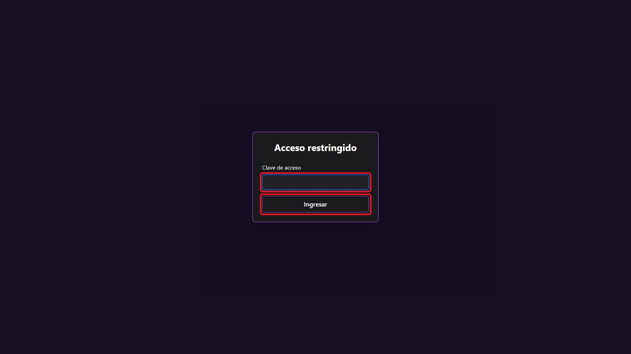
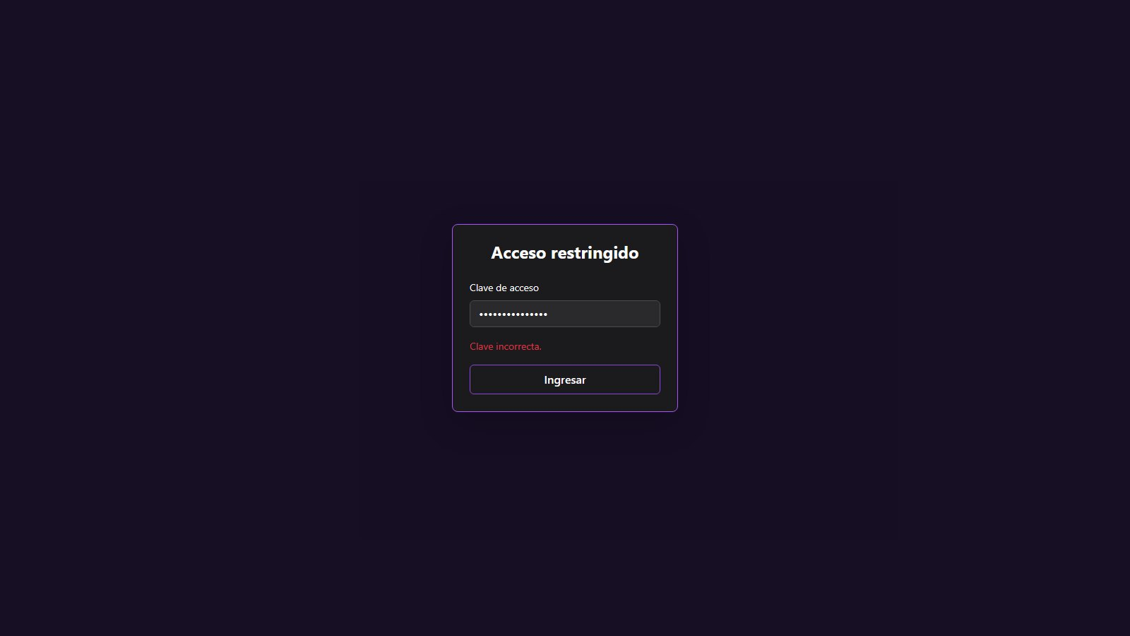

GP - 2 / Registrar Usuario

GP. 02 Registrar Usuario
Proyecto: | GestaPro

Tipo | Historia | Prioridad | Highest
Informador | Lisandro Romero | Responsable | Sin Asignar

Sprint: | Tablero Sprint 1
Descripción
Descripción: Como Nuevo Usuario, quiero registrarme proporcionando mi información personal y mis credenciales para solicitar acceso al sistema, quedando mi cuenta pendiente de autorización.
● Criterios de Aceptación:
● El formulario debe capturar Nombre, Apellido, Tipo y N° de Documento, Email, Teléfono, dirección, nombre de usuario y contraseña.
● El sistema debe validar que el número de documento y el nombre de usuario no existan previamente.
● Al confirmar, la contraseña debe guardarse encriptada y el usuario debe quedar en estado "Pendiente" hasta que un administrador lo autorice.
● Notas Adicionales: La contraseña debe tener entre 8 y 72 caracteres.
● Desglose de Tareas:
● Backend:
○ Desarrollar Endpoint API: Implementar POST /api/usuarios para crear la persona, su dirección y el usuario asociado.
○ Configurar Validaciones: Verificar unicidad de documento y nombre de usuario, y longitud de la contraseña (8 a 72).
○ Seguridad: Hashear la contraseña con BCrypt antes de persistirla.
○ Gestión de Errores: Devolver HTTP 409 ante documento o usuario duplicado.
● Frontend:
○ Crear Formulario de Registro: Diseñar el formulario con los datos personales, de contacto, de dirección y de acceso.
○ Validaciones del Lado del Cliente: Controlar campos obligatorios y la longitud de la contraseña antes de enviar.
○ Mensajes de Confirmación y Error: Mostrar un modal de éxito indicando que la cuenta queda pendiente de autorización, o el error devuelto.
● Base de Datos:
○ Tablas persona, Direccion y usuario: restricción UNIQUE sobre persona.numero_documento y usuario.nombre_usuario; usuario.estado con valor por defecto "Pendiente".
● Casos de Prueba:
● TC.02.01: Registro Exitoso (Camino Feliz)
○ Dado que un nuevo empleado se encuentra en la pantalla de registro,
○ Cuando completa todos sus datos con un documento y un usuario no registrados y una contraseña de 8 caracteres, y presiona "Registrarse",
○ Entonces el sistema guarda el usuario con la contraseña encriptada, en estado "Pendiente", y muestra un mensaje de éxito.
● TC.02.02: Registro Fallido por Documento Duplicado
○ Dado que existe una persona registrada con el documento 40333444,
○ Cuando un nuevo usuario intenta registrarse con ese mismo documento,
○ Entonces el backend responde HTTP 409 con el mensaje "Ya existe una persona registrada con ese número de documento" y no se crea el usuario.
● TC.02.03: Registro Fallido por Contraseña Corta
○ Dado que el usuario completa el formulario con datos válidos,
○ Cuando ingresa una contraseña de 5 caracteres,
○ Entonces el sistema rechaza el registro indicando que la contraseña debe tener entre 8 y 72 caracteres.

Diseño de Interfaz
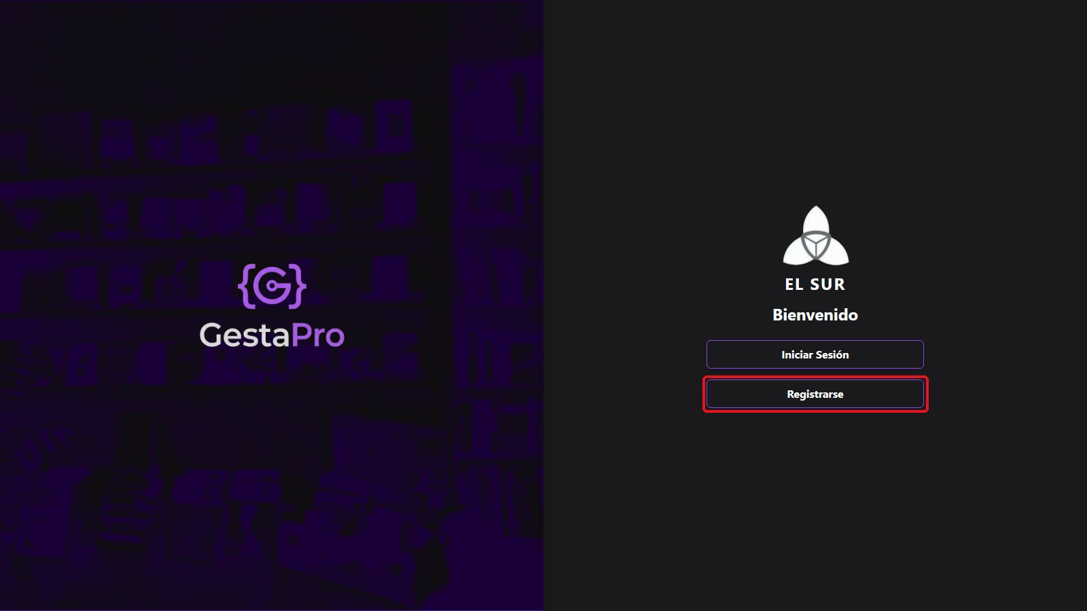
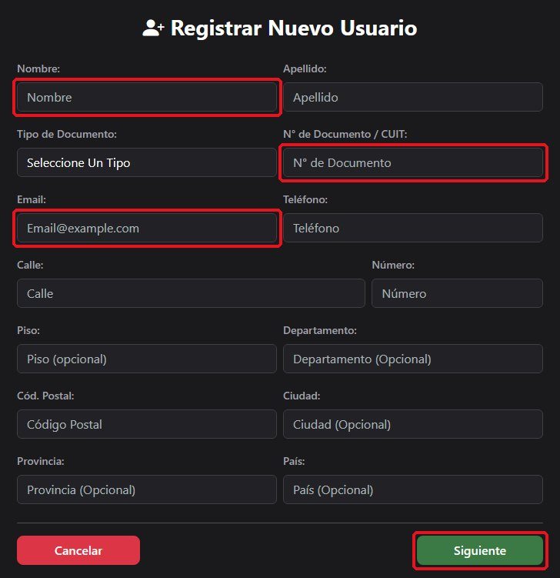

GP - 3 / Iniciar Sesión

GP. 03 Iniciar Sesión
Proyecto: | GestaPro

Tipo | Historia | Prioridad | Highest
Informador | Lisandro Romero | Responsable | Sin Asignar

Sprint: | Tablero Sprint 1
Descripción
Descripción: Como Usuario registrado y autorizado, quiero iniciar sesión con mi usuario y contraseña para acceder al panel principal con las funciones que mi perfil tiene permitidas.
● Criterios de Aceptación:
● El formulario debe solicitar el nombre de usuario y la contraseña.
● El sistema debe verificar las credenciales y que el usuario se encuentre en estado "Activo".
● Tras una autenticación exitosa, el sistema debe emitir un token de sesión (JWT) y mostrar el panel principal con el menú según los permisos del perfil.
● Notas Adicionales: Se puede confirmar el ingreso con la tecla Enter.
● Desglose de Tareas:
● Backend:
○ Desarrollar Endpoint API: Implementar POST /api/usuarios/login.
○ Configurar Validaciones: Comparar el hash BCrypt y verificar el estado del usuario.
○ Emitir Token: Generar un JWT con el usuario, su rol y su vencimiento.
○ Gestión de Errores: Devolver HTTP 401 ("Credenciales incorrectas") ante datos erróneos o usuario no activo.
● Frontend:
○ Crear Pantalla de Inicio de Sesión: Diseñar el formulario de usuario y contraseña.
○ Integración con API: Guardar el token y los datos del usuario en el estado de la aplicación y redirigir al panel principal.
○ Mensajes de Error: Mostrar un aviso cuando las credenciales no coinciden o la cuenta no está habilitada.
● Base de Datos:
○ Tabla usuario: índice único sobre nombre_usuario para localizar rápidamente la cuenta.
● Casos de Prueba:
● TC.03.01: Login Exitoso
○ Dado que el usuario tiene una cuenta activa,
○ Cuando ingresa su usuario y su contraseña correctos y presiona "Ingresar",
○ Entonces el backend devuelve un token JWT y el frontend muestra el panel principal con los módulos de su perfil.
● TC.03.02: Login Denegado por Credenciales Incorrectas
○ Dado que el usuario tiene una cuenta activa,
○ Cuando ingresa una contraseña equivocada,
○ Entonces el backend responde HTTP 401 y el frontend muestra "Credenciales incorrectas".
● TC.03.03: Login Denegado por Cuenta Pendiente
○ Dado que un usuario se registró pero todavía no fue autorizado,
○ Cuando intenta iniciar sesión con sus datos correctos,
○ Entonces el sistema rechaza el ingreso e informa que la cuenta no está habilitada.

Diseño de Interfaz
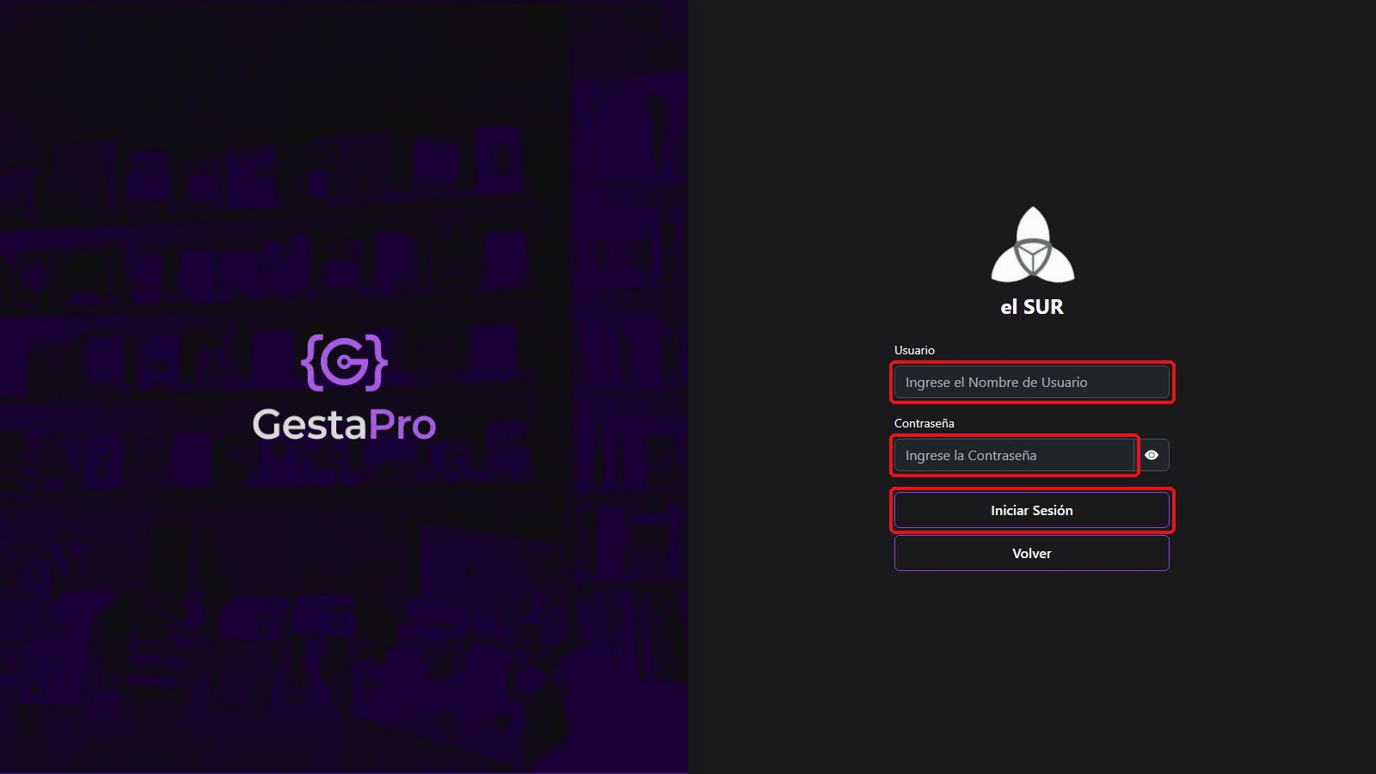
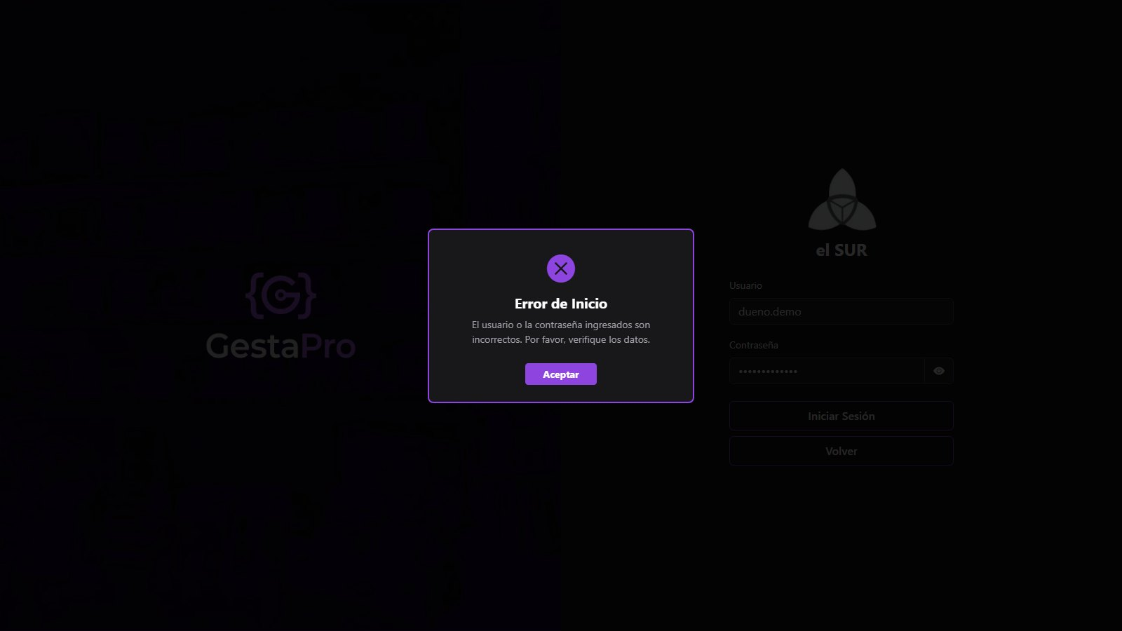

GP - 4 / Cerrar Sesión

GP. 04 Cerrar Sesión
Proyecto: | GestaPro

Tipo | Historia | Prioridad | Highest
Informador | Lisandro Romero | Responsable | Sin Asignar

Sprint: | Tablero Sprint 1
Descripción
Descripción: Como Usuario, quiero cerrar sesión al finalizar mi actividad para asegurar la confidencialidad de mi cuenta y liberar la terminal de trabajo.
● Criterios de Aceptación:
● El menú lateral debe ofrecer la opción "Cerrar Sesión" en todo momento.
● Al cerrar sesión, el sistema debe eliminar el token y los datos del usuario guardados en el navegador.
● Luego del cierre, el sistema debe volver a la pantalla de acceso y no permitir volver atrás a pantallas protegidas.
● Desglose de Tareas:
● Backend:
○ Sin endpoint específico: el token es stateless; al descartarlo, el servidor rechaza cualquier petición posterior sin token.
● Frontend:
○ Crear Opción de Cierre: Agregar "Cerrar Sesión" al menú lateral.
○ Limpiar Sesión: Borrar token y datos del usuario del almacenamiento local.
○ Proteger Rutas: Redirigir al portón/login si se intenta acceder a una ruta protegida sin sesión.
● Base de Datos:
○ Sin cambios de esquema.
● Casos de Prueba:
● TC.04.01: Cierre de Sesión Exitoso
○ Dado que un operario tiene la sesión abierta,
○ Cuando presiona "Cerrar Sesión",
○ Entonces el sistema elimina la sesión y muestra la pantalla de acceso.
● TC.04.02: Navegación Bloqueada Después del Cierre
○ Dado que el usuario cerró sesión,
○ Cuando intenta volver al panel principal con el botón "Atrás" del navegador,
○ Entonces el sistema lo redirige a la pantalla de acceso.

Diseño de Interfaz
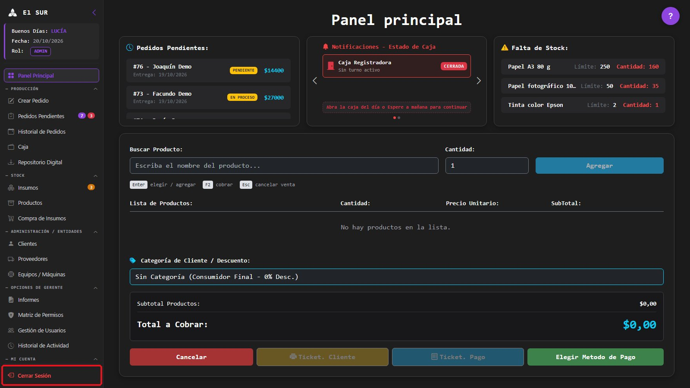

GP - 5 / Vencer Sesión por Inactividad

GP. 05 Vencer Sesión por Inactividad
Proyecto: | GestaPro

Tipo | Historia | Prioridad | Medium
Informador | Lisandro Romero | Responsable | Sin Asignar

Sprint: | Tablero Sprint 1
Descripción
Descripción: Como Usuario, quiero que mi sesión venza automáticamente pasado un tiempo para que nadie pueda operar con mi cuenta si dejo la terminal abierta.
● Criterios de Aceptación:
● El token de sesión debe tener una fecha de vencimiento configurada en el servidor.
● Cuando una petición se rechaza por token vencido, el sistema debe mostrar el aviso "Sesión expirada".
● Tras cerrar el aviso, el sistema debe llevar al usuario a iniciar sesión nuevamente.
● Notas Adicionales: El tiempo de vencimiento se define en app.jwt.expiration-ms (10 horas por defecto).
● Desglose de Tareas:
● Backend:
○ Configurar Vencimiento: Emitir el JWT con fecha de expiración tomada de la configuración.
○ Validar Token: Rechazar con HTTP 401 los tokens vencidos o inválidos en el filtro de seguridad.
● Frontend:
○ Interceptar Respuestas 401: Detectar el vencimiento en el cliente HTTP común.
○ Crear Modal "Sesión expirada": Informar al usuario y redirigirlo al inicio de sesión.
● Base de Datos:
○ Sin cambios de esquema.
● Casos de Prueba:
● TC.05.01: Sesión Vencida
○ Dado que un usuario dejó la sesión abierta más tiempo que el configurado,
○ Cuando intenta realizar cualquier acción,
○ Entonces el backend responde HTTP 401 y el sistema muestra el aviso "Sesión expirada" y lo lleva al inicio de sesión.
● TC.05.02: Sesión Vigente
○ Dado que un usuario inició sesión hace pocos minutos,
○ Cuando navega entre módulos,
○ Entonces las peticiones se procesan normalmente sin pedir un nuevo inicio de sesión.

Diseño de Interfaz
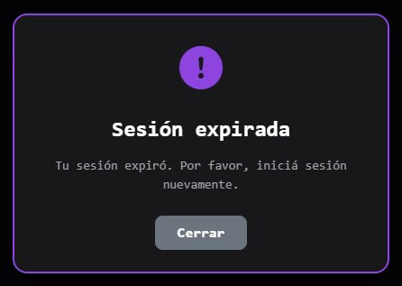

GP - 6 / Autorizar Solicitud de Registro

GP. 06 Autorizar Solicitud de Registro
Proyecto: | GestaPro

Tipo | Historia | Prioridad | High
Informador | Lisandro Romero | Responsable | Sin Asignar

Sprint: | Tablero Sprint 1
Descripción
Descripción: Como Dueño o Gerente (Perfil Admin), quiero autorizar las solicitudes de registro pendientes para habilitar el acceso de los nuevos usuarios al sistema.
● Criterios de Aceptación:
● La gestión de usuarios debe permitir filtrar los usuarios en estado "Pendiente".
● El administrador debe poder cambiar el estado de un usuario pendiente a "Activo".
● El cambio debe quedar registrado en el historial de actividad.
● Desglose de Tareas:
● Backend:
○ Desarrollar Endpoint API: Usar PUT /api/usuarios/{id} para actualizar el estado del usuario.
○ Registrar Auditoría: Guardar en registro_actividad el cambio de estado (dato previo y nuevo).
● Frontend:
○ Filtrar Pendientes: Agregar el filtro por estado en Gestión de Usuarios.
○ Cambiar Estado: Permitir elegir "Activo" desde la edición del usuario, con confirmación y modal de éxito.
● Base de Datos:
○ Tabla usuario: columna estado (Pendiente / Activo / Inactivo).
● Casos de Prueba:
● TC.06.01: Autorización Exitosa
○ Dado que Valentina se registró y figura como "Pendiente",
○ Cuando el dueño cambia su estado a "Activo" y confirma,
○ Entonces Valentina puede iniciar sesión y el cambio queda en el historial de actividad.
● TC.06.02: Usuario sin Autorizar
○ Dado que un usuario sigue en estado "Pendiente",
○ Cuando intenta iniciar sesión,
○ Entonces el sistema rechaza el ingreso.

Diseño de Interfaz
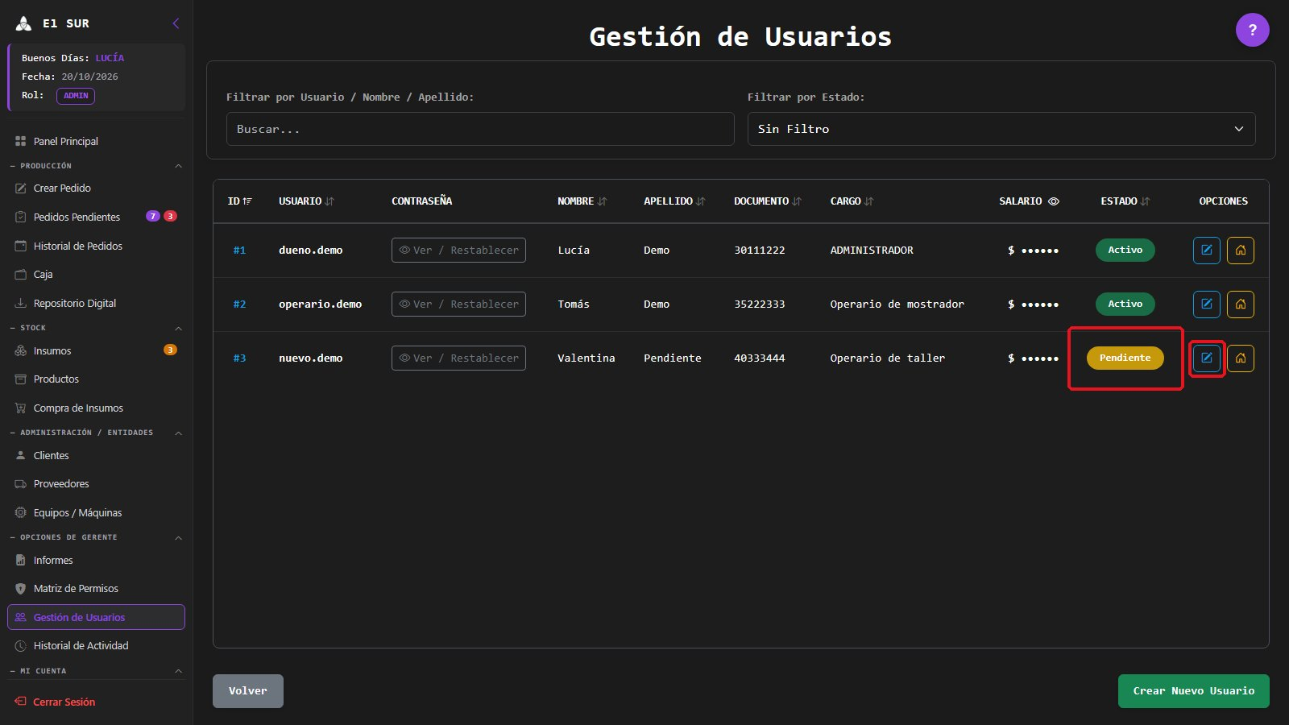
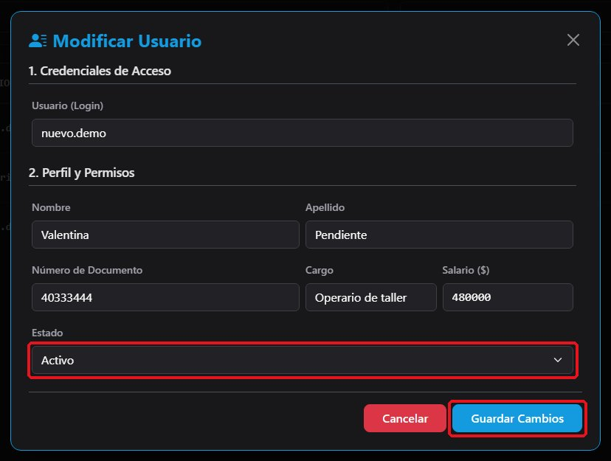

GP - 7 / Rechazar Solicitud de Registro

GP. 07 Rechazar Solicitud de Registro
Proyecto: | GestaPro

Tipo | Historia | Prioridad | High
Informador | Lisandro Romero | Responsable | Sin Asignar

Sprint: | Tablero Sprint 1
Descripción
Descripción: Como Dueño o Gerente (Perfil Admin), quiero rechazar una solicitud de registro dejando la cuenta inactiva para impedir el acceso de personas no autorizadas.
● Criterios de Aceptación:
● El administrador debe poder rechazar una solicitud dejando el usuario en estado "Inactivo".
● Un usuario rechazado no debe poder iniciar sesión.
● El rechazo debe registrarse en el historial de actividad.
● Desglose de Tareas:
● Backend:
○ Desarrollar Endpoint API: Usar PUT /api/usuarios/{id} para asignar el estado "Inactivo".
○ Registrar Auditoría: Guardar el cambio de estado en registro_actividad.
● Frontend:
○ Rechazar Solicitud: Permitir elegir "Inactivo" en la edición del usuario pendiente, con confirmación.
○ Mensajes de Confirmación: Mostrar un modal de éxito al guardar.
● Base de Datos:
○ Tabla usuario: columna estado.
● Casos de Prueba:
● TC.07.01: Rechazo de Solicitud
○ Dado que una solicitud de registro está "Pendiente",
○ Cuando el dueño la cambia a "Inactivo" y confirma,
○ Entonces el usuario queda inactivo y no puede iniciar sesión.
● TC.07.02: Ingreso de Usuario Rechazado
○ Dado que un usuario fue rechazado,
○ Cuando intenta iniciar sesión con sus credenciales,
○ Entonces el sistema rechaza el ingreso.

Diseño de Interfaz
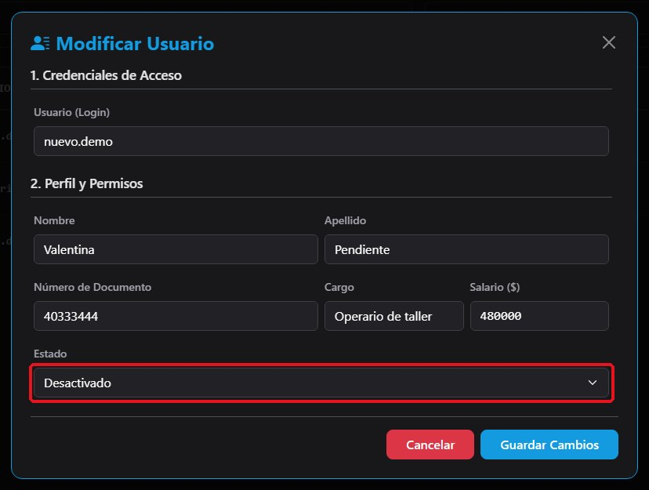

GP - 8 / Asignar Perfil a Usuario

GP. 08 Asignar Perfil a Usuario
Proyecto: | GestaPro

Tipo | Historia | Prioridad | High
Informador | Lisandro Romero | Responsable | Sin Asignar

Sprint: | Tablero Sprint 1
Descripción
Descripción: Como Dueño o Gerente (Perfil Admin), quiero asignar un perfil (Dueño, Operario o uno personalizado) a cada usuario autorizado para habilitar sus accesos operativos.
● Criterios de Aceptación:
● El administrador debe poder elegir el perfil del usuario entre los perfiles existentes (Dueño, Operario o personalizados).
● El menú del usuario debe reflejar los módulos habilitados para su perfil en su próximo ingreso.
● El cambio debe quedar en el historial de actividad.
● Desglose de Tareas:
● Backend:
○ Desarrollar Endpoint API: Usar PUT /api/usuarios/{id} para actualizar el rol del usuario.
○ Listar Perfiles: Exponer GET /api/permisos/roles para cargar las opciones.
● Frontend:
○ Selector de Perfil: Agregar el selector de perfil en la edición del usuario.
○ Integración con API: Guardar el cambio con confirmación y modal de éxito.
● Base de Datos:
○ Tabla usuario: clave foránea id_rol hacia la tabla rol.
● Casos de Prueba:
● TC.08.01: Asignación de Perfil Operario
○ Dado que Tomás está activo sin perfil definido,
○ Cuando el dueño le asigna el perfil "Operario",
○ Entonces al iniciar sesión, Tomás ve solo los módulos habilitados para Operario.
● TC.08.02: Asignación de Perfil Personalizado
○ Dado que existe el perfil "Gerente",
○ Cuando el dueño se lo asigna a un usuario,
○ Entonces el usuario accede a los módulos configurados para "Gerente".

Diseño de Interfaz
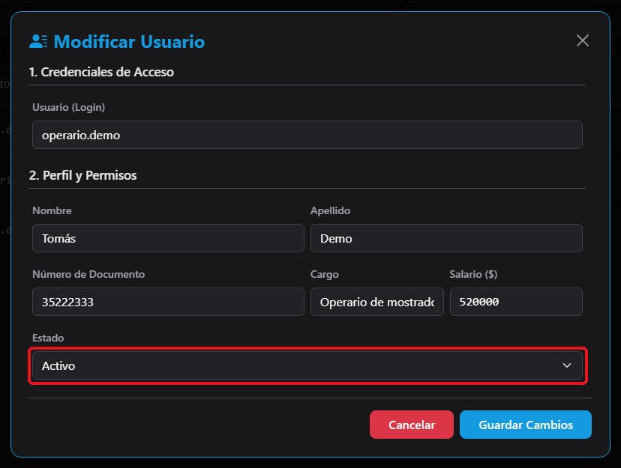

GP - 9 / Registrar Empleado

GP. 09 Registrar Empleado
Proyecto: | GestaPro

Tipo | Historia | Prioridad | Medium
Informador | Lisandro Romero | Responsable | Sin Asignar

Sprint: | Tablero Sprint 3
Descripción
Descripción: Como Dueño o Gerente (Perfil Admin), quiero dar de alta un empleado con sus datos personales, cargo y salario para mantener actualizada la nómina del local.
● Criterios de Aceptación:
● El formulario debe capturar los datos personales, de contacto, el cargo y el salario del empleado.
● El sistema debe validar que el documento del empleado no esté registrado.
● El empleado debe quedar disponible para asignarle pedidos.
● Desglose de Tareas:
● Backend:
○ Desarrollar Endpoint API: Implementar POST /api/empleados.
○ Configurar Validaciones: Verificar unicidad del documento y campos obligatorios.
○ Gestión de Errores: Devolver HTTP 409 ante documento duplicado.
● Frontend:
○ Crear Modal "Registrar Nuevo Empleado": Diseñar el formulario con datos personales, cargo y salario.
○ Mensajes de Confirmación y Error: Mostrar éxito o el error devuelto.
● Base de Datos:
○ Tablas persona y Empleado: Empleado vinculado a persona; UNIQUE sobre persona.numero_documento.
● Casos de Prueba:
● TC.09.01: Alta de Empleado
○ Dado que el dueño está en Gestión de Usuarios,
○ Cuando registra un empleado con datos válidos, cargo y salario,
○ Entonces el empleado aparece en la nómina y en la lista de responsables de pedidos.
● TC.09.02: Alta con Documento Duplicado
○ Dado que ya existe una persona con el documento 41777888,
○ Cuando se intenta registrar un empleado con ese documento,
○ Entonces el sistema responde HTTP 409 y no lo registra.

Diseño de Interfaz
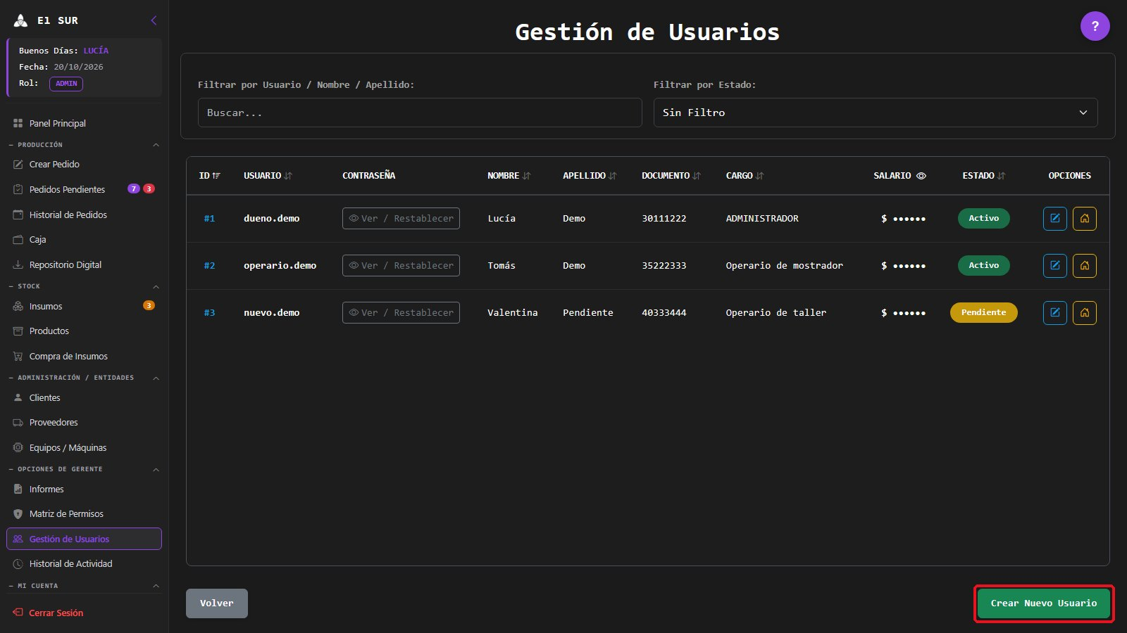
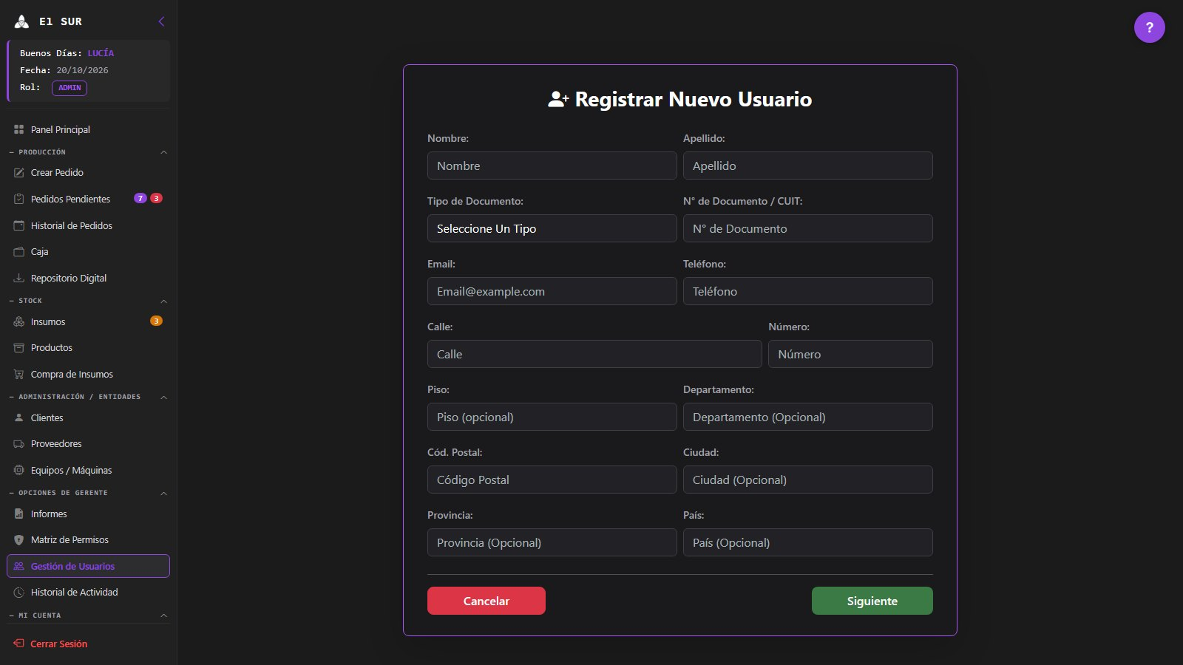

GP - 10 / Modificar Datos de Empleado

GP. 10 Modificar Datos de Empleado
Proyecto: | GestaPro

Tipo | Historia | Prioridad | Medium
Informador | Lisandro Romero | Responsable | Sin Asignar

Sprint: | Tablero Sprint 3
Descripción
Descripción: Como Dueño o Gerente (Perfil Admin), quiero modificar los datos, el cargo o el salario de un empleado para mantener la nómina correcta y actualizada.
● Criterios de Aceptación:
● El administrador debe poder editar datos personales, cargo y salario de un empleado.
● Los cambios deben validarse con las mismas reglas del alta.
● Cada cambio debe registrarse en el historial de actividad con su valor anterior y nuevo.
● Desglose de Tareas:
● Backend:
○ Desarrollar Endpoint API: Usar PUT /api/usuarios/{id} para actualizar los datos del empleado vinculado.
○ Registrar Auditoría: Comparar valores y registrar cada campo modificado.
● Frontend:
○ Modal de Edición: Mostrar los datos actuales en "Editar Usuario" y permitir su modificación con confirmación.
● Base de Datos:
○ Tablas persona y Empleado: actualización de columnas de datos, cargo y salario.
● Casos de Prueba:
● TC.10.01: Actualización de Salario
○ Dado que Tomás tiene un salario registrado,
○ Cuando el dueño lo modifica y confirma,
○ Entonces el nuevo salario se muestra en la nómina y el cambio queda en el historial de actividad.
● TC.10.02: Edición con Campo Obligatorio Vacío
○ Dado que el dueño edita un empleado,
○ Cuando deja el nombre vacío y guarda,
○ Entonces el sistema no guarda e indica el campo faltante.

Diseño de Interfaz
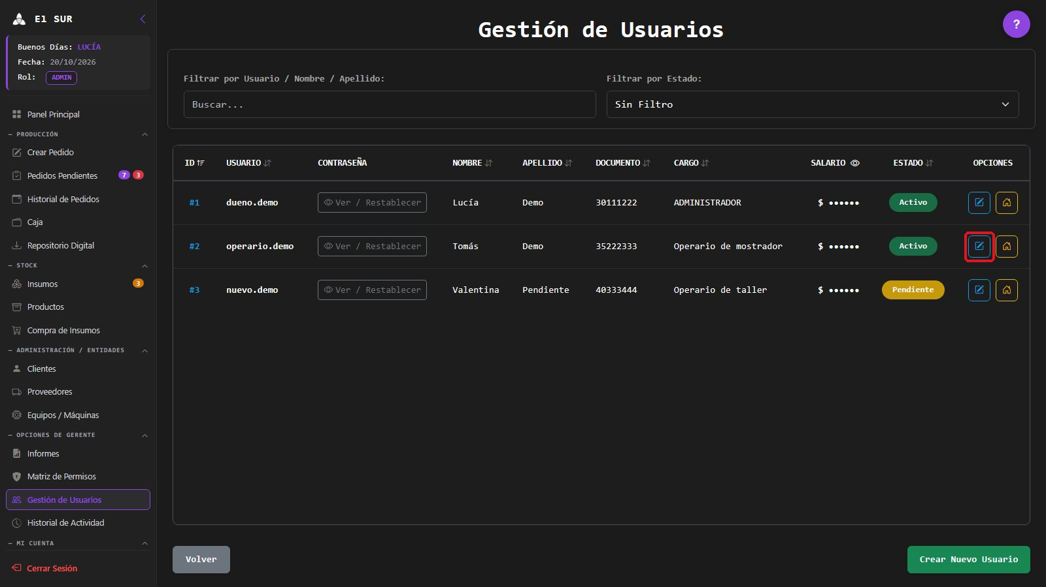
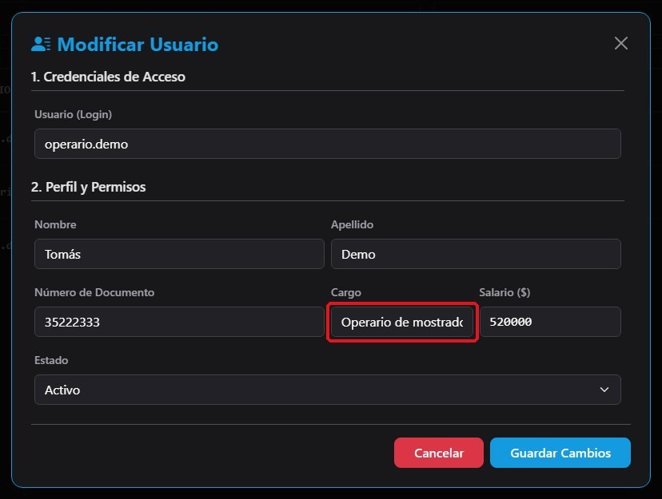

GP - 11 / Dar de Baja Lógica a Empleado

GP. 11 Dar de Baja Lógica a Empleado
Proyecto: | GestaPro

Tipo | Historia | Prioridad | Medium
Informador | Lisandro Romero | Responsable | Sin Asignar

Sprint: | Tablero Sprint 3
Descripción
Descripción: Como Dueño o Gerente (Perfil Admin), quiero dar de baja lógicamente a un empleado para quitarlo de la nómina activa sin perder su historial de actividad.
● Criterios de Aceptación:
● El administrador debe poder dejar a un empleado en estado "Inactivo".
● El empleado inactivo no debe poder iniciar sesión ni ser asignado a pedidos nuevos.
● Su historial de actividad y de pedidos debe conservarse.
● Desglose de Tareas:
● Backend:
○ Desarrollar Endpoint API: Usar PUT /api/usuarios/{id} para cambiar el estado a "Inactivo".
○ Baja Lógica: No eliminar registros; filtrar inactivos en las listas de asignación.
● Frontend:
○ Cambiar Estado: Permitir elegir "Inactivo" en la edición, con confirmación.
○ Filtrar Listas: Excluir empleados inactivos del selector de responsables.
● Base de Datos:
○ Tabla usuario: columna estado (baja lógica, sin DELETE físico).
● Casos de Prueba:
● TC.11.01: Baja Lógica de Empleado
○ Dado que un empleado dejó de trabajar en el local,
○ Cuando el dueño lo deja "Inactivo",
○ Entonces no puede iniciar sesión y deja de aparecer como responsable de pedidos nuevos.
● TC.11.02: Historial Conservado
○ Dado que un empleado fue dado de baja,
○ Cuando el dueño consulta el historial de pedidos,
○ Entonces los pedidos que gestionó siguen mostrando su nombre.

Diseño de Interfaz
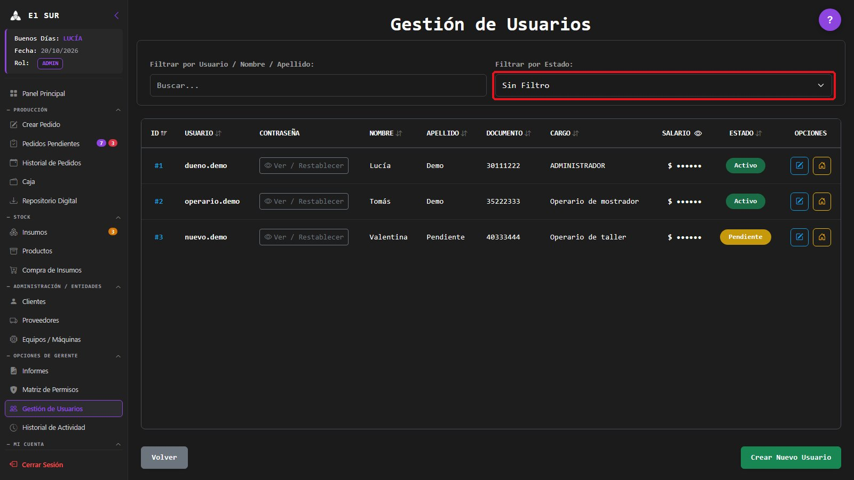
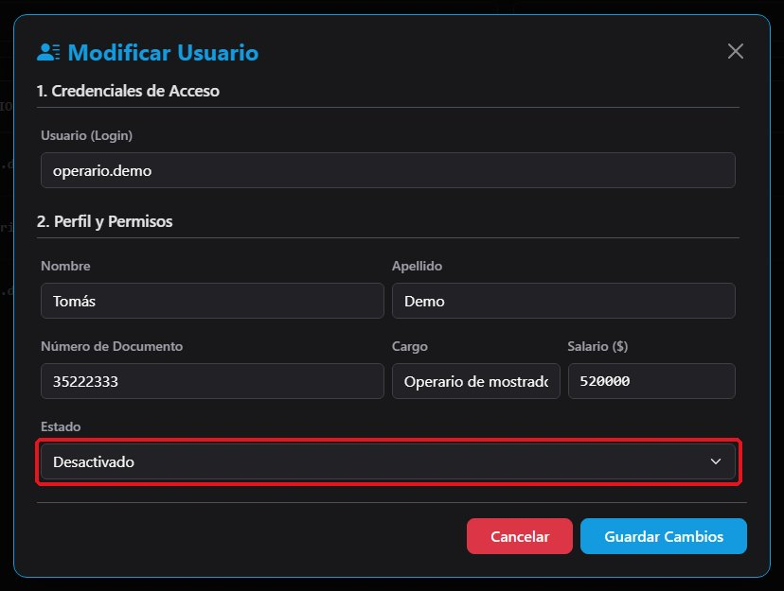

GP - 12 / Crear Perfil Personalizado

GP. 12 Crear Perfil Personalizado
Proyecto: | GestaPro

Tipo | Historia | Prioridad | Medium
Informador | Lisandro Romero | Responsable | Sin Asignar

Sprint: | Tablero Sprint 3
Descripción
Descripción: Como Dueño o Gerente (Perfil Admin), quiero crear un perfil personalizado (por ejemplo, Gerente) para definir un conjunto de accesos distinto a los perfiles base.
● Criterios de Aceptación:
● La matriz de permisos debe permitir crear un perfil nuevo indicando su nombre.
● El sistema no debe permitir dos perfiles con el mismo nombre.
● El perfil creado debe aparecer en la matriz para configurar sus permisos.
● Desglose de Tareas:
● Backend:
○ Desarrollar Endpoint API: Implementar POST /api/permisos/roles.
○ Configurar Validaciones: Verificar nombre obligatorio y no repetido.
● Frontend:
○ Modal "Nuevo Perfil": Diseñar el formulario con el nombre del perfil, con Cancelar y Crear.
○ Actualizar Matriz: Incorporar el perfil creado a la lista de perfiles.
● Base de Datos:
○ Tabla rol: nombre_rol obligatorio y único.
● Casos de Prueba:
● TC.12.01: Creación de Perfil Gerente
○ Dado que el dueño está en la matriz de permisos,
○ Cuando crea el perfil "Gerente",
○ Entonces el perfil aparece en la matriz listo para configurar sus módulos.
● TC.12.02: Perfil Duplicado
○ Dado que ya existe el perfil "Gerente",
○ Cuando se intenta crear otro con el mismo nombre,
○ Entonces el sistema rechaza la creación e informa el error.

Diseño de Interfaz
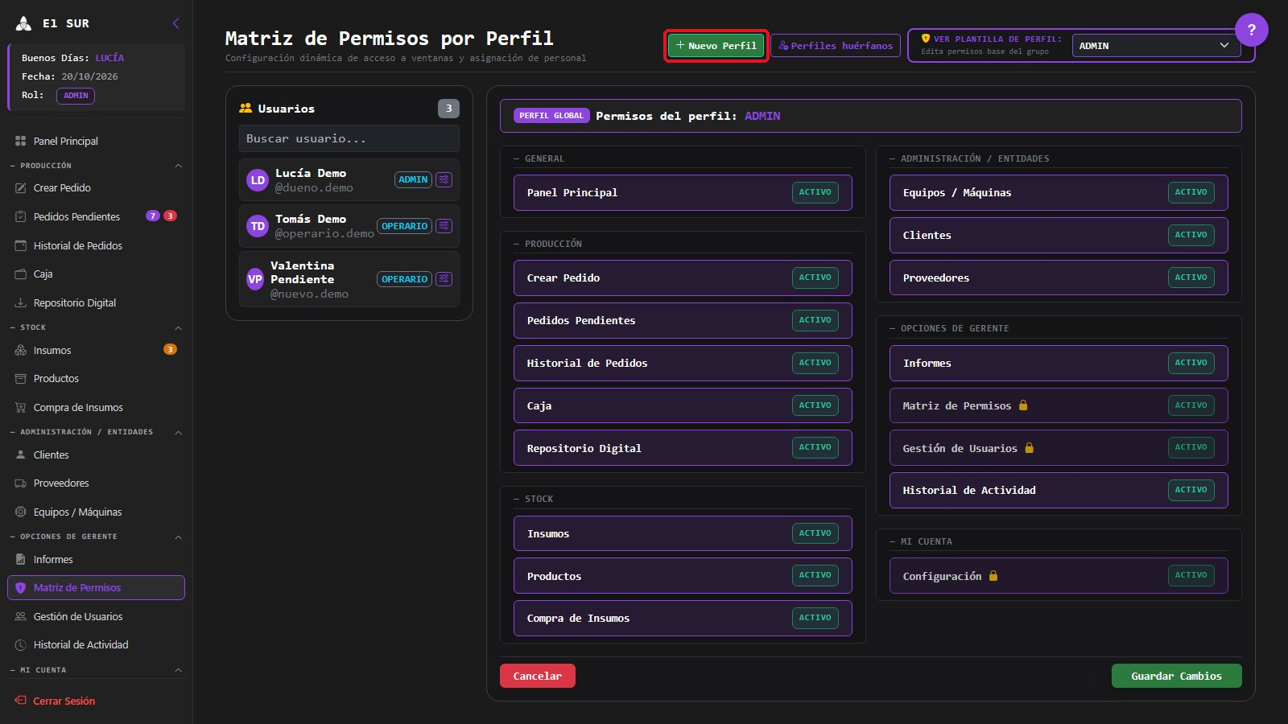
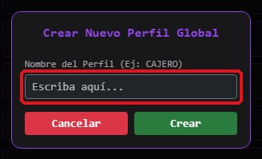

GP - 13 / Configurar Permisos de un Perfil

GP. 13 Configurar Permisos de un Perfil
Proyecto: | GestaPro

Tipo | Historia | Prioridad | Medium
Informador | Lisandro Romero | Responsable | Sin Asignar

Sprint: | Tablero Sprint 3
Descripción
Descripción: Como Dueño o Gerente (Perfil Admin), quiero habilitar o deshabilitar cada módulo para un perfil desde la matriz de permisos para adaptar los accesos a las necesidades del local.
● Criterios de Aceptación:
● La matriz debe mostrar todos los módulos del sistema con un interruptor por perfil.
● Al guardar, el sistema debe persistir los módulos habilitados para ese perfil.
● Los cambios deben aplicarse en el siguiente ingreso de los usuarios con ese perfil.
● Desglose de Tareas:
● Backend:
○ Desarrollar Endpoints API: Implementar GET /api/permisos/rol/{idRol} y POST /api/permisos/rol/{idRol}/actualizar.
○ Registrar Auditoría: Guardar en el historial los permisos habilitados y deshabilitados.
● Frontend:
○ Crear Matriz de Permisos: Mostrar los módulos por sección con interruptores.
○ Guardar Cambios: Botón "Guardar Cambios" con confirmación y modal de éxito.
● Base de Datos:
○ Tablas Permiso y Rol_Permiso: relación muchos a muchos entre perfiles y módulos.
● Casos de Prueba:
● TC.13.01: Habilitar Informes al Operario
○ Dado que el perfil "Operario" no tiene acceso a Informes,
○ Cuando el dueño activa el interruptor de Informes y guarda,
○ Entonces los operarios ven el módulo Informes en su próximo ingreso.
● TC.13.02: Deshabilitar Módulo
○ Dado que el perfil "Gerente" tiene acceso a Caja,
○ Cuando el dueño lo deshabilita y guarda,
○ Entonces los usuarios con ese perfil ya no ven el módulo Caja.

Diseño de Interfaz
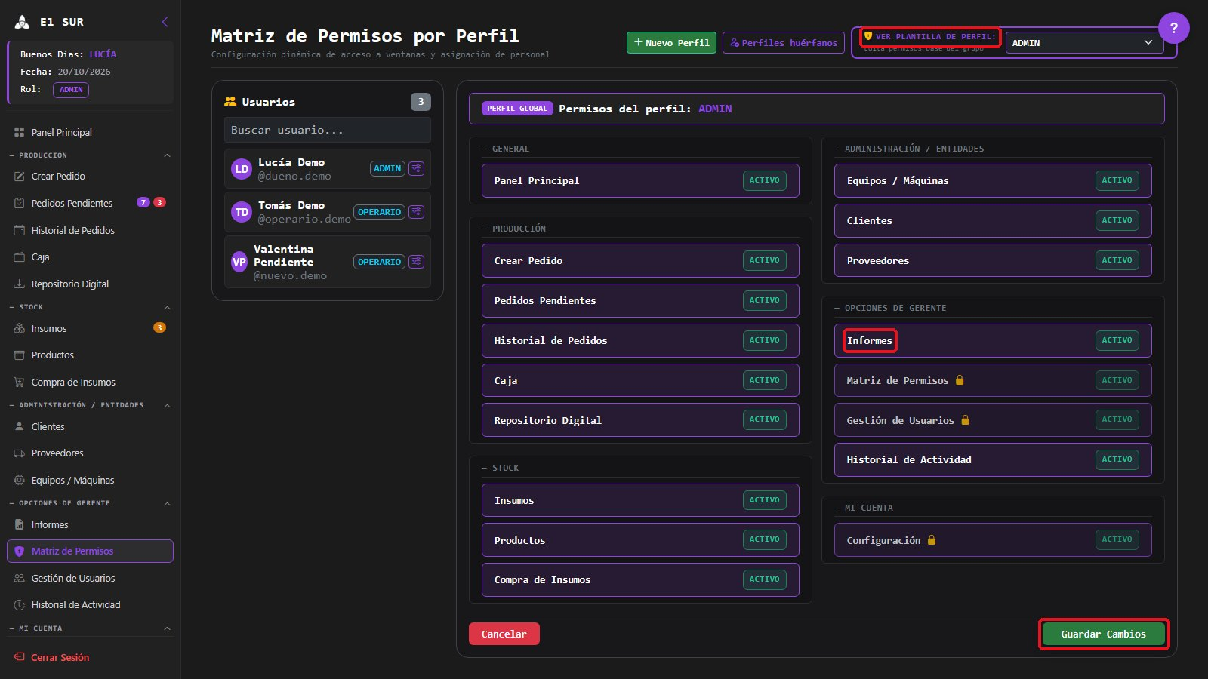

GP - 14 / Asignar Usuarios a un Perfil desde la Matriz

GP. 14 Asignar Usuarios a un Perfil desde la Matriz
Proyecto: | GestaPro

Tipo | Historia | Prioridad | Medium
Informador | Lisandro Romero | Responsable | Sin Asignar

Sprint: | Tablero Sprint 3
Descripción
Descripción: Como Dueño o Gerente (Perfil Admin), quiero asignar usuarios a un perfil desde la matriz de permisos para que los cambios de accesos se apliquen a todos ellos al instante.
● Criterios de Aceptación:
● La matriz debe mostrar la lista de usuarios y permitir asociarlos a un perfil.
● El cambio de perfil de un usuario debe guardarse junto con la configuración de la matriz.
● Los usuarios asignados deben recibir los permisos del perfil en su próximo ingreso.
● Desglose de Tareas:
● Backend:
○ Desarrollar Endpoint API: Actualizar el rol del usuario mediante PUT /api/usuarios/{id}.
○ Listar Usuarios por Perfil: Devolver los usuarios con su perfil actual.
● Frontend:
○ Panel de Usuarios: Mostrar los usuarios en la matriz y permitir seleccionarlos para asignarles el perfil.
○ Confirmación: Pedir confirmación y mostrar modal de éxito.
● Base de Datos:
○ Tabla usuario: columna id_rol.
● Casos de Prueba:
● TC.14.01: Asignación desde la Matriz
○ Dado que existe el perfil "Gerente" con sus permisos,
○ Cuando el dueño selecciona a un usuario en la matriz y lo asigna a "Gerente",
○ Entonces el usuario queda con ese perfil y sus permisos.
● TC.14.02: Reasignación de Perfil
○ Dado que un usuario tiene el perfil "Operario",
○ Cuando el dueño lo pasa a "Gerente",
○ Entonces en su próximo ingreso ve los módulos de "Gerente".

Diseño de Interfaz
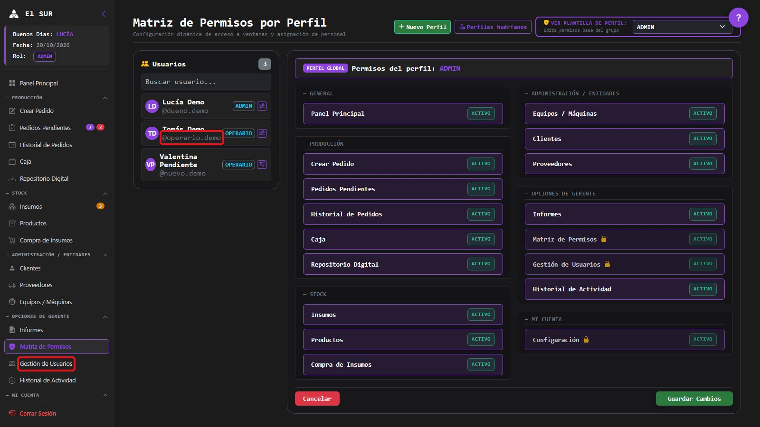

GP - 15 / Restringir Pantallas según Permisos

GP. 15 Restringir Pantallas según Permisos
Proyecto: | GestaPro

Tipo | Historia | Prioridad | High
Informador | Lisandro Romero | Responsable | Sin Asignar

Sprint: | Tablero Sprint 3
Descripción
Descripción: Como Usuario, quiero ver en el menú solo los módulos que mi perfil tiene habilitados para no poder realizar acciones no autorizadas.
● Criterios de Aceptación:
● El menú lateral debe mostrar únicamente los módulos habilitados para el perfil del usuario.
● El sistema debe impedir el acceso por URL directa a un módulo no habilitado.
● El backend debe rechazar con HTTP 403 las operaciones que el perfil no tiene permitidas.
● Desglose de Tareas:
● Backend:
○ Seguridad por Rol: Validar en Spring Security los permisos del usuario en cada endpoint protegido.
○ Gestión de Errores: Devolver HTTP 403 ("No tiene permisos para realizar esta operación").
● Frontend:
○ Menú Dinámico: Construir el menú a partir de los permisos del usuario logueado.
○ Rutas Protegidas: Redirigir al panel principal si se accede a una ruta sin permiso.
● Base de Datos:
○ Tablas Rol_Permiso y Permiso: consulta de los módulos habilitados por perfil.
● Casos de Prueba:
● TC.15.01: Menú del Operario
○ Dado que un usuario con perfil "Operario" sin acceso a Informes,
○ Cuando inicia sesión,
○ Entonces el menú no muestra la opción Informes.
● TC.15.02: Acceso por URL Bloqueado
○ Dado que el mismo operario conoce la dirección /informes,
○ Cuando la escribe en el navegador,
○ Entonces el sistema no muestra el módulo y el backend rechaza las peticiones con HTTP 403.

Diseño de Interfaz
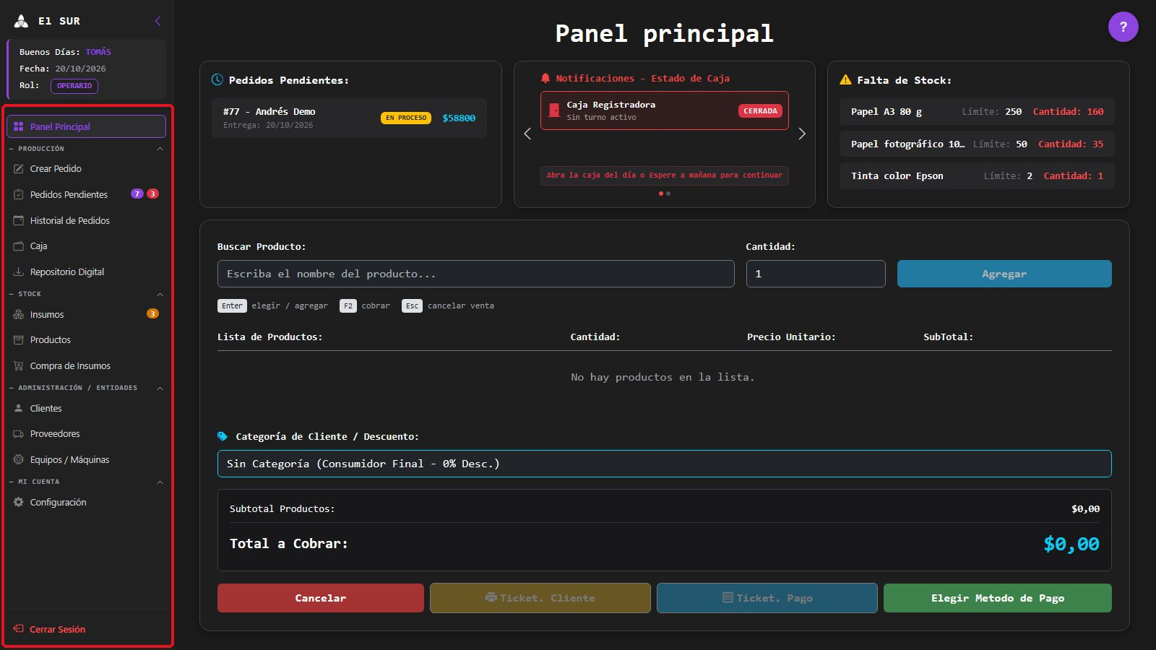
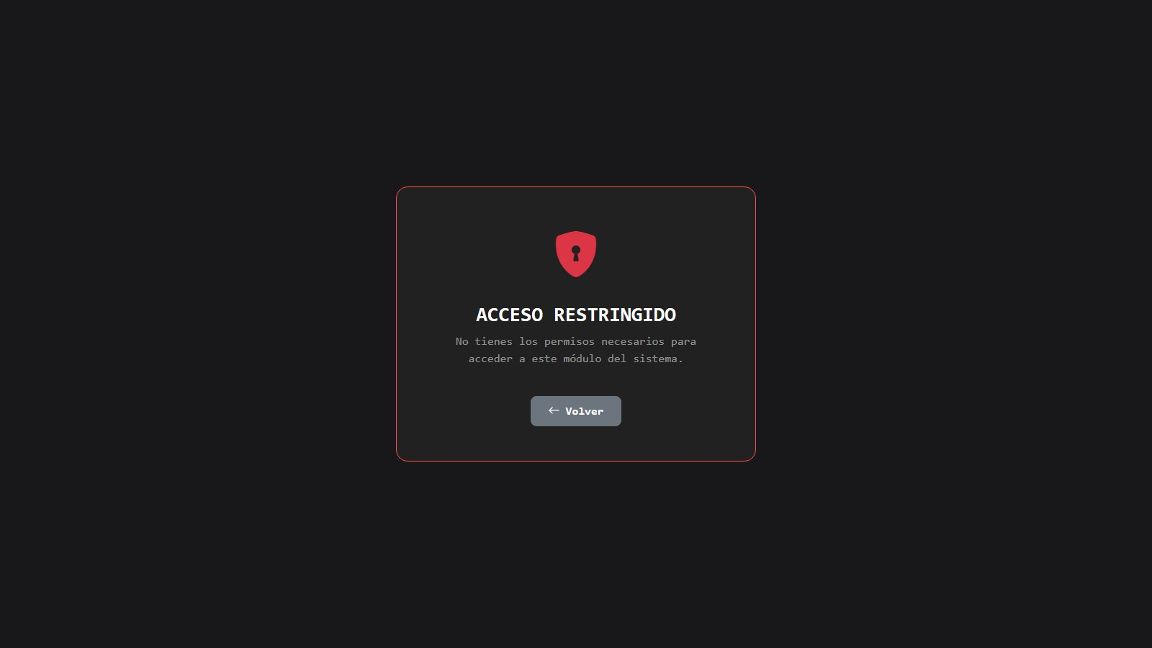

GP - 16 / Consultar Historial de Actividad

GP. 16 Consultar Historial de Actividad
Proyecto: | GestaPro

Tipo | Historia | Prioridad | Medium
Informador | Lisandro Romero | Responsable | Sin Asignar

Sprint: | Tablero Sprint 3
Descripción
Descripción: Como Dueño o Gerente (Perfil Admin), quiero consultar el historial de actividad con cada cambio importante (dato previo, dato nuevo, usuario y fecha/hora) para auditar quién modificó qué y cuándo.
● Criterios de Aceptación:
● El sistema debe listar cada acción importante con fecha y hora, usuario responsable, tabla afectada, columna, ID del registro, dato previo y dato modificado.
● Los registros deben mostrarse paginados, del más reciente al más antiguo.
● El historial no debe poder editarse ni eliminarse desde la interfaz.
● Desglose de Tareas:
● Backend:
○ Desarrollar Endpoints API: Implementar GET /api/registro-actividad/paginado y GET /api/registro-actividad/{id}.
○ Registrar Auditoría: Grabar los cambios desde los servicios al crear, modificar o dar de baja datos.
● Frontend:
○ Crear Vista "Historial de Actividad": Tabla con columnas de fecha, usuario, tabla, columna, ID, dato previo y nuevo.
○ Paginación: Cargar los registros por páginas.
● Base de Datos:
○ Tabla registro_actividad: fecha, usuario, tabla, columna, id del ítem, valor anterior y valor nuevo.
● Casos de Prueba:
● TC.16.01: Consulta del Historial
○ Dado que el dueño modificó el precio de un producto,
○ Cuando abre el Historial de Actividad,
○ Entonces ve el cambio con su usuario, la fecha/hora y los valores anterior y nuevo.
● TC.16.02: Historial sin Edición
○ Dado que el dueño está en el historial,
○ Cuando busca una opción para editar o borrar un registro,
○ Entonces la interfaz no ofrece esas acciones.

Diseño de Interfaz
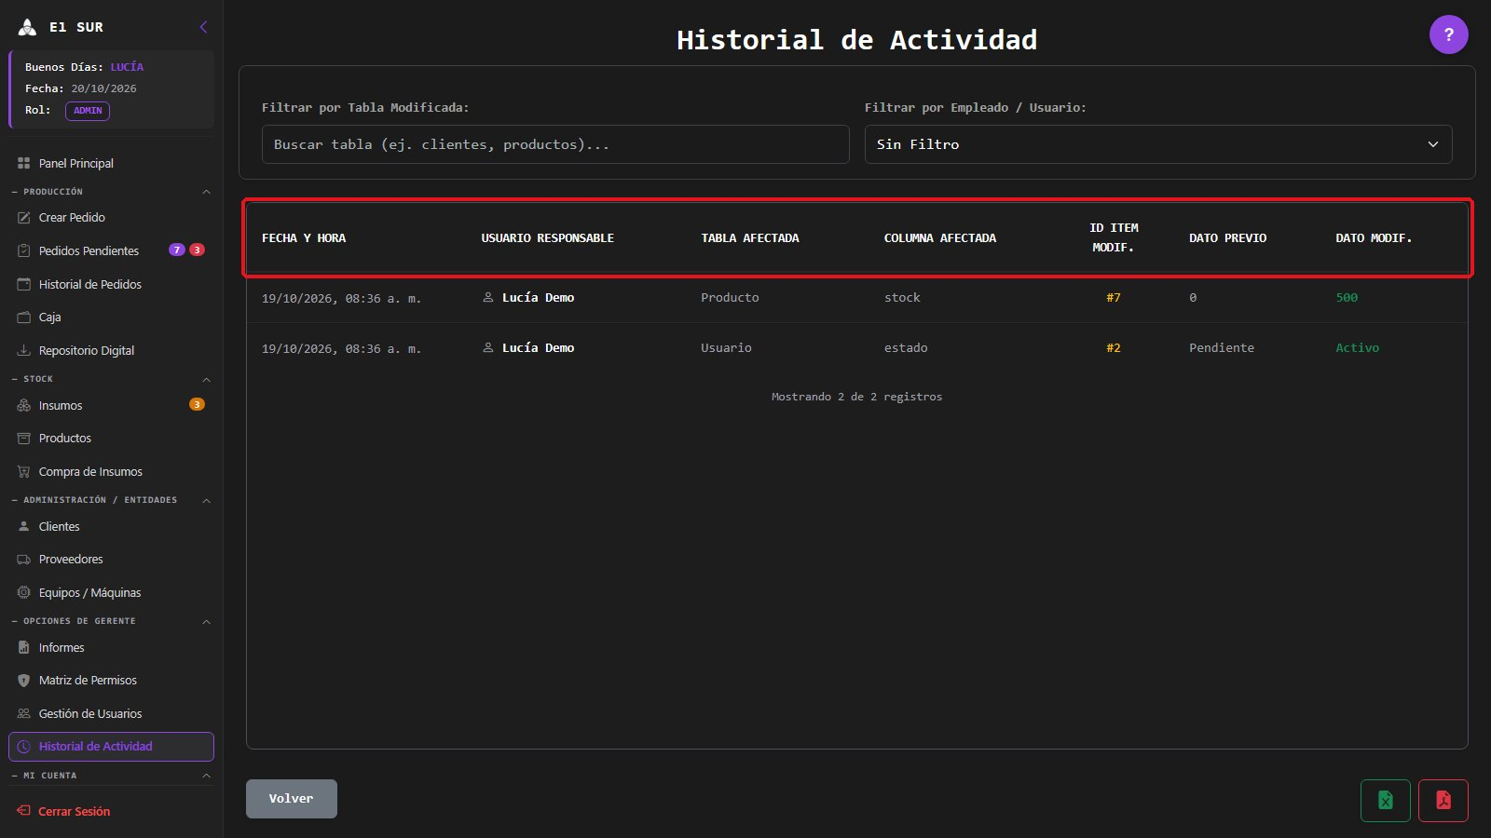

GP - 17 / Filtrar Historial de Actividad

GP. 17 Filtrar Historial de Actividad
Proyecto: | GestaPro

Tipo | Historia | Prioridad | Medium
Informador | Lisandro Romero | Responsable | Sin Asignar

Sprint: | Tablero Sprint 3
Descripción
Descripción: Como Dueño o Gerente (Perfil Admin), quiero filtrar el historial de actividad por tabla afectada y por usuario para encontrar rápidamente un cambio puntual.
● Criterios de Aceptación:
● El historial debe permitir filtrar por tabla afectada.
● El historial debe permitir filtrar por usuario responsable.
● Los filtros deben poder combinarse y limpiarse.
● Desglose de Tareas:
● Backend:
○ Desarrollar Endpoint API: Aceptar filtros de tabla y usuario en GET /api/registro-actividad/paginado.
○ Listar Usuarios: Exponer GET /api/registro-actividad/usuarios para el filtro.
● Frontend:
○ Agregar Filtros: Selectores de tabla y de usuario sobre la grilla.
○ Actualizar Resultados: Recargar la grilla al cambiar un filtro.
● Base de Datos:
○ Índices de búsqueda sobre las columnas de tabla y usuario de registro_actividad.
● Casos de Prueba:
● TC.17.01: Filtro por Tabla
○ Dado que el historial tiene cambios de varias tablas,
○ Cuando el dueño filtra por "Producto",
○ Entonces solo se muestran los cambios de productos.
● TC.17.02: Filtro Combinado
○ Dado que existen cambios de varios usuarios,
○ Cuando el dueño filtra por "Producto" y por "Lucía Demo",
○ Entonces solo se muestran los cambios de productos hechos por ese usuario.

Diseño de Interfaz
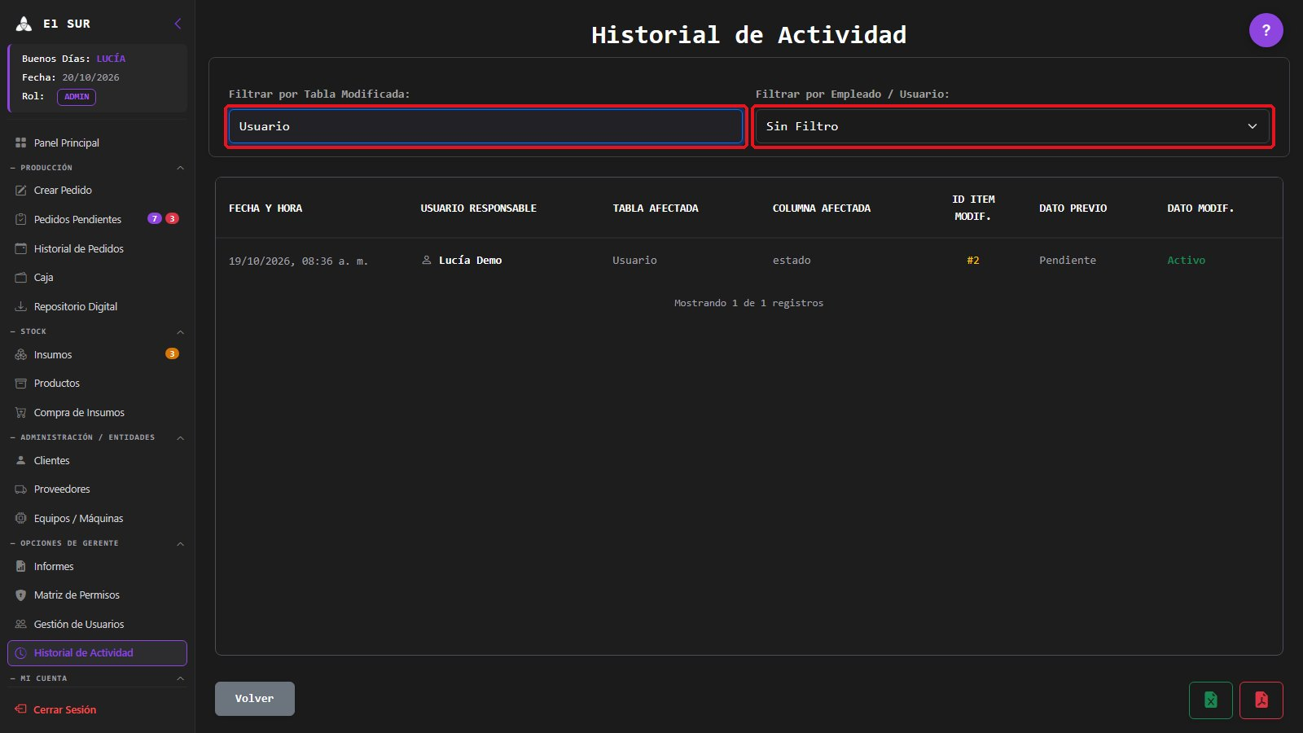

GP - 18 / Exportar Historial de Actividad

GP. 18 Exportar Historial de Actividad
Proyecto: | GestaPro

Tipo | Historia | Prioridad | Low
Informador | Lisandro Romero | Responsable | Sin Asignar

Sprint: | Tablero Sprint 3
Descripción
Descripción: Como Dueño o Gerente (Perfil Admin), quiero exportar el historial de actividad a PDF o Excel para conservarlo o presentarlo fuera del sistema.
● Criterios de Aceptación:
● El historial debe ofrecer la exportación a PDF y a Excel.
● La exportación debe respetar los filtros aplicados.
● El archivo debe incluir la fecha de generación y las columnas del historial.
● Desglose de Tareas:
● Backend:
○ Proveer Datos: Reutilizar el endpoint paginado para obtener todos los registros filtrados.
● Frontend:
○ Exportar a Excel y PDF: Generar los archivos en el navegador con las librerías de exportación, cargadas a demanda.
○ Formato de Fechas: Mostrar las fechas en hora de Argentina.
● Base de Datos:
○ Sin cambios de esquema.
● Casos de Prueba:
● TC.18.01: Exportación a PDF
○ Dado que el dueño filtró el historial por "Usuario",
○ Cuando presiona exportar a PDF,
○ Entonces se descarga un PDF con los registros filtrados y la fecha de generación.
● TC.18.02: Exportación a Excel
○ Dado que el dueño está en el historial sin filtros,
○ Cuando presiona exportar a Excel,
○ Entonces se descarga un archivo .xlsx con todas las columnas.

Diseño de Interfaz
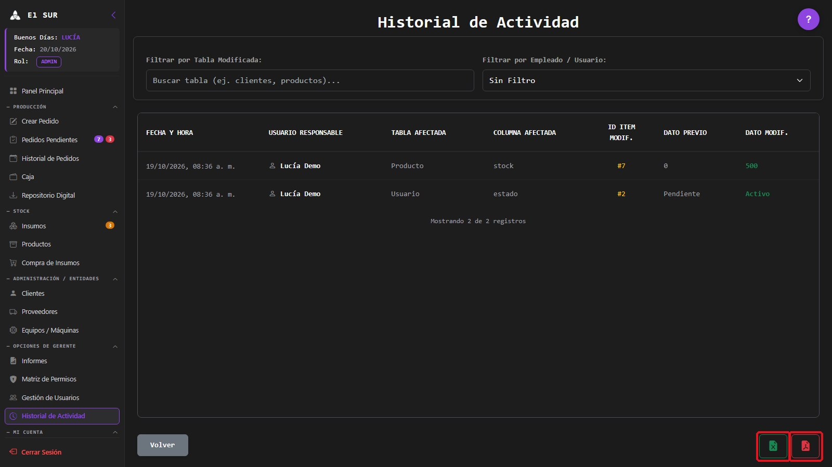

GP - 19 / Cambiar Contraseña Propia

GP. 19 Cambiar Contraseña Propia
Proyecto: | GestaPro

Tipo | Historia | Prioridad | Medium
Informador | Lisandro Romero | Responsable | Sin Asignar

Sprint: | Tablero Sprint 3
Descripción
Descripción: Como Usuario, quiero cambiar mi contraseña desde Configuración, ingresando la actual, para mantener segura mi cuenta.
● Criterios de Aceptación:
● La sección Configuración debe permitir cambiar la contraseña ingresando la actual, la nueva y su confirmación.
● El sistema debe verificar que la contraseña actual sea correcta y que la nueva cumpla la longitud requerida.
● La nueva contraseña debe guardarse encriptada.
● Notas Adicionales: La contraseña debe tener entre 8 y 72 caracteres.
● Desglose de Tareas:
● Backend:
○ Desarrollar Endpoint API: Implementar PUT /api/usuarios/{id}/password.
○ Configurar Validaciones: Comparar la contraseña actual con el hash y validar la nueva.
○ Gestión de Errores: Devolver "La contraseña actual no coincide." cuando corresponda.
● Frontend:
○ Crear Formulario de Cambio de Contraseña: Campos actual, nueva y confirmación.
○ Validaciones del Lado del Cliente: Verificar que la nueva y la confirmación coincidan.
● Base de Datos:
○ Tabla usuario: columna contrasena (hash BCrypt).
● Casos de Prueba:
● TC.19.01: Cambio Exitoso
○ Dado que el usuario conoce su contraseña actual,
○ Cuando ingresa la actual y una nueva de 10 caracteres confirmada,
○ Entonces el sistema guarda la nueva contraseña y muestra un mensaje de éxito.
● TC.19.02: Contraseña Actual Incorrecta
○ Dado que el usuario está en Configuración,
○ Cuando ingresa mal su contraseña actual,
○ Entonces el sistema rechaza el cambio con "La contraseña actual no coincide."

Diseño de Interfaz
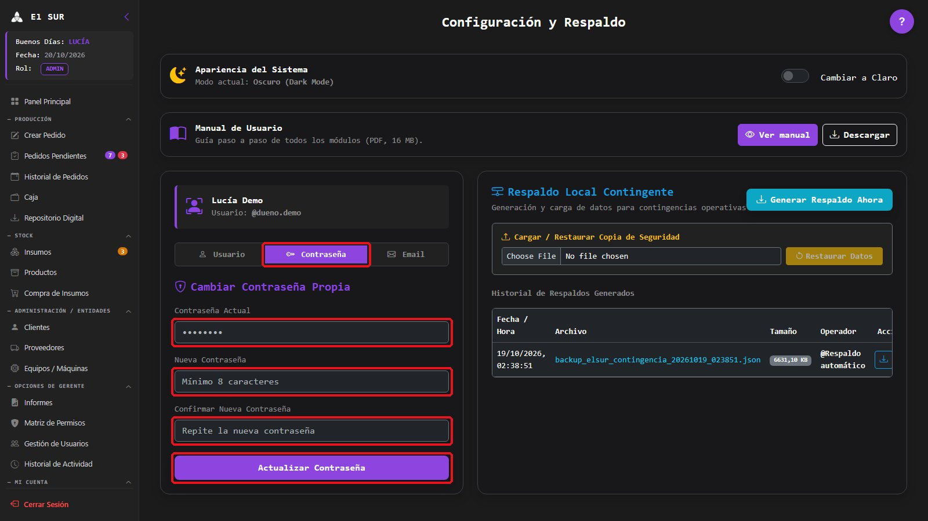

GP - 20 / Cambiar Usuario o Email Propio

GP. 20 Cambiar Usuario o Email Propio
Proyecto: | GestaPro

Tipo | Historia | Prioridad | Low
Informador | Lisandro Romero | Responsable | Sin Asignar

Sprint: | Tablero Sprint 3
Descripción
Descripción: Como Usuario, quiero cambiar mi nombre de usuario o mi email desde Configuración para mantener mis datos de acceso actualizados.
● Criterios de Aceptación:
● La sección Configuración debe permitir cambiar el nombre de usuario y el email, indicando el valor actual.
● El sistema debe validar que el nuevo valor no esté en uso por otro usuario.
● El cambio debe registrarse en el historial de actividad.
● Desglose de Tareas:
● Backend:
○ Desarrollar Endpoints API: Implementar PUT /api/usuarios/{id}/username y PUT /api/usuarios/{id}/email.
○ Gestión de Errores: Devolver HTTP 409 ("El nuevo nombre de usuario ya está en uso." / "El nuevo email ya está registrado por otro usuario.").
● Frontend:
○ Crear Pestañas Usuario y Email: Formularios con valor actual y nuevo.
○ Mensajes de Confirmación y Error: Mostrar el resultado.
● Base de Datos:
○ Tablas usuario y persona: UNIQUE sobre nombre_usuario.
● Casos de Prueba:
● TC.20.01: Cambio de Usuario Exitoso
○ Dado que el usuario quiere cambiar su nombre de usuario,
○ Cuando ingresa el actual correcto y uno nuevo libre,
○ Entonces el sistema actualiza el usuario y en el próximo ingreso usa el nuevo.
● TC.20.02: Usuario en Uso
○ Dado que ya existe el usuario "operario.demo",
○ Cuando otro usuario intenta cambiar su nombre a ese,
○ Entonces el sistema responde HTTP 409 y no aplica el cambio.

Diseño de Interfaz
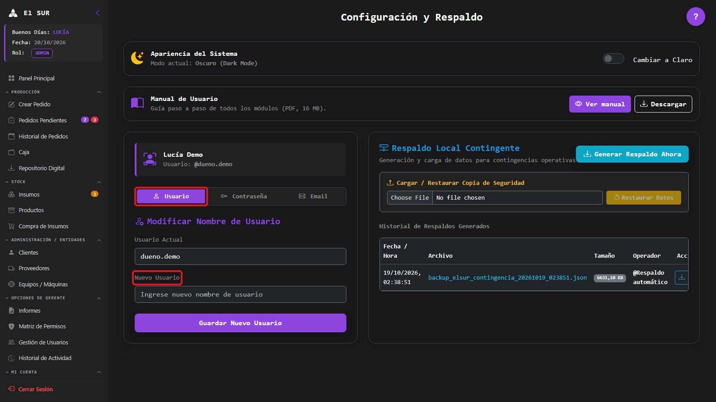
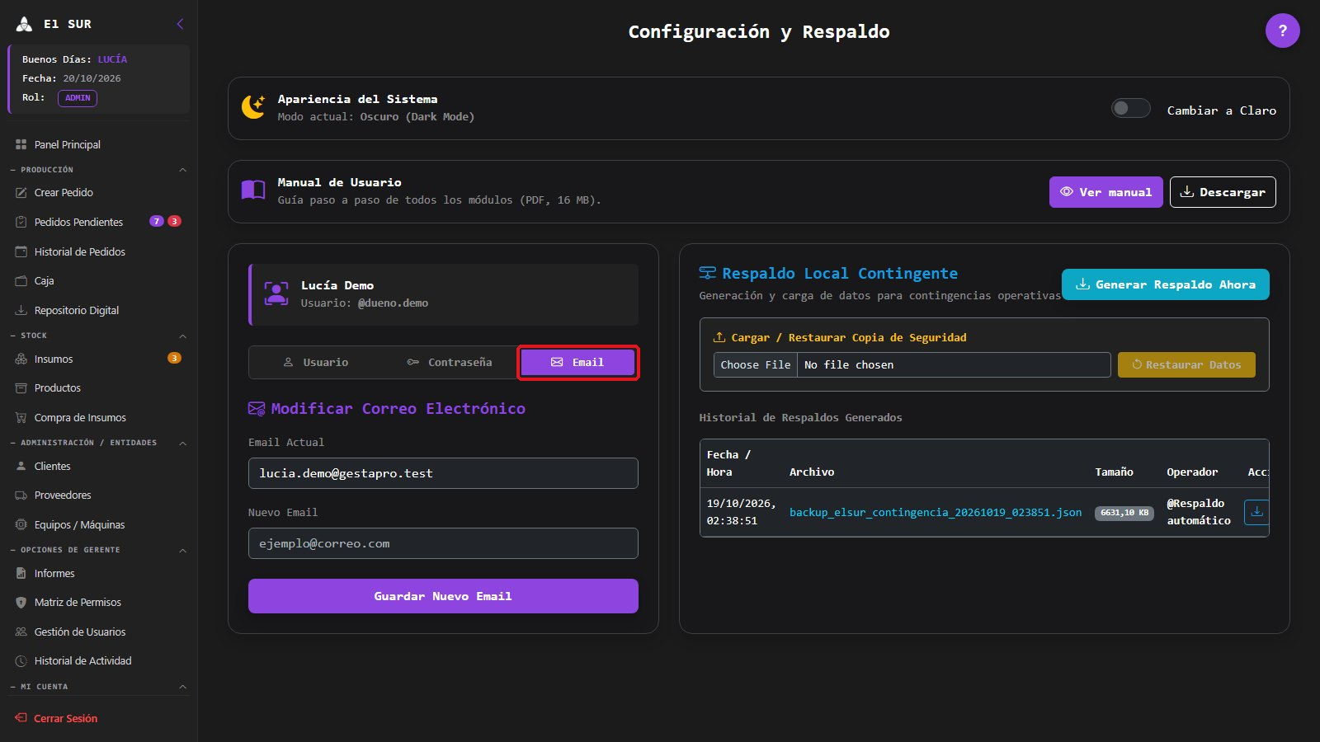

GP - 21 / Ver o Restablecer Contraseña de un Usuario

GP. 21 Ver o Restablecer Contraseña de un Usuario
Proyecto: | GestaPro

Tipo | Historia | Prioridad | Medium
Informador | Lisandro Romero | Responsable | Sin Asignar

Sprint: | Tablero Sprint 3
Descripción
Descripción: Como Dueño o Gerente (Perfil Admin), quiero ver o restablecer la contraseña de otro usuario para recuperar su acceso cuando la olvida.
● Criterios de Aceptación:
● Desde Gestión de Usuarios, el administrador debe poder ver la contraseña de un usuario o restablecerla.
● Ver la contraseña debe requerir la confirmación del administrador.
● El restablecimiento debe guardar la nueva contraseña encriptada y registrarse en el historial.
● Notas Adicionales: La contraseña se conserva además cifrada de forma reversible (no en texto plano) para poder mostrarla al administrador.
● Desglose de Tareas:
● Backend:
○ Desarrollar Endpoints API: Implementar POST /api/usuarios/{id}/password-real y POST /api/usuarios/{id}/password-reset.
○ Seguridad: Permitir estas operaciones solo a perfiles administradores.
● Frontend:
○ Crear Modal "Ver o restablecer contraseña": Mostrar la contraseña tras confirmar o ingresar una nueva.
● Base de Datos:
○ Tabla usuario: columnas contrasena (hash) y contrasena_visible (cifrada).
● Casos de Prueba:
● TC.21.01: Restablecimiento de Contraseña
○ Dado que un operario olvidó su contraseña,
○ Cuando el dueño la restablece desde Gestión de Usuarios,
○ Entonces el operario puede ingresar con la nueva y el cambio queda registrado.
● TC.21.02: Acceso Denegado a Operario
○ Dado que un usuario sin perfil administrador,
○ Cuando intenta llamar al endpoint de restablecimiento,
○ Entonces el backend responde HTTP 403.

Diseño de Interfaz
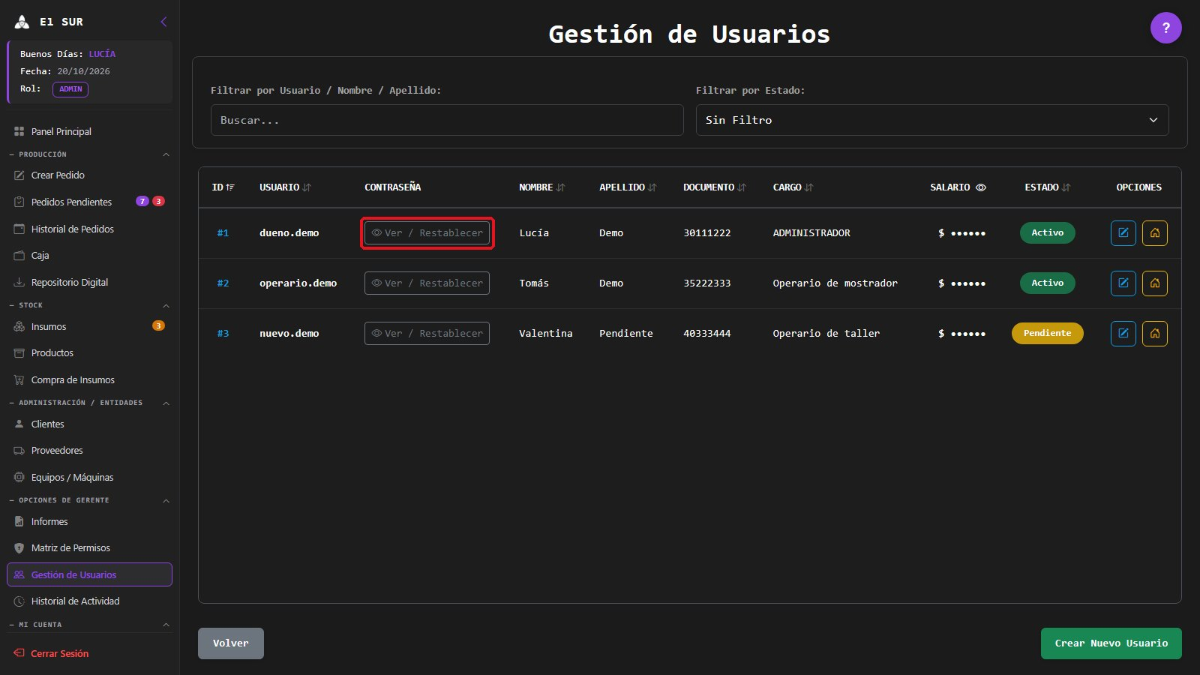
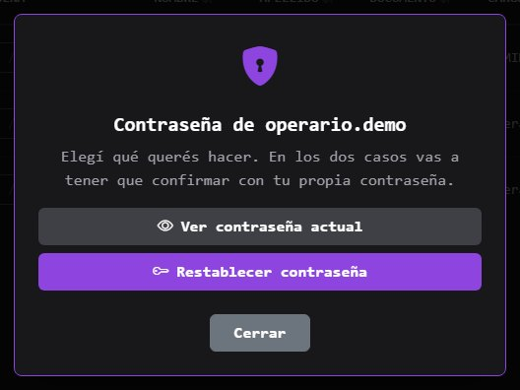

GP - 22 / Generar Respaldo de Datos

GP. 22 Generar Respaldo de Datos
Proyecto: | GestaPro

Tipo | Historia | Prioridad | Medium
Informador | Lisandro Romero | Responsable | Sin Asignar

Sprint: | Tablero Sprint 4
Descripción
Descripción: Como Dueño o Gerente (Perfil Admin), quiero generar un respaldo de la base de datos en el momento para resguardar la información ante cualquier problema.
● Criterios de Aceptación:
● La sección Configuración debe ofrecer "Generar Respaldo Ahora".
● El sistema debe generar un archivo con todos los datos y registrarlo en el historial de respaldos.
● El historial debe mostrar fecha/hora, nombre del archivo, tamaño y operador.
● Desglose de Tareas:
● Backend:
○ Desarrollar Endpoint API: Implementar POST /api/respaldos/generar.
○ Generar Archivo: Exportar los datos de las tablas a un archivo JSON fechado.
○ Registrar Respaldo: Guardar el registro en respaldos_log.
● Frontend:
○ Botón "Generar Respaldo Ahora": Con confirmación, indicador de carga y modal de éxito.
○ Actualizar Historial: Recargar la tabla de respaldos generados.
● Base de Datos:
○ Tabla respaldos_log: fecha, archivo, tamaño y operador.
● Casos de Prueba:
● TC.22.01: Generación de Respaldo
○ Dado que el dueño está en Configuración,
○ Cuando presiona "Generar Respaldo Ahora" y confirma,
○ Entonces se genera el archivo y aparece en el historial con su fecha y tamaño.
● TC.22.02: Operario sin Permiso
○ Dado que un usuario sin acceso a Configuración avanzada,
○ Cuando intenta generar un respaldo por la API,
○ Entonces el backend responde HTTP 403.

Diseño de Interfaz
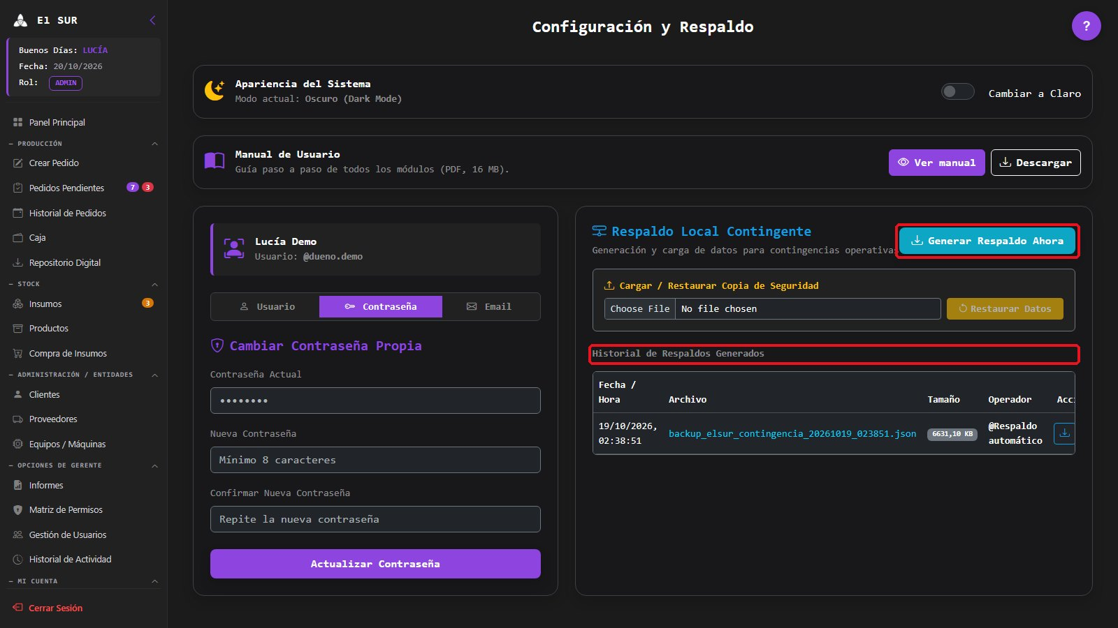

GP - 23 / Restaurar Respaldo de Datos

GP. 23 Restaurar Respaldo de Datos
Proyecto: | GestaPro

Tipo | Historia | Prioridad | Medium
Informador | Lisandro Romero | Responsable | Sin Asignar

Sprint: | Tablero Sprint 4
Descripción
Descripción: Como Dueño o Gerente (Perfil Admin), quiero restaurar los datos desde un archivo de respaldo, confirmando la operación, para recuperar la información ante una falla.
● Criterios de Aceptación:
● El sistema debe permitir cargar un archivo de respaldo y restaurar los datos.
● Antes de restaurar debe solicitar una confirmación explícita advirtiendo que se reemplazarán los datos actuales.
● Si el archivo no es válido, no debe modificarse ningún dato.
● Notas Adicionales: Es una operación sensible: queda limitada al perfil administrador.
● Desglose de Tareas:
● Backend:
○ Desarrollar Endpoint API: Implementar POST /api/respaldos/restaurar.
○ Validar Archivo: Verificar el formato antes de aplicar cambios.
○ Transacción: Restaurar dentro de una transacción para no dejar datos a medias.
● Frontend:
○ Selector de Archivo y Modal de Confirmación: "Restaurar Datos" con advertencia y confirmación.
○ Mensajes de Resultado: Mostrar éxito o el error.
● Base de Datos:
○ Restauración transaccional sobre las tablas del sistema.
● Casos de Prueba:
● TC.23.01: Restauración Exitosa
○ Dado que el dueño tiene un archivo de respaldo válido,
○ Cuando lo selecciona, presiona "Restaurar Datos" y confirma,
○ Entonces el sistema restaura los datos y muestra un mensaje de éxito.
● TC.23.02: Archivo Inválido
○ Dado que el dueño selecciona un archivo que no es un respaldo,
○ Cuando intenta restaurar,
○ Entonces el sistema rechaza la operación y los datos quedan sin cambios.

Diseño de Interfaz
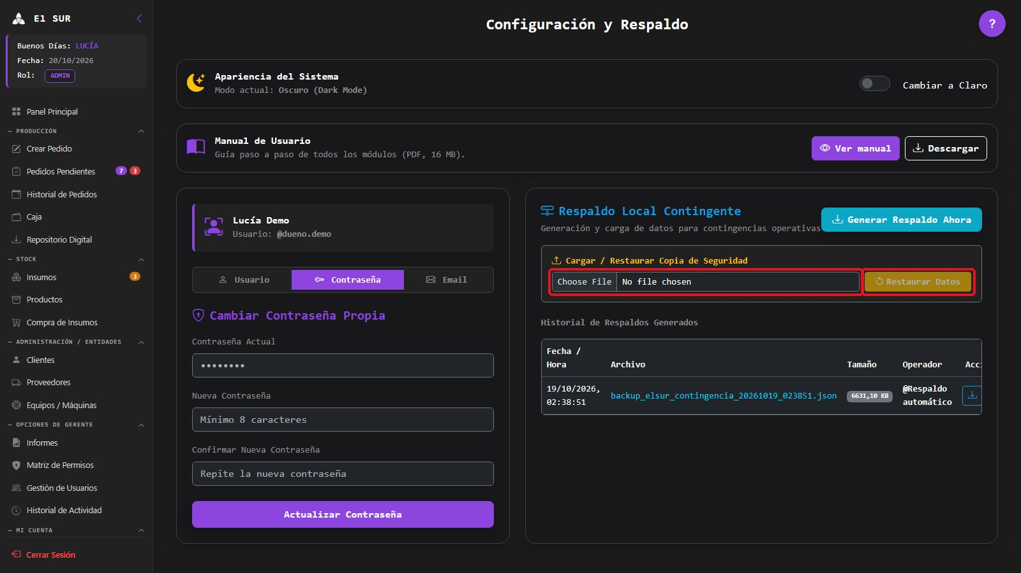

GP - 24 / Descargar Respaldo Generado

GP. 24 Descargar Respaldo Generado
Proyecto: | GestaPro

Tipo | Historia | Prioridad | Low
Informador | Lisandro Romero | Responsable | Sin Asignar

Sprint: | Tablero Sprint 4
Descripción
Descripción: Como Dueño o Gerente (Perfil Admin), quiero descargar un respaldo del historial de respaldos generados para guardar una copia fuera del sistema.
● Criterios de Aceptación:
● Cada respaldo del historial debe tener una acción "Descargar".
● La descarga debe entregar el archivo original del respaldo.
● Si el archivo ya no existe, el sistema debe informarlo.
● Desglose de Tareas:
● Backend:
○ Desarrollar Endpoint API: Implementar GET /api/respaldos/descargar/{id}.
● Frontend:
○ Botón Descargar: En cada fila del historial de respaldos.
● Base de Datos:
○ Tabla respaldos_log: referencia al archivo del respaldo.
● Casos de Prueba:
● TC.24.01: Descarga de Respaldo
○ Dado que existe un respaldo en el historial,
○ Cuando el dueño presiona "Descargar",
○ Entonces se descarga el archivo del respaldo.
● TC.24.02: Archivo Inexistente
○ Dado que el archivo de un respaldo fue borrado del servidor,
○ Cuando el dueño intenta descargarlo,
○ Entonces el sistema informa que el archivo no está disponible.

Diseño de Interfaz
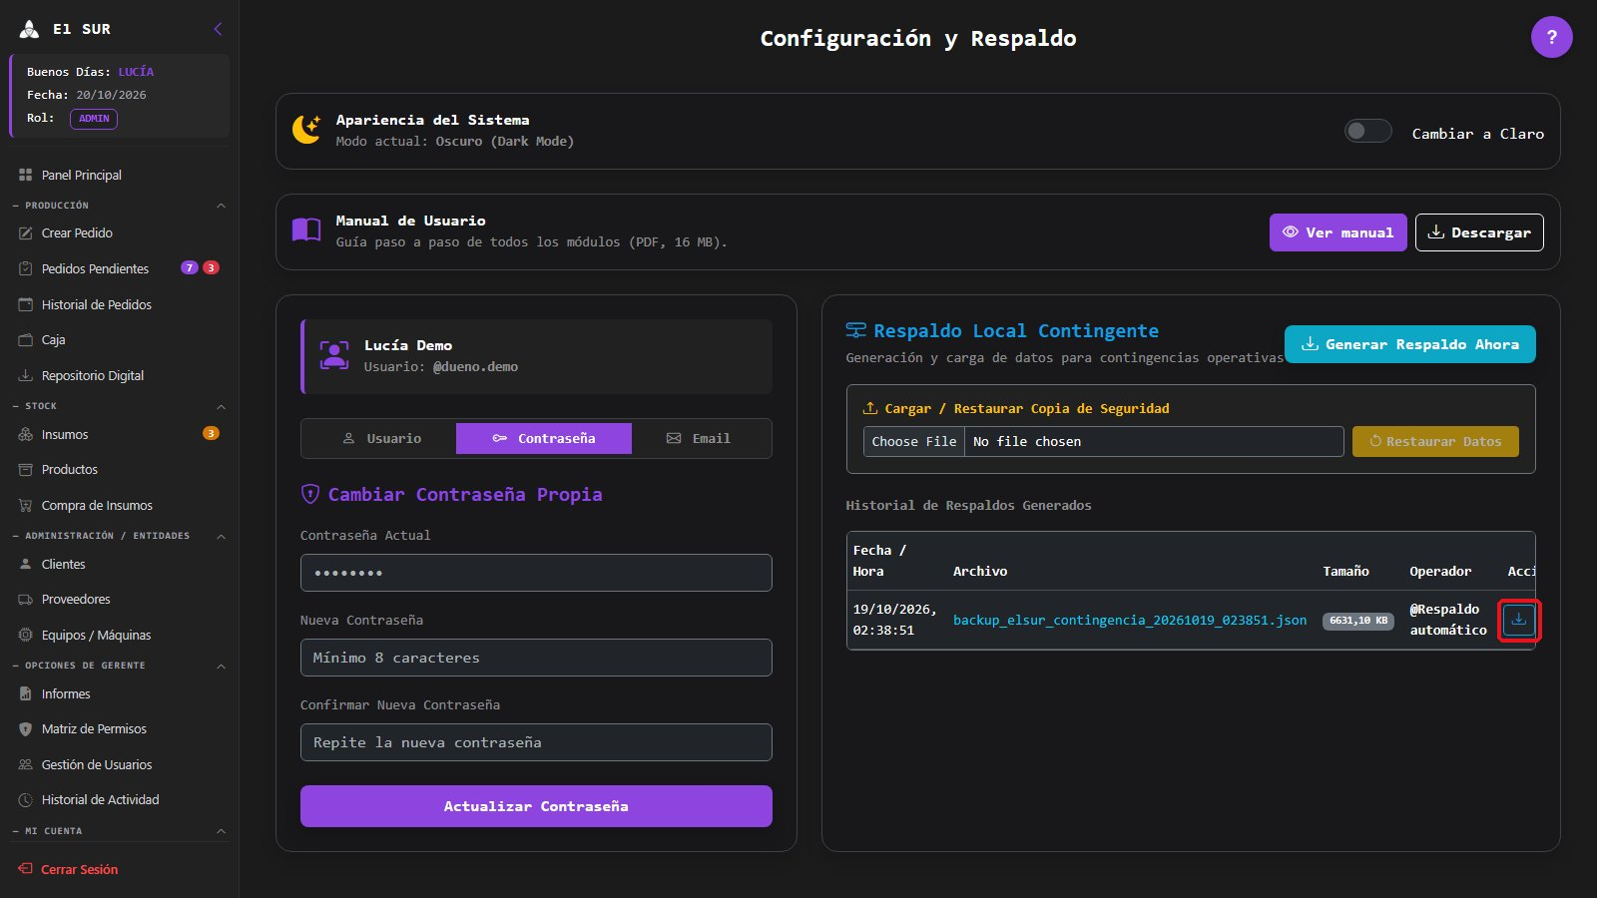

GP - 25 / Eliminar Respaldo Generado

GP. 25 Eliminar Respaldo Generado
Proyecto: | GestaPro

Tipo | Historia | Prioridad | Low
Informador | Lisandro Romero | Responsable | Sin Asignar

Sprint: | Tablero Sprint 4
Descripción
Descripción: Como Dueño o Gerente (Perfil Admin), quiero eliminar un respaldo antiguo del historial para no acumular copias que ya no sirven.
● Criterios de Aceptación:
● Cada respaldo del historial debe tener una acción "Eliminar".
● El sistema debe pedir confirmación antes de eliminar.
● Al confirmar, debe eliminarse el archivo y su registro del historial.
● Desglose de Tareas:
● Backend:
○ Desarrollar Endpoint API: Implementar DELETE /api/respaldos/{id}.
● Frontend:
○ Botón Eliminar: Con "¿estás seguro?" y modal de éxito.
● Base de Datos:
○ Tabla respaldos_log: eliminación del registro.
● Casos de Prueba:
● TC.25.01: Eliminación de Respaldo
○ Dado que existe un respaldo antiguo,
○ Cuando el dueño presiona "Eliminar" y confirma,
○ Entonces el respaldo desaparece del historial.
● TC.25.02: Cancelación
○ Dado que el dueño presiona "Eliminar",
○ Cuando elige "Cancelar" en la confirmación,
○ Entonces el respaldo se conserva.

Diseño de Interfaz
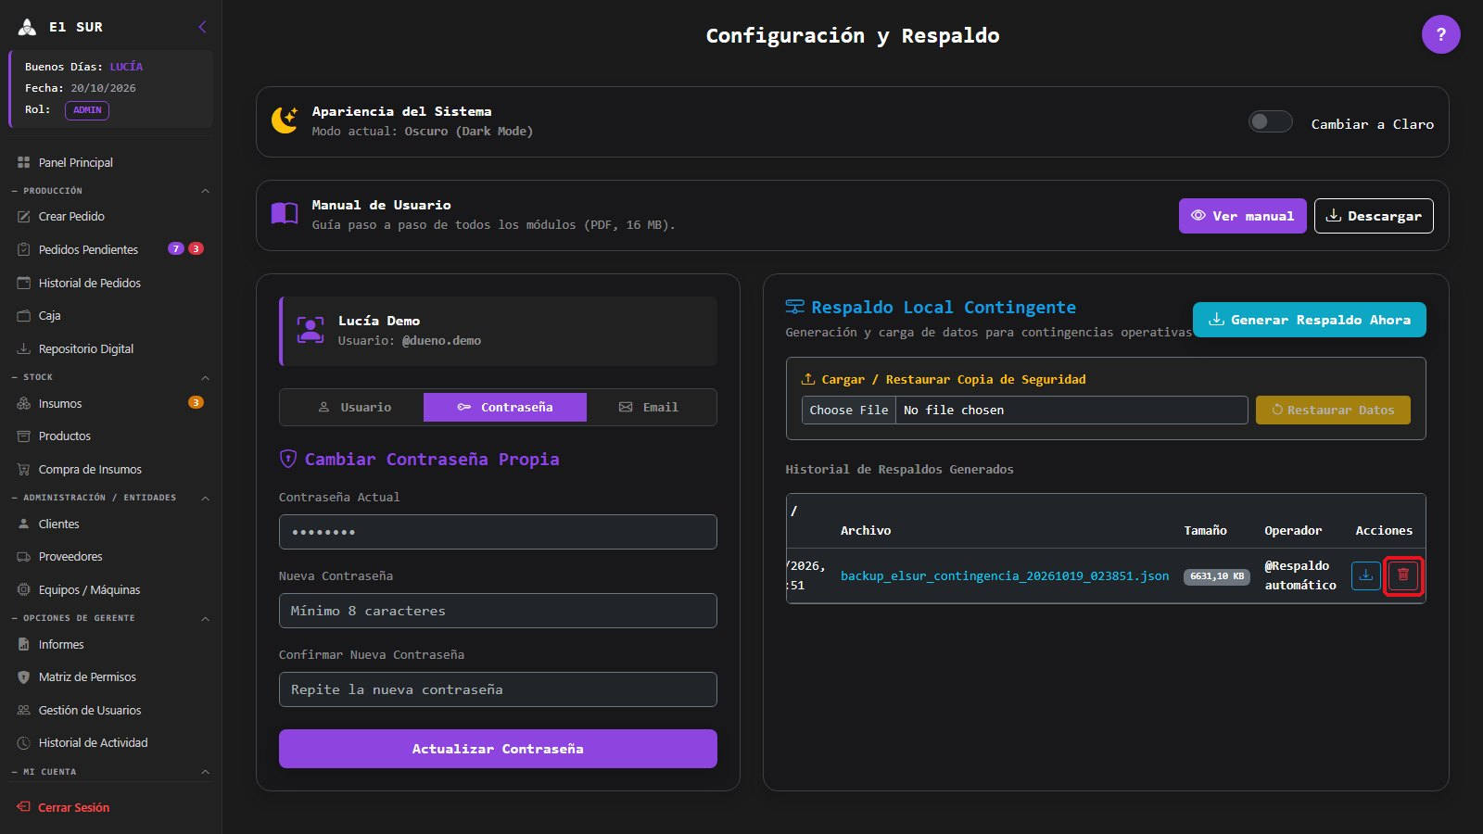
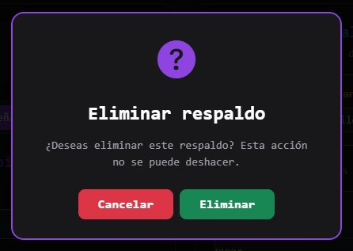

GP - 26 / Registrar Cliente

GP. 26 Registrar Cliente
Proyecto: | GestaPro

Tipo | Historia | Prioridad | Highest
Informador | Romo Lucas | Responsable | Sin Asignar

Sprint: | Tablero Sprint 1
Descripción
Descripción: Como Operario, quiero registrar un cliente con sus datos personales, su identificador único (DNI/CUIT), su contacto y su dirección física para mantener la base libre de duplicados y coordinar las entregas.
● Criterios de Aceptación:
● El formulario debe capturar Nombre, Apellido, Tipo y N° de Documento (DNI/CUIT), Email, Teléfono y la dirección (Calle, N°, Piso, Departamento, Código Postal, Ciudad, Provincia y País).
● El sistema debe validar que el número de documento no esté registrado.
● El cliente debe quedar activo y disponible para pedidos y cuenta corriente.
● Notas Adicionales: El registro se completa en dos pasos: datos personales y datos comerciales (ver GP.27).
● Desglose de Tareas:
● Backend:
○ Desarrollar Endpoint API: Implementar POST /api/clientes creando la persona, su dirección y el cliente.
○ Configurar Validaciones: Verificar unicidad del documento y campos obligatorios.
○ Gestión de Errores: Devolver HTTP 409 ("Ya existe una persona registrada con ese número de documento").
● Frontend:
○ Crear Modal "Registrar Nuevo Cliente" (paso 1): Datos personales, de contacto y dirección.
○ Validaciones del Lado del Cliente: Campos obligatorios y formato de email.
○ Mensajes de Confirmación y Error: Modal de éxito o alerta de duplicado.
● Base de Datos:
○ Tablas persona, Direccion y Cliente: UNIQUE sobre persona.numero_documento.
● Casos de Prueba:
● TC.26.01: Alta de Cliente
○ Dado que el operario abre "Registrar Nuevo Cliente",
○ Cuando completa los datos de Sofía Demo con un DNI no registrado y su dirección,
○ Entonces el cliente se guarda activo y aparece en la lista.
● TC.26.02: Documento Duplicado
○ Dado que Martina Demo ya está registrada con el DNI 44111222,
○ Cuando el operario intenta dar de alta otro cliente con ese DNI,
○ Entonces el sistema responde HTTP 409 y no crea el cliente.

Diseño de Interfaz
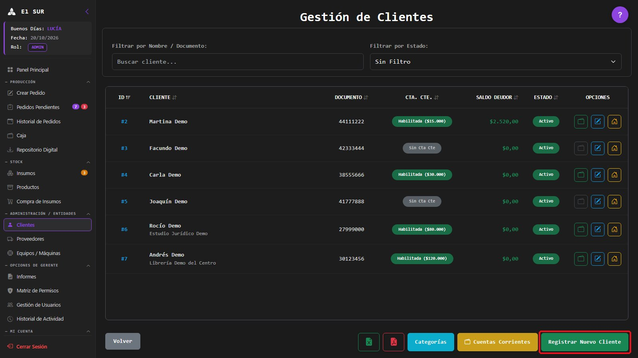
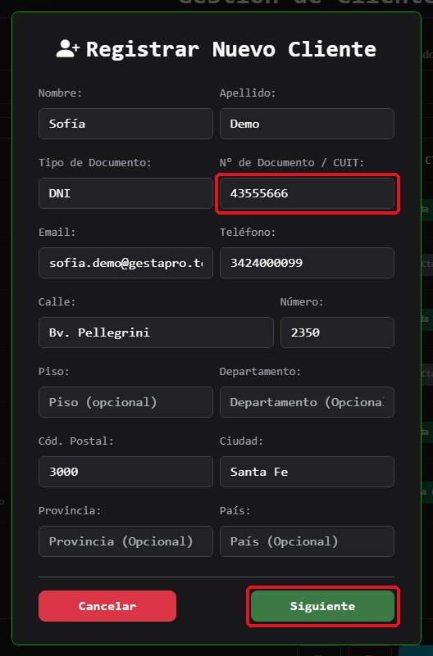

GP - 27 / Registrar Datos Comerciales del Cliente

GP. 27 Registrar Datos Comerciales del Cliente
Proyecto: | GestaPro

Tipo | Historia | Prioridad | High
Informador | Romo Lucas | Responsable | Sin Asignar

Sprint: | Tablero Sprint 1
Descripción
Descripción: Como Operario, quiero cargar la razón social, la persona de contacto y el límite de crédito al dar de alta un cliente para dejarlo listo para operar a cuenta corriente.
● Criterios de Aceptación:
● El segundo paso del alta debe capturar la razón social, la persona de contacto y el límite de crédito.
● El límite de crédito no puede ser negativo.
● Con límite mayor a cero, el cliente debe quedar habilitado para cuenta corriente.
● Desglose de Tareas:
● Backend:
○ Configurar Validaciones: Rechazar límites negativos ("El límite de crédito no puede ser negativo.") y exigir razón social.
○ Persistir Datos Comerciales: Guardar razón social, contacto, límite y condición de pago.
● Frontend:
○ Crear Paso "Datos Comerciales del Cliente": Formulario con Volver y Registrar Cliente.
● Base de Datos:
○ Tabla Cliente: columnas razon_social, persona_de_contacto, limite_credito y saldo_deudor.
● Casos de Prueba:
● TC.27.01: Cliente con Cuenta Corriente
○ Dado que el operario completó el paso 1,
○ Cuando carga razón social, contacto y un límite de $10.000,
○ Entonces el cliente queda habilitado para cuenta corriente con ese límite.
● TC.27.02: Límite Negativo
○ Dado que el operario está en el paso 2,
○ Cuando ingresa un límite de -500,
○ Entonces el sistema rechaza el alta indicando que el límite no puede ser negativo.

Diseño de Interfaz
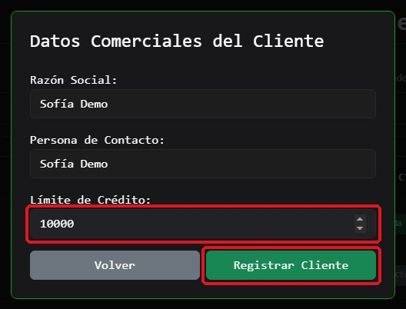

GP - 28 / Modificar Cliente

GP. 28 Modificar Cliente
Proyecto: | GestaPro

Tipo | Historia | Prioridad | Highest
Informador | Romo Lucas | Responsable | Sin Asignar

Sprint: | Tablero Sprint 1
Descripción
Descripción: Como Operario, quiero modificar los datos personales, la dirección o los datos comerciales de un cliente para mantener su información actualizada.
● Criterios de Aceptación:
● El sistema debe permitir editar datos personales, dirección y datos comerciales de un cliente.
● Las validaciones deben ser las mismas que en el alta.
● Los cambios deben registrarse en el historial de actividad.
● Desglose de Tareas:
● Backend:
○ Desarrollar Endpoint API: Actualizar el cliente (POST /api/clientes con su ID).
○ Registrar Auditoría: Guardar cada campo modificado con su valor anterior y nuevo.
● Frontend:
○ Crear Modal "Modificar Cliente": Mostrar los datos actuales con Cancelar y Aceptar.
● Base de Datos:
○ Tablas Cliente, persona y Direccion: actualización de columnas.
● Casos de Prueba:
● TC.28.01: Modificación de Teléfono
○ Dado que Martina Demo cambió su teléfono,
○ Cuando el operario lo actualiza y acepta,
○ Entonces el nuevo teléfono se guarda y el cambio queda en el historial.
● TC.28.02: Documento en Uso
○ Dado que existe otro cliente con el DNI 42333444,
○ Cuando el operario intenta asignarle ese DNI a Martina,
○ Entonces el sistema responde HTTP 409.

Diseño de Interfaz
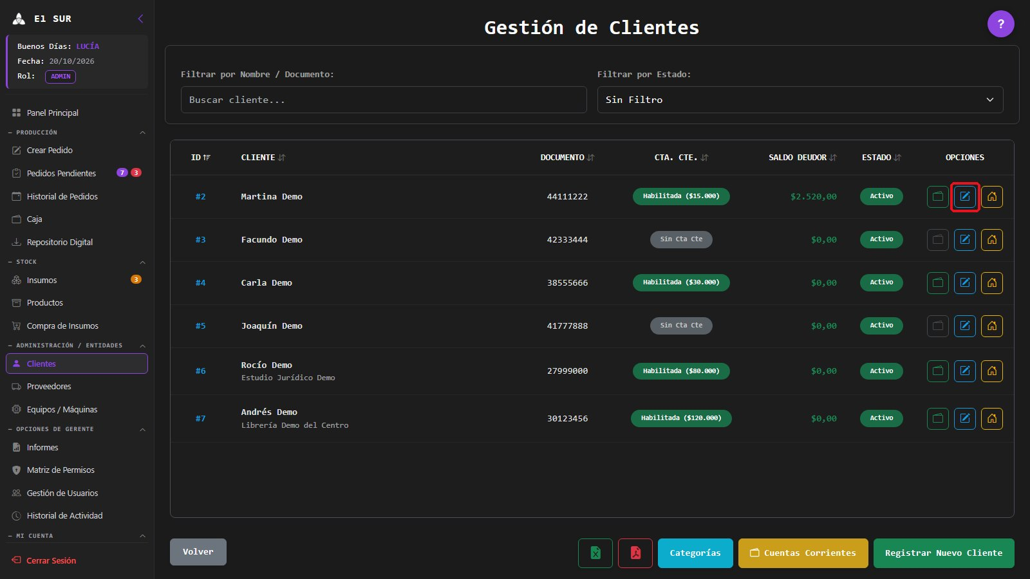
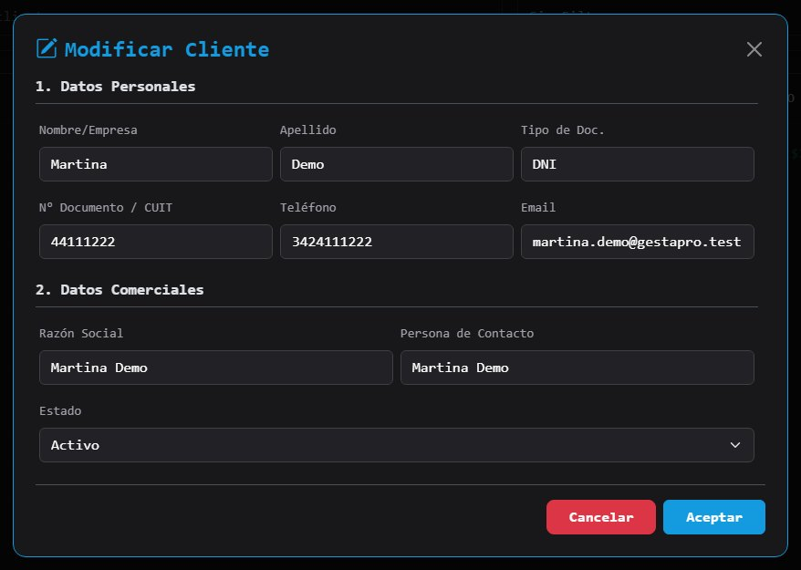

GP - 29 / Dar de Baja Lógica a Cliente

GP. 29 Dar de Baja Lógica a Cliente
Proyecto: | GestaPro

Tipo | Historia | Prioridad | Highest
Informador | Romo Lucas | Responsable | Sin Asignar

Sprint: | Tablero Sprint 4
Descripción
Descripción: Como Operario, quiero dar de baja lógicamente a un cliente para que no aparezca en las operaciones nuevas sin perder el histórico de sus transacciones.
● Criterios de Aceptación:
● Cada cliente activo debe poder desactivarse (baja lógica) con confirmación.
● El cliente dado de baja no debe aparecer en las operaciones nuevas.
● Su histórico (pedidos y movimientos de cuenta corriente) debe conservarse sin cambios.
● Desglose de Tareas:
● Backend:
○ Desarrollar Endpoint API: Implementar la baja lógica (estado "Inactivo") mediante DELETE /api/clientes/{id} o la actualización de su estado.
○ Registrar Auditoría: Guardar el cambio de estado en el historial de actividad.
● Frontend:
○ Acción de Baja: Permitir cambiar el estado del cliente a "Inactivo" con "¿estás seguro?" y modal de éxito.
● Base de Datos:
○ Tabla Cliente: columna estado (sin borrado físico).
● Casos de Prueba:
● TC.29.01: Baja Lógica de Cliente
○ Dado que el cliente Joaquín Demo está activo,
○ Cuando el operario lo da de baja y confirma,
○ Entonces queda "Inactivo", no aparece en las operaciones nuevas y su histórico se conserva.
● TC.29.02: Cancelación de la Baja
○ Dado que el operario elige dar de baja el cliente Joaquín Demo,
○ Cuando presiona "Cancelar" en la confirmación,
○ Entonces el registro sigue activo.

Diseño de Interfaz
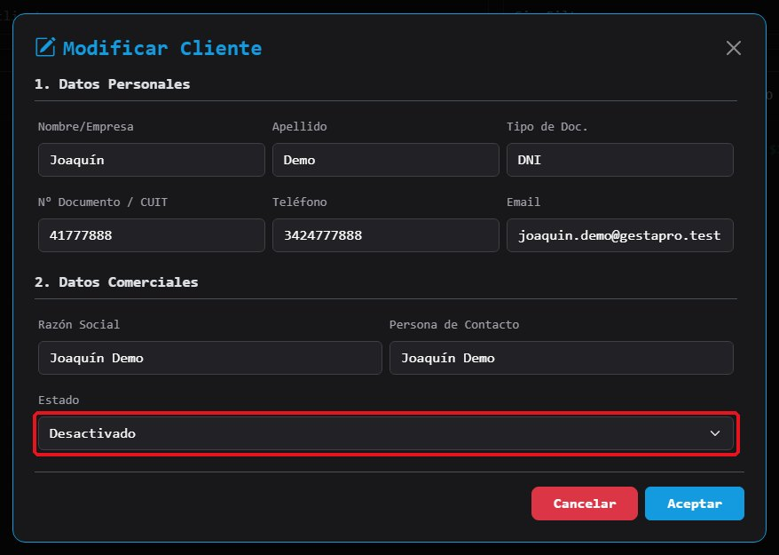

GP - 30 / Reactivar Cliente

GP. 30 Reactivar Cliente
Proyecto: | GestaPro

Tipo | Historia | Prioridad | Medium
Informador | Romo Lucas | Responsable | Sin Asignar

Sprint: | Tablero Sprint 4
Descripción
Descripción: Como Operario, quiero reactivar un cliente dado de baja para volver a operar con él conservando su histórico.
● Criterios de Aceptación:
● El sistema debe permitir cambiar a "Activo" un cliente dado de baja.
● El cliente reactivado debe volver a estar disponible en las operaciones.
● La reactivación debe registrarse en el historial de actividad.
● Desglose de Tareas:
● Backend:
○ Desarrollar Endpoint API: Actualizar el estado mediante la modificación del cliente (POST /api/clientes).
○ Registrar Auditoría: Guardar el cambio de estado.
● Frontend:
○ Filtro y Edición: Ubicar el cliente con el filtro "Inactivo" y cambiar su estado a "Activo" con confirmación.
● Base de Datos:
○ Tabla Cliente: columna estado.
● Casos de Prueba:
● TC.30.01: Reactivación de Cliente
○ Dado que el cliente Joaquín Demo está "Inactivo",
○ Cuando el operario cambia su estado a "Activo" y confirma,
○ Entonces vuelve a estar disponible y conserva su histórico.
● TC.30.02: Visibilidad Después de Reactivar
○ Dado que el cliente Joaquín Demo fue reactivado,
○ Cuando el operario busca en las operaciones nuevas,
○ Entonces el cliente aparece disponible.

Diseño de Interfaz
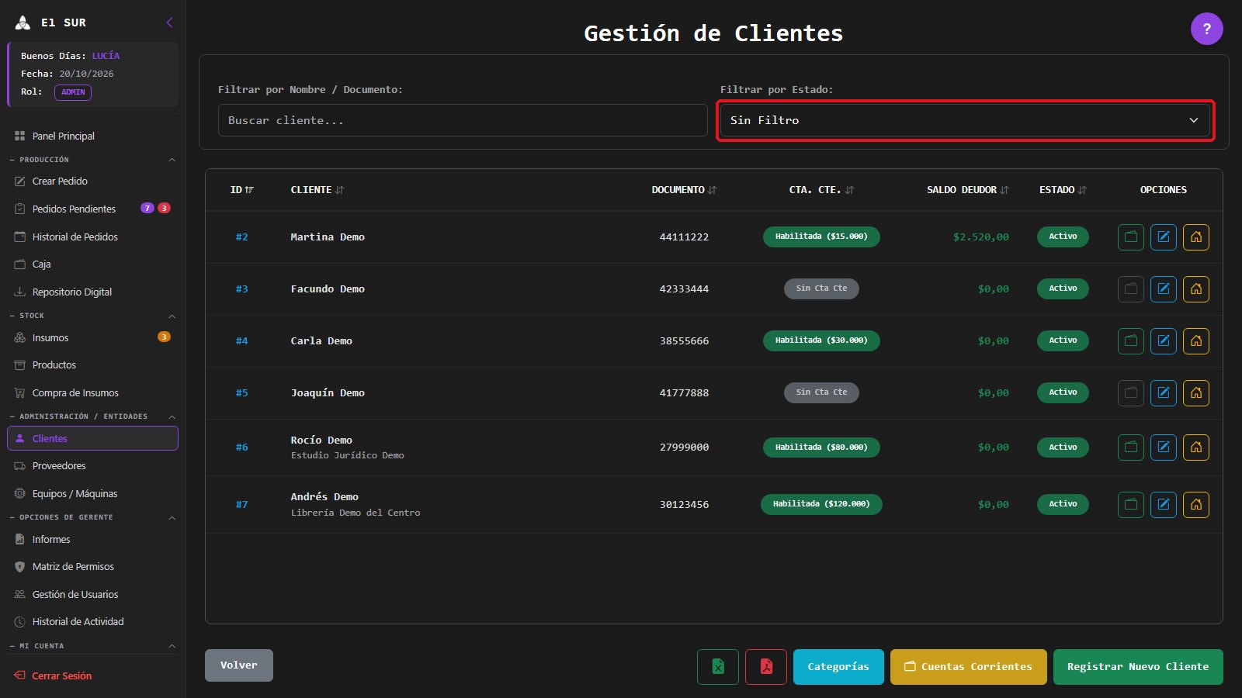
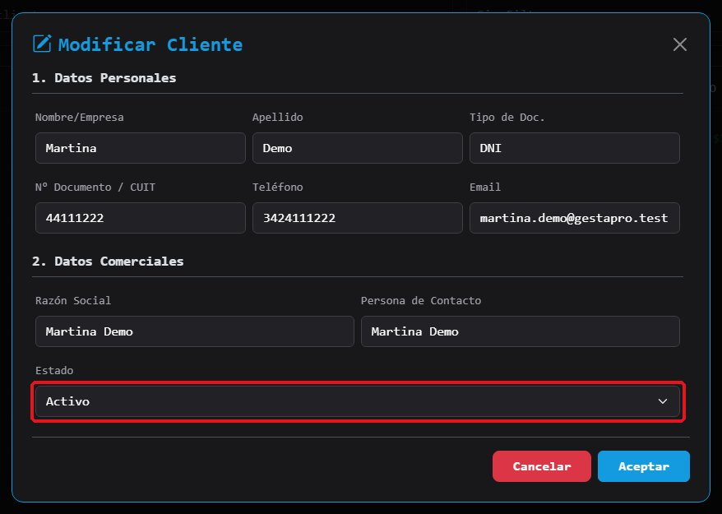

GP - 31 / Buscar Clientes

GP. 31 Buscar Clientes
Proyecto: | GestaPro

Tipo | Historia | Prioridad | High
Informador | Romo Lucas | Responsable | Sin Asignar

Sprint: | Tablero Sprint 1
Descripción
Descripción: Como Operario, quiero buscar clientes por nombre o documento y filtrarlos por estado (activo/inactivo) para encontrar rápidamente al que necesito.
● Criterios de Aceptación:
● El listado de clientes debe tener una búsqueda por nombre o documento.
● El listado debe permitir filtrar por estado (activo/inactivo).
● La búsqueda debe actualizar los resultados a medida que se escribe.
● Desglose de Tareas:
● Backend:
○ Proveer Listado: Exponer el listado completo de clientes con su estado.
● Frontend:
○ Agregar Búsqueda y Filtros: Campo de búsqueda y selectores de estado (activo/inactivo) sobre la tabla.
○ Ordenar Columnas: Permitir ordenar por las columnas principales.
● Base de Datos:
○ Tabla Cliente: índices sobre las columnas de búsqueda.
● Casos de Prueba:
● TC.31.01: Búsqueda por Texto
○ Dado que hay varios clientes cargados,
○ Cuando el operario escribe "Martina" en el buscador,
○ Entonces la tabla muestra solo los clientes que coinciden.
● TC.31.02: Filtro por Estado
○ Dado que hay clientes activos e inactivos,
○ Cuando el operario filtra por "Inactivo",
○ Entonces se muestran solo los clientes dados de baja.

Diseño de Interfaz
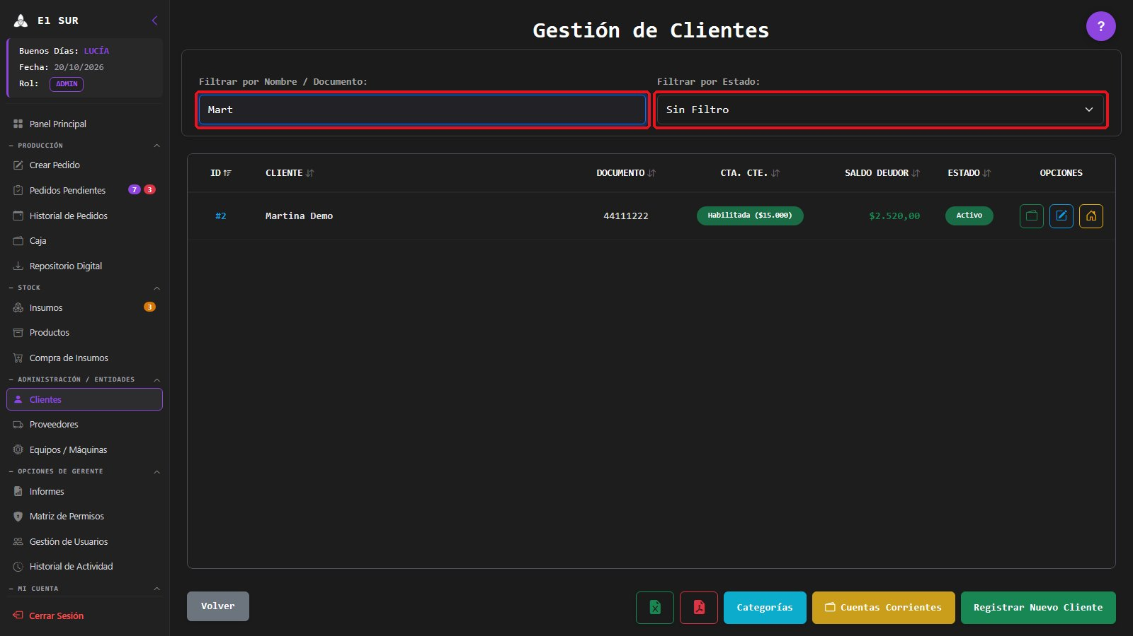

GP - 32 / Ver Ubicación de Cliente

GP. 32 Ver Ubicación de Cliente
Proyecto: | GestaPro

Tipo | Historia | Prioridad | Low
Informador | Romo Lucas | Responsable | Sin Asignar

Sprint: | Tablero Sprint 4
Descripción
Descripción: Como Operario, quiero ver la dirección registrada de un cliente (y habilitar su edición si cambió) para coordinar los envíos.
● Criterios de Aceptación:
● Cada cliente debe tener la acción "Ver Ubicación".
● El sistema debe mostrar en una ventana la dirección registrada: calle, número, piso, departamento, código postal, ciudad, provincia y país.
● La ventana debe ofrecer "Habilitar Edición" para corregir la dirección.
● Desglose de Tareas:
● Backend:
○ Proveer Dirección: Incluir la dirección completa del cliente en la respuesta del listado.
● Frontend:
○ Botón "Ver Ubicación": Abrir la ventana "Ubicación del Cliente" con sus datos y la opción Habilitar Edición.
● Base de Datos:
○ Tabla Direccion: calle, número, ciudad, provincia y código postal.
● Casos de Prueba:
● TC.32.01: Ver Ubicación
○ Dado que Martina Demo tiene su dirección cargada,
○ Cuando el operario presiona "Ver Ubicación",
○ Entonces se abre la ventana con su calle, número, código postal, ciudad, provincia y país.
● TC.32.02: Corrección de Dirección
○ Dado que Martina se mudó,
○ Cuando el operario presiona "Habilitar Edición", corrige la dirección y guarda,
○ Entonces la nueva dirección queda registrada.

Diseño de Interfaz
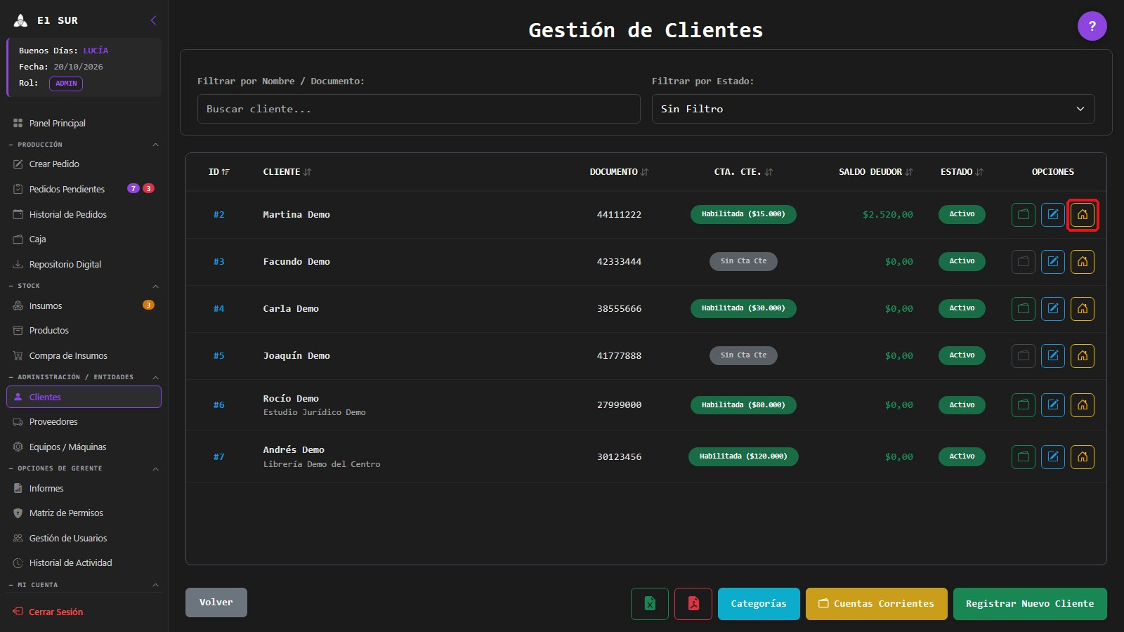
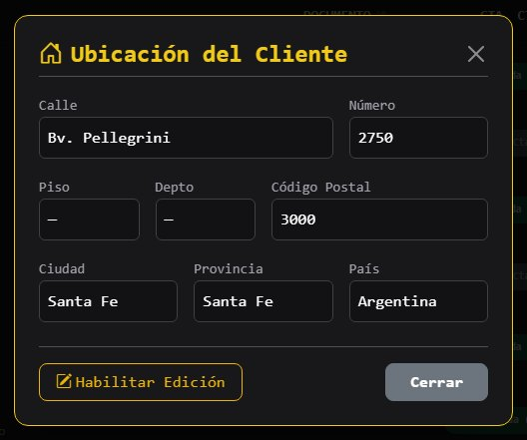

GP - 33 / Crear Categoría de Descuento

GP. 33 Crear Categoría de Descuento
Proyecto: | GestaPro

Tipo | Historia | Prioridad | High
Informador | Romo Lucas | Responsable | Sin Asignar

Sprint: | Tablero Sprint 4
Descripción
Descripción: Como Operario, quiero crear categorías de clientes (por ejemplo, Estudiante o Mayorista) con un porcentaje de descuento para aplicarlas automáticamente en las ventas.
● Criterios de Aceptación:
● El modal "Categorías" debe permitir crear una categoría con nombre y porcentaje de descuento.
● El porcentaje debe estar entre 0 y 100.
● La categoría creada debe estar disponible al armar ventas y pedidos.
● Desglose de Tareas:
● Backend:
○ Desarrollar Endpoint API: Implementar POST /api/categorias-cliente.
○ Configurar Validaciones: Nombre obligatorio y porcentaje válido.
● Frontend:
○ Crear Modal "Categorías de Clientes y Descuentos": Formulario de nombre y descuento con "Guardar".
● Base de Datos:
○ Tabla CategoriaCliente: nombre y descuento_automatico.
● Casos de Prueba:
● TC.33.01: Alta de Categoría
○ Dado que el operario abre Categorías,
○ Cuando crea "Estudiante" con 10%,
○ Entonces la categoría aparece en la lista y en el selector de ventas.
● TC.33.02: Porcentaje Inválido
○ Dado que el operario crea una categoría,
○ Cuando ingresa un descuento de 150%,
○ Entonces el sistema rechaza el valor.

Diseño de Interfaz
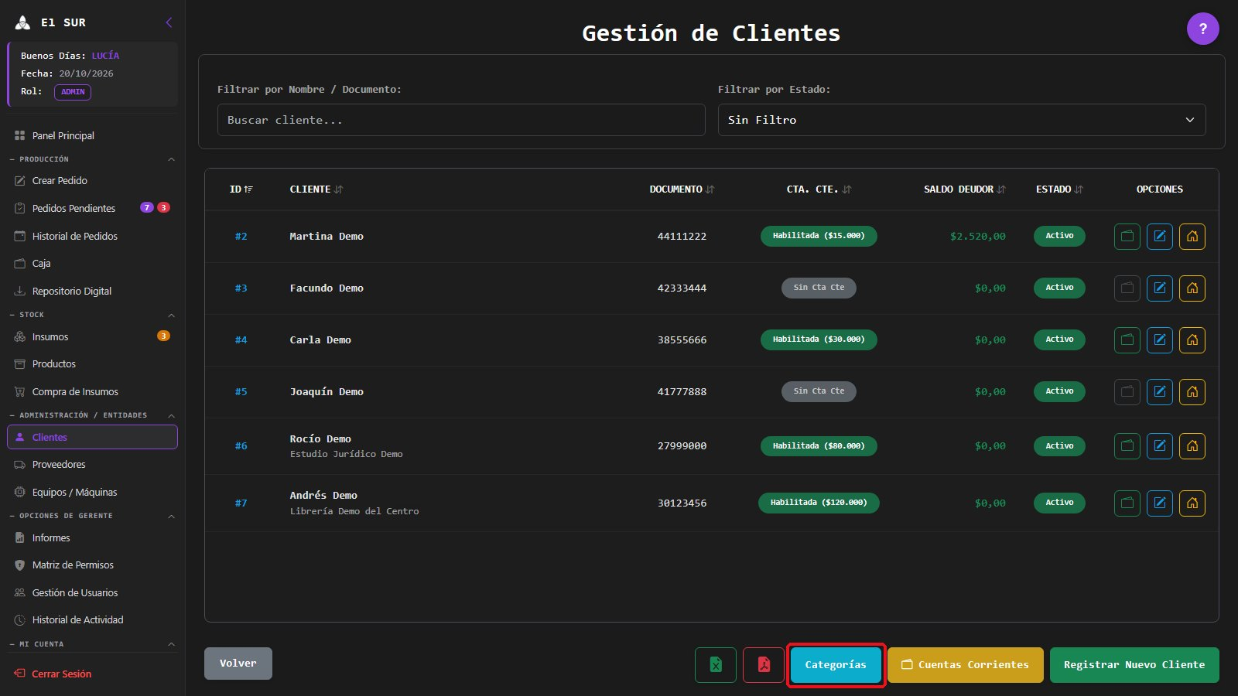
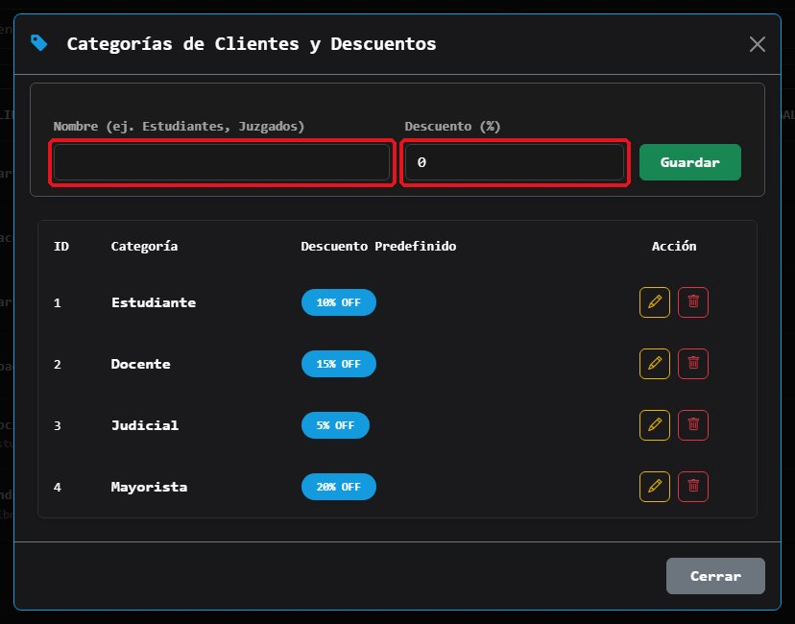

GP - 34 / Modificar Categoría de Descuento

GP. 34 Modificar Categoría de Descuento
Proyecto: | GestaPro

Tipo | Historia | Prioridad | Medium
Informador | Romo Lucas | Responsable | Sin Asignar

Sprint: | Tablero Sprint 4
Descripción
Descripción: Como Operario, quiero modificar el nombre o el porcentaje de una categoría de descuento para actualizar las reglas comerciales.
● Criterios de Aceptación:
● Cada categoría debe poder editarse (nombre y porcentaje).
● Los nuevos valores deben aplicarse a las ventas posteriores.
● Las ventas ya registradas no deben modificarse.
● Desglose de Tareas:
● Backend:
○ Desarrollar Endpoint API: Implementar PUT /api/categorias-cliente/{id}.
● Frontend:
○ Botón Editar: Cargar la categoría en el formulario y guardar con confirmación.
● Base de Datos:
○ Tabla CategoriaCliente: actualización de columnas.
● Casos de Prueba:
● TC.34.01: Cambio de Porcentaje
○ Dado que la categoría "Mayorista" tiene 20%,
○ Cuando el operario la cambia a 15% y guarda,
○ Entonces las ventas nuevas aplican 15% y las anteriores conservan su importe.
● TC.34.02: Nombre Vacío
○ Dado que el operario edita una categoría,
○ Cuando deja el nombre vacío,
○ Entonces el sistema no guarda e indica el error.

Diseño de Interfaz
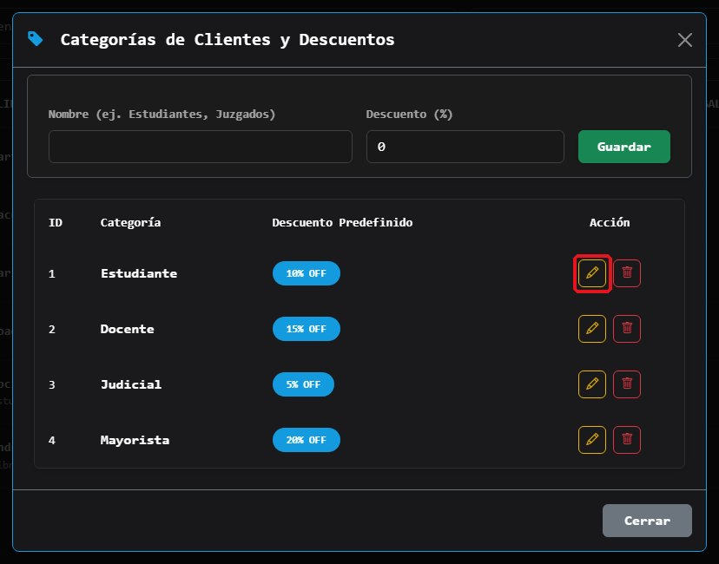

GP - 35 / Eliminar Categoría de Descuento

GP. 35 Eliminar Categoría de Descuento
Proyecto: | GestaPro

Tipo | Historia | Prioridad | Medium
Informador | Romo Lucas | Responsable | Sin Asignar

Sprint: | Tablero Sprint 4
Descripción
Descripción: Como Operario, quiero eliminar una categoría de descuento que ya no se usa para mantener la lista ordenada.
● Criterios de Aceptación:
● Cada categoría debe tener la acción "Eliminar".
● El sistema debe pedir confirmación.
● La categoría eliminada no debe aparecer más en el selector de ventas.
● Desglose de Tareas:
● Backend:
○ Desarrollar Endpoint API: Implementar DELETE /api/categorias-cliente/{id}.
● Frontend:
○ Botón Eliminar: Con "¿estás seguro?" y modal de éxito.
● Base de Datos:
○ Tabla CategoriaCliente: eliminación del registro.
● Casos de Prueba:
● TC.35.01: Eliminación de Categoría
○ Dado que existe la categoría "Docente",
○ Cuando el operario la elimina y confirma,
○ Entonces desaparece de la lista y del selector.
● TC.35.02: Cancelación
○ Dado que el operario presiona Eliminar,
○ Cuando cancela la confirmación,
○ Entonces la categoría se conserva.

Diseño de Interfaz
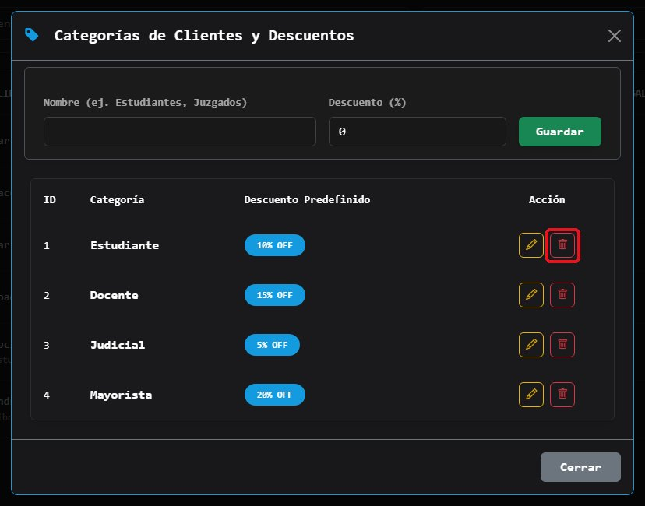

GP - 36 / Asignar Límite de Crédito

GP. 36 Asignar Límite de Crédito
Proyecto: | GestaPro

Tipo | Historia | Prioridad | High
Informador | Romo Lucas | Responsable | Sin Asignar

Sprint: | Tablero Sprint 4
Descripción
Descripción: Como Operario, quiero asignar o actualizar el límite de crédito de la cuenta corriente de un cliente para controlar cuánto puede deber.
● Criterios de Aceptación:
● La cuenta corriente del cliente debe mostrar el límite actual y permitir actualizarlo.
● El límite no puede ser negativo.
● El cambio debe registrarse en el historial de actividad.
● Desglose de Tareas:
● Backend:
○ Desarrollar Endpoint API: Implementar PUT /api/cuentas-corrientes/cliente/{idCliente}/limite.
○ Configurar Validaciones: "El límite de crédito no puede ser negativo."
● Frontend:
○ Campo "Límite de Crédito Permitido" y botón "Actualizar Límite" en el modal de cuenta corriente.
● Base de Datos:
○ Tabla Cliente: columna limite_credito.
● Casos de Prueba:
● TC.36.01: Aumento de Límite
○ Dado que Martina tiene un límite de $15.000,
○ Cuando el operario lo actualiza a $20.000,
○ Entonces el nuevo límite se guarda y se usa en las ventas a cuenta.
● TC.36.02: Límite Negativo
○ Dado que el operario edita el límite,
○ Cuando ingresa -1000,
○ Entonces el sistema rechaza el cambio.

Diseño de Interfaz
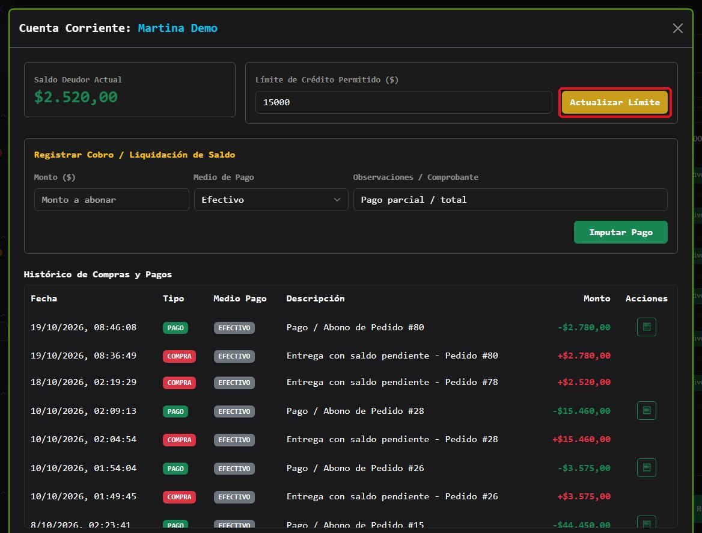

GP - 37 / Consultar Histórico de Cuenta Corriente

GP. 37 Consultar Histórico de Cuenta Corriente
Proyecto: | GestaPro

Tipo | Historia | Prioridad | High
Informador | Romo Lucas | Responsable | Sin Asignar

Sprint: | Tablero Sprint 4
Descripción
Descripción: Como Operario, quiero consultar el histórico de compras y pagos y el saldo deudor de la cuenta corriente de un cliente para conocer su situación.
● Criterios de Aceptación:
● El modal de cuenta corriente debe mostrar el saldo deudor actual.
● Debe listar el histórico de compras y pagos con fecha, tipo, medio de pago, descripción y monto.
● Los movimientos deben ordenarse del más reciente al más antiguo.
● Desglose de Tareas:
● Backend:
○ Desarrollar Endpoint API: Implementar GET /api/cuentas-corrientes/cliente/{idCliente}/movimientos.
● Frontend:
○ Crear Modal "Cuenta Corriente": Saldo deudor e "Histórico de Compras y Pagos".
● Base de Datos:
○ Tabla movimiento_cuenta_corriente: fecha, tipo (COMPRA/PAGO), metodo_pago, descripcion, monto e id_cliente.
● Casos de Prueba:
● TC.37.01: Consulta de Histórico
○ Dado que Martina tiene compras y pagos a cuenta,
○ Cuando el operario abre su cuenta corriente,
○ Entonces ve el saldo deudor y el detalle de movimientos.
● TC.37.02: Cliente sin Movimientos
○ Dado que un cliente nuevo no tiene movimientos,
○ Cuando el operario abre su cuenta corriente,
○ Entonces el sistema muestra saldo $0 y la lista vacía.

Diseño de Interfaz
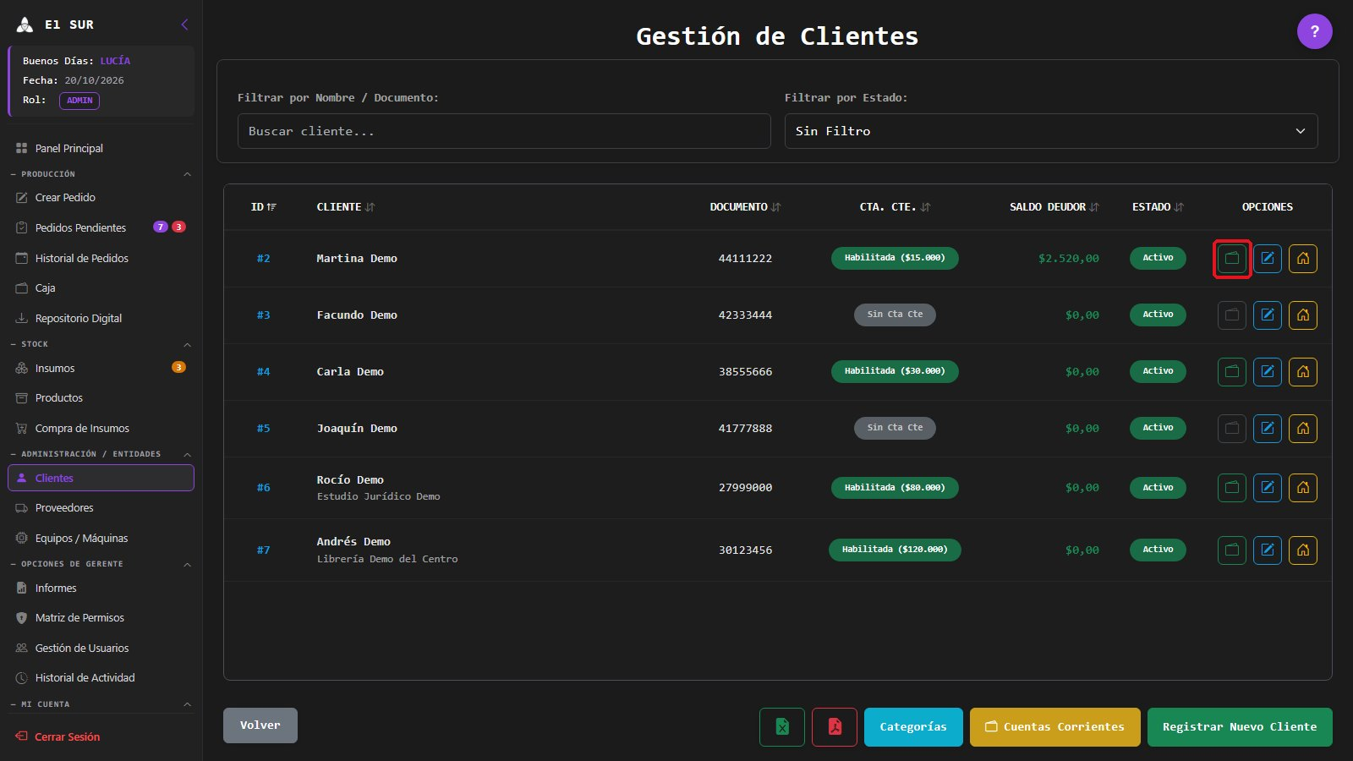
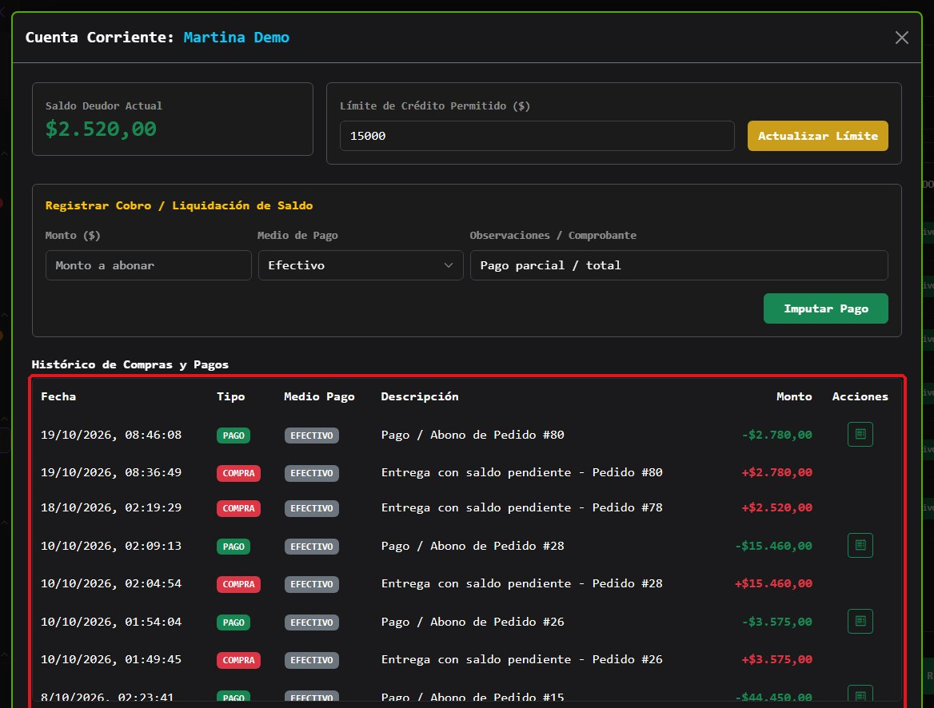

GP - 38 / Registrar Cobro en Cuenta Corriente

GP. 38 Registrar Cobro en Cuenta Corriente
Proyecto: | GestaPro

Tipo | Historia | Prioridad | High
Informador | Romo Lucas | Responsable | Sin Asignar

Sprint: | Tablero Sprint 4
Descripción
Descripción: Como Operario, quiero registrar un pago total o parcial sobre la cuenta corriente de un cliente, con su medio de pago, para reducir su saldo deudor.
● Criterios de Aceptación:
● El modal de cuenta corriente debe permitir registrar un pago indicando monto, medio de pago y observaciones.
● El monto no puede superar el saldo deudor ni ser menor o igual a cero.
● El pago debe reducir el saldo, registrarse en el histórico y como ingreso en la caja del turno abierto.
● Notas Adicionales: Requiere que la caja tenga un turno abierto.
● Desglose de Tareas:
● Backend:
○ Desarrollar Endpoint API: Implementar POST /api/cuentas-corrientes/cliente/{idCliente}/registrar-pago.
○ Actualizar Saldo y Caja: Restar el saldo, crear el movimiento de cuenta corriente y el ingreso de caja.
○ Gestión de Errores: Rechazar si no hay caja abierta o el monto es inválido.
● Frontend:
○ Sección "Registrar Cobro / Liquidación de Saldo": Monto, medio de pago, observaciones y "Imputar Pago".
○ Confirmación y Comprobante: Pedir confirmación y ofrecer el comprobante del pago.
● Base de Datos:
○ Tablas movimiento_cuenta_corriente, Cliente (saldo_deudor) y movimientos_caja.
● Casos de Prueba:
● TC.38.01: Pago Parcial
○ Dado que Martina debe $2.520,
○ Cuando el operario registra un pago de $1.000 en efectivo,
○ Entonces su saldo baja a $1.520 y el ingreso aparece en la caja.
● TC.38.02: Pago Mayor al Saldo
○ Dado que un cliente debe $500,
○ Cuando el operario intenta registrar $800,
○ Entonces el sistema rechaza el pago.

Diseño de Interfaz
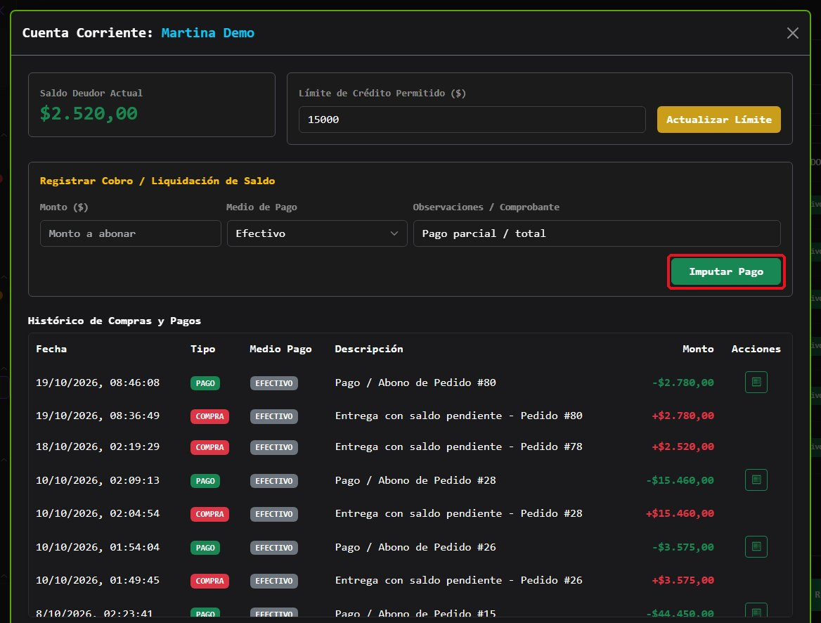

GP - 39 / Consultar Resumen de Cuentas Corrientes

GP. 39 Consultar Resumen de Cuentas Corrientes
Proyecto: | GestaPro

Tipo | Historia | Prioridad | Medium
Informador | Romo Lucas | Responsable | Sin Asignar

Sprint: | Tablero Sprint 4
Descripción
Descripción: Como Dueño o Gerente (Perfil Admin), quiero ver el resumen de todas las cuentas corrientes activas (crédito otorgado, deuda acumulada y clientes con deuda) para controlar el riesgo comercial.
● Criterios de Aceptación:
● El módulo Clientes debe ofrecer "Cuentas Corrientes" con el resumen general.
● El resumen debe mostrar cantidad de cuentas activas, crédito total otorgado y deuda acumulada.
● Debe listar los clientes con su límite y saldo, con filtro de "solo con deuda" y acceso a gestionar cada cuenta.
● Desglose de Tareas:
● Backend:
○ Desarrollar Endpoint API: Implementar GET /api/cuentas-corrientes/resumen-deudores.
● Frontend:
○ Crear Modal "Resumen General de Cuentas Corrientes Activas": Tarjetas de totales, buscador, filtro y tabla.
● Base de Datos:
○ Consulta agregada sobre Cliente (limite_credito, saldo_deudor).
● Casos de Prueba:
● TC.39.01: Resumen General
○ Dado que hay cuatro clientes con cuenta corriente,
○ Cuando el dueño abre "Cuentas Corrientes",
○ Entonces ve 4 cuentas activas, el crédito total y la deuda acumulada.
● TC.39.02: Filtro con Deuda
○ Dado que solo un cliente tiene deuda,
○ Cuando el dueño activa "Ver solo clientes con deuda pendiente",
○ Entonces la tabla muestra solo ese cliente.

Diseño de Interfaz
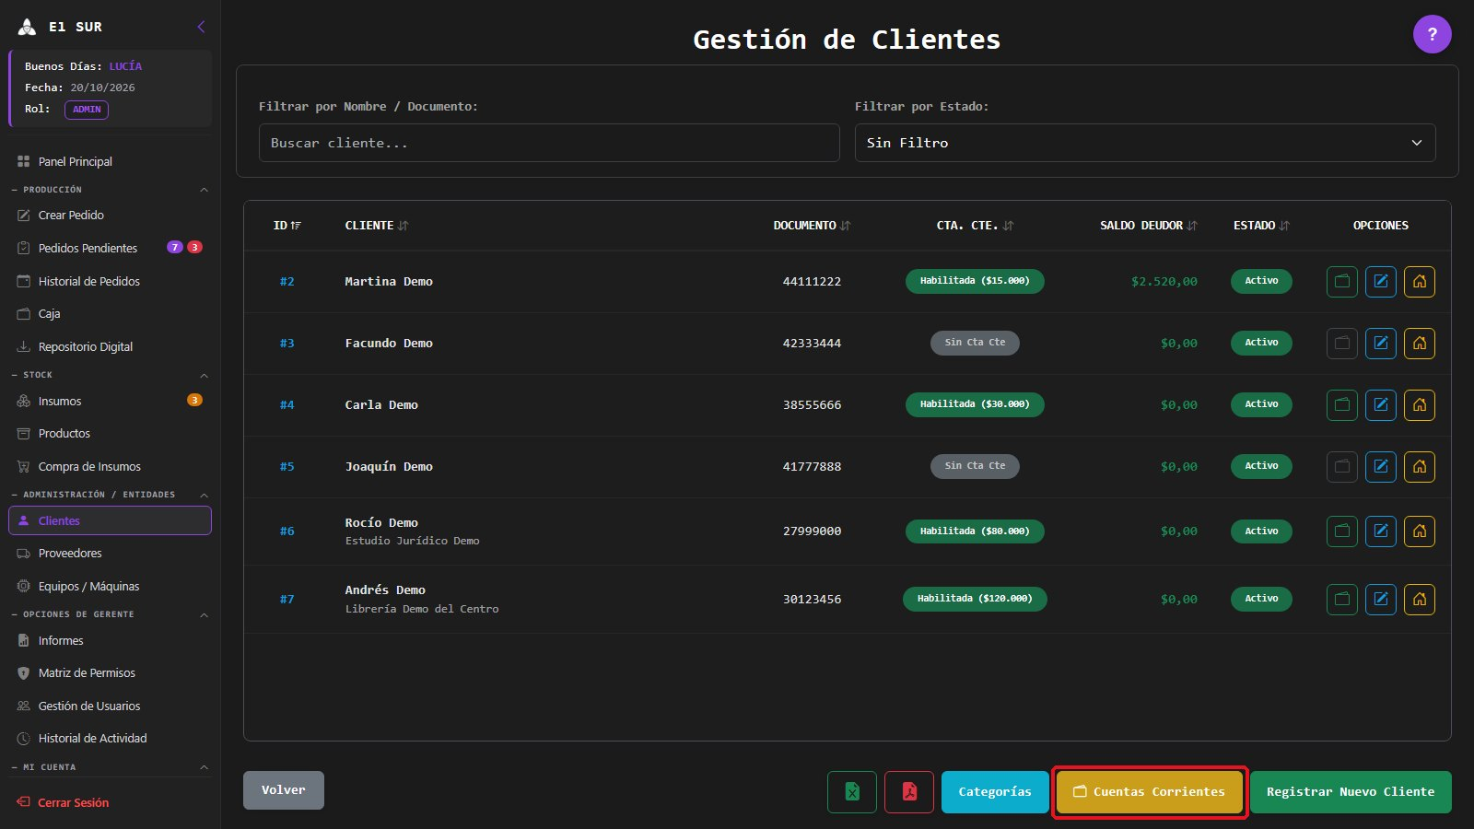
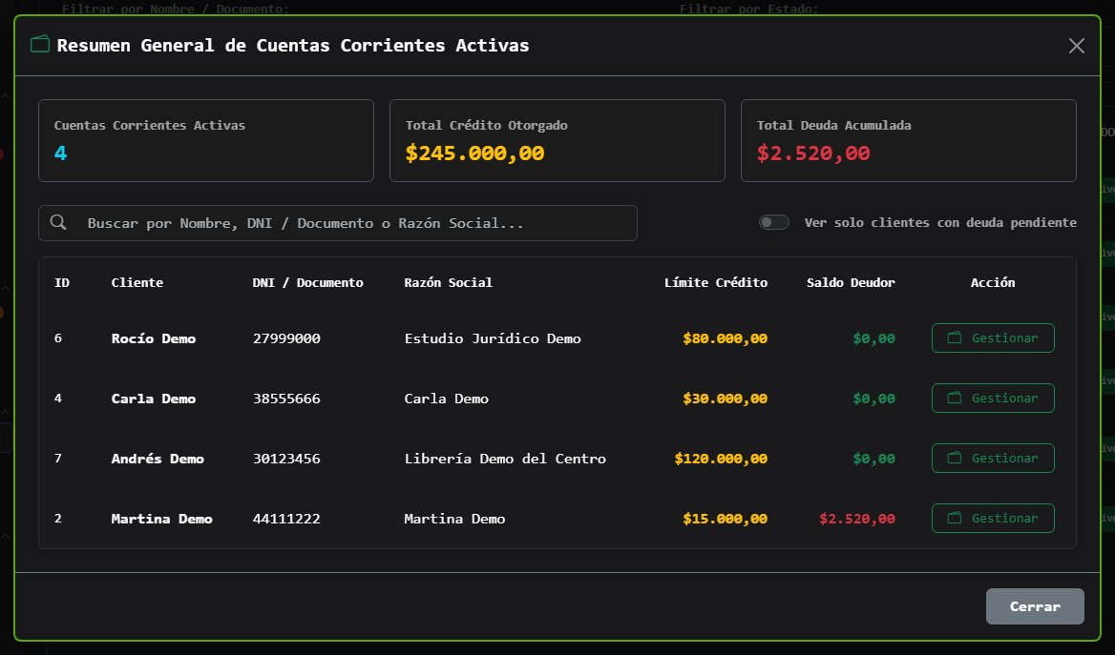

GP - 40 / Registrar Proveedor

GP. 40 Registrar Proveedor
Proyecto: | GestaPro

Tipo | Historia | Prioridad | Highest
Informador | Romo Lucas | Responsable | Sin Asignar

Sprint: | Tablero Sprint 1
Descripción
Descripción: Como Operario, quiero registrar un proveedor con sus datos, su rubro, su identificador único (CUIT), su contacto y su dirección para evitar duplicados y coordinar la recepción de mercadería.
● Criterios de Aceptación:
● El formulario debe capturar nombre comercial, rubro (tipo de proveedor), CUIT, contacto, email, teléfono y dirección.
● El nombre comercial es obligatorio y no puede repetirse.
● El proveedor debe quedar activo y disponible para compras e insumos.
● Desglose de Tareas:
● Backend:
○ Desarrollar Endpoint API: Implementar POST /api/proveedores.
○ Configurar Validaciones: "El nombre comercial del proveedor es obligatorio." y unicidad.
○ Gestión de Errores: Devolver HTTP 409 ante nombre comercial duplicado.
● Frontend:
○ Crear Formulario de Proveedor: Datos, rubro, contacto y dirección.
○ Mensajes de Confirmación y Error.
● Base de Datos:
○ Tablas Proveedor, TipoProveedor y Direccion.
● Casos de Prueba:
● TC.40.01: Alta de Proveedor
○ Dado que el operario abre "Registrar Nuevo Proveedor",
○ Cuando carga "Papelera Litoral Demo" con sus datos,
○ Entonces el proveedor queda activo.
● TC.40.02: Proveedor Duplicado
○ Dado que ya existe "Papelera Litoral Demo",
○ Cuando se intenta registrar otro con ese nombre comercial,
○ Entonces el sistema responde HTTP 409.

Diseño de Interfaz
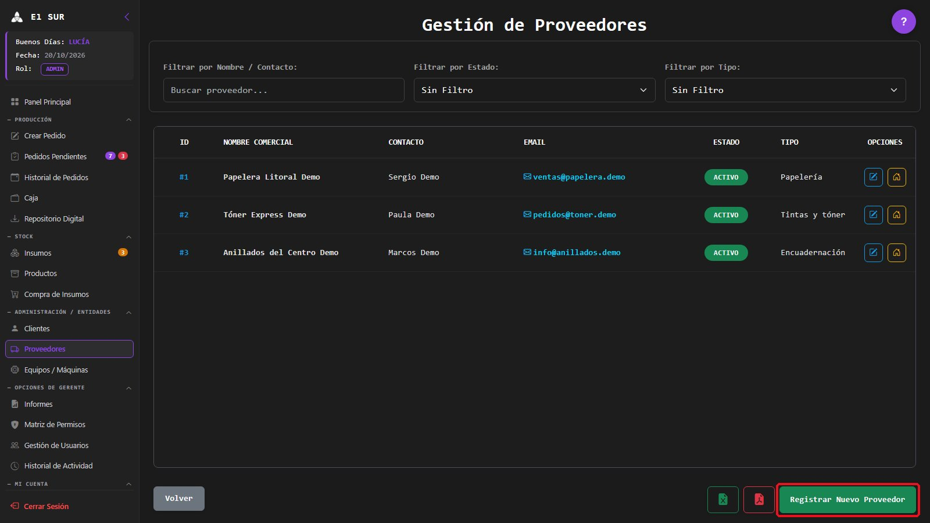
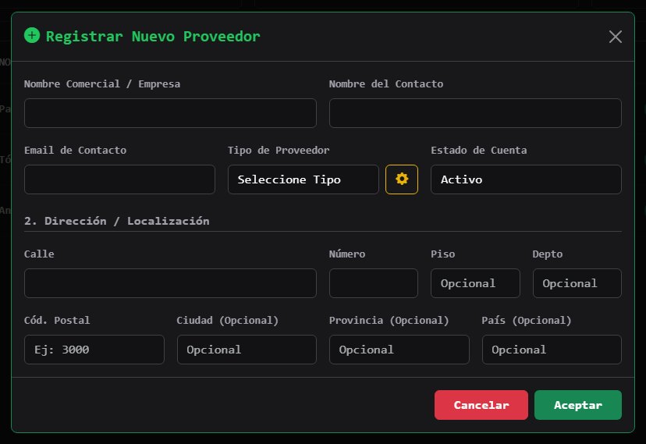

GP - 41 / Modificar Proveedor

GP. 41 Modificar Proveedor
Proyecto: | GestaPro

Tipo | Historia | Prioridad | Highest
Informador | Romo Lucas | Responsable | Sin Asignar

Sprint: | Tablero Sprint 1
Descripción
Descripción: Como Operario, quiero modificar los datos, el rubro o la dirección de un proveedor para mantener su información actualizada.
● Criterios de Aceptación:
● El sistema debe permitir editar los datos, el rubro y la dirección de un proveedor.
● Las validaciones deben ser las del alta.
● Los cambios deben registrarse en el historial de actividad.
● Desglose de Tareas:
● Backend:
○ Desarrollar Endpoint API: Implementar PUT /api/proveedores/{id}.
● Frontend:
○ Crear Modal "Modificar Proveedor": Datos actuales con Cancelar y Aceptar.
● Base de Datos:
○ Tabla Proveedor: actualización de columnas.
● Casos de Prueba:
● TC.41.01: Cambio de Contacto
○ Dado que cambió la persona de contacto de un proveedor,
○ Cuando el operario la actualiza,
○ Entonces se guarda el cambio y queda en el historial.
● TC.41.02: Nombre Vacío
○ Dado que el operario edita un proveedor,
○ Cuando borra el nombre comercial,
○ Entonces el sistema no guarda e indica que es obligatorio.

Diseño de Interfaz
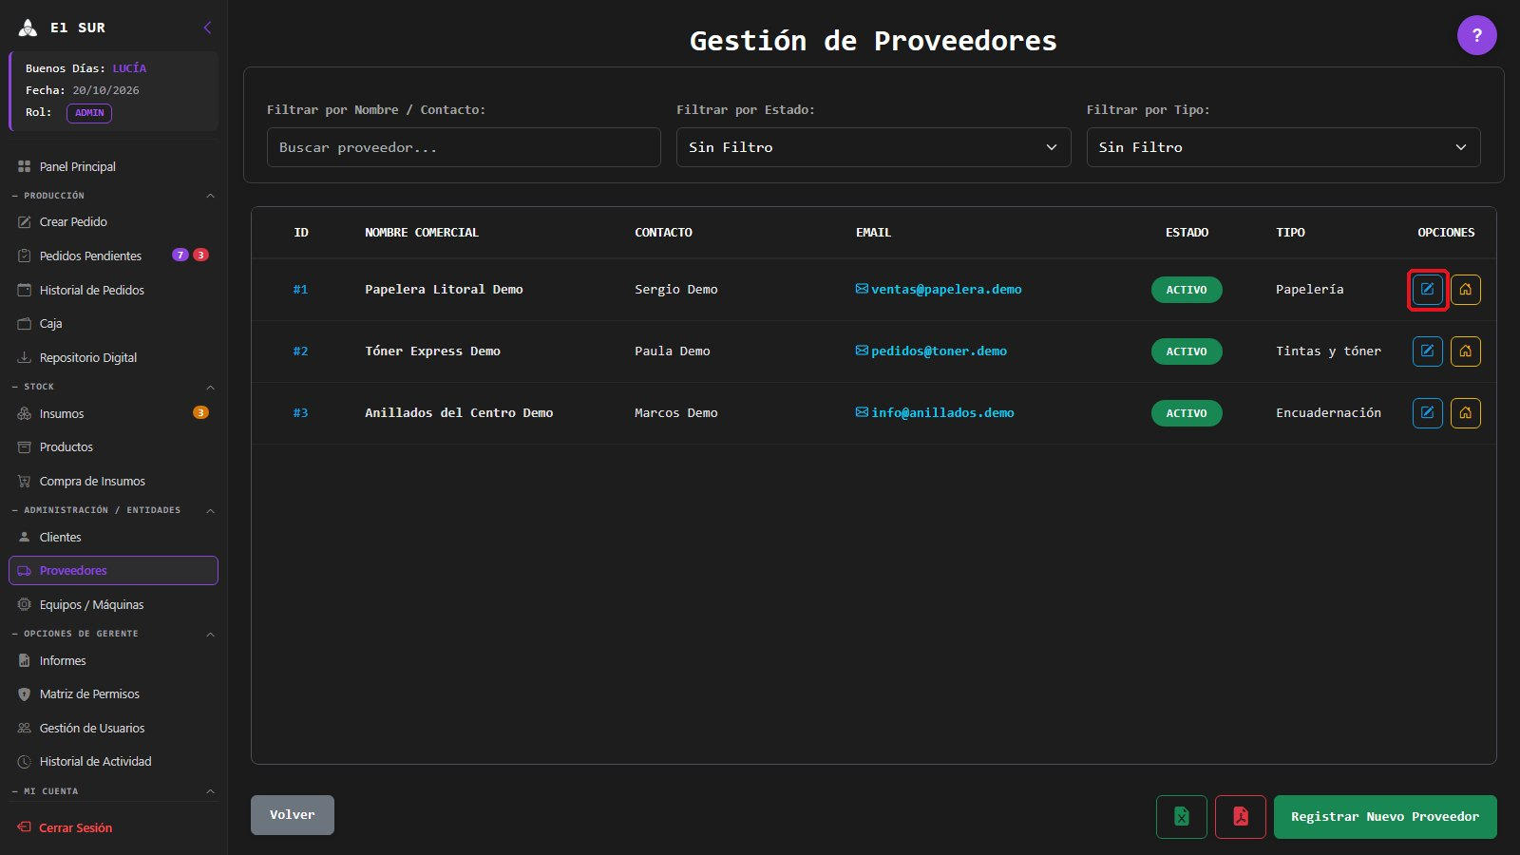
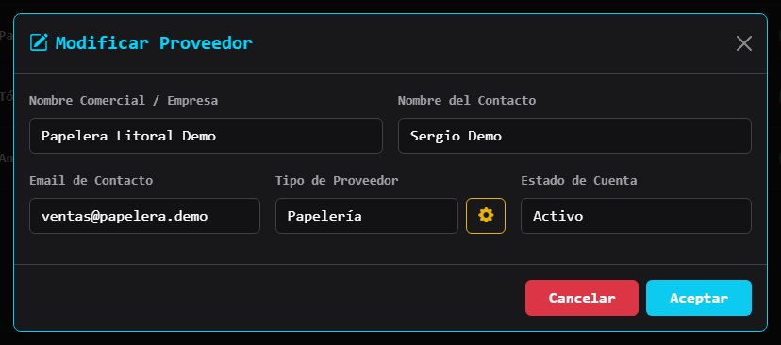

GP - 42 / Dar de Baja Lógica a Proveedor

GP. 42 Dar de Baja Lógica a Proveedor
Proyecto: | GestaPro

Tipo | Historia | Prioridad | Highest
Informador | Romo Lucas | Responsable | Sin Asignar

Sprint: | Tablero Sprint 4
Descripción
Descripción: Como Operario, quiero dar de baja lógicamente a un proveedor para resguardar el histórico de compras asociadas.
● Criterios de Aceptación:
● Cada proveedor activo debe poder desactivarse (baja lógica) con confirmación.
● El proveedor dado de baja no debe aparecer en las operaciones nuevas.
● Su histórico (compras asociadas) debe conservarse sin cambios.
● Desglose de Tareas:
● Backend:
○ Desarrollar Endpoint API: Implementar la baja lógica (estado "Inactivo") mediante DELETE /api/proveedores/{id} o la actualización de su estado.
○ Registrar Auditoría: Guardar el cambio de estado en el historial de actividad.
● Frontend:
○ Acción de Baja: Permitir cambiar el estado del proveedor a "Inactivo" con "¿estás seguro?" y modal de éxito.
● Base de Datos:
○ Tabla Proveedor: columna estado (sin borrado físico).
● Casos de Prueba:
● TC.42.01: Baja Lógica de Proveedor
○ Dado que el proveedor Tóner Express Demo está activo,
○ Cuando el operario lo da de baja y confirma,
○ Entonces queda "Inactivo", no aparece en las operaciones nuevas y su histórico se conserva.
● TC.42.02: Cancelación de la Baja
○ Dado que el operario elige dar de baja el proveedor Tóner Express Demo,
○ Cuando presiona "Cancelar" en la confirmación,
○ Entonces el registro sigue activo.

Diseño de Interfaz
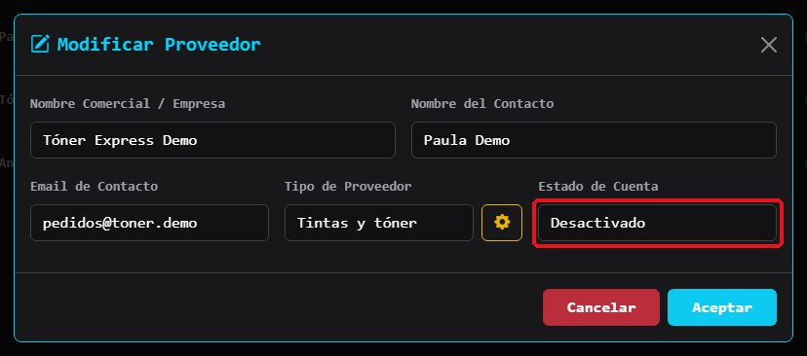

GP - 43 / Reactivar Proveedor

GP. 43 Reactivar Proveedor
Proyecto: | GestaPro

Tipo | Historia | Prioridad | Medium
Informador | Romo Lucas | Responsable | Sin Asignar

Sprint: | Tablero Sprint 4
Descripción
Descripción: Como Operario, quiero reactivar un proveedor dado de baja para volver a comprarle sin perder su histórico.
● Criterios de Aceptación:
● El sistema debe permitir cambiar a "Activo" un proveedor dado de baja.
● El proveedor reactivado debe volver a estar disponible en las operaciones.
● La reactivación debe registrarse en el historial de actividad.
● Desglose de Tareas:
● Backend:
○ Desarrollar Endpoint API: Actualizar el estado mediante la modificación del proveedor (PUT /api/proveedores/{id}).
○ Registrar Auditoría: Guardar el cambio de estado.
● Frontend:
○ Filtro y Edición: Ubicar el proveedor con el filtro "Inactivo" y cambiar su estado a "Activo" con confirmación.
● Base de Datos:
○ Tabla Proveedor: columna estado.
● Casos de Prueba:
● TC.43.01: Reactivación de Proveedor
○ Dado que el proveedor Tóner Express Demo está "Inactivo",
○ Cuando el operario cambia su estado a "Activo" y confirma,
○ Entonces vuelve a estar disponible y conserva su histórico.
● TC.43.02: Visibilidad Después de Reactivar
○ Dado que el proveedor Tóner Express Demo fue reactivado,
○ Cuando el operario busca en las operaciones nuevas,
○ Entonces el proveedor aparece disponible.

Diseño de Interfaz
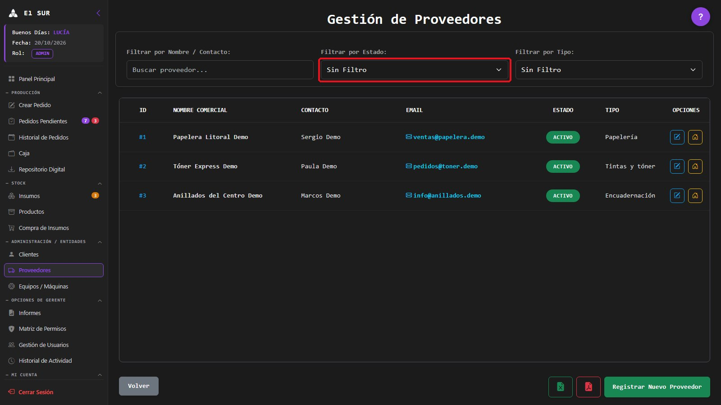
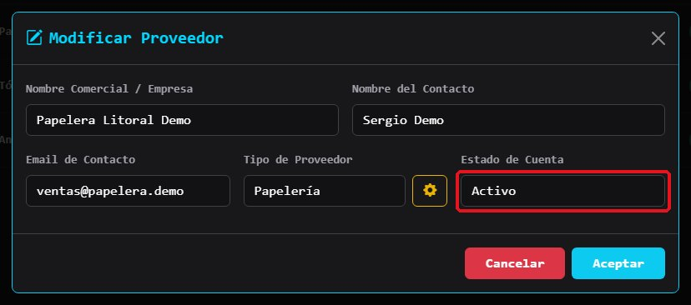

GP - 44 / Buscar Proveedores

GP. 44 Buscar Proveedores
Proyecto: | GestaPro

Tipo | Historia | Prioridad | High
Informador | Romo Lucas | Responsable | Sin Asignar

Sprint: | Tablero Sprint 1
Descripción
Descripción: Como Operario, quiero buscar proveedores por nombre o contacto y filtrarlos por estado y rubro para encontrar a quién comprarle cada insumo.
● Criterios de Aceptación:
● El listado de proveedors debe tener una búsqueda por nombre o contacto.
● El listado debe permitir filtrar por estado y rubro.
● La búsqueda debe actualizar los resultados a medida que se escribe.
● Desglose de Tareas:
● Backend:
○ Proveer Listado: Exponer el listado completo de proveedors con su estado.
● Frontend:
○ Agregar Búsqueda y Filtros: Campo de búsqueda y selectores de estado y rubro sobre la tabla.
○ Ordenar Columnas: Permitir ordenar por las columnas principales.
● Base de Datos:
○ Tabla Proveedor: índices sobre las columnas de búsqueda.
● Casos de Prueba:
● TC.44.01: Búsqueda por Texto
○ Dado que hay varios proveedors cargados,
○ Cuando el operario escribe "Papelera" en el buscador,
○ Entonces la tabla muestra solo los proveedors que coinciden.
● TC.44.02: Filtro por Estado
○ Dado que hay proveedors activos e inactivos,
○ Cuando el operario filtra por "Inactivo",
○ Entonces se muestran solo los proveedors dados de baja.

Diseño de Interfaz
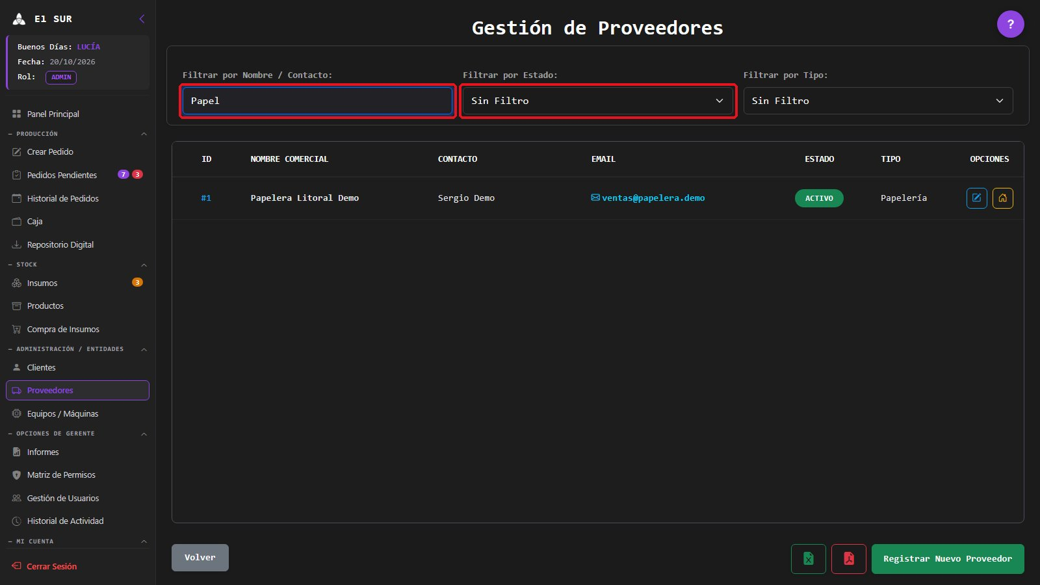

GP - 45 / Ver Ubicación de Proveedor

GP. 45 Ver Ubicación de Proveedor
Proyecto: | GestaPro

Tipo | Historia | Prioridad | Low
Informador | Romo Lucas | Responsable | Sin Asignar

Sprint: | Tablero Sprint 4
Descripción
Descripción: Como Operario, quiero ver la dirección registrada de un proveedor (y habilitar su edición si cambió) para organizar la recepción o el retiro de mercadería.
● Criterios de Aceptación:
● Cada proveedor debe tener la acción "Ver Ubicación".
● El sistema debe mostrar en una ventana la dirección registrada del proveedor.
● La ventana debe ofrecer "Habilitar Edición" para corregir la dirección.
● Desglose de Tareas:
● Backend:
○ Proveer Dirección: Incluir la dirección en la respuesta del listado.
● Frontend:
○ Botón "Ver Ubicación" en la tabla de proveedores: ventana con la dirección y Habilitar Edición.
● Base de Datos:
○ Tabla Direccion.
● Casos de Prueba:
● TC.45.01: Ver Ubicación
○ Dado que un proveedor tiene dirección cargada,
○ Cuando el operario presiona "Ver Ubicación",
○ Entonces se abre la ventana "Ubicación del Proveedor" con su dirección.
● TC.45.02: Corrección de Dirección
○ Dado que la dirección del proveedor cambió,
○ Cuando el operario presiona "Habilitar Edición", la corrige y guarda,
○ Entonces la nueva dirección queda registrada.

Diseño de Interfaz
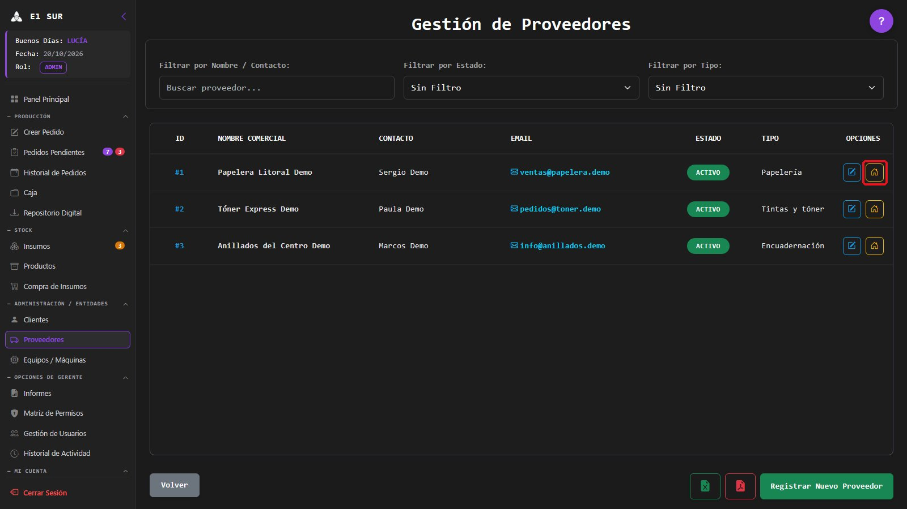
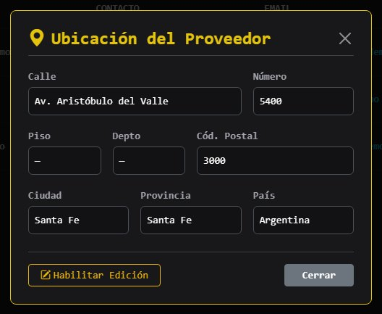

GP - 46 / Registrar Insumo

GP. 46 Registrar Insumo
Proyecto: | GestaPro

Tipo | Historia | Prioridad | Highest
Informador | Romo Lucas | Responsable | Sin Asignar

Sprint: | Tablero Sprint 1
Descripción
Descripción: Como Operario, quiero registrar un insumo con su precio, unidad de consumo, unidad de compra, factor de conversión, stock mínimo y proveedor para controlar su inventario.
● Criterios de Aceptación:
● El formulario debe capturar nombre, precio, unidad de consumo (ej. Hoja), unidad de compra (ej. Resma), factor de conversión, stock suelto, stock empaquetado, stock mínimo y proveedor.
● El nombre es obligatorio y no puede repetirse; los valores numéricos no pueden ser negativos.
● La unidad suelta y la unidad de empaque no pueden ser iguales.
● Desglose de Tareas:
● Backend:
○ Desarrollar Endpoint API: Implementar POST /api/insumos.
○ Configurar Validaciones: Nombre obligatorio y único, valores no negativos, factor de conversión mayor a cero, unidades distintas.
○ Gestión de Errores: HTTP 409 ("Ya existe un insumo registrado con ese nombre").
● Frontend:
○ Crear Modal de Insumo: Todos los campos con selectores de unidades y proveedor.
○ Validaciones del Lado del Cliente: Números no negativos.
● Base de Datos:
○ Tablas Insumo y unidad_medida.
● Casos de Prueba:
● TC.46.01: Alta de Insumo
○ Dado que el operario abre "Registrar Nuevo Insumo",
○ Cuando carga "Papel A4 75 g" con unidad Hoja, compra en Resma y factor 500,
○ Entonces el insumo queda registrado con su stock y mínimo.
● TC.46.02: Unidades Iguales
○ Dado que el operario registra un insumo,
○ Cuando elige "Hoja" como unidad suelta y de empaque,
○ Entonces el sistema rechaza el alta: "La unidad suelta y la unidad de empaque no pueden ser iguales."

Diseño de Interfaz
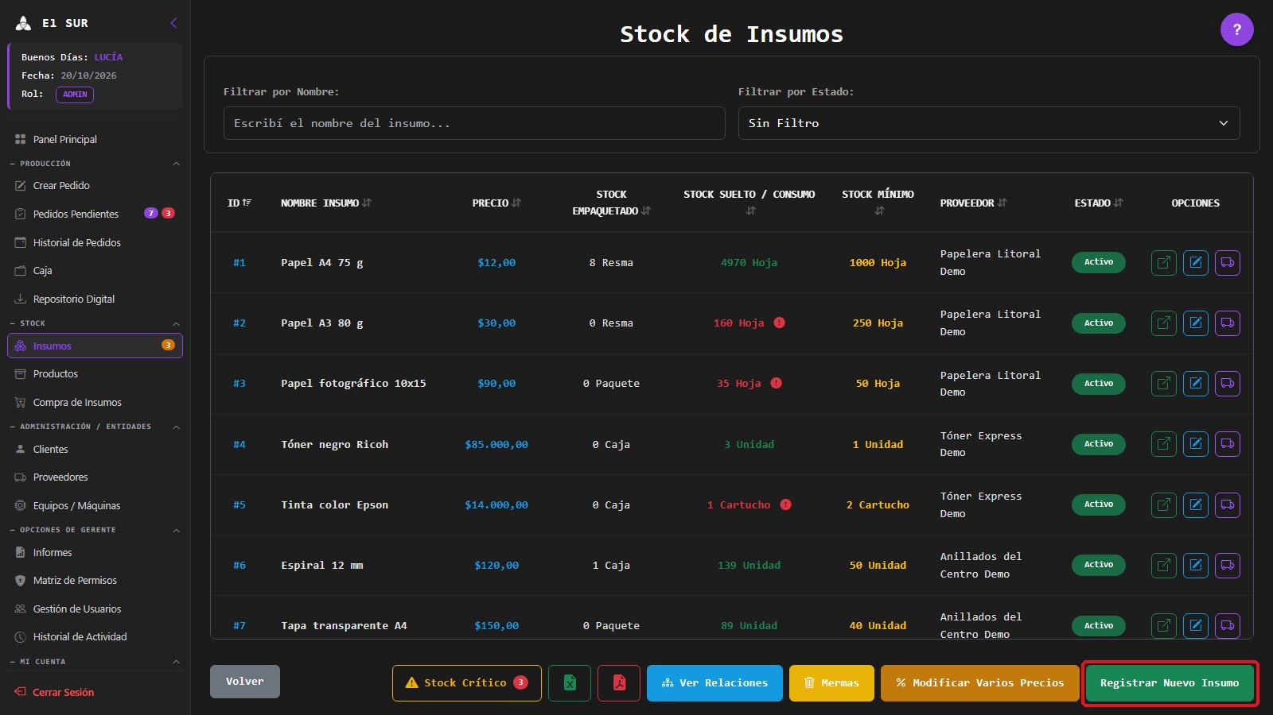
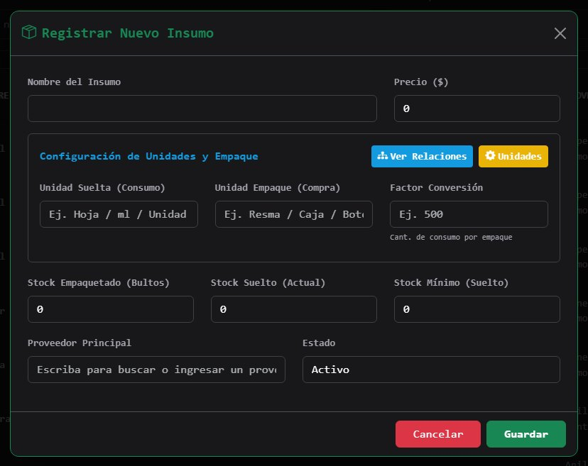

GP - 47 / Modificar Insumo

GP. 47 Modificar Insumo
Proyecto: | GestaPro

Tipo | Historia | Prioridad | Highest
Informador | Romo Lucas | Responsable | Sin Asignar

Sprint: | Tablero Sprint 1
Descripción
Descripción: Como Operario, quiero modificar los datos, el precio o el stock mínimo de un insumo para mantener el catálogo actualizado.
● Criterios de Aceptación:
● El sistema debe permitir editar los datos, el precio y el stock mínimo de un insumo.
● Se aplican las mismas validaciones que en el alta.
● Los cambios deben registrarse en el historial de actividad.
● Desglose de Tareas:
● Backend:
○ Desarrollar Endpoint API: Implementar PUT /api/insumos/{id}.
● Frontend:
○ Botón "Editar Insumo": Modal con los datos actuales.
● Base de Datos:
○ Tabla Insumo: actualización de columnas.
● Casos de Prueba:
● TC.47.01: Cambio de Stock Mínimo
○ Dado que el papel A3 tiene mínimo 250,
○ Cuando el operario lo cambia a 300,
○ Entonces las alertas de stock usan el nuevo mínimo.
● TC.47.02: Precio Negativo
○ Dado que el operario edita un insumo,
○ Cuando ingresa un precio de -10,
○ Entonces el sistema rechaza el cambio.

Diseño de Interfaz
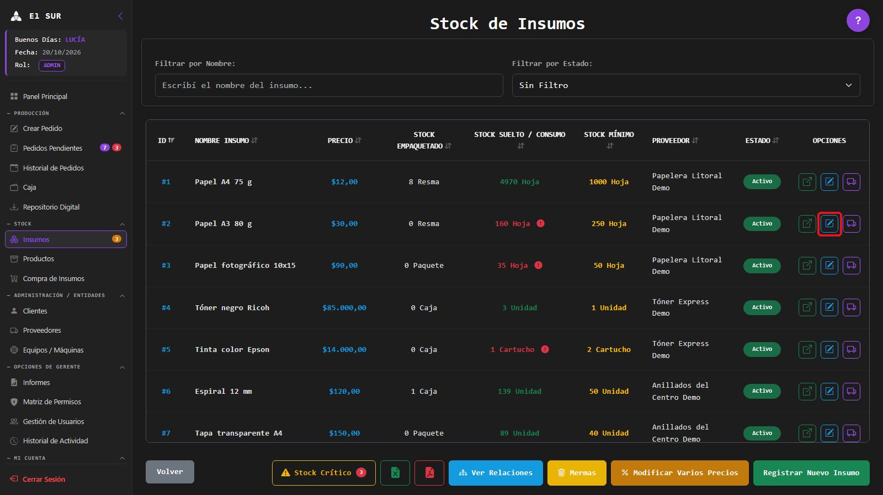
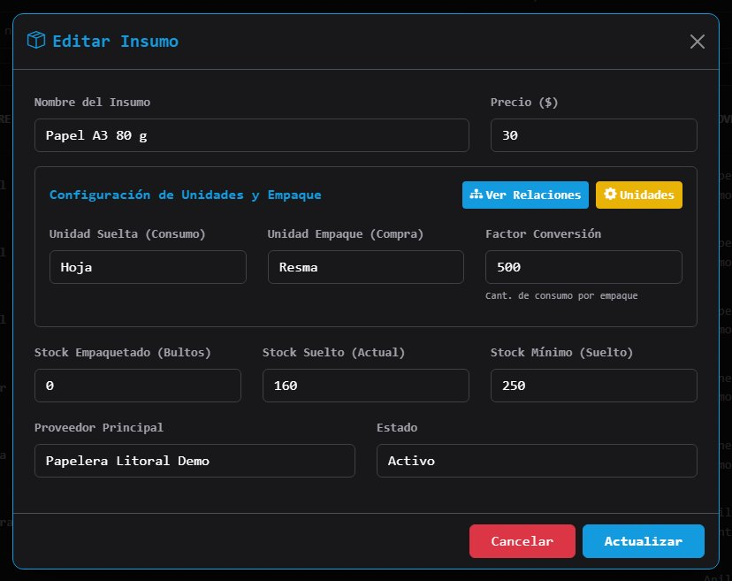

GP - 48 / Dar de Baja Lógica a Insumo

GP. 48 Dar de Baja Lógica a Insumo
Proyecto: | GestaPro

Tipo | Historia | Prioridad | Highest
Informador | Romo Lucas | Responsable | Sin Asignar

Sprint: | Tablero Sprint 4
Descripción
Descripción: Como Operario, quiero dar de baja lógicamente un insumo para resguardar el histórico de movimientos asociados.
● Criterios de Aceptación:
● Cada insumo activo debe poder desactivarse (baja lógica) con confirmación.
● El insumo dado de baja no debe aparecer en las operaciones nuevas.
● Su histórico (movimientos y recetas) debe conservarse sin cambios.
● Desglose de Tareas:
● Backend:
○ Desarrollar Endpoint API: Implementar la baja lógica (estado "Inactivo") mediante DELETE /api/insumos/{id} o la actualización de su estado.
○ Registrar Auditoría: Guardar el cambio de estado en el historial de actividad.
● Frontend:
○ Acción de Baja: Permitir cambiar el estado del insumo a "Inactivo" con "¿estás seguro?" y modal de éxito.
● Base de Datos:
○ Tabla Insumo: columna estado (sin borrado físico).
● Casos de Prueba:
● TC.48.01: Baja Lógica de Insumo
○ Dado que el insumo Contratapa A4 está activo,
○ Cuando el operario lo da de baja y confirma,
○ Entonces queda "Inactivo", no aparece en las operaciones nuevas y su histórico se conserva.
● TC.48.02: Cancelación de la Baja
○ Dado que el operario elige dar de baja el insumo Contratapa A4,
○ Cuando presiona "Cancelar" en la confirmación,
○ Entonces el registro sigue activo.

Diseño de Interfaz
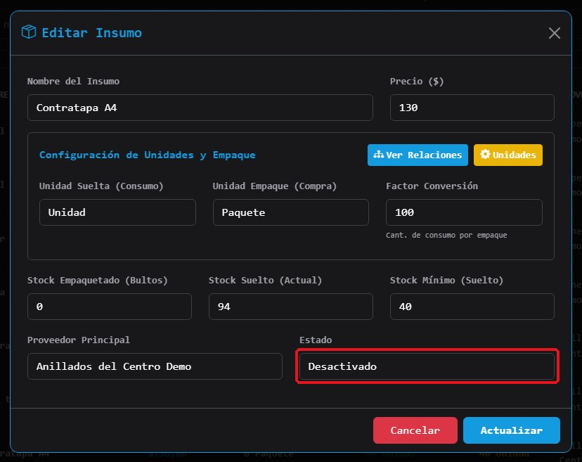

GP - 49 / Reactivar Insumo

GP. 49 Reactivar Insumo
Proyecto: | GestaPro

Tipo | Historia | Prioridad | Medium
Informador | Romo Lucas | Responsable | Sin Asignar

Sprint: | Tablero Sprint 4
Descripción
Descripción: Como Operario, quiero reactivar un insumo dado de baja para volver a usarlo sin perder su histórico.
● Criterios de Aceptación:
● El sistema debe permitir cambiar a "Activo" un insumo dado de baja.
● El insumo reactivado debe volver a estar disponible en las operaciones.
● La reactivación debe registrarse en el historial de actividad.
● Desglose de Tareas:
● Backend:
○ Desarrollar Endpoint API: Actualizar el estado mediante la modificación del insumo (PUT /api/insumos/{id}).
○ Registrar Auditoría: Guardar el cambio de estado.
● Frontend:
○ Filtro y Edición: Ubicar el insumo con el filtro "Inactivo" y cambiar su estado a "Activo" con confirmación.
● Base de Datos:
○ Tabla Insumo: columna estado.
● Casos de Prueba:
● TC.49.01: Reactivación de Insumo
○ Dado que el insumo Contratapa A4 está "Inactivo",
○ Cuando el operario cambia su estado a "Activo" y confirma,
○ Entonces vuelve a estar disponible y conserva su histórico.
● TC.49.02: Visibilidad Después de Reactivar
○ Dado que el insumo Contratapa A4 fue reactivado,
○ Cuando el operario busca en las operaciones nuevas,
○ Entonces el insumo aparece disponible.

Diseño de Interfaz
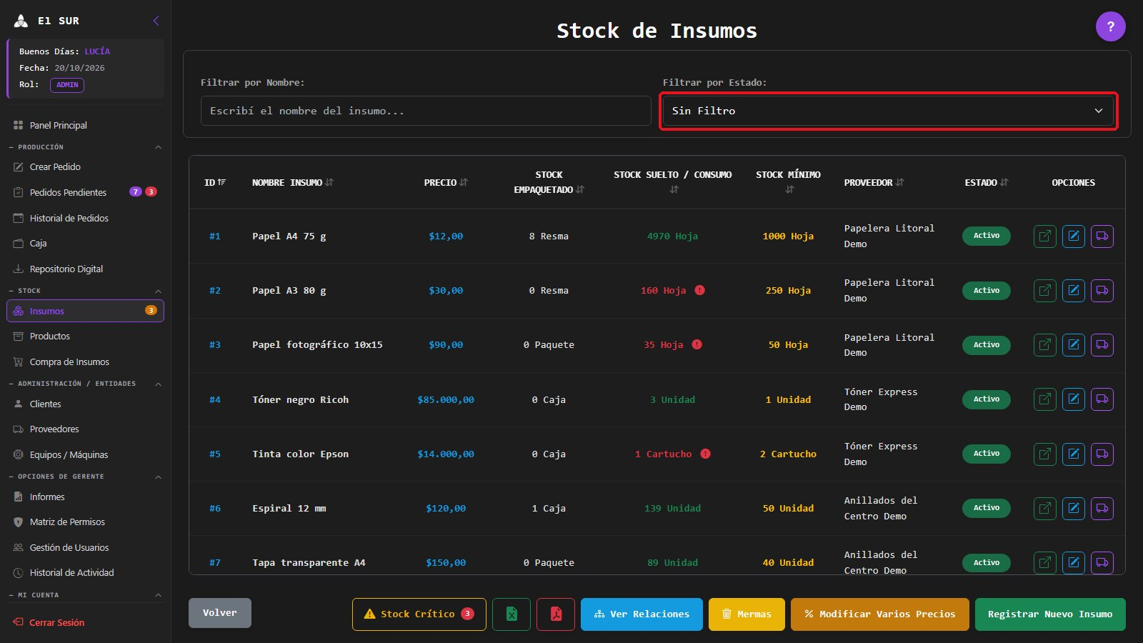
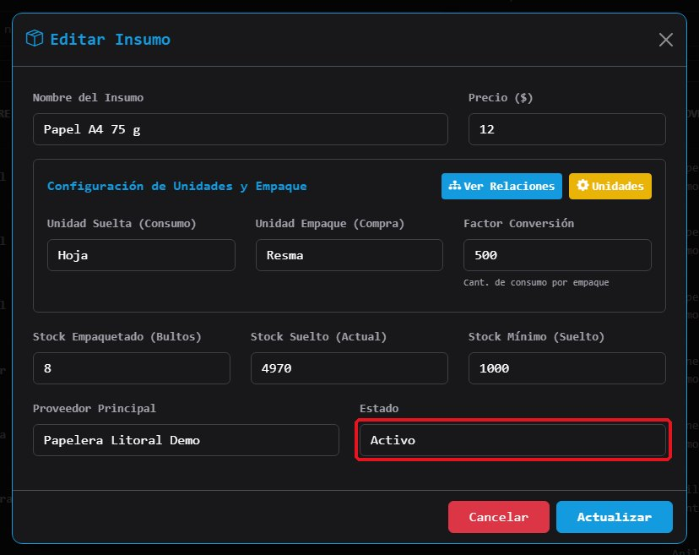

GP - 50 / Buscar Insumos

GP. 50 Buscar Insumos
Proyecto: | GestaPro

Tipo | Historia | Prioridad | High
Informador | Romo Lucas | Responsable | Sin Asignar

Sprint: | Tablero Sprint 1
Descripción
Descripción: Como Operario, quiero buscar insumos por nombre y filtrarlos por estado para ubicar rápidamente uno en particular.
● Criterios de Aceptación:
● El listado de insumos debe tener una búsqueda por nombre.
● El listado debe permitir filtrar por estado.
● La búsqueda debe actualizar los resultados a medida que se escribe.
● Desglose de Tareas:
● Backend:
○ Proveer Listado: Exponer el listado completo de insumos con su estado.
● Frontend:
○ Agregar Búsqueda y Filtros: Campo de búsqueda y selectores de estado sobre la tabla.
○ Ordenar Columnas: Permitir ordenar por las columnas principales.
● Base de Datos:
○ Tabla Insumo: índices sobre las columnas de búsqueda.
● Casos de Prueba:
● TC.50.01: Búsqueda por Texto
○ Dado que hay varios insumos cargados,
○ Cuando el operario escribe "Papel" en el buscador,
○ Entonces la tabla muestra solo los insumos que coinciden.
● TC.50.02: Filtro por Estado
○ Dado que hay insumos activos e inactivos,
○ Cuando el operario filtra por "Inactivo",
○ Entonces se muestran solo los insumos dados de baja.

Diseño de Interfaz
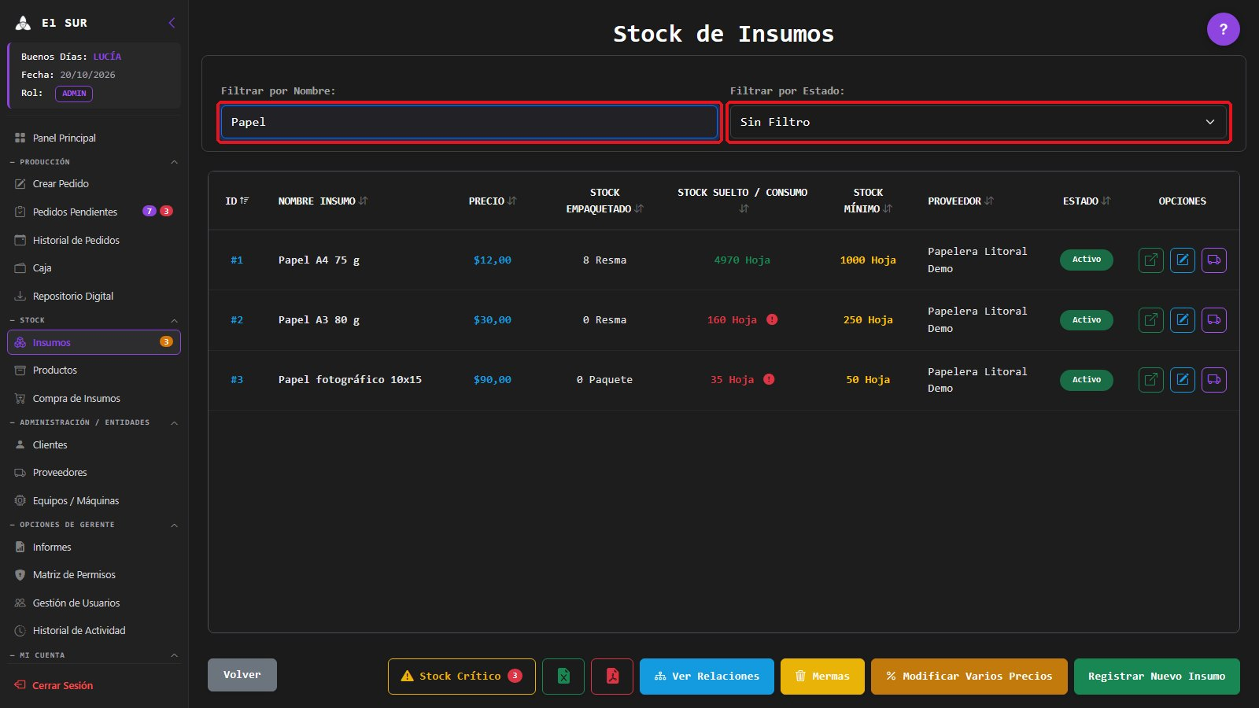

GP - 51 / Consultar Panel Principal

GP. 51 Consultar Panel Principal
Proyecto: | GestaPro

Tipo | Historia | Prioridad | High
Informador | Ballesteros Agustín | Responsable | Sin Asignar

Sprint: | Tablero Sprint 1
Descripción
Descripción: Como Usuario, quiero ver en el panel principal los pedidos pendientes, el estado de la caja y los insumos con falta de stock para tener el día bajo control de un vistazo.
● Criterios de Aceptación:
● El panel principal debe mostrar los pedidos pendientes con su fecha de entrega y estado.
● Debe mostrar las notificaciones del estado de la caja (abierta/cerrada, ingresos, egresos, monto inicial).
● Debe mostrar los insumos por debajo del stock mínimo y la venta rápida.
● Notas Adicionales: La información se actualiza sola, sin recargar la página.
● Desglose de Tareas:
● Backend:
○ Desarrollar Endpoints API: Usar GET /api/pedidos/activos/resumen, GET /api/turnos/estado-caja y GET /api/insumos/bajo-stock.
● Frontend:
○ Crear Vista "Panel principal": Tarjetas de Pedidos Pendientes, Notificaciones - Estado de Caja (carrusel) y Falta de Stock.
○ Refresco Automático: Actualizar las tarjetas periódicamente.
● Base de Datos:
○ Consultas sobre Pedido, Turno, movimientos_caja e Insumo.
● Casos de Prueba:
● TC.51.01: Panel con Caja Abierta
○ Dado que la caja tiene un turno abierto,
○ Cuando el operario entra al panel principal,
○ Entonces ve la caja "Abierta" con sus ingresos y egresos.
● TC.51.02: Alerta de Stock en el Panel
○ Dado que el papel A3 está por debajo del mínimo,
○ Cuando el operario abre el panel,
○ Entonces el papel A3 aparece en "Falta de Stock".

Diseño de Interfaz
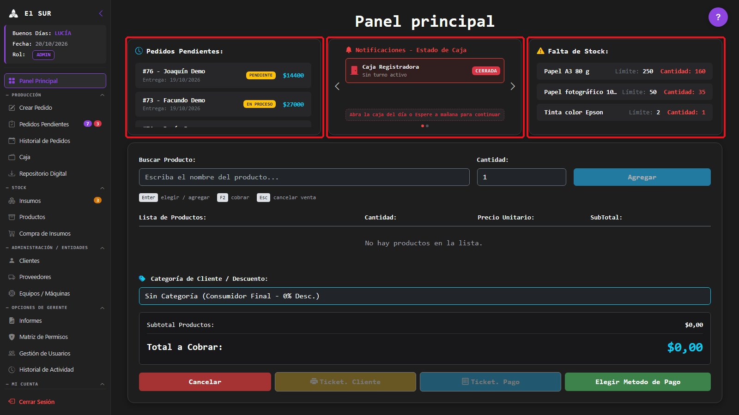

GP - 52 / Registrar Venta Rápida

GP. 52 Registrar Venta Rápida
Proyecto: | GestaPro

Tipo | Historia | Prioridad | Highest
Informador | Ballesteros Agustín | Responsable | Sin Asignar

Sprint: | Tablero Sprint 1
Descripción
Descripción: Como Operario, quiero registrar una venta rápida a "Consumidor Final" sin cargar datos personales para agilizar la atención en momentos de alta demanda.
● Criterios de Aceptación:
● La venta rápida debe permitir buscar productos, indicar cantidades y ver el total.
● El cobro debe registrarse a "Consumidor Final" sin pedir datos personales.
● Al cobrar, se debe registrar el ingreso en la caja y descontar el stock.
● Notas Adicionales: Requiere caja abierta. El cobro se elige en el modal "Método de Pago" con montos sugeridos (Exacto y redondeos).
● Desglose de Tareas:
● Backend:
○ Desarrollar Endpoint API: Crear el pedido de venta rápida con POST /api/pedidos (estado VENTA_RAPIDA, cliente Consumidor Final).
○ Registrar Caja y Stock: Crear el ingreso en movimientos_caja y descontar stock según receta.
○ Gestión de Errores: Rechazar si no hay caja abierta.
● Frontend:
○ Crear Sección "Venta Rápida" en el panel: Buscador, cantidad, lista de productos y totales.
○ Crear Modal "Método de Pago": Tipo de pago, monto recibido, vuelto y "Procesar Cobro".
○ Mensajes de Confirmación: Modal de venta registrada y tickets.
● Base de Datos:
○ Tablas Pedido, DetallePedido, movimientos_caja y producto/Insumo.
● Casos de Prueba:
● TC.52.01: Venta Rápida Exitosa
○ Dado que la caja está abierta,
○ Cuando el operario agrega 30 fotocopias, elige Efectivo con $3.000 y procesa el cobro,
○ Entonces se registra la venta, el ingreso en caja y el stock se descuenta.
● TC.52.02: Venta sin Caja Abierta
○ Dado que la caja está cerrada,
○ Cuando el operario intenta cobrar una venta rápida,
○ Entonces el sistema rechaza la operación: "La Caja No está Abierta".

Diseño de Interfaz
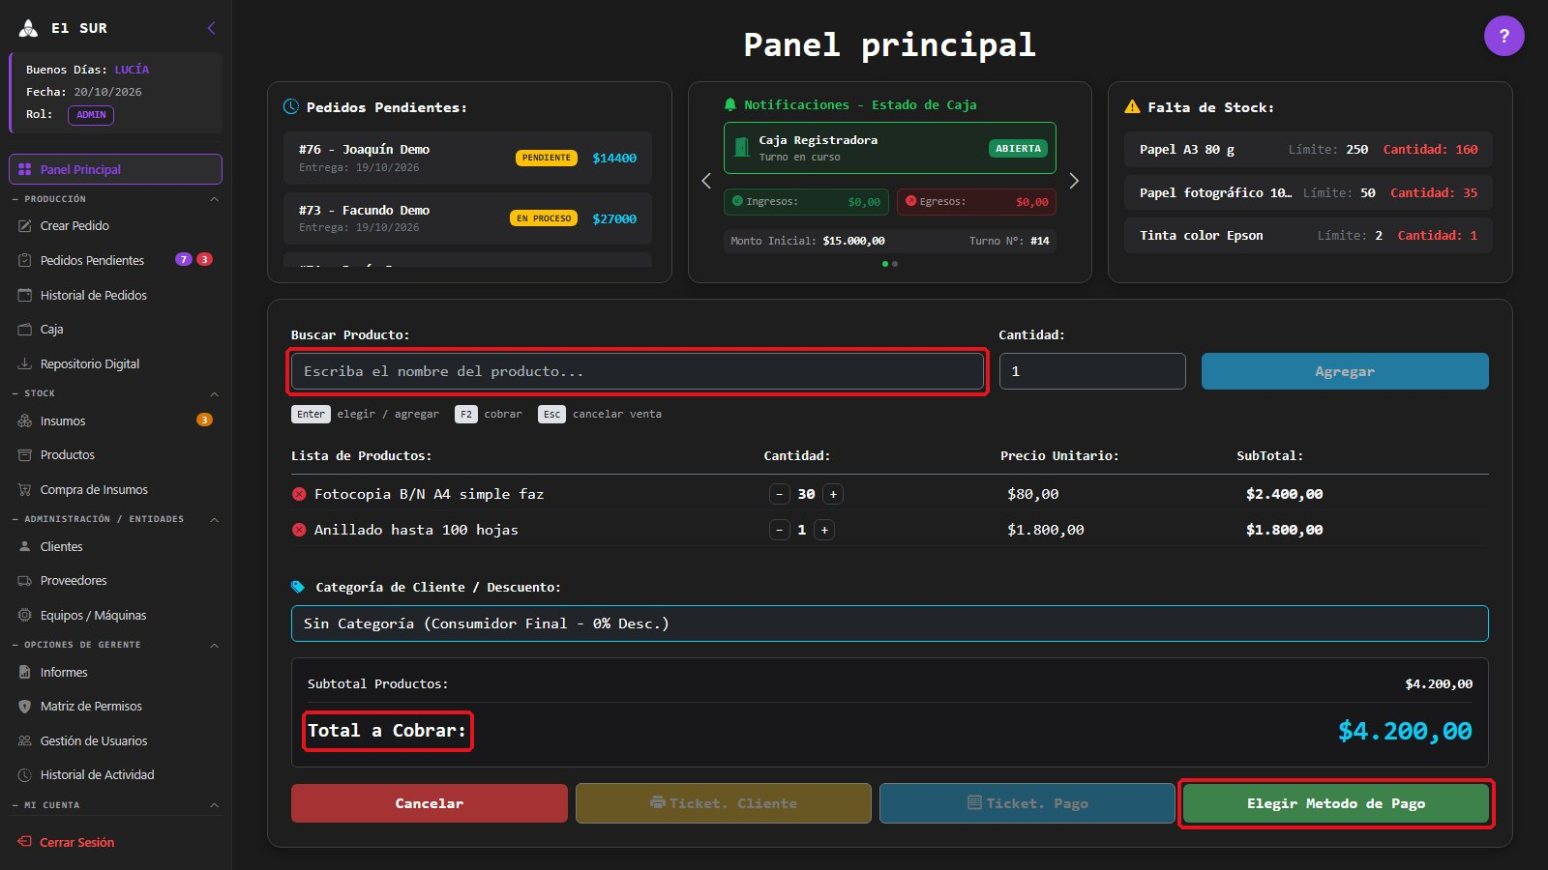
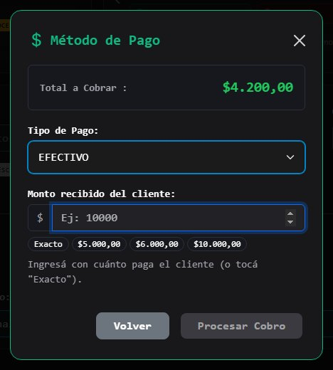
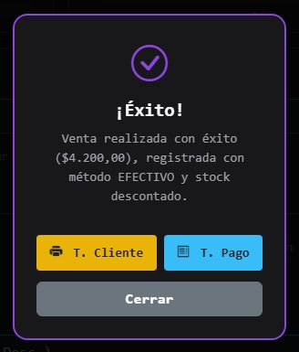

GP - 53 / Operar la Venta Rápida con el Teclado

GP. 53 Operar la Venta Rápida con el Teclado
Proyecto: | GestaPro

Tipo | Historia | Prioridad | Low
Informador | Ballesteros Agustín | Responsable | Sin Asignar

Sprint: | Tablero Sprint 1
Descripción
Descripción: Como Operario, quiero agregar productos con Enter, cobrar con F2 y cancelar con Esc para atender más rápido sin usar el mouse.
● Criterios de Aceptación:
● En la venta rápida, Enter debe elegir el producto sugerido y agregarlo a la lista.
● F2 debe abrir el cobro.
● Esc debe ofrecer cancelar la venta en curso.
● Notas Adicionales: Los atajos se muestran en pantalla debajo del buscador.
● Desglose de Tareas:
● Backend:
○ Sin cambios de backend.
● Frontend:
○ Capturar Teclas: Manejar Enter, F2 y Esc en la vista de venta rápida.
○ Mostrar Ayuda: Indicadores visuales de los atajos.
● Base de Datos:
○ Sin cambios de esquema.
● Casos de Prueba:
● TC.53.01: Agregar con Enter
○ Dado que el operario escribió "Fotocop" en el buscador,
○ Cuando presiona Enter, escribe 30 y presiona Enter,
○ Entonces el producto se agrega a la lista con cantidad 30.
● TC.53.02: Cobrar con F2
○ Dado que hay productos en la lista,
○ Cuando el operario presiona F2,
○ Entonces se abre el modal de método de pago.

Diseño de Interfaz
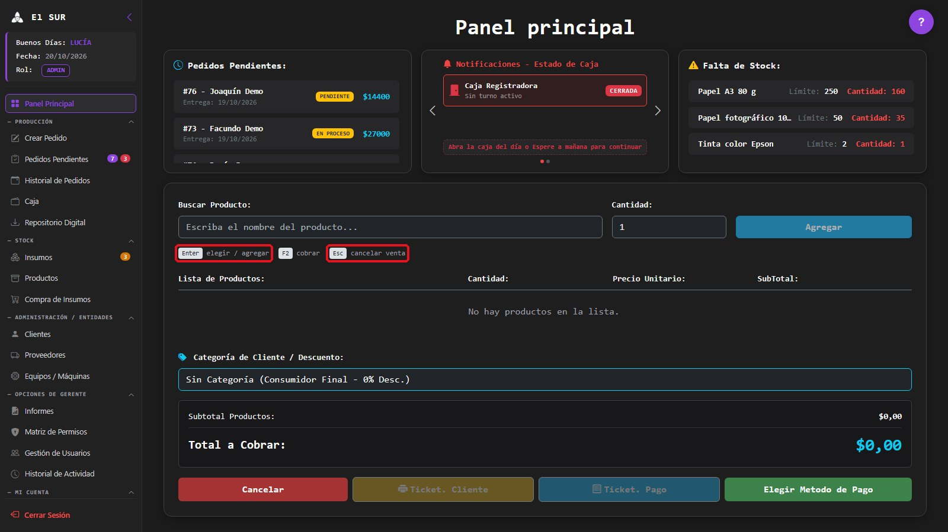

GP - 54 / Cancelar Venta en Curso

GP. 54 Cancelar Venta en Curso
Proyecto: | GestaPro

Tipo | Historia | Prioridad | Medium
Informador | Ballesteros Agustín | Responsable | Sin Asignar

Sprint: | Tablero Sprint 1
Descripción
Descripción: Como Operario, quiero cancelar una venta rápida antes de cobrarla, confirmando la acción, para descartar una carga equivocada.
● Criterios de Aceptación:
● La venta rápida debe tener la opción "Cancelar".
● El sistema debe pedir confirmación antes de descartar la venta.
● Al confirmar, la lista y los totales deben vaciarse sin registrar nada.
● Desglose de Tareas:
● Backend:
○ Sin cambios de backend: la venta solo se registra al cobrar.
● Frontend:
○ Botón "Cancelar" y atajo Esc: Modal "¿Cancelar venta?" con confirmación.
● Base de Datos:
○ Sin cambios de esquema.
● Casos de Prueba:
● TC.54.01: Cancelación de Venta
○ Dado que el operario cargó productos por error,
○ Cuando presiona "Cancelar" y confirma,
○ Entonces la lista queda vacía y no se registra ningún movimiento.
● TC.54.02: Arrepentimiento
○ Dado que el operario presionó Esc,
○ Cuando elige no cancelar,
○ Entonces la venta sigue con sus productos.

Diseño de Interfaz
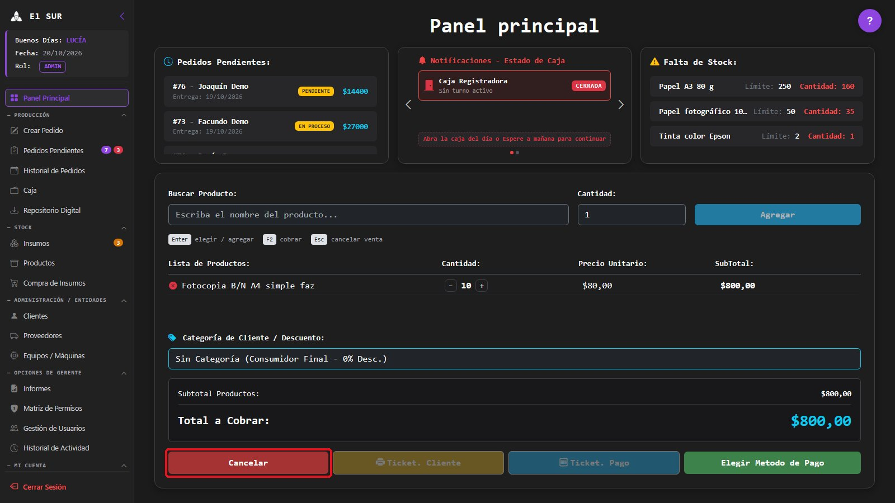
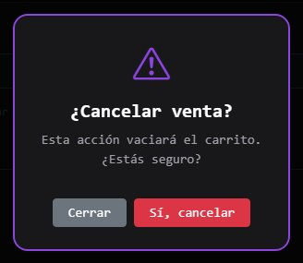

GP - 55 / Aplicar Categoría de Descuento

GP. 55 Aplicar Categoría de Descuento
Proyecto: | GestaPro

Tipo | Historia | Prioridad | High
Informador | Ballesteros Agustín | Responsable | Sin Asignar

Sprint: | Tablero Sprint 1
Descripción
Descripción: Como Operario, quiero elegir la categoría del cliente al armar una venta o un pedido para que el sistema aplique su descuento automáticamente.
● Criterios de Aceptación:
● La venta y el pedido deben ofrecer un selector "Categoría de Cliente / Descuento".
● Al elegir una categoría, el sistema debe aplicar su porcentaje sobre el subtotal.
● El total debe mostrar el descuento aplicado.
● Desglose de Tareas:
● Backend:
○ Calcular Total: Recalcular el monto total del pedido con el descuento de la categoría al guardar.
● Frontend:
○ Selector de Categoría: Mostrar "¡10% OFF APLICADO!" y el detalle del descuento en los totales.
● Base de Datos:
○ Tabla CategoriaCliente: descuento_automatico.
● Casos de Prueba:
● TC.55.01: Descuento de Estudiante
○ Dado que el subtotal es $4.200,
○ Cuando el operario elige "Estudiante — 10%",
○ Entonces el total pasa a $3.780 y se muestra el descuento aplicado.
● TC.55.02: Sin Categoría
○ Dado que el operario no elige categoría,
○ Cuando revisa el total,
○ Entonces no se aplica descuento.

Diseño de Interfaz
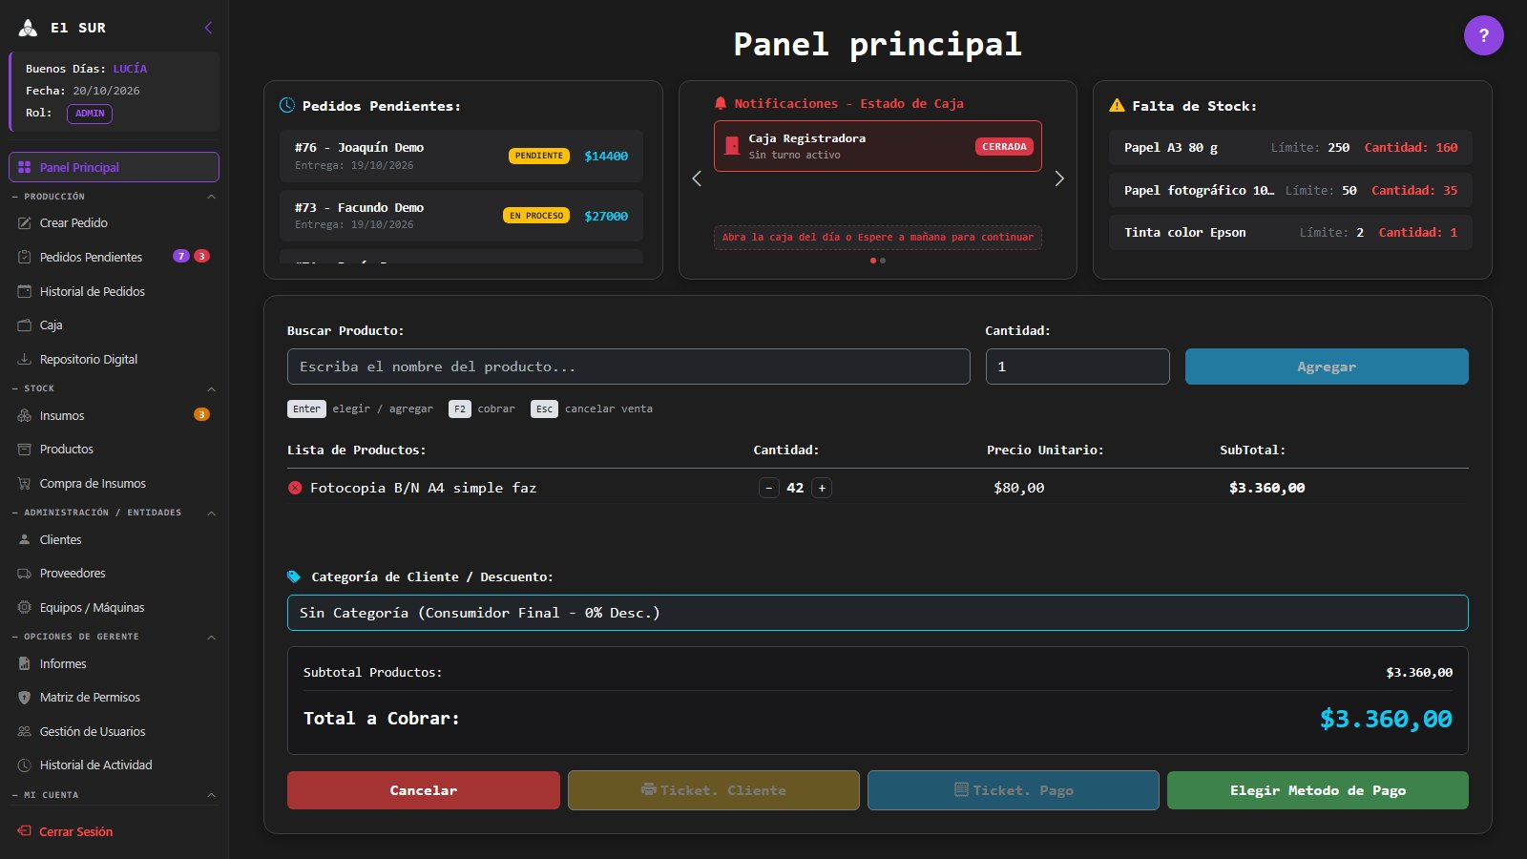

GP - 56 / Registrar Pedido

GP. 56 Registrar Pedido
Proyecto: | GestaPro

Tipo | Historia | Prioridad | Highest
Informador | Ballesteros Agustín | Responsable | Sin Asignar

Sprint: | Tablero Sprint 1
Descripción
Descripción: Como Operario, quiero registrar un pedido asociado a un cliente, con sus productos, fecha estimada de entrega, empleado responsable y método de pago, para formalizar el compromiso de venta.
● Criterios de Aceptación:
● El pedido se arma en dos pasos: productos y cantidades; luego cliente, empleado responsable, estado, método de pago, fecha estimada de entrega, seña y observaciones.
● El pedido debe tener al menos un producto y un monto total válido.
● Al confirmar, el pedido debe registrarse con su número y su fecha de creación en hora de Argentina.
● Notas Adicionales: Requiere caja abierta.
● Desglose de Tareas:
● Backend:
○ Desarrollar Endpoint API: Implementar POST /api/pedidos (JSON o multipart con comprobante).
○ Configurar Validaciones: Al menos un producto, monto válido, seña no mayor al total, caja abierta.
○ Fecha de Creación: Asignarla en el servidor.
● Frontend:
○ Crear Pantallas "Tabla para Calcular y Elegir Productos" y "Configurar Parámetros del Comprobante".
○ Confirmación: Modal "¿Confirmar registro?" y comprobante del pedido.
● Base de Datos:
○ Tablas Pedido, DetallePedido y AsignacionPedido.
● Casos de Prueba:
● TC.56.01: Alta de Pedido
○ Dado que la caja está abierta,
○ Cuando el operario arma un pedido para Martina con un apunte y un anillado y lo confirma,
○ Entonces el pedido queda en estado Pendiente en la cola de producción.
● TC.56.02: Pedido sin Productos
○ Dado que el operario está creando un pedido,
○ Cuando intenta avanzar sin productos,
○ Entonces el sistema no permite continuar.
● TC.56.03: Seña Mayor al Total
○ Dado que el total es $3.780,
○ Cuando el operario carga una seña de $5.000,
○ Entonces el sistema rechaza el pedido indicando que la seña no puede superar el total.

Diseño de Interfaz
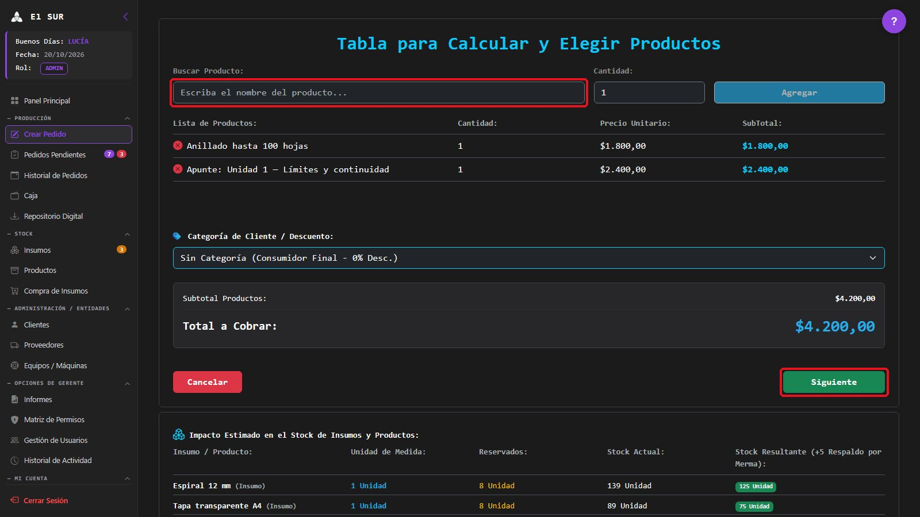
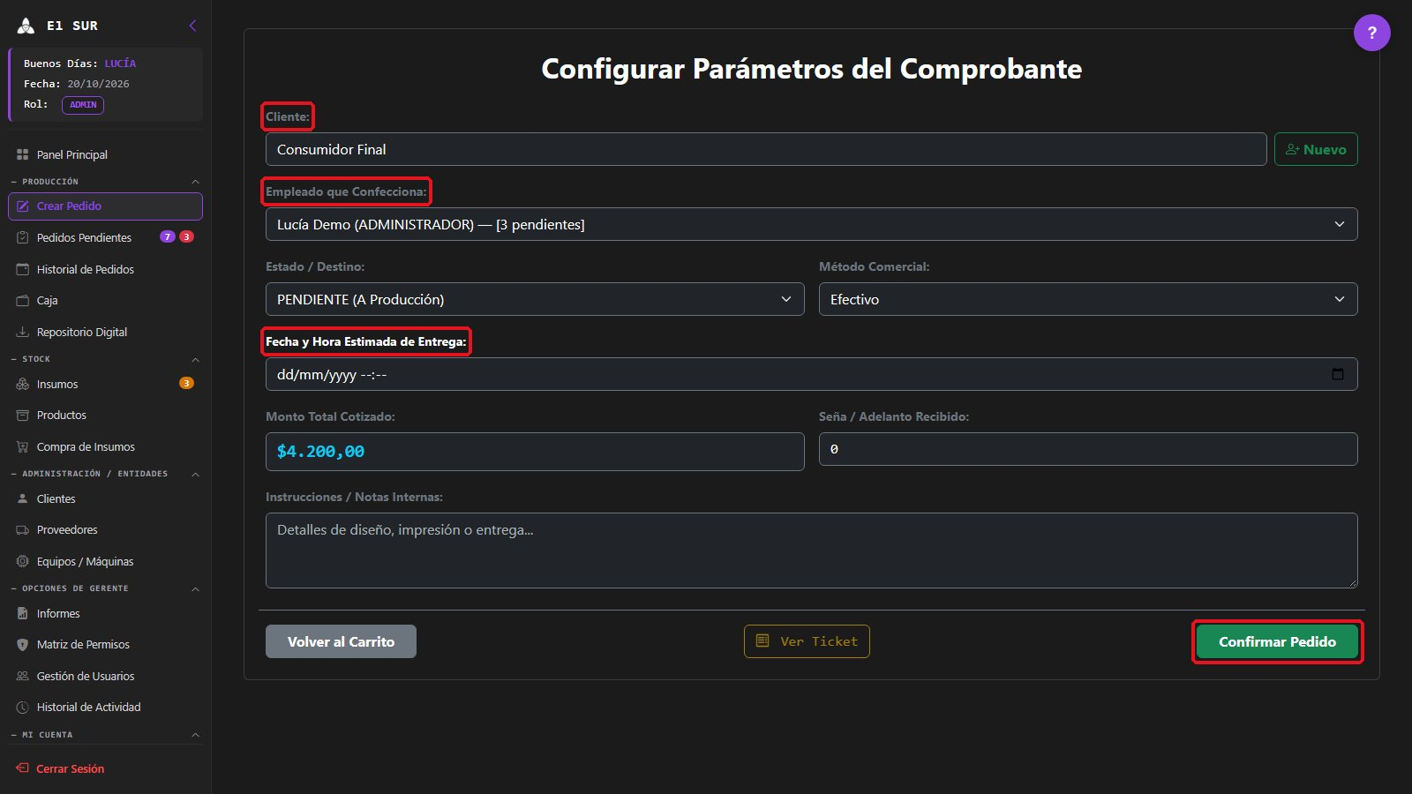

GP - 57 / Consultar Impacto en el Stock del Pedido

GP. 57 Consultar Impacto en el Stock del Pedido
Proyecto: | GestaPro

Tipo | Historia | Prioridad | Medium
Informador | Ballesteros Agustín | Responsable | Sin Asignar

Sprint: | Tablero Sprint 1
Descripción
Descripción: Como Operario, quiero ver antes de confirmar un pedido cuánto stock de insumos y productos va a consumir para no comprometer material que no hay.
● Criterios de Aceptación:
● Al armar un pedido, el sistema debe mostrar la tabla "Impacto Estimado en el Stock".
● La tabla debe indicar, por insumo o producto, la cantidad reservada, el stock actual y el stock resultante.
● El impacto debe recalcularse al agregar o quitar productos.
● Notas Adicionales: El stock resultante incluye un margen de respaldo por merma.
● Desglose de Tareas:
● Backend:
○ Proveer Recetas y Stock: Usar GET /api/producto-insumo y GET /api/insumos.
● Frontend:
○ Crear Tabla de Impacto: Calcular reservas y stock resultante en el armado del pedido.
● Base de Datos:
○ Tablas Producto_Insumo e Insumo.
● Casos de Prueba:
● TC.57.01: Impacto de un Anillado
○ Dado que el operario agrega un "Anillado hasta 100 hojas",
○ Cuando revisa la tabla de impacto,
○ Entonces ve el consumo de espiral y tapas y el stock resultante.
● TC.57.02: Actualización al Quitar
○ Dado que hay productos en el pedido,
○ Cuando el operario quita uno,
○ Entonces la tabla de impacto se recalcula.

Diseño de Interfaz
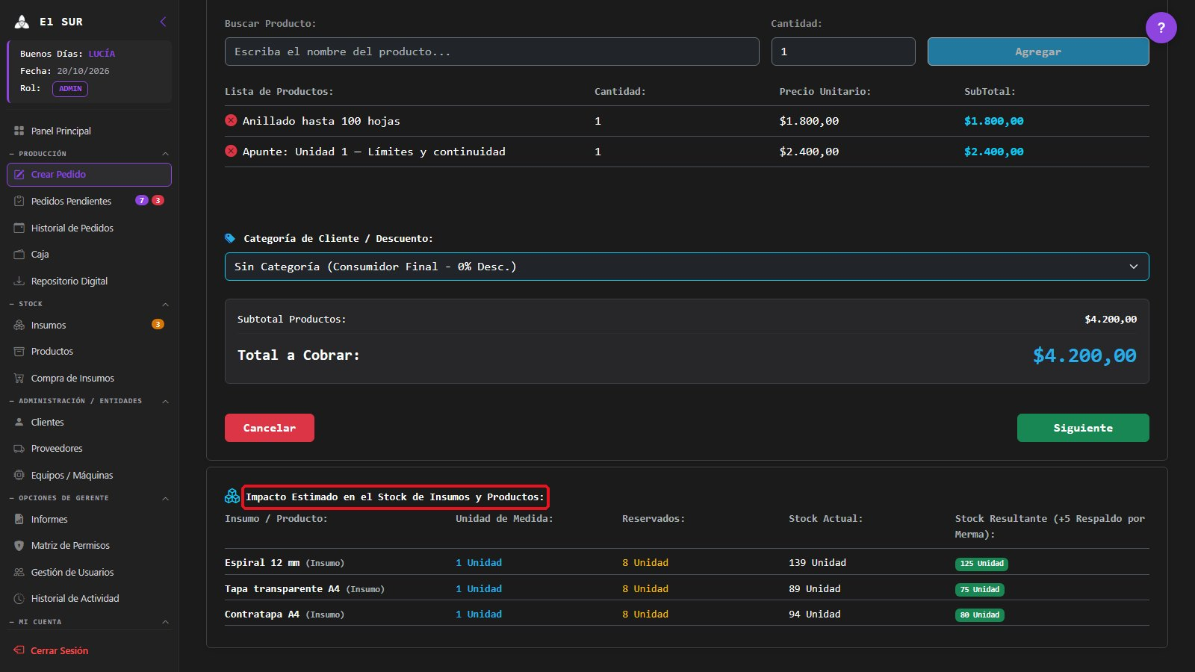

GP - 58 / Generar Presupuesto

GP. 58 Generar Presupuesto
Proyecto: | GestaPro

Tipo | Historia | Prioridad | High
Informador | Ballesteros Agustín | Responsable | Sin Asignar

Sprint: | Tablero Sprint 2
Descripción
Descripción: Como Operario, quiero guardar un pedido como presupuesto, sin afectar la caja ni ocupar lugar en el taller, para cotizar trabajos a los clientes.
● Criterios de Aceptación:
● En el paso 2 del pedido, el destino debe poder ser "PRESUPUESTO (Solo Guardar)".
● El presupuesto no debe registrar movimientos de caja ni descontar stock.
● El presupuesto no debe aparecer en la cola del taller.
● Desglose de Tareas:
● Backend:
○ Registrar Presupuesto: Guardar el pedido con estado PRESUPUESTO sin generar movimientos.
● Frontend:
○ Opción de Destino: Cambiar el botón a "Guardar Presupuesto" y confirmar.
● Base de Datos:
○ Tabla Pedido: estado PRESUPUESTO.
● Casos de Prueba:
● TC.58.01: Guardado de Presupuesto
○ Dado que Rocío pide un presupuesto de 300 copias doble faz,
○ Cuando el operario arma el pedido y elige destino Presupuesto,
○ Entonces se guarda sin afectar caja ni stock.
● TC.58.02: Fuera del Taller
○ Dado que existe un presupuesto,
○ Cuando el operario revisa la cola de producción,
○ Entonces el presupuesto no aparece en el taller.

Diseño de Interfaz
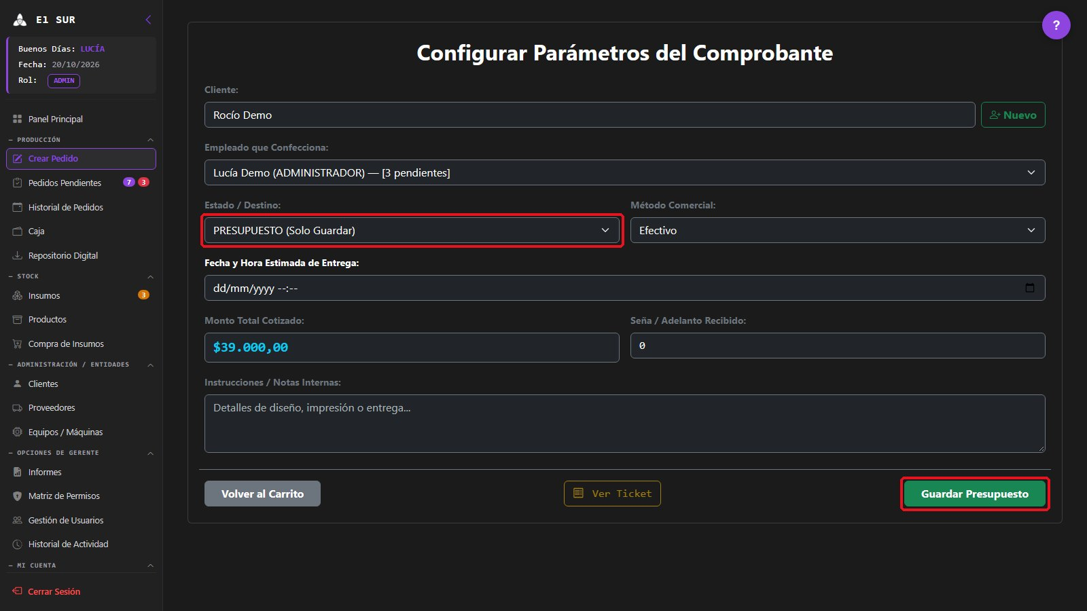
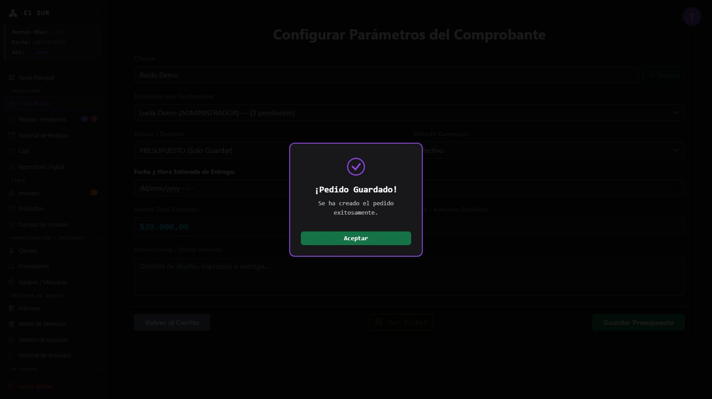

GP - 59 / Consultar Presupuestos

GP. 59 Consultar Presupuestos
Proyecto: | GestaPro

Tipo | Historia | Prioridad | Medium
Informador | Ballesteros Agustín | Responsable | Sin Asignar

Sprint: | Tablero Sprint 2
Descripción
Descripción: Como Operario, quiero ver los presupuestos guardados en su propia pestaña para hacer el seguimiento de las cotizaciones.
● Criterios de Aceptación:
● Pedidos Pendientes debe tener una pestaña "Presupuestos" con su contador.
● La pestaña debe listar los presupuestos con cliente, monto y estado.
● Desde la pestaña se debe poder abrir el detalle de cada presupuesto.
● Desglose de Tareas:
● Backend:
○ Proveer Listado: Incluir los pedidos en estado PRESUPUESTO en GET /api/pedidos/activos.
● Frontend:
○ Crear Pestaña "Presupuestos": Contador y lista con acceso al detalle.
● Base de Datos:
○ Tabla Pedido: filtro por estado.
● Casos de Prueba:
● TC.59.01: Consulta de Presupuestos
○ Dado que hay un presupuesto guardado,
○ Cuando el operario abre la pestaña Presupuestos,
○ Entonces ve el presupuesto de Rocío con su monto.
● TC.59.02: Sin Presupuestos
○ Dado que no hay presupuestos,
○ Cuando el operario abre la pestaña,
○ Entonces se informa que no hay registros.

Diseño de Interfaz
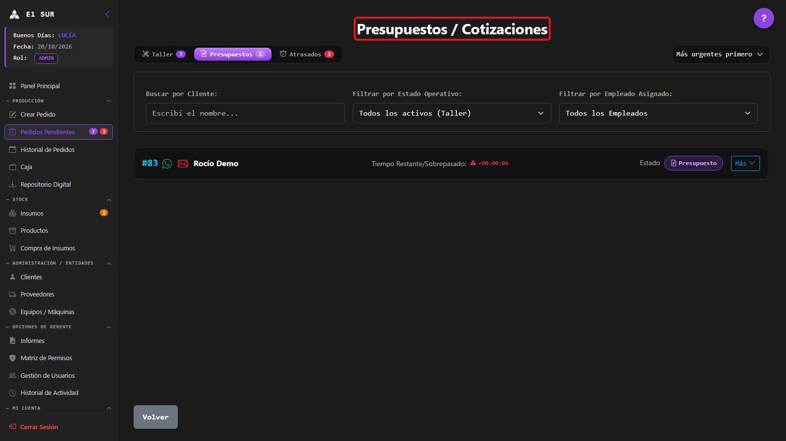

GP - 60 / Convertir Presupuesto en Pedido

GP. 60 Convertir Presupuesto en Pedido
Proyecto: | GestaPro

Tipo | Historia | Prioridad | High
Informador | Ballesteros Agustín | Responsable | Sin Asignar

Sprint: | Tablero Sprint 2
Descripción
Descripción: Como Operario, quiero pasar un presupuesto confirmado por el cliente al estado Pendiente para que entre directo a la cola de producción.
● Criterios de Aceptación:
● Desde el detalle del presupuesto se debe poder cambiar el estado a "Pendiente".
● El cambio debe pedir un motivo y registrarse en la línea de tiempo.
● El pedido convertido debe pasar a la cola de producción.
● Desglose de Tareas:
● Backend:
○ Desarrollar Endpoint API: Usar PUT /api/pedidos/{id}/cambiar-estado.
○ Registrar Historial: Crear el registro en HistorialEstadoPedido.
● Frontend:
○ Selector "Modificar Estado Proceso": Modal de auditoría con motivo y "Guardar Historial".
● Base de Datos:
○ Tablas Pedido y HistorialEstadoPedido.
● Casos de Prueba:
● TC.60.01: Presupuesto Confirmado
○ Dado que Rocío confirmó el presupuesto,
○ Cuando el operario lo pasa a Pendiente con el motivo "El cliente confirmó",
○ Entonces el pedido aparece en la cola del taller.
● TC.60.02: Cancelación del Cambio
○ Dado que el operario eligió Pendiente,
○ Cuando presiona "Cancelar" en el modal de auditoría,
○ Entonces el presupuesto conserva su estado.

Diseño de Interfaz
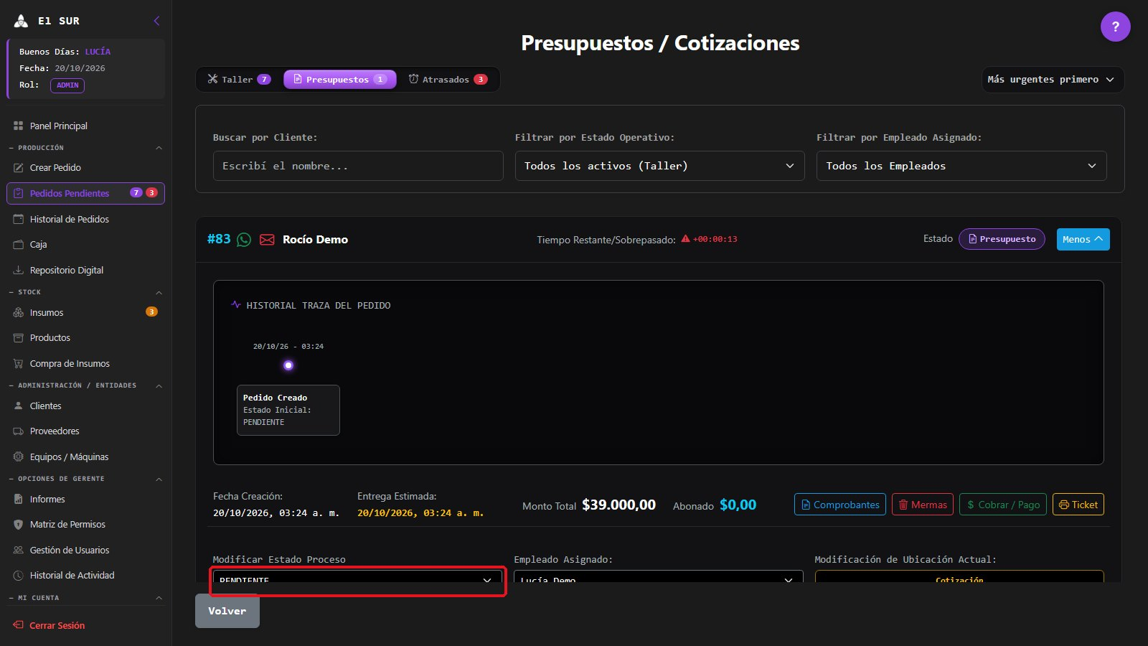
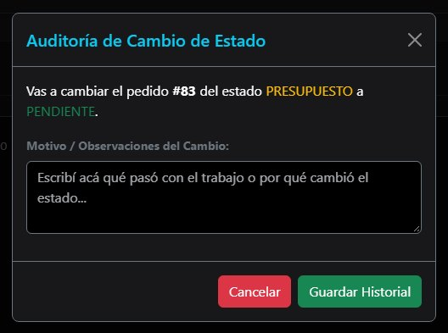

GP - 61 / Registrar Seña

GP. 61 Registrar Seña
Proyecto: | GestaPro

Tipo | Historia | Prioridad | High
Informador | Ballesteros Agustín | Responsable | Sin Asignar

Sprint: | Tablero Sprint 1
Descripción
Descripción: Como Operario, quiero registrar la seña o adelanto que deja el cliente al confirmar un pedido para que el sistema calcule el saldo pendiente.
● Criterios de Aceptación:
● El paso 2 del pedido debe tener el campo "Seña / Adelanto Recibido".
● La seña no puede superar el total del pedido.
● La seña debe registrarse como ingreso de caja y el saldo pendiente debe calcularse.
● Desglose de Tareas:
● Backend:
○ Registrar Seña: Guardar el monto adelantado en el pedido y crear el ingreso en movimientos_caja.
○ Validación: Rechazar señas mayores al total.
● Frontend:
○ Campo de Seña: Mostrar el saldo pendiente en el comprobante.
● Base de Datos:
○ Tablas Pedido (monto_pago_adelantado) y movimientos_caja.
● Casos de Prueba:
● TC.61.01: Registro de Seña
○ Dado que el pedido de Martina es de $3.780,
○ Cuando el operario carga una seña de $1.000,
○ Entonces el ingreso se registra en caja y el saldo pendiente es $2.780.
● TC.61.02: Seña Excesiva
○ Dado que el total es $3.780,
○ Cuando se ingresa una seña de $4.000,
○ Entonces el sistema rechaza el pedido.

Diseño de Interfaz
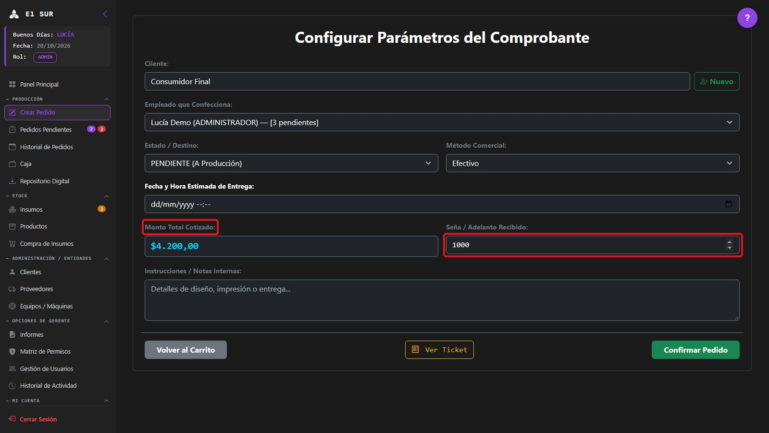

GP - 62 / Adjuntar Comprobante de Pago

GP. 62 Adjuntar Comprobante de Pago
Proyecto: | GestaPro

Tipo | Historia | Prioridad | Medium
Informador | Ballesteros Agustín | Responsable | Sin Asignar

Sprint: | Tablero Sprint 5
Descripción
Descripción: Como Operario, quiero adjuntar la foto o el PDF del comprobante cuando el cliente paga por transferencia para dejar respaldo del pago.
● Criterios de Aceptación:
● Si el método es transferencia, el sistema debe permitir adjuntar el comprobante (imagen o PDF).
● El comprobante debe quedar asociado al pago del pedido.
● El comprobante debe poder verse desde el detalle del pedido.
● Desglose de Tareas:
● Backend:
○ Desarrollar Endpoints API: Recibir el archivo en POST /api/pedidos (multipart) o en POST /api/pedidos/{id}/comprobante-fisico.
○ Almacenar Archivo: Guardar en el almacenamiento de archivos y vincularlo al comprobante.
● Frontend:
○ Botón "Adjuntar Comprobante": Selector de archivo y nombre del archivo adjunto.
○ Ver Comprobantes: Acceso desde el detalle del pedido.
● Base de Datos:
○ Tabla ComprobantePago: referencia al archivo.
● Casos de Prueba:
● TC.62.01: Adjunto de Transferencia
○ Dado que Martina pagó la seña por transferencia,
○ Cuando el operario adjunta la foto del comprobante y confirma,
○ Entonces el comprobante queda vinculado y se puede ver desde el pedido.
● TC.62.02: Sin Adjunto
○ Dado que el pago es en efectivo,
○ Cuando el operario confirma el pedido,
○ Entonces no se solicita comprobante.

Diseño de Interfaz
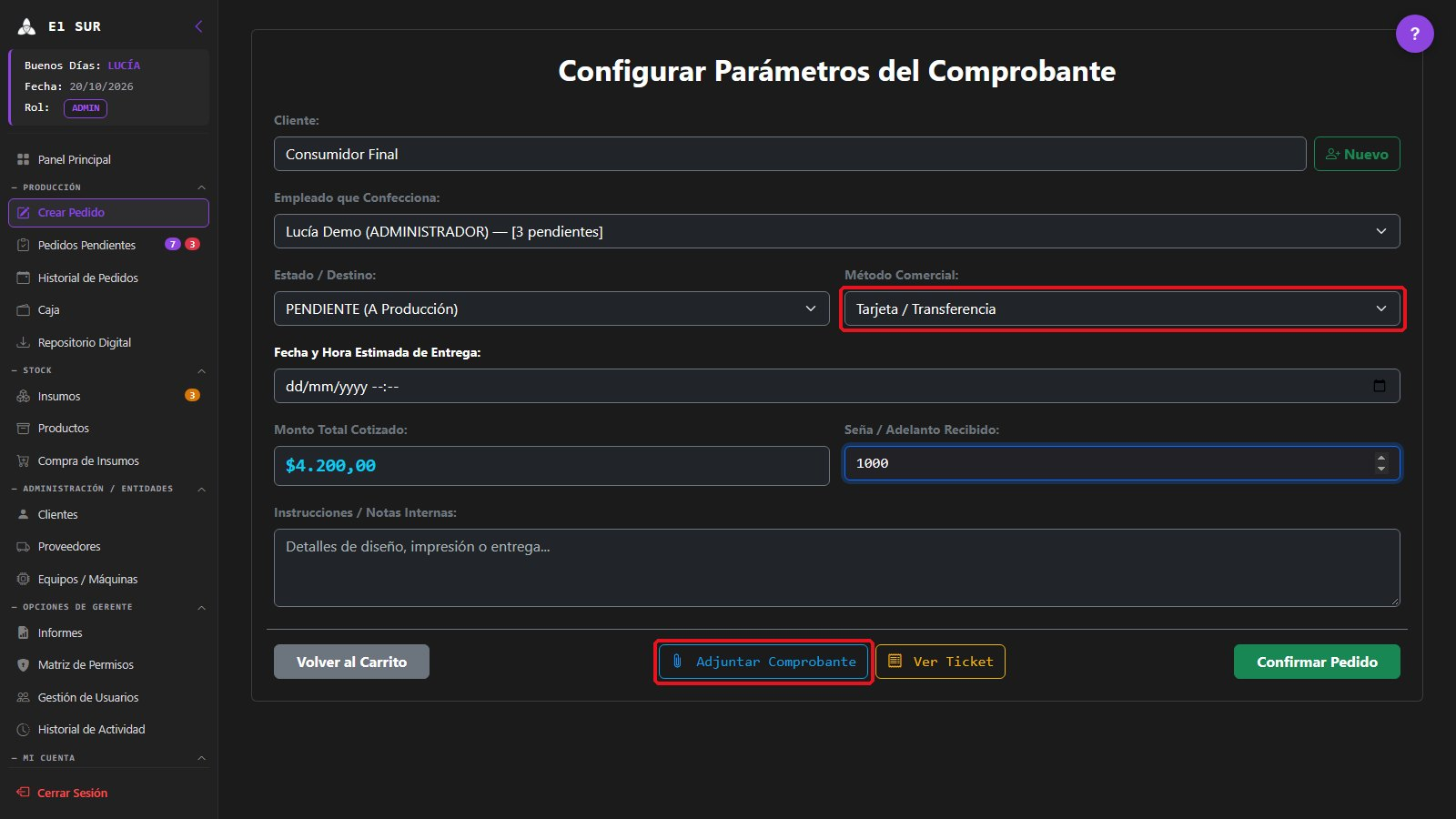

GP - 63 / Cobrar Saldo de un Pedido

GP. 63 Cobrar Saldo de un Pedido
Proyecto: | GestaPro

Tipo | Historia | Prioridad | High
Informador | Ballesteros Agustín | Responsable | Sin Asignar

Sprint: | Tablero Sprint 5
Descripción
Descripción: Como Operario, quiero registrar el pago total o parcial del saldo de un pedido para dejarlo cancelado antes de la entrega.
● Criterios de Aceptación:
● El detalle del pedido debe ofrecer "Cobrar / Pago" para registrar el saldo.
● El monto no puede superar el saldo pendiente.
● El pago debe actualizar lo abonado, registrarse en caja y emitir su comprobante.
● Notas Adicionales: Si el pedido está vinculado a cuenta corriente, el pago también reduce la deuda del cliente.
● Desglose de Tareas:
● Backend:
○ Desarrollar Endpoint API: Implementar POST /api/pedidos/{id}/pagos.
○ Validación: "El monto ingresado no puede superar el saldo pendiente del pedido".
● Frontend:
○ Crear Modal "Registrar Pago": Total, abonado, saldo, tipo de pago, monto y "Procesar Cobro".
● Base de Datos:
○ Tablas Pedido, ComprobantePago, movimientos_caja y movimiento_cuenta_corriente.
● Casos de Prueba:
● TC.63.01: Cobro del Saldo
○ Dado que Martina debe $2.780 de su pedido,
○ Cuando el operario registra el pago total en efectivo,
○ Entonces el saldo queda en $0 y el ingreso aparece en caja.
● TC.63.02: Monto Excesivo
○ Dado que el saldo es $2.780,
○ Cuando se intenta cobrar $3.000,
○ Entonces el sistema rechaza el pago.

Diseño de Interfaz
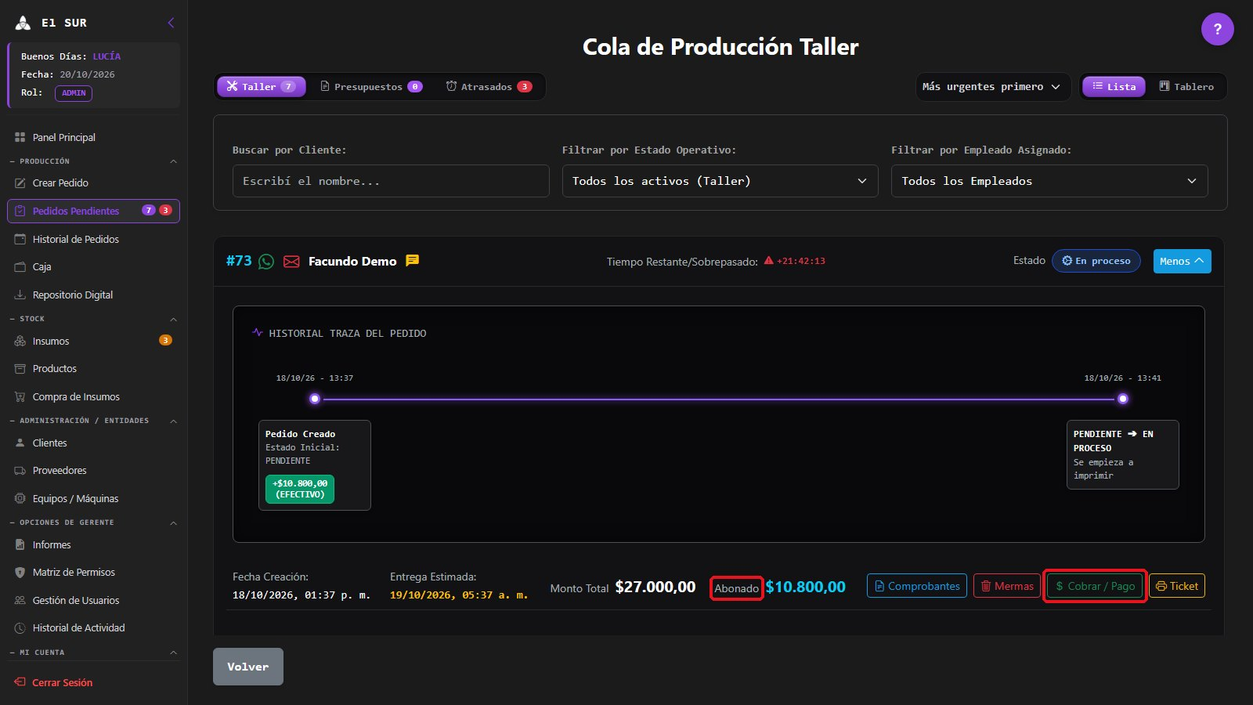
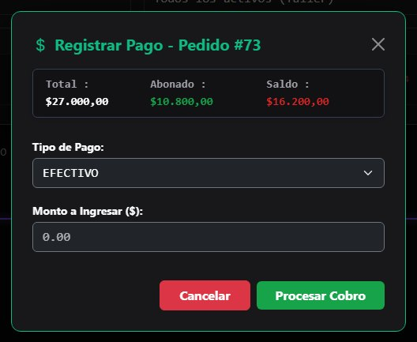

GP - 64 / Cobrar con Distintos Medios de Pago

GP. 64 Cobrar con Distintos Medios de Pago
Proyecto: | GestaPro

Tipo | Historia | Prioridad | High
Informador | Ballesteros Agustín | Responsable | Sin Asignar

Sprint: | Tablero Sprint 5
Descripción
Descripción: Como Operario, quiero registrar cada cobro en efectivo, transferencia, débito, crédito o cuenta corriente (sujeta al límite de crédito) para brindar flexibilidad al cliente.
● Criterios de Aceptación:
● El cobro debe permitir elegir Efectivo, Transferencia, Débito, Crédito o Cuenta Corriente.
● Cuenta Corriente solo debe estar disponible para clientes registrados, respetando su límite.
● Cada pago debe quedar registrado con su medio en la caja y en el pedido.
● Notas Adicionales: Un pedido puede pagarse en varios pagos con distintos medios (por ejemplo, seña por transferencia y saldo en efectivo).
● Desglose de Tareas:
● Backend:
○ Registrar Medio de Pago: Guardar metodo_pago en cada movimiento.
○ Validación: "El Consumidor Final no puede usar Cuenta Corriente."
● Frontend:
○ Selector de Medio de Pago en ventas, pedidos y cobros.
● Base de Datos:
○ Tabla movimientos_caja: columna metodo_pago.
● Casos de Prueba:
● TC.64.01: Pago Combinado en Dos Cobros
○ Dado que un pedido de $3.780,
○ Cuando se cobra $1.000 por transferencia y $2.780 en efectivo,
○ Entonces ambos pagos quedan registrados con su medio.
● TC.64.02: Cuenta Corriente con Consumidor Final
○ Dado que una venta a Consumidor Final,
○ Cuando el operario elige Cuenta Corriente,
○ Entonces el sistema rechaza el medio de pago.

Diseño de Interfaz
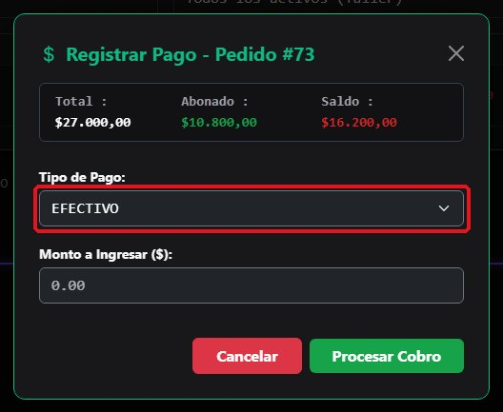

GP - 65 / Controlar Deuda al Entregar

GP. 65 Controlar Deuda al Entregar
Proyecto: | GestaPro

Tipo | Historia | Prioridad | High
Informador | Ballesteros Agustín | Responsable | Sin Asignar

Sprint: | Tablero Sprint 5
Descripción
Descripción: Como Operario, quiero que el sistema no permita entregar un pedido de Consumidor Final con saldo pendiente y que, en un cliente registrado, el saldo pase a su cuenta corriente avisando si supera su límite, para no perder cobros.
● Criterios de Aceptación:
● Si el cliente es Consumidor Final, el sistema no debe permitir entregar ni finalizar el pedido con saldo pendiente.
● Si es un cliente registrado, el saldo pendiente debe pasar a su cuenta corriente al finalizar.
● Si el saldo supera el límite de crédito, el sistema debe avisar antes de continuar.
● Desglose de Tareas:
● Backend:
○ Validar Entrega: "No se puede entregar/finalizar este pedido: el Consumidor Final tiene un saldo pendiente".
○ Imputar a Cuenta Corriente: Crear el movimiento COMPRA y actualizar el saldo deudor.
● Frontend:
○ Aviso de Límite: Ofrecer autorizar igual, actualizar el límite o registrar el cobro.
● Base de Datos:
○ Tablas Pedido, Cliente y movimiento_cuenta_corriente.
● Casos de Prueba:
● TC.65.01: Bloqueo a Consumidor Final
○ Dado que un pedido de Consumidor Final tiene saldo,
○ Cuando el operario intenta entregarlo,
○ Entonces el sistema lo impide hasta cobrar el total.
● TC.65.02: Saldo a Cuenta Corriente
○ Dado que un pedido de Martina tiene $2.780 pendientes,
○ Cuando se finaliza,
○ Entonces el saldo se suma a su cuenta corriente como compra.

Diseño de Interfaz
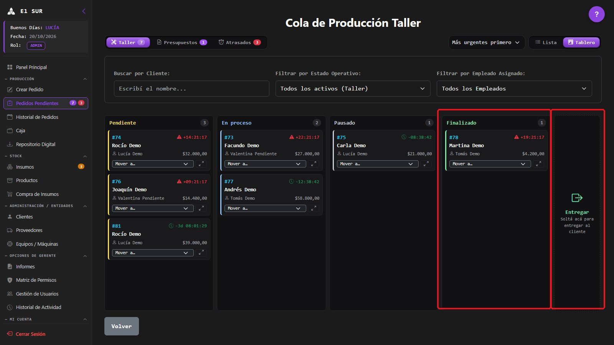
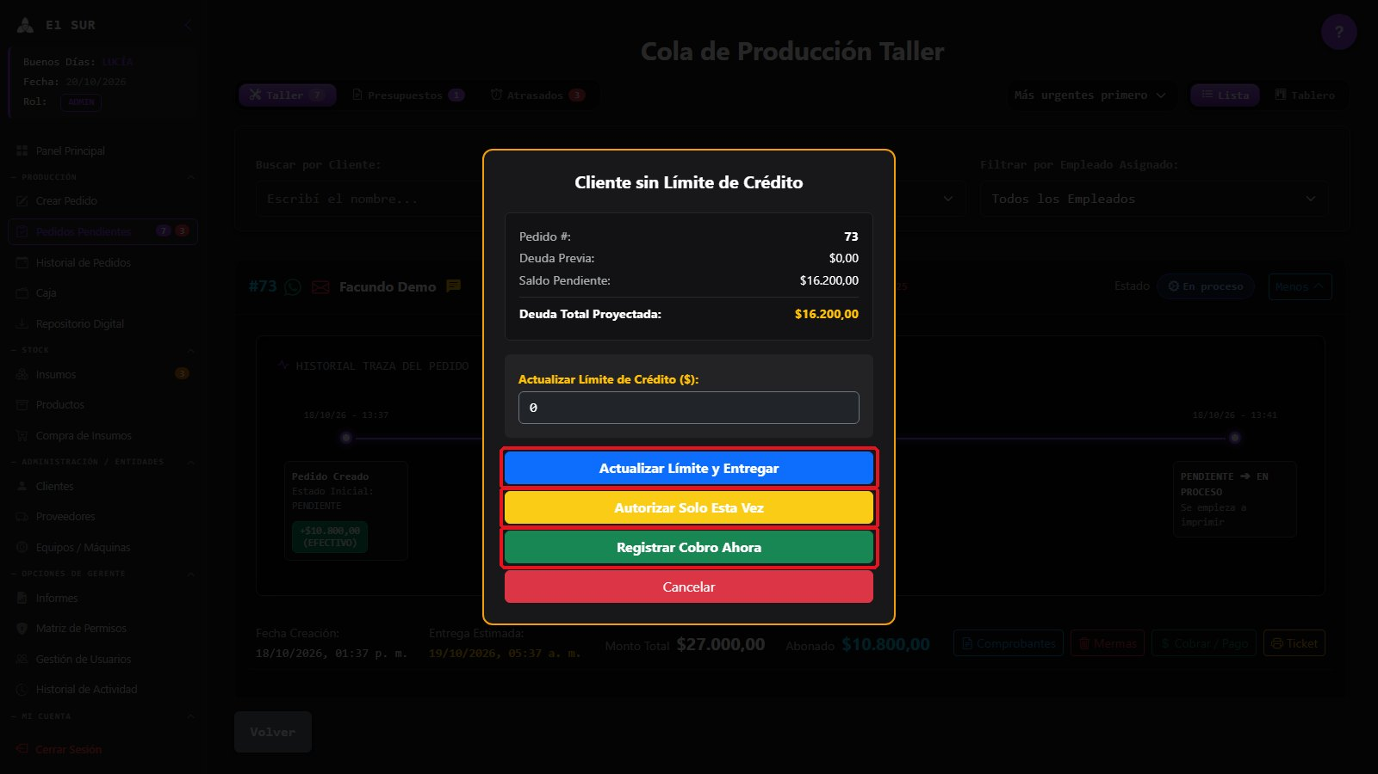

GP - 66 / Entregar Pedido

GP. 66 Entregar Pedido
Proyecto: | GestaPro

Tipo | Historia | Prioridad | Highest
Informador | Lisandro Romero | Responsable | Sin Asignar

Sprint: | Tablero Sprint 2
Descripción
Descripción: Como Operario, quiero marcar un pedido como Entregado cuando el cliente lo retira para que pase al historial de pedidos.
● Criterios de Aceptación:
● El pedido finalizado debe poder pasar al estado "Entregado" (desde el tablero o el detalle).
● El cambio debe pedir motivo y registrarse en la línea de tiempo.
● El pedido entregado debe salir de la cola del taller y aparecer en el historial.
● Desglose de Tareas:
● Backend:
○ Desarrollar Endpoint API: Usar PUT /api/pedidos/{id}/cambiar-estado con ENTREGADO.
● Frontend:
○ Columna/Opción "Entregar": Modal de auditoría y modal de éxito.
● Base de Datos:
○ Tablas Pedido y HistorialEstadoPedido.
● Casos de Prueba:
● TC.66.01: Entrega Exitosa
○ Dado que el pedido de Martina está Finalizado y pagado,
○ Cuando el operario lo pasa a Entregado,
○ Entonces sale del taller y aparece en el historial como Entregado.
● TC.66.02: Entrega con Deuda de Consumidor Final
○ Dado que un pedido de Consumidor Final tiene saldo,
○ Cuando se intenta entregar,
○ Entonces el sistema lo impide.

Diseño de Interfaz
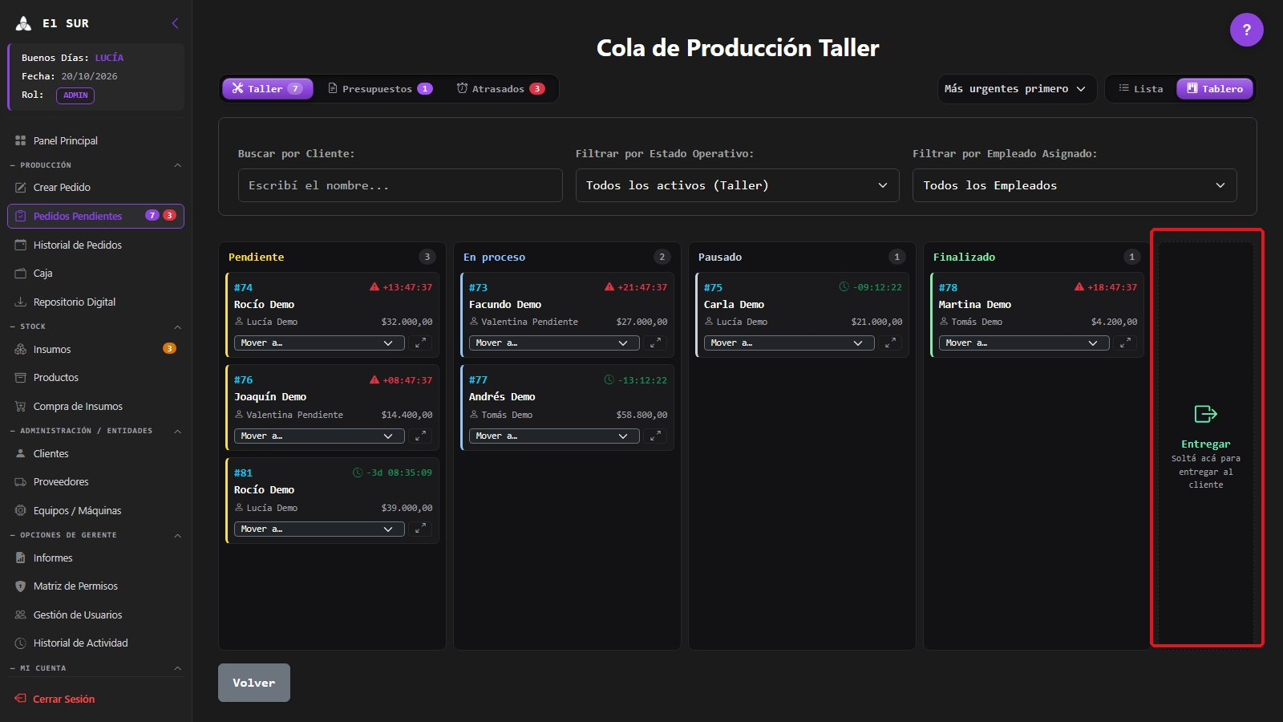

GP - 67 / Notificar Pedido Listo al Cliente

GP. 67 Notificar Pedido Listo al Cliente
Proyecto: | GestaPro

Tipo | Historia | Prioridad | Medium
Informador | Ballesteros Agustín | Responsable | Sin Asignar

Sprint: | Tablero Sprint 2
Descripción
Descripción: Como Operario, quiero avisarle al cliente con un clic por WhatsApp o por mail que su pedido está listo para que pase a retirarlo.
● Criterios de Aceptación:
● Cada pedido debe mostrar accesos de WhatsApp y de mail del cliente.
● WhatsApp debe abrir una conversación con el número del cliente.
● Mail debe abrir un correo nuevo con la dirección del cliente.
● Notas Adicionales: La notificación la envía el operario con un clic; no es un envío automático.
● Desglose de Tareas:
● Backend:
○ Proveer Contacto: Incluir teléfono y email del cliente en el pedido.
● Frontend:
○ Íconos de WhatsApp y Mail: Enlaces wa.me y mailto en la tarjeta del pedido.
● Base de Datos:
○ Tabla persona: telefono y email.
● Casos de Prueba:
● TC.67.01: Aviso por WhatsApp
○ Dado que el pedido de Martina está listo,
○ Cuando el operario toca el ícono de WhatsApp,
○ Entonces se abre WhatsApp con el número de Martina.
● TC.67.02: Cliente sin Teléfono
○ Dado que el cliente no tiene teléfono,
○ Cuando el operario busca el ícono,
○ Entonces el acceso a WhatsApp no está disponible.

Diseño de Interfaz
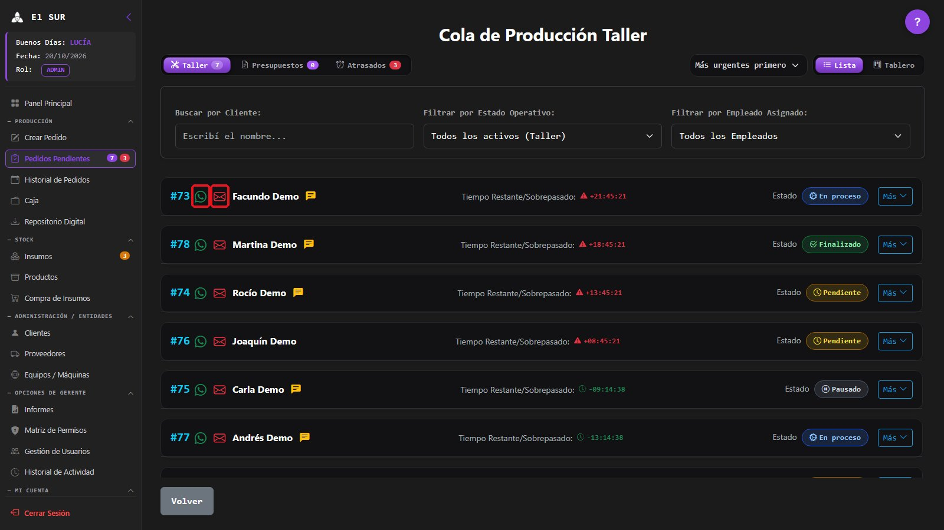

GP - 68 / Emitir Ticket del Pedido (PDF)

GP. 68 Emitir Ticket del Pedido (PDF)
Proyecto: | GestaPro

Tipo | Historia | Prioridad | High
Informador | Ballesteros Agustín | Responsable | Sin Asignar

Sprint: | Tablero Sprint 5
Descripción
Descripción: Como Operario, quiero emitir e imprimir el ticket del pedido para el cliente, en papel o en PDF, como comprobante de la compra.
● Criterios de Aceptación:
● El sistema debe generar el ticket del pedido con datos del local, cliente, detalle, total, abonado y saldo.
● El ticket debe poder imprimirse o guardarse como PDF.
● El ticket debe estar disponible al confirmar el pedido y desde su detalle.
● Desglose de Tareas:
● Backend:
○ Proveer Datos del Pedido: Usar GET /api/pedidos/{id}.
● Frontend:
○ Crear Modal "Previsualizar Documento": Pestaña Ticket Cliente e "Imprimir Ticket".
● Base de Datos:
○ Consultas sobre Pedido y DetallePedido.
● Casos de Prueba:
● TC.68.01: Impresión de Ticket
○ Dado que el operario registró un pedido,
○ Cuando presiona "Ver Ticket" e "Imprimir",
○ Entonces se imprime el ticket con el detalle y el saldo.
● TC.68.02: Ticket con Descuento
○ Dado que el pedido tiene categoría Estudiante,
○ Cuando se emite el ticket,
○ Entonces muestra el descuento aplicado.

Diseño de Interfaz
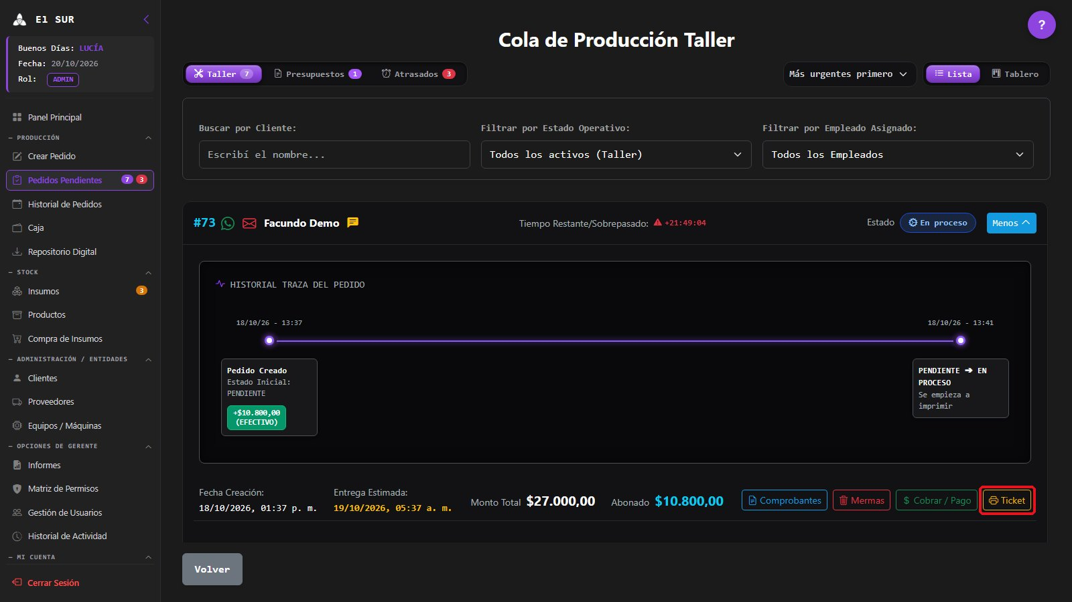
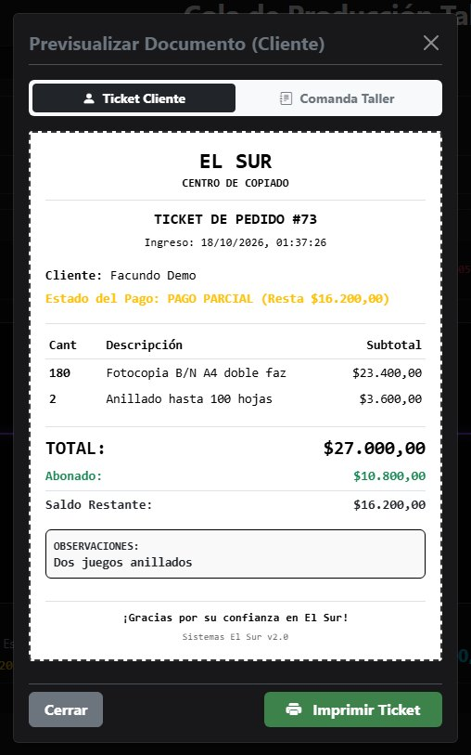

GP - 69 / Emitir Comprobante de Pago (PDF)

GP. 69 Emitir Comprobante de Pago (PDF)
Proyecto: | GestaPro

Tipo | Historia | Prioridad | High
Informador | Ballesteros Agustín | Responsable | Sin Asignar

Sprint: | Tablero Sprint 5
Descripción
Descripción: Como Operario, quiero emitir el comprobante de cada pago registrado para entregárselo al cliente.
● Criterios de Aceptación:
● Cada pago registrado debe generar un comprobante con número, fecha, cliente, medio, monto pagado y saldo restante.
● El comprobante debe poder imprimirse o guardarse en PDF.
● El comprobante debe mostrarse al terminar el cobro.
● Desglose de Tareas:
● Backend:
○ Proveer Datos del Pago: Devolver el pago registrado en la respuesta del cobro.
● Frontend:
○ Crear Modal "Comprobante de Pago (Caja)": Vista del comprobante e "Imprimir Ticket Pago".
● Base de Datos:
○ Tablas ComprobantePago y movimientos_caja.
● Casos de Prueba:
● TC.69.01: Comprobante de Pago
○ Dado que el operario cobra el saldo de un pedido,
○ Cuando termina el cobro,
○ Entonces se muestra el comprobante con el monto y el saldo restante.
● TC.69.02: Reimpresión
○ Dado que un pago ya fue registrado,
○ Cuando el operario abre "Ticket Pago",
○ Entonces puede imprimir nuevamente el comprobante.

Diseño de Interfaz
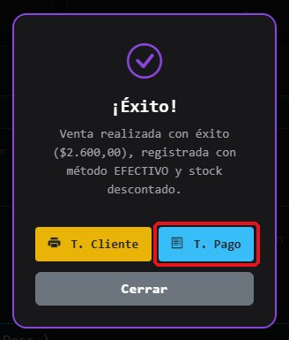
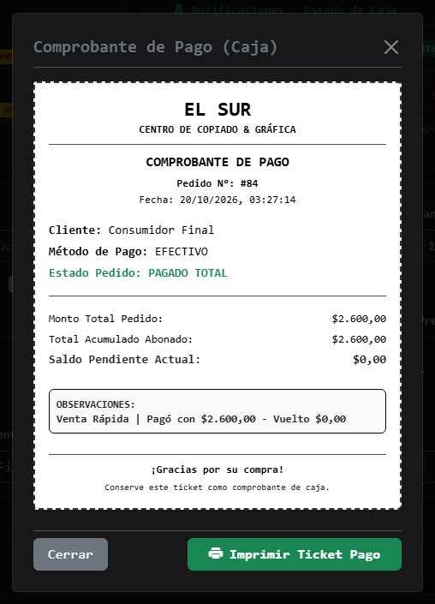

GP - 70 / Anular Pedido

GP. 70 Anular Pedido
Proyecto: | GestaPro

Tipo | Historia | Prioridad | Medium
Informador | Ballesteros Agustín | Responsable | Sin Asignar

Sprint: | Tablero Sprint 5
Descripción
Descripción: Como Operario, quiero anular un pedido (estado Cancelado) registrando el motivo para que no avance en el taller ni consuma stock.
● Criterios de Aceptación:
● El detalle del pedido debe permitir cambiar el estado a "Cancelado".
● La anulación debe pedir un motivo y registrarse en la línea de tiempo.
● El pedido anulado no debe avanzar en el taller ni descontar stock.
● Desglose de Tareas:
● Backend:
○ Desarrollar Endpoint API: Usar PUT /api/pedidos/{id}/cambiar-estado con CANCELADO.
● Frontend:
○ Opción "CANCELADO" en "Modificar Estado Proceso", con modal de auditoría.
● Base de Datos:
○ Tablas Pedido y HistorialEstadoPedido.
● Casos de Prueba:
● TC.70.01: Anulación de Pedido
○ Dado que un cliente desiste de un pedido pendiente,
○ Cuando el operario lo cancela con el motivo "Desistió",
○ Entonces el pedido sale del taller y queda en el historial como Cancelado.
● TC.70.02: Motivo Registrado
○ Dado que un pedido fue anulado,
○ Cuando el dueño revisa su línea de tiempo,
○ Entonces ve el cambio a Cancelado con el motivo y el usuario.

Diseño de Interfaz
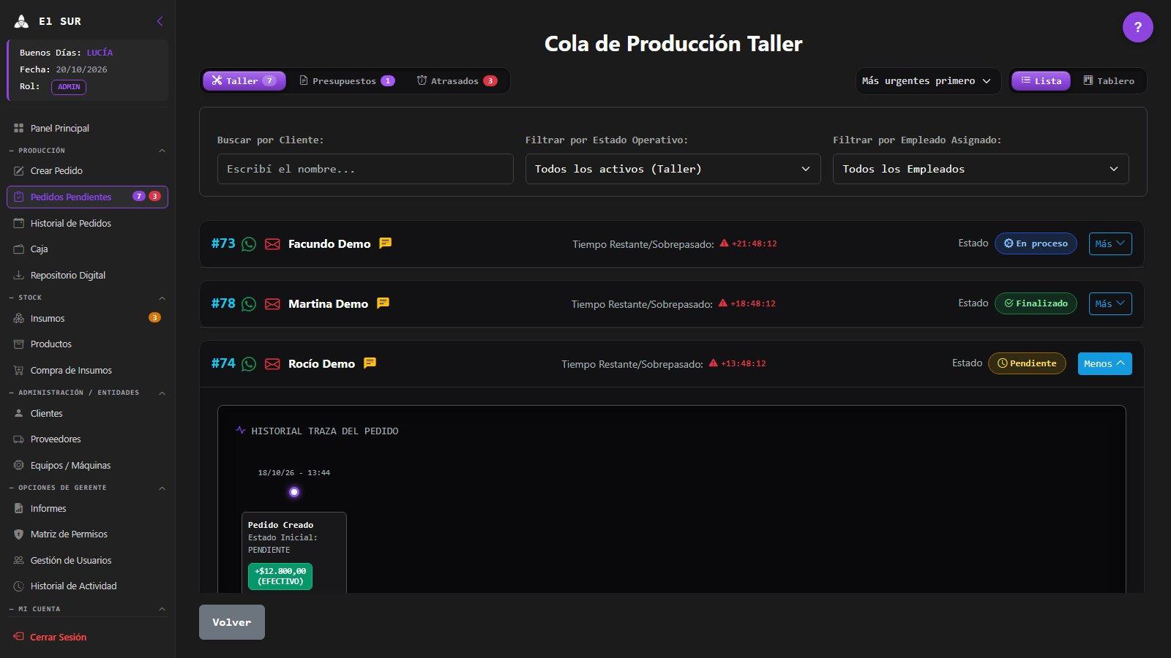
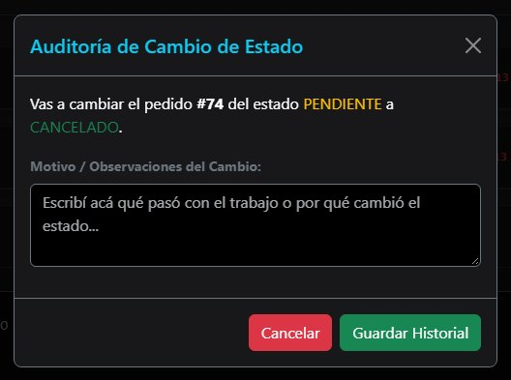

GP - 71 / Registrar Devolución de un Pedido

GP. 71 Registrar Devolución de un Pedido
Proyecto: | GestaPro

Tipo | Historia | Prioridad | Medium
Informador | Ballesteros Agustín | Responsable | Sin Asignar

Sprint: | Tablero Sprint 5
Descripción
Descripción: Como Operario, quiero registrar la devolución de un pedido con su motivo y elegir si se vuelve a hacer o se marca como devuelto para atender los reclamos de los clientes.
● Criterios de Aceptación:
● El historial de pedidos debe ofrecer "Devolución de Pedido" con el motivo del reclamo.
● El operario debe poder elegir "Volver a Hacer" (el pedido regresa al taller) o "Marcar como Devuelto".
● La devolución debe registrarse en la línea de tiempo del pedido.
● Desglose de Tareas:
● Backend:
○ Registrar Devolución: Cambiar el estado según la opción elegida y guardar el motivo en HistorialEstadoPedido.
● Frontend:
○ Crear Modal "Devolución de Pedido": Motivo, "Volver a Hacer", "Marcar como Devuelto" y "Volver".
○ Filtro "DEVUELTOS" en el taller.
● Base de Datos:
○ Tablas Pedido y HistorialEstadoPedido.
● Casos de Prueba:
● TC.71.01: Reclamo con Rehacer
○ Dado que Martina vuelve porque al anillado le faltan páginas,
○ Cuando el operario registra la devolución y elige "Volver a Hacer",
○ Entonces el pedido regresa al taller y el reclamo queda en su historial.
● TC.71.02: Marcado como Devuelto
○ Dado que un cliente devuelve un trabajo,
○ Cuando el operario elige "Marcar como Devuelto",
○ Entonces el pedido queda devuelto con su motivo.

Diseño de Interfaz
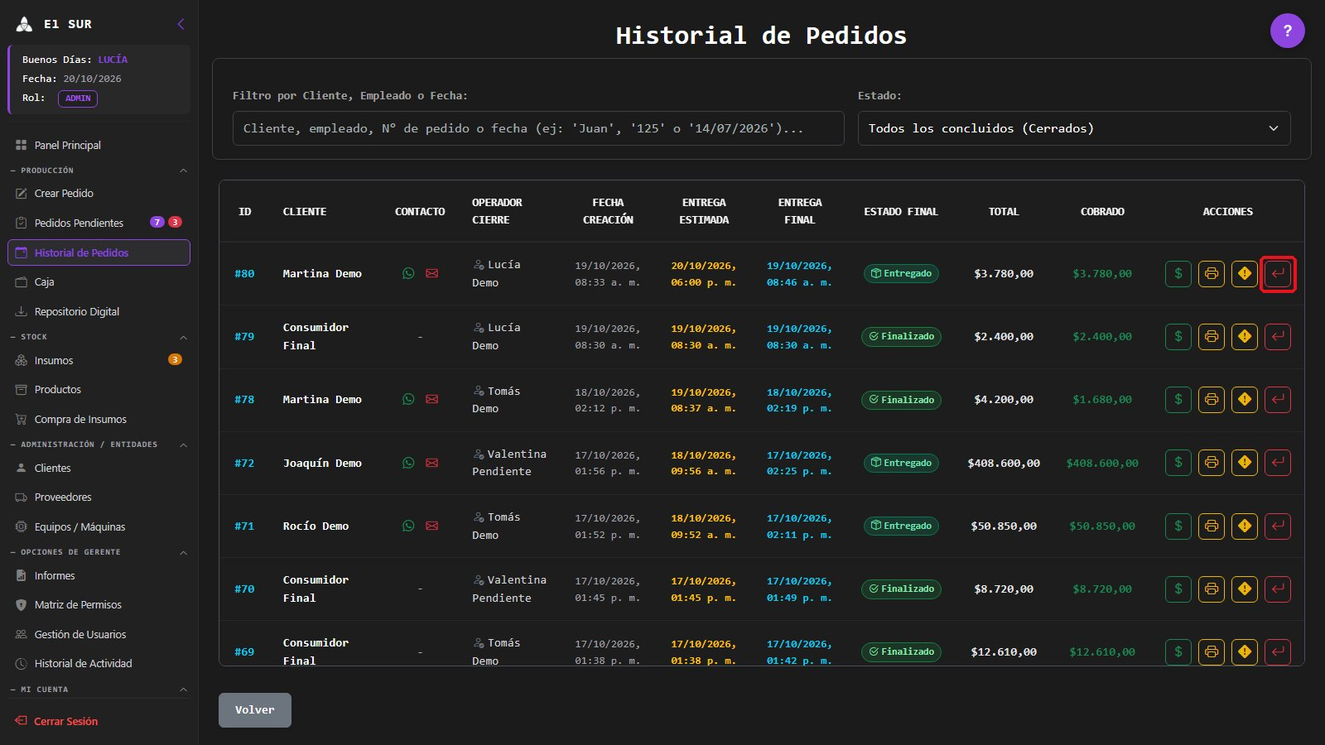
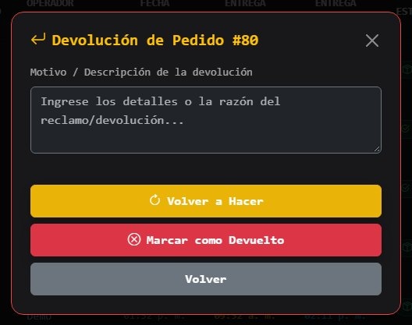

GP - 72 / Consultar Historial de Pedidos

GP. 72 Consultar Historial de Pedidos
Proyecto: | GestaPro

Tipo | Historia | Prioridad | High
Informador | Ballesteros Agustín | Responsable | Sin Asignar

Sprint: | Tablero Sprint 5
Descripción
Descripción: Como Operario, quiero consultar los pedidos entregados o cancelados filtrando por cliente, empleado, fecha o estado para revisar trabajos anteriores.
● Criterios de Aceptación:
● El historial debe listar los pedidos entregados y cancelados con cliente, operador de cierre, fechas, estado, total y cobrado.
● Debe permitir filtrar por cliente, empleado, fecha y estado.
● Debe cargar los resultados paginados.
● Desglose de Tareas:
● Backend:
○ Desarrollar Endpoint API: Implementar GET /api/pedidos/cerrados/paginado con filtros.
● Frontend:
○ Crear Vista "Historial de Pedidos": Filtros y tabla con acciones.
● Base de Datos:
○ Tabla Pedido: índices por estado y fechas.
● Casos de Prueba:
● TC.72.01: Consulta de Entregados
○ Dado que hay pedidos entregados,
○ Cuando el operario filtra por "ENTREGADOS",
○ Entonces ve solo los pedidos entregados.
● TC.72.02: Búsqueda por Cliente
○ Dado que Martina tiene pedidos cerrados,
○ Cuando el operario escribe "Martina",
○ Entonces ve solo sus pedidos.

Diseño de Interfaz
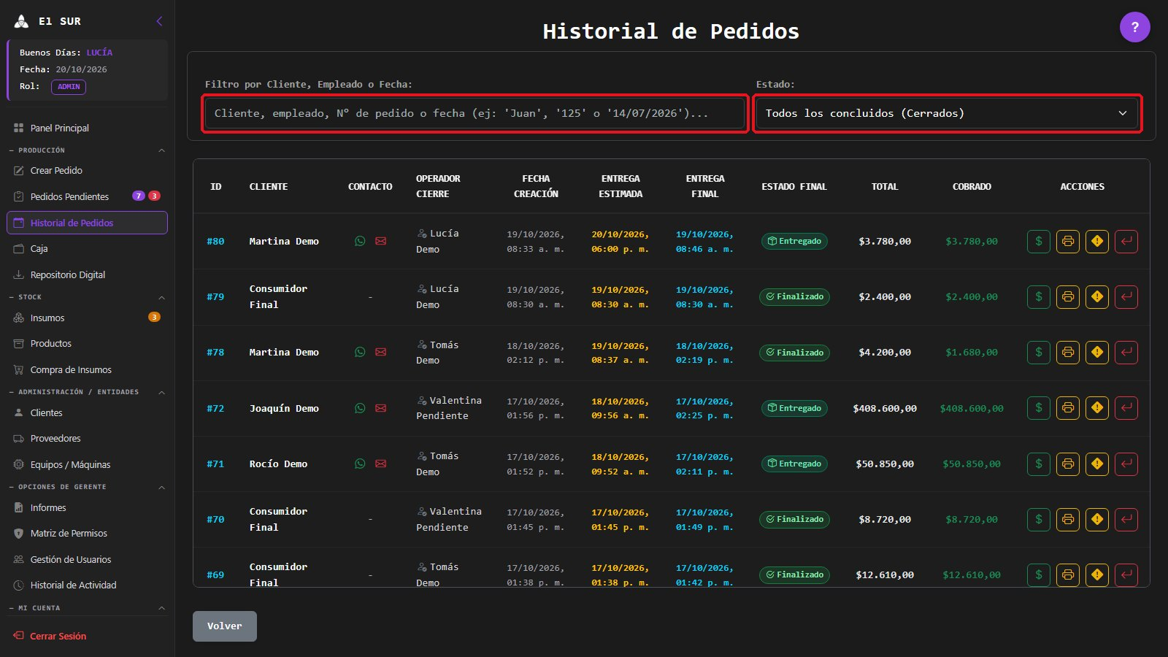

GP - 73 / Consultar Auditoría de Pagos de un Pedido

GP. 73 Consultar Auditoría de Pagos de un Pedido
Proyecto: | GestaPro

Tipo | Historia | Prioridad | Medium
Informador | Ballesteros Agustín | Responsable | Sin Asignar

Sprint: | Tablero Sprint 5
Descripción
Descripción: Como Dueño o Gerente (Perfil Admin), quiero ver el detalle de cobros y de cambios de estado de un pedido cerrado para auditar cómo se cobró y quién lo gestionó.
● Criterios de Aceptación:
● Cada pedido del historial debe ofrecer "Ver Auditoría de Pagos".
● La auditoría debe mostrar los cobros (ID, tipo, monto), total, abonado y saldo.
● Debe mostrar los estados y mensajes del taller con fecha y responsable.
● Desglose de Tareas:
● Backend:
○ Desarrollar Endpoints API: Usar GET /api/pedidos/{id} y GET /api/historiales-estado/{id}/historico.
● Frontend:
○ Crear Modal "Auditoría Integral de Pedido": Historial de cobros y de estados.
● Base de Datos:
○ Tablas ComprobantePago, movimientos_caja y HistorialEstadoPedido.
● Casos de Prueba:
● TC.73.01: Auditoría de un Pedido
○ Dado que el pedido de Martina se cobró en dos pagos,
○ Cuando el dueño abre su auditoría,
○ Entonces ve ambos pagos, el total cobrado y cada cambio de estado.
● TC.73.02: Venta Rápida
○ Dado que una venta rápida cerrada,
○ Cuando se abre su auditoría,
○ Entonces muestra el cobro único y el flujo VENTA_RAPIDA.

Diseño de Interfaz
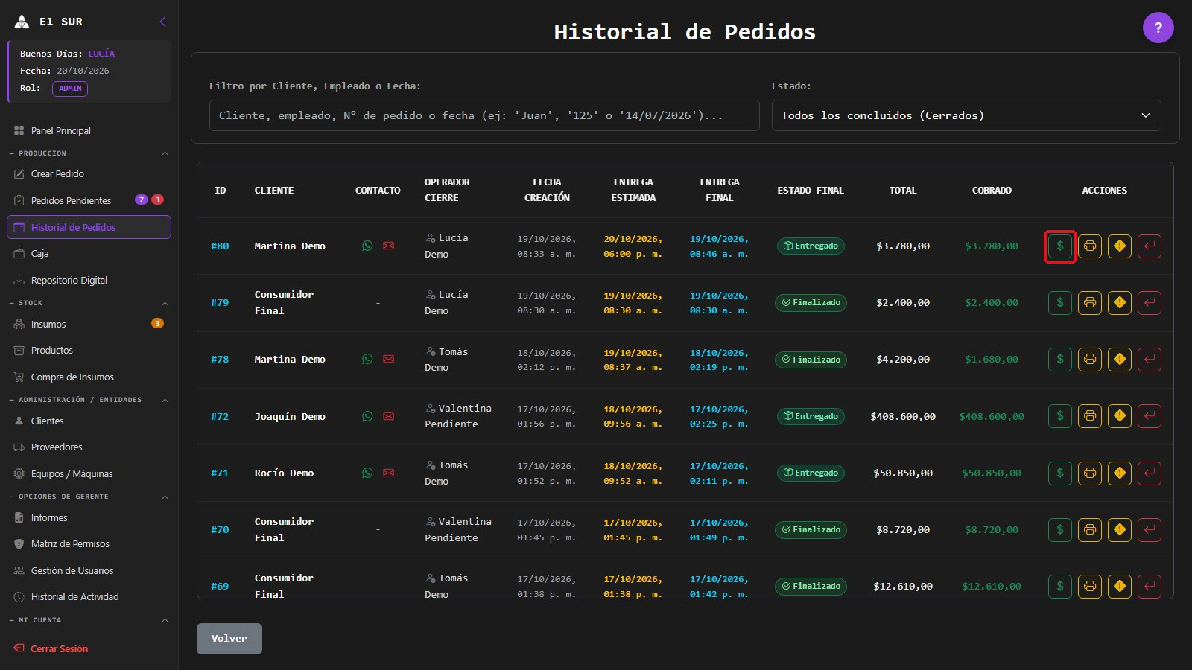
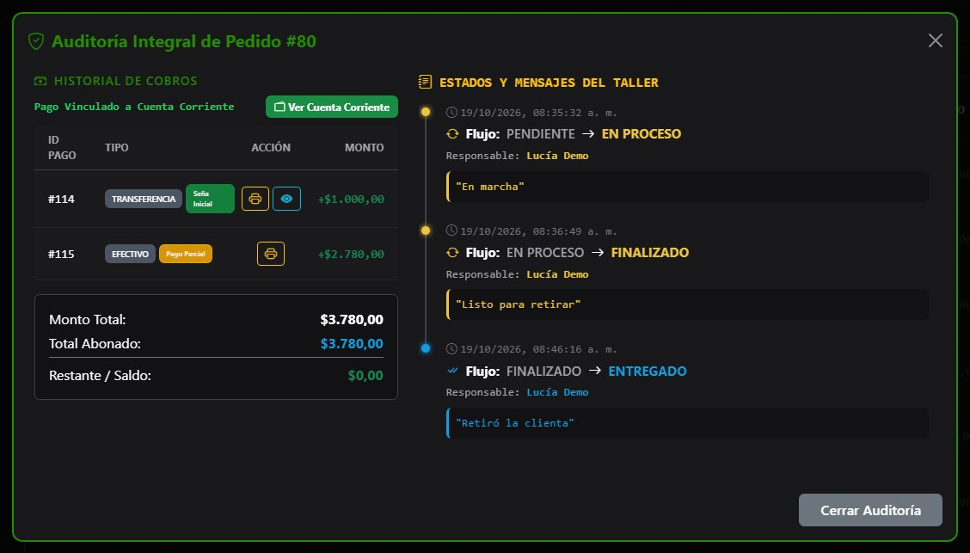

GP - 74 / Reimprimir Ticket desde el Historial

GP. 74 Reimprimir Ticket desde el Historial
Proyecto: | GestaPro

Tipo | Historia | Prioridad | Low
Informador | Ballesteros Agustín | Responsable | Sin Asignar

Sprint: | Tablero Sprint 5
Descripción
Descripción: Como Operario, quiero reimprimir el ticket de un pedido ya cerrado para entregar un duplicado al cliente.
● Criterios de Aceptación:
● Cada pedido del historial debe ofrecer "Imprimir Ticket".
● El ticket reimpreso debe mostrar los datos actuales del pedido.
● Debe poder imprimirse o guardarse en PDF.
● Desglose de Tareas:
● Backend:
○ Proveer Datos: Usar GET /api/pedidos/{id}.
● Frontend:
○ Botón "Imprimir Ticket" en la fila del historial.
● Base de Datos:
○ Sin cambios de esquema.
● Casos de Prueba:
● TC.74.01: Duplicado de Ticket
○ Dado que un cliente pide un duplicado,
○ Cuando el operario presiona "Imprimir Ticket" en el historial,
○ Entonces se imprime el ticket del pedido.
● TC.74.02: Ticket de Pedido Cancelado
○ Dado que un pedido cancelado,
○ Cuando se reimprime su ticket,
○ Entonces el ticket refleja el estado cancelado.

Diseño de Interfaz
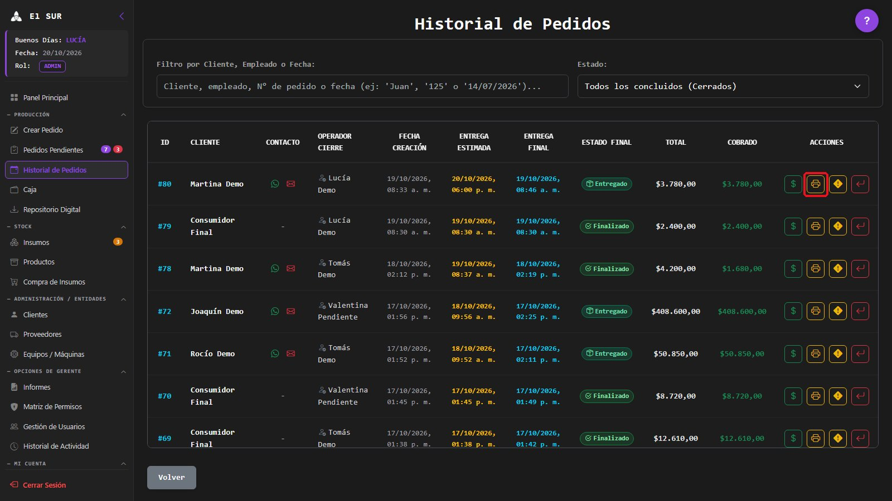
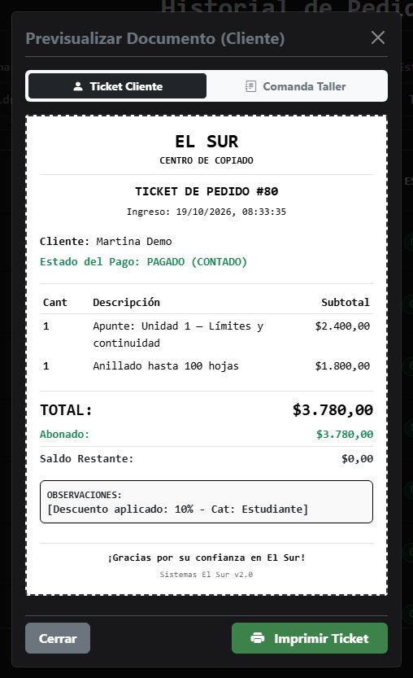

GP - 75 / Consultar Cola de Producción

GP. 75 Consultar Cola de Producción
Proyecto: | GestaPro

Tipo | Historia | Prioridad | Highest
Informador | Lisandro Romero | Responsable | Sin Asignar

Sprint: | Tablero Sprint 2
Descripción
Descripción: Como Operario, quiero ver la cola de pedidos del taller ordenada por urgencia o por número de pedido para organizar las prioridades de producción.
● Criterios de Aceptación:
● El módulo Pedidos Pendientes debe listar los pedidos activos del taller con número, cliente, estado, fecha estimada de entrega y responsable.
● Debe permitir ordenar la cola por urgencia (fecha de entrega) o por número de pedido.
● Los presupuestos, entregados y cancelados no deben aparecer en la cola.
● Notas Adicionales: La cola se actualiza sola, sin recargar la página.
● Desglose de Tareas:
● Backend:
○ Desarrollar Endpoints API: Usar GET /api/pedidos/activos y GET /api/pedidos/resumen-cola.
● Frontend:
○ Crear Vista "Pedidos Pendientes": Lista de tarjetas con selector de orden (urgencia / N° de pedido).
○ Refresco Automático: Recargar la cola periódicamente.
● Base de Datos:
○ Tabla Pedido: índices por estado y fecha_entrega_estimada.
● Casos de Prueba:
● TC.75.01: Orden por Urgencia
○ Dado que hay tres pedidos con distintas fechas de entrega,
○ Cuando el operario ordena por urgencia,
○ Entonces el pedido que vence primero aparece arriba.
● TC.75.02: Exclusión de Cerrados
○ Dado que un pedido fue entregado,
○ Cuando el operario revisa la cola,
○ Entonces el pedido entregado ya no figura en el taller.

Diseño de Interfaz
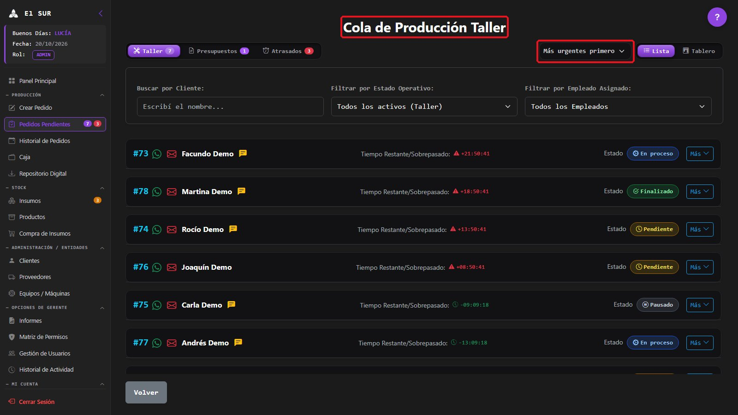

GP - 76 / Consultar Tablero por Estado

GP. 76 Consultar Tablero por Estado
Proyecto: | GestaPro

Tipo | Historia | Prioridad | Highest
Informador | Lisandro Romero | Responsable | Sin Asignar

Sprint: | Tablero Sprint 2
Descripción
Descripción: Como Operario, quiero ver los pedidos en un tablero con una columna por estado (Pendiente, En proceso, Pausado, Finalizado) para visualizar el avance del taller.
● Criterios de Aceptación:
● El taller debe ofrecer una vista de tablero con una columna por estado: Pendiente, En proceso, Pausado y Finalizado.
● Cada columna debe mostrar la cantidad de pedidos y sus tarjetas.
● Cada tarjeta debe mostrar número, cliente, fecha de entrega, responsable y saldo.
● Desglose de Tareas:
● Backend:
○ Proveer Pedidos Activos: Usar GET /api/pedidos/activos agrupando por estado.
● Frontend:
○ Crear Vista Tablero (Kanban): Columnas por estado con contador y tarjetas.
○ Alternar Vista: Botón para pasar de lista a tablero.
● Base de Datos:
○ Tabla Pedido: columna estado.
● Casos de Prueba:
● TC.76.01: Visualización del Tablero
○ Dado que hay pedidos en distintos estados,
○ Cuando el operario abre la vista tablero,
○ Entonces cada pedido aparece en la columna de su estado con su contador.
● TC.76.02: Columna Vacía
○ Dado que no hay pedidos pausados,
○ Cuando el operario abre el tablero,
○ Entonces la columna Pausado se muestra vacía con contador 0.

Diseño de Interfaz
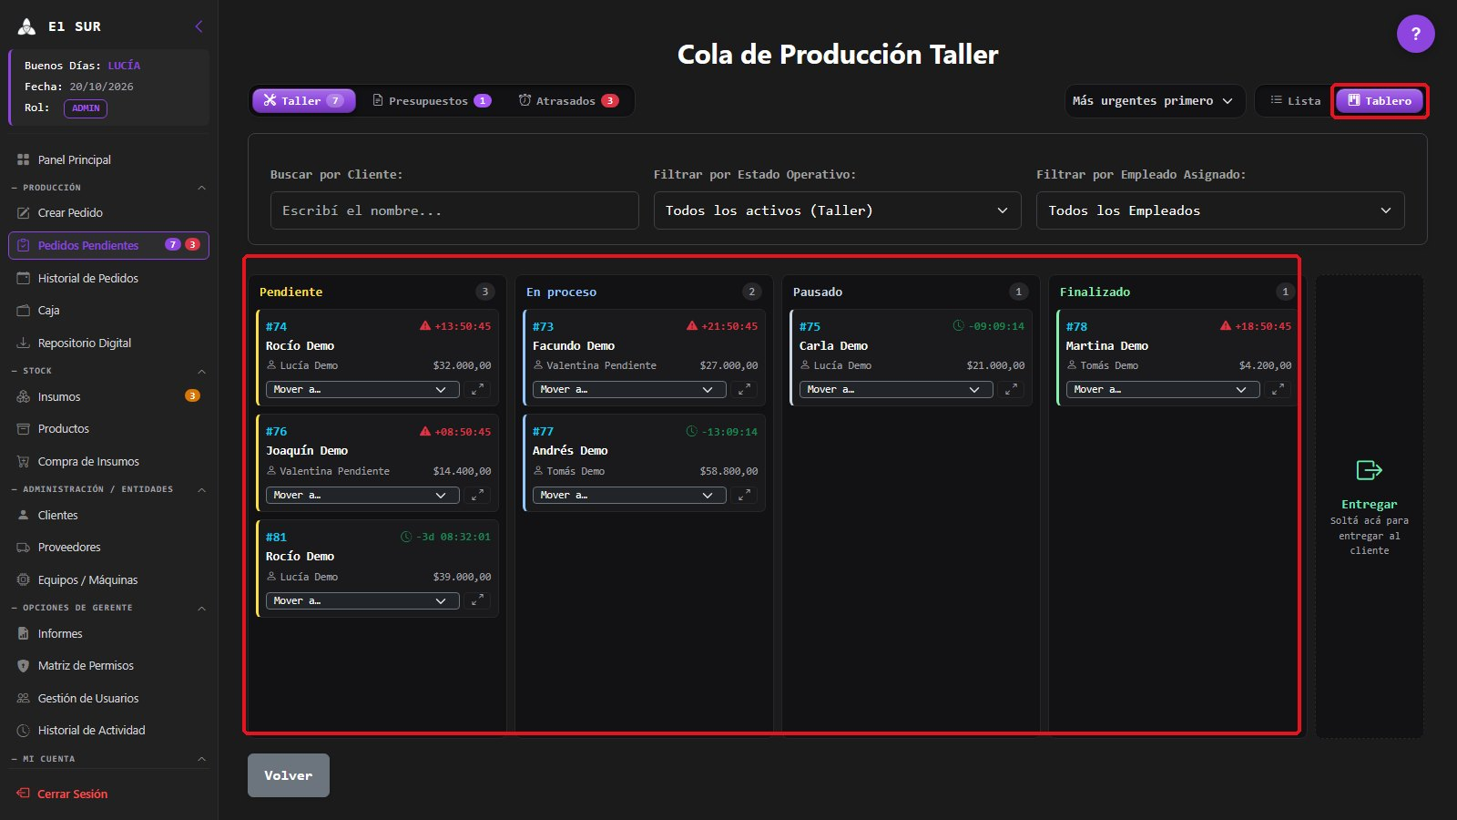

GP - 77 / Filtrar Pedidos del Taller

GP. 77 Filtrar Pedidos del Taller
Proyecto: | GestaPro

Tipo | Historia | Prioridad | High
Informador | Lisandro Romero | Responsable | Sin Asignar

Sprint: | Tablero Sprint 2
Descripción
Descripción: Como Operario, quiero filtrar los pedidos del taller por cliente, estado o empleado asignado para encontrar un trabajo puntual.
● Criterios de Aceptación:
● El taller debe permitir buscar pedidos por cliente o número.
● Debe permitir filtrar por estado y por empleado asignado.
● Los filtros deben poder combinarse y limpiarse.
● Desglose de Tareas:
● Backend:
○ Proveer Listado: Incluir cliente, estado y empleado asignado en la respuesta de pedidos activos.
● Frontend:
○ Agregar Buscador y Filtros: Campo de búsqueda y selectores de estado y empleado sobre la cola.
● Base de Datos:
○ Tablas Pedido y AsignacionPedido.
● Casos de Prueba:
● TC.77.01: Filtro por Empleado
○ Dado que hay pedidos asignados a Tomás y a Valentina,
○ Cuando el operario filtra por Tomás,
○ Entonces solo se muestran los pedidos de Tomás.
● TC.77.02: Búsqueda por Cliente
○ Dado que Martina tiene un pedido en el taller,
○ Cuando el operario escribe "Martina",
○ Entonces aparece solo su pedido.

Diseño de Interfaz
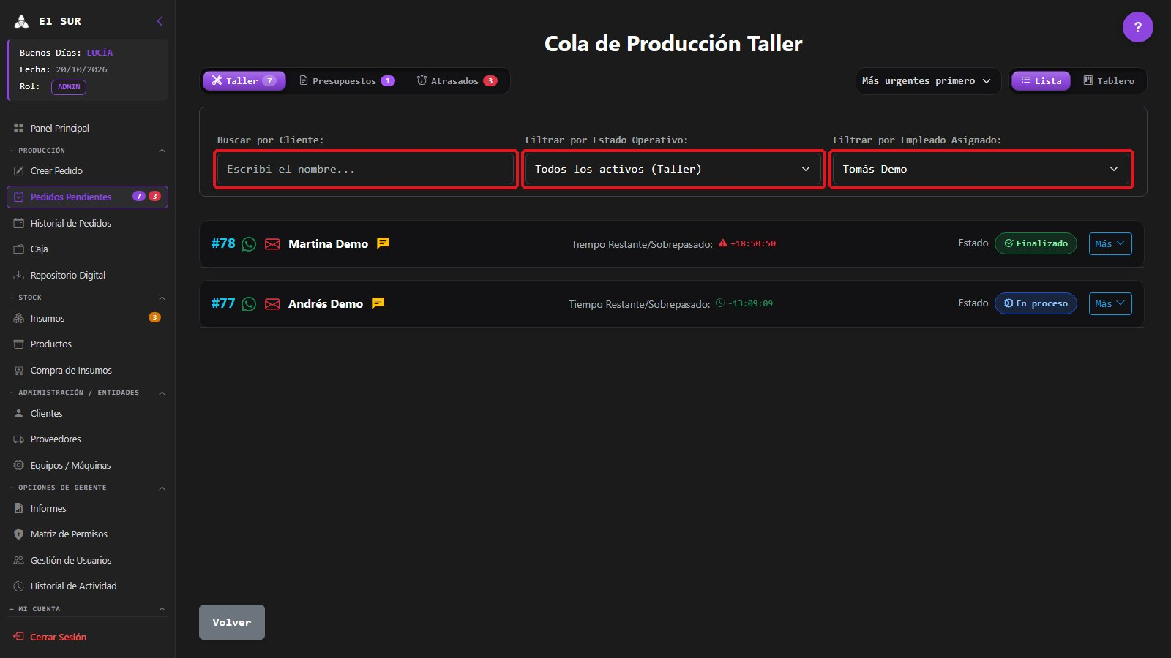

GP - 78 / Consultar Pedidos Atrasados

GP. 78 Consultar Pedidos Atrasados
Proyecto: | GestaPro

Tipo | Historia | Prioridad | High
Informador | Lisandro Romero | Responsable | Sin Asignar

Sprint: | Tablero Sprint 2
Descripción
Descripción: Como Operario, quiero ver resaltados y en una pestaña aparte los pedidos que superaron su fecha de entrega para priorizarlos.
● Criterios de Aceptación:
● El sistema debe resaltar los pedidos cuya fecha de entrega ya pasó y no están finalizados.
● Debe existir una pestaña "Atrasados" con su contador.
● Un pedido deja de considerarse atrasado al finalizarse o entregarse.
● Desglose de Tareas:
● Backend:
○ Calcular Atraso: Comparar la fecha estimada de entrega con la fecha actual (hora de Argentina), excluyendo Finalizado.
● Frontend:
○ Crear Pestaña "Atrasados" y resaltado visual de las tarjetas vencidas.
● Base de Datos:
○ Tabla Pedido: fecha_entrega_estimada.
● Casos de Prueba:
● TC.78.01: Pedido Atrasado
○ Dado que un pedido debía entregarse ayer y sigue En proceso,
○ Cuando el operario abre el taller,
○ Entonces el pedido aparece resaltado y en la pestaña Atrasados.
● TC.78.02: Pedido Finalizado a Tiempo
○ Dado que un pedido vencido se marca Finalizado,
○ Cuando el operario revisa la pestaña Atrasados,
○ Entonces el pedido ya no aparece allí.

Diseño de Interfaz
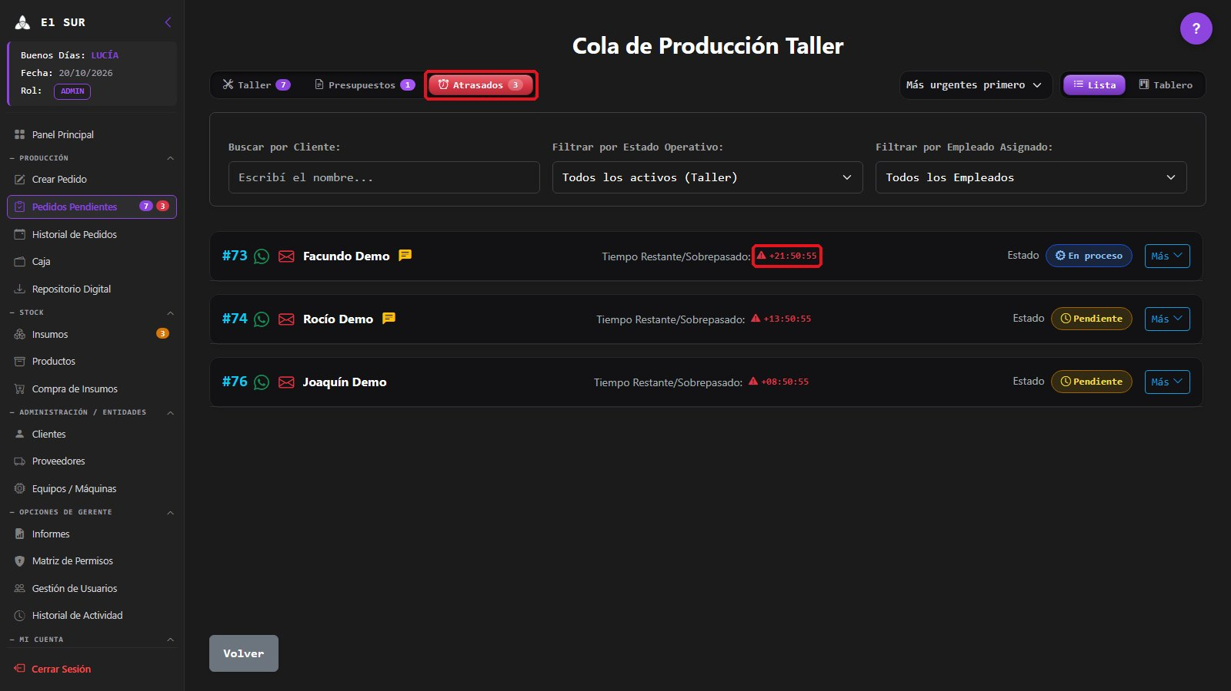

GP - 79 / Consultar Pedidos Finalizados sin Retirar

GP. 79 Consultar Pedidos Finalizados sin Retirar
Proyecto: | GestaPro

Tipo | Historia | Prioridad | Medium
Informador | Lisandro Romero | Responsable | Sin Asignar

Sprint: | Tablero Sprint 5
Descripción
Descripción: Como Dueño o Gerente (Perfil Admin), quiero ver en la columna Finalizado los trabajos terminados que el cliente todavía no retiró para reclamar su retiro y su cobro.
● Criterios de Aceptación:
● La columna Finalizado debe mostrar los trabajos terminados que aún no se entregaron.
● Cada tarjeta debe indicar el saldo pendiente de cobro.
● Desde la tarjeta se debe poder contactar al cliente para que lo retire.
● Desglose de Tareas:
● Backend:
○ Proveer Pedidos Finalizados: Incluir los pedidos en estado FINALIZADO en GET /api/pedidos/activos.
● Frontend:
○ Columna Finalizado del Tablero: Tarjetas con saldo y accesos de WhatsApp y mail.
● Base de Datos:
○ Tabla Pedido: estado FINALIZADO.
● Casos de Prueba:
● TC.79.01: Trabajo sin Retirar
○ Dado que el pedido de Martina está Finalizado,
○ Cuando el dueño revisa la columna Finalizado,
○ Entonces ve el pedido con su saldo pendiente.
● TC.79.02: Pedido Retirado
○ Dado que el pedido se entregó,
○ Cuando el dueño revisa la columna,
○ Entonces el pedido ya no aparece en Finalizado.

Diseño de Interfaz
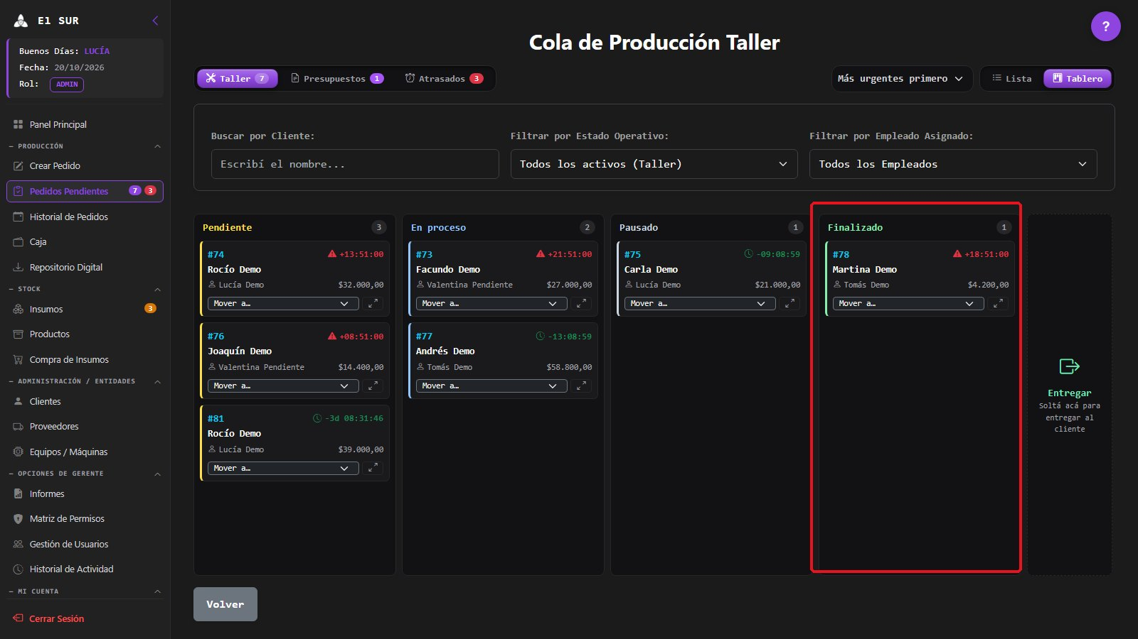

GP - 80 / Actualizar Estado de un Pedido

GP. 80 Actualizar Estado de un Pedido
Proyecto: | GestaPro

Tipo | Historia | Prioridad | Highest
Informador | Lisandro Romero | Responsable | Sin Asignar

Sprint: | Tablero Sprint 2
Descripción
Descripción: Como Operario, quiero cambiar el estado de un pedido (Pendiente, En proceso, Pausado, Finalizado), registrando el motivo del cambio, para documentar el avance y las demoras.
● Criterios de Aceptación:
● El detalle del pedido debe permitir cambiar el estado entre Pendiente, En proceso, Pausado y Finalizado.
● Cada cambio debe pedir un motivo en el modal de auditoría.
● El cambio debe registrarse con fecha, hora y usuario en la línea de tiempo.
● Notas Adicionales: Al pasar a Finalizado se descuenta el stock según la receta (ver GP.104).
● Desglose de Tareas:
● Backend:
○ Desarrollar Endpoint API: Implementar PUT /api/pedidos/{id}/cambiar-estado.
○ Registrar Historial: Crear el registro en HistorialEstadoPedido con estado anterior, nuevo, motivo y usuario.
● Frontend:
○ Selector "Modificar Estado Proceso" y Modal de Auditoría con motivo y "Guardar Historial".
● Base de Datos:
○ Tablas Pedido y HistorialEstadoPedido.
● Casos de Prueba:
● TC.80.01: Pedido en Pausa
○ Dado que el pedido de Martina está En proceso,
○ Cuando el operario lo pasa a Pausado con el motivo "Falta papel A3",
○ Entonces el estado cambia y el motivo queda en la línea de tiempo.
● TC.80.02: Motivo Vacío
○ Dado que el operario cambia el estado,
○ Cuando intenta guardar sin motivo,
○ Entonces el sistema no permite guardar el cambio.

Diseño de Interfaz
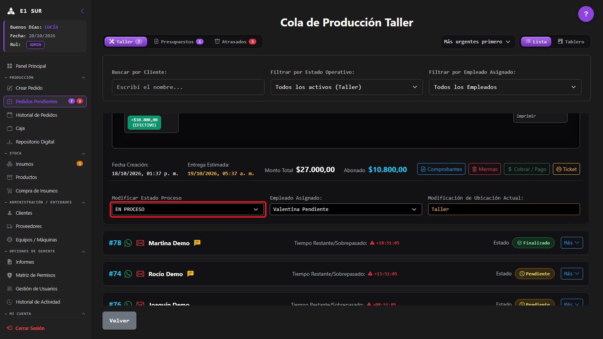
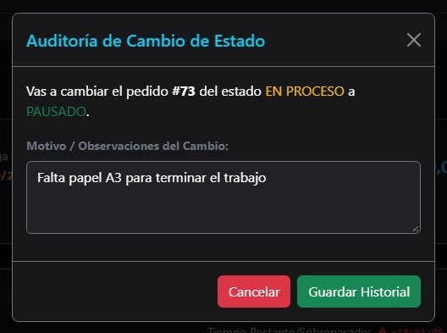

GP - 81 / Mover Pedido de Estado en el Tablero

GP. 81 Mover Pedido de Estado en el Tablero
Proyecto: | GestaPro

Tipo | Historia | Prioridad | Medium
Informador | Lisandro Romero | Responsable | Sin Asignar

Sprint: | Tablero Sprint 2
Descripción
Descripción: Como Operario, quiero arrastrar la tarjeta de un pedido a otra columna del tablero para cambiar su estado de forma rápida.
● Criterios de Aceptación:
● En el tablero, la tarjeta debe poder arrastrarse a otra columna.
● Al soltarla, el sistema debe abrir el modal de auditoría para registrar el motivo.
● Si se cancela el modal, la tarjeta debe volver a su columna original.
● Desglose de Tareas:
● Backend:
○ Desarrollar Endpoint API: Reutilizar PUT /api/pedidos/{id}/cambiar-estado.
● Frontend:
○ Arrastrar y Soltar: Mover tarjetas entre columnas y abrir el modal de auditoría.
● Base de Datos:
○ Tablas Pedido y HistorialEstadoPedido.
● Casos de Prueba:
● TC.81.01: Cambio por Arrastre
○ Dado que un pedido está en Pendiente,
○ Cuando el operario lo arrastra a En proceso y confirma el motivo,
○ Entonces el pedido queda En proceso y el cambio se registra.
● TC.81.02: Arrastre Cancelado
○ Dado que el operario arrastra una tarjeta,
○ Cuando cancela el modal de auditoría,
○ Entonces la tarjeta vuelve a su columna sin cambios.

Diseño de Interfaz
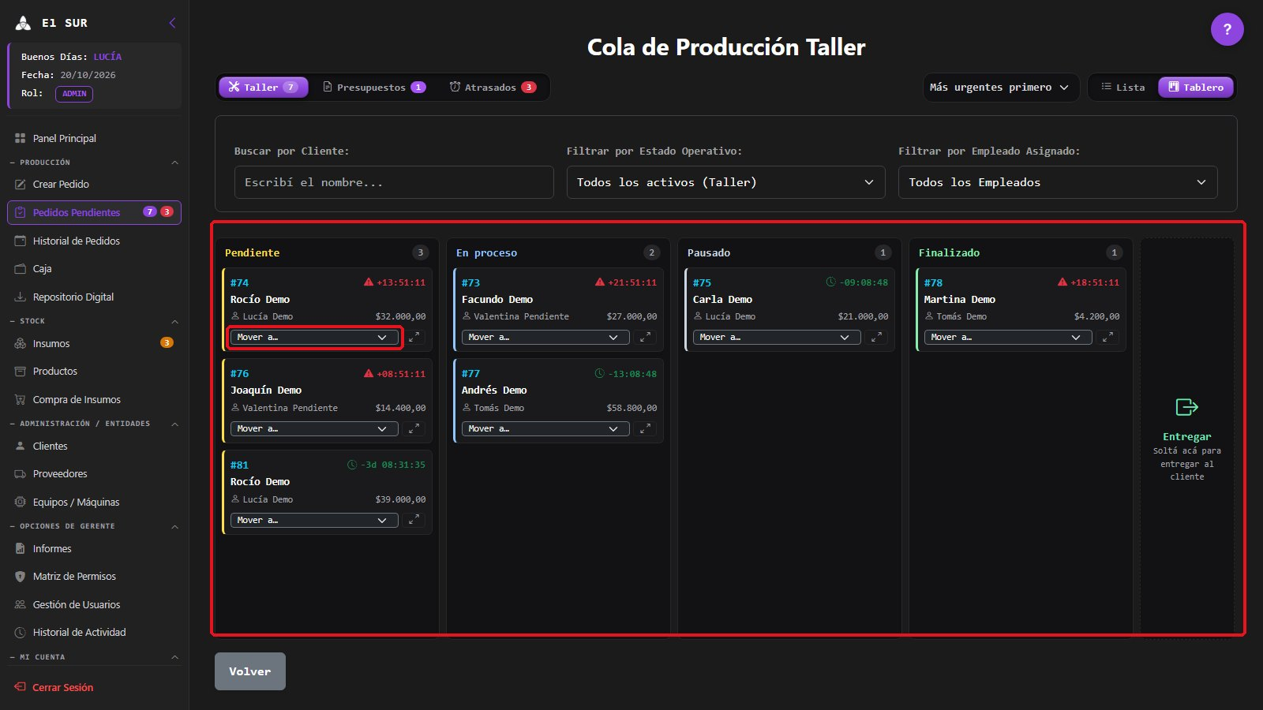

GP - 82 / Consultar Línea de Tiempo del Pedido

GP. 82 Consultar Línea de Tiempo del Pedido
Proyecto: | GestaPro

Tipo | Historia | Prioridad | High
Informador | Lisandro Romero | Responsable | Sin Asignar

Sprint: | Tablero Sprint 2
Descripción
Descripción: Como Operario, quiero ver la línea de tiempo de un pedido con cada cambio, quién lo hizo, cuándo y por qué para conocer su historia completa.
● Criterios de Aceptación:
● El detalle del pedido debe mostrar la línea de tiempo con cada cambio de estado.
● Cada registro debe indicar estado, fecha y hora, usuario y motivo.
● Los registros deben ordenarse cronológicamente.
● Desglose de Tareas:
● Backend:
○ Desarrollar Endpoint API: Implementar GET /api/historiales-estado/{id}/historico.
● Frontend:
○ Sección "Línea de Tiempo" en el detalle del pedido.
● Base de Datos:
○ Tabla HistorialEstadoPedido: fecha, estado, motivo, usuario e id_pedido.
● Casos de Prueba:
● TC.82.01: Consulta de la Línea de Tiempo
○ Dado que el pedido pasó por Pendiente, En proceso y Pausado,
○ Cuando el operario abre su detalle,
○ Entonces ve cada cambio con su fecha, usuario y motivo.
● TC.82.02: Pedido Recién Creado
○ Dado que un pedido se acaba de crear,
○ Cuando se abre su línea de tiempo,
○ Entonces muestra solo el registro inicial.

Diseño de Interfaz
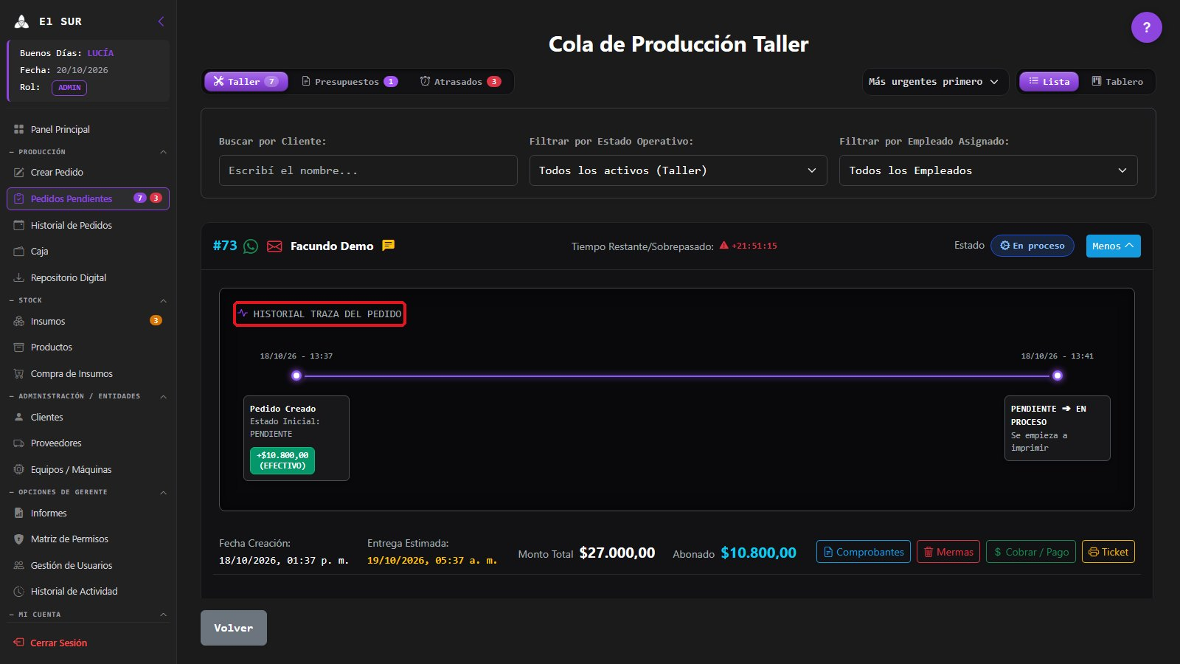

GP - 83 / Asignar Pedido a un Operario

GP. 83 Asignar Pedido a un Operario
Proyecto: | GestaPro

Tipo | Historia | Prioridad | High
Informador | Lisandro Romero | Responsable | Sin Asignar

Sprint: | Tablero Sprint 5
Descripción
Descripción: Como Operario, quiero asignar o reasignar el empleado responsable de un pedido para distribuir la carga de trabajo del taller.
● Criterios de Aceptación:
● El pedido debe permitir elegir o cambiar el empleado responsable.
● Solo deben ofrecerse empleados activos.
● La asignación debe registrarse con su fecha.
● Desglose de Tareas:
● Backend:
○ Desarrollar Endpoint API: Implementar PUT /api/pedidos/{idPedido}/asignar-empleado.
○ Registrar Asignación: Guardar en AsignacionPedido la fecha y el empleado.
● Frontend:
○ Selector "Empleado Responsable" en el pedido, con confirmación.
● Base de Datos:
○ Tabla AsignacionPedido: id_pedido, id_empleado y fecha_asignacion.
● Casos de Prueba:
● TC.83.01: Reasignación
○ Dado que un pedido está asignado a Tomás,
○ Cuando el operario lo reasigna a Valentina,
○ Entonces el pedido figura a cargo de Valentina.
● TC.83.02: Empleado Inactivo
○ Dado que un empleado fue dado de baja,
○ Cuando el operario abre el selector,
○ Entonces ese empleado no aparece en la lista.

Diseño de Interfaz
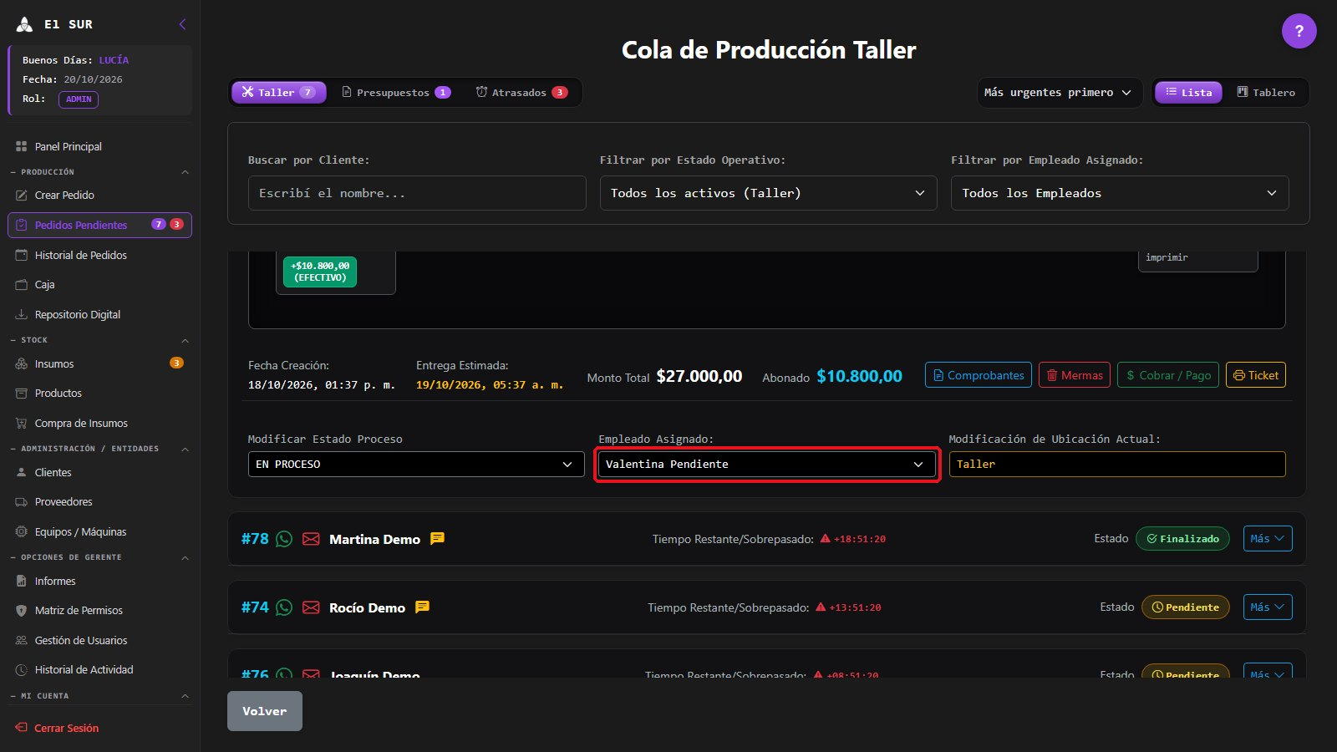

GP - 84 / Registrar Ubicación Física del Pedido

GP. 84 Registrar Ubicación Física del Pedido
Proyecto: | GestaPro

Tipo | Historia | Prioridad | Low
Informador | Lisandro Romero | Responsable | Sin Asignar

Sprint: | Tablero Sprint 5
Descripción
Descripción: Como Operario, quiero indicar dónde está guardado un pedido en el local (taller, mostrador, estante) para encontrarlo rápido al entregarlo.
● Criterios de Aceptación:
● El pedido debe permitir indicar su ubicación física (taller, mostrador, estante u otra).
● La ubicación debe mostrarse en la tarjeta y en el detalle del pedido.
● La ubicación debe poder actualizarse en cualquier momento.
● Desglose de Tareas:
● Backend:
○ Desarrollar Endpoint API: Implementar PUT /api/pedidos/{id}/ubicacion.
● Frontend:
○ Campo de Ubicación: Editable desde el detalle del pedido.
● Base de Datos:
○ Tabla Pedido: columna ubicacion.
● Casos de Prueba:
● TC.84.01: Registro de Ubicación
○ Dado que un pedido está terminado,
○ Cuando el operario indica "Estante 2",
○ Entonces la tarjeta muestra la ubicación.
● TC.84.02: Cambio de Ubicación
○ Dado que el pedido está en "Taller",
○ Cuando se mueve al mostrador y se actualiza,
○ Entonces la ubicación nueva queda guardada.

Diseño de Interfaz
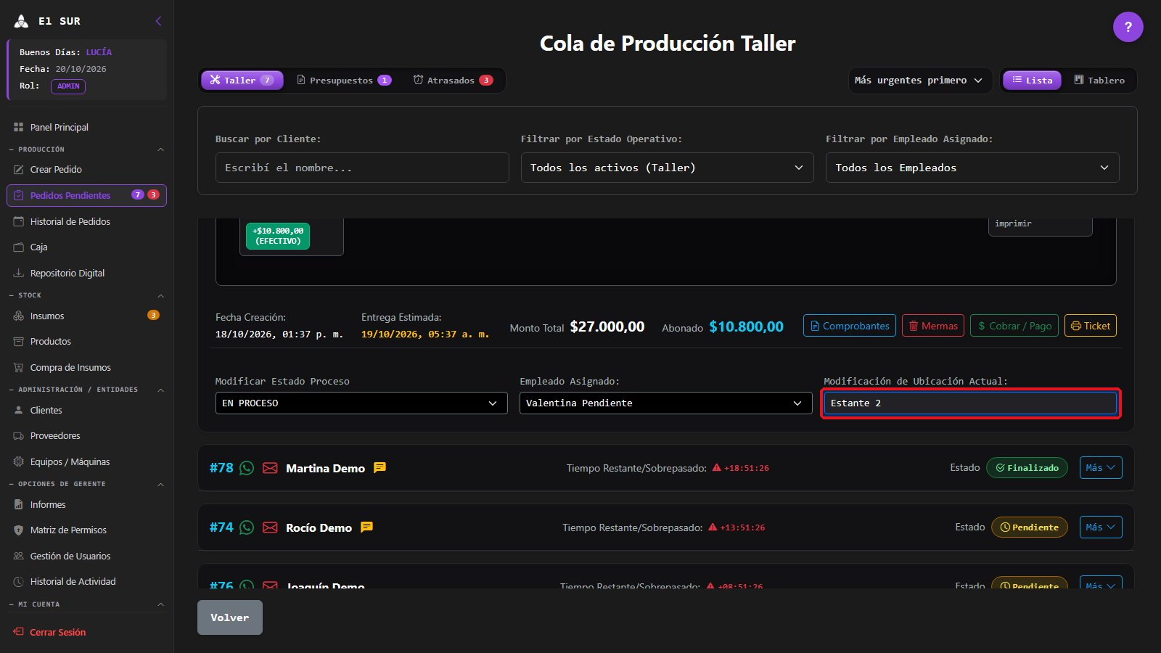

GP - 85 / Emitir Comanda de Taller (PDF)

GP. 85 Emitir Comanda de Taller (PDF)
Proyecto: | GestaPro

Tipo | Historia | Prioridad | High
Informador | Lisandro Romero | Responsable | Sin Asignar

Sprint: | Tablero Sprint 5
Descripción
Descripción: Como Operario, quiero emitir la comanda del taller con las especificaciones técnicas del trabajo para que acompañe físicamente al pedido durante su producción.
● Criterios de Aceptación:
● El sistema debe generar la comanda del taller con número de pedido, cliente, fecha de entrega, productos, cantidades y observaciones.
● La comanda no debe mostrar importes.
● La comanda debe poder imprimirse o guardarse en PDF.
● Desglose de Tareas:
● Backend:
○ Proveer Datos: Usar GET /api/pedidos/{id} con su detalle.
● Frontend:
○ Pestaña "Comanda Taller" en "Previsualizar Documento" con "Imprimir".
● Base de Datos:
○ Tablas Pedido y DetallePedido.
● Casos de Prueba:
● TC.85.01: Impresión de Comanda
○ Dado que el operario registró un pedido,
○ Cuando abre la comanda y la imprime,
○ Entonces se imprime con las especificaciones técnicas y sin precios.
● TC.85.02: Comanda con Observaciones
○ Dado que el pedido tiene la observación "Anillado azul",
○ Cuando se emite la comanda,
○ Entonces la observación figura en la comanda.

Diseño de Interfaz
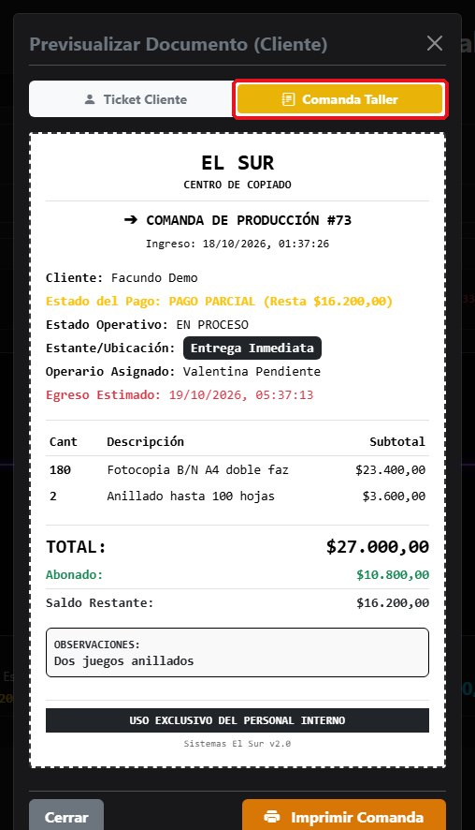

GP - 86 / Registrar Archivo en Repositorio

GP. 86 Registrar Archivo en Repositorio
Proyecto: | GestaPro

Tipo | Historia | Prioridad | High
Informador | Lisandro Romero | Responsable | Sin Asignar

Sprint: | Tablero Sprint 2
Descripción
Descripción: Como Operario, quiero subir un archivo (PDF/DOCX/JPG/PNG) con su título, docente, cátedra y precio base para alimentar el repositorio de apuntes, detectando la cantidad de páginas automáticamente.
● Criterios de Aceptación:
● El formulario debe aceptar archivos PDF, DOCX, JPG o PNG.
● Debe solicitar título, docente/autor, cátedra (área/curso) y precio base; el título y el docente son obligatorios y el precio no puede ser negativo.
● El sistema debe detectar la cantidad de páginas automáticamente y rechazar títulos repetidos.
● Desglose de Tareas:
● Backend:
○ Desarrollar Endpoint API: Implementar POST /api/documentos-digital (multipart).
○ Configurar Validaciones: "El archivo es obligatorio", "El título del documento es obligatorio", "El autor/docente es obligatorio", "El precio base no puede ser un valor negativo".
○ Gestión de Errores: HTTP 409 ante título duplicado.
● Frontend:
○ Crear Modal "Subir Archivo": Selector de archivo, campos y conteo de páginas.
● Base de Datos:
○ Tablas DocumentoDigital, Area_Curso e Institucion.
● Casos de Prueba:
● TC.86.01: Carga de Apunte
○ Dado que el operario tiene el PDF "Análisis Matemático I",
○ Cuando lo sube con docente, cátedra y precio base,
○ Entonces el apunte queda en el repositorio con su cantidad de páginas.
● TC.86.02: Título Duplicado
○ Dado que ya existe el apunte "Análisis Matemático I",
○ Cuando se intenta subir otro con el mismo título,
○ Entonces el sistema responde HTTP 409.

Diseño de Interfaz
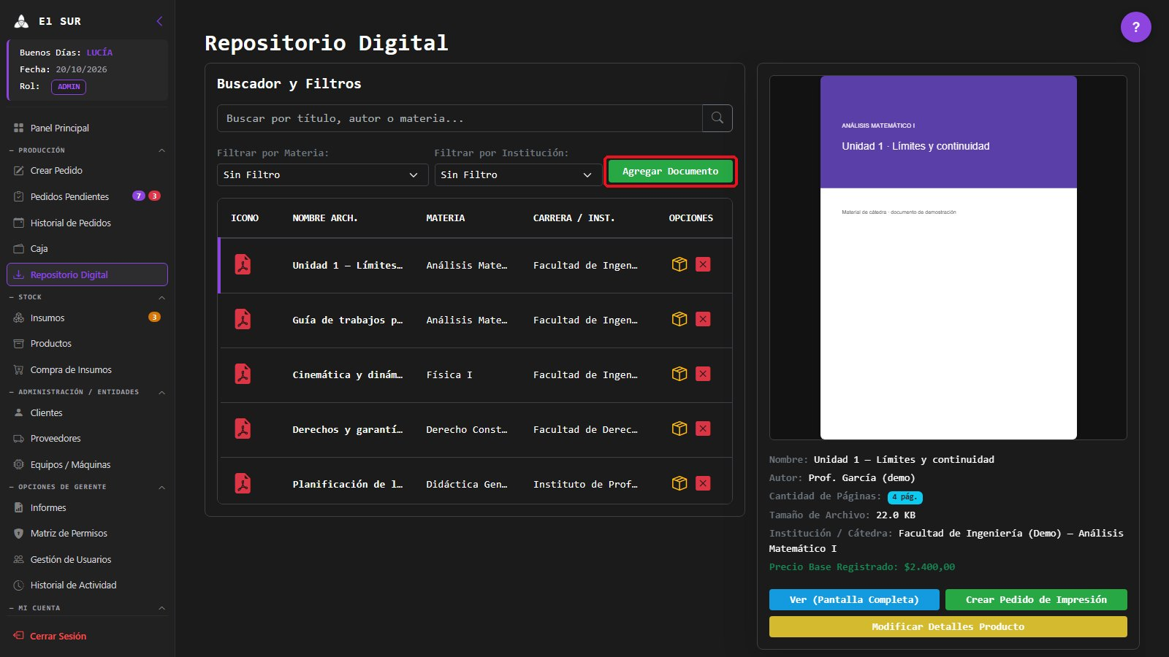
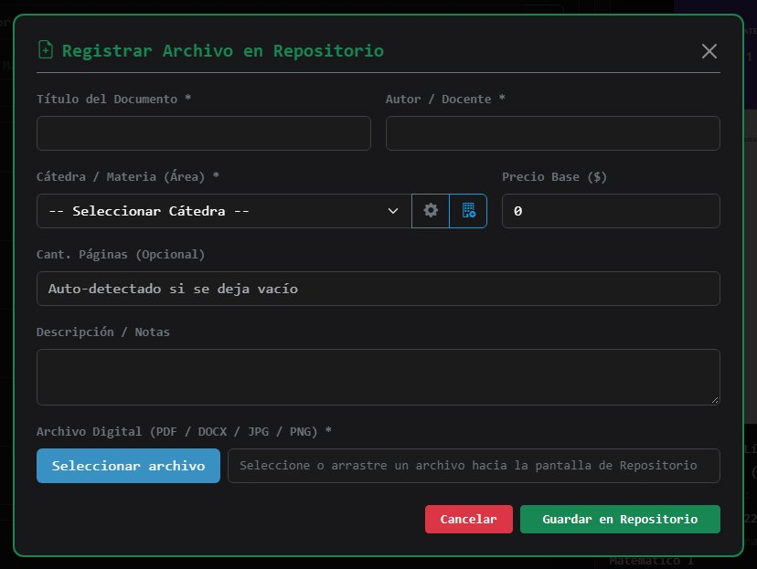

GP - 87 / Modificar Datos de un Archivo del Repositorio

GP. 87 Modificar Datos de un Archivo del Repositorio
Proyecto: | GestaPro

Tipo | Historia | Prioridad | Medium
Informador | Lisandro Romero | Responsable | Sin Asignar

Sprint: | Tablero Sprint 2
Descripción
Descripción: Como Operario, quiero modificar los datos del producto vinculado a un archivo del repositorio (nombre, precio base, stock, estado, máquina y categoría) para mantener la información correcta.
● Criterios de Aceptación:
● El panel del archivo seleccionado debe ofrecer "Modificar Detalles Producto".
● Debe permitir modificar nombre, precio base, stock, estado, máquina necesaria y categoría del producto vinculado.
● El precio no puede ser negativo y el nombre es obligatorio.
● Desglose de Tareas:
● Backend:
○ Desarrollar Endpoint API: Actualizar el producto vinculado con PUT /api/productos/{id}.
● Frontend:
○ Modal "Modificar Producto" con los datos actuales y confirmación.
● Base de Datos:
○ Tablas DocumentoDigital y producto.
● Casos de Prueba:
● TC.87.01: Cambio de Precio
○ Dado que el apunte "Unidad 1 — Límites y continuidad" cuesta $2.400,
○ Cuando el operario lo cambia a $2.600 desde Modificar Detalles Producto,
○ Entonces el nuevo precio se usa en los pedidos de impresión.
● TC.87.02: Precio Negativo
○ Dado que el operario edita un apunte,
○ Cuando ingresa -100,
○ Entonces el sistema rechaza el cambio.

Diseño de Interfaz
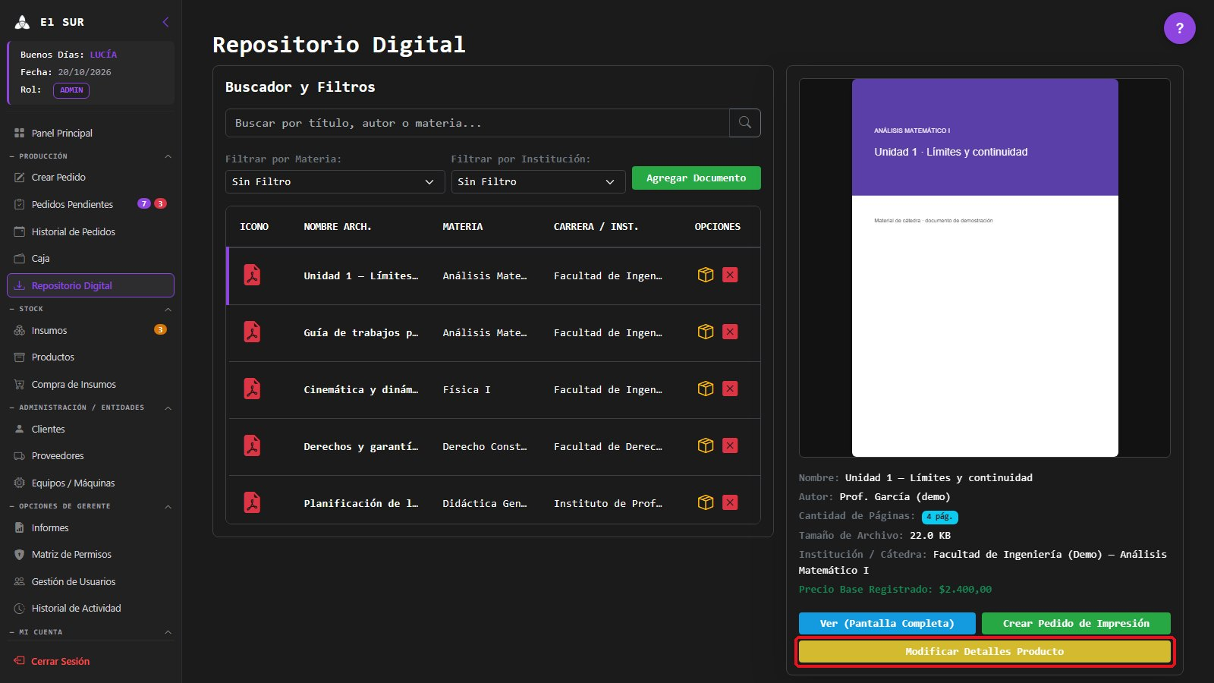
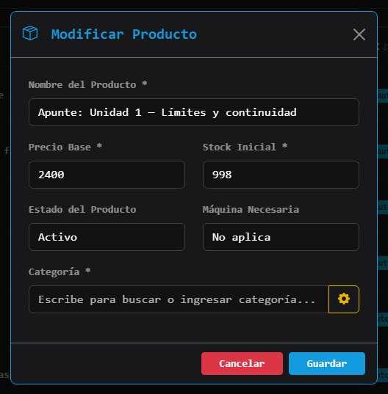

GP - 88 / Eliminar Archivo del Repositorio

GP. 88 Eliminar Archivo del Repositorio
Proyecto: | GestaPro

Tipo | Historia | Prioridad | Medium
Informador | Lisandro Romero | Responsable | Sin Asignar

Sprint: | Tablero Sprint 6
Descripción
Descripción: Como Operario, quiero eliminar un archivo del repositorio que ya no se usa para mantener actualizada la lista de apuntes.
● Criterios de Aceptación:
● Cada archivo debe tener la acción "Eliminar".
● El sistema debe pedir confirmación.
● El archivo eliminado debe dejar de aparecer en el repositorio (baja lógica).
● Desglose de Tareas:
● Backend:
○ Desarrollar Endpoint API: Implementar DELETE /api/documentos-digital/{id} como baja lógica.
● Frontend:
○ Botón Eliminar con "¿estás seguro?" y modal de éxito.
● Base de Datos:
○ Tabla DocumentoDigital: columna de estado activo.
● Casos de Prueba:
● TC.88.01: Eliminación de Apunte
○ Dado que un apunte quedó desactualizado,
○ Cuando el operario lo elimina y confirma,
○ Entonces desaparece del repositorio.
● TC.88.02: Cancelación
○ Dado que el operario presiona Eliminar,
○ Cuando cancela la confirmación,
○ Entonces el apunte se conserva.

Diseño de Interfaz
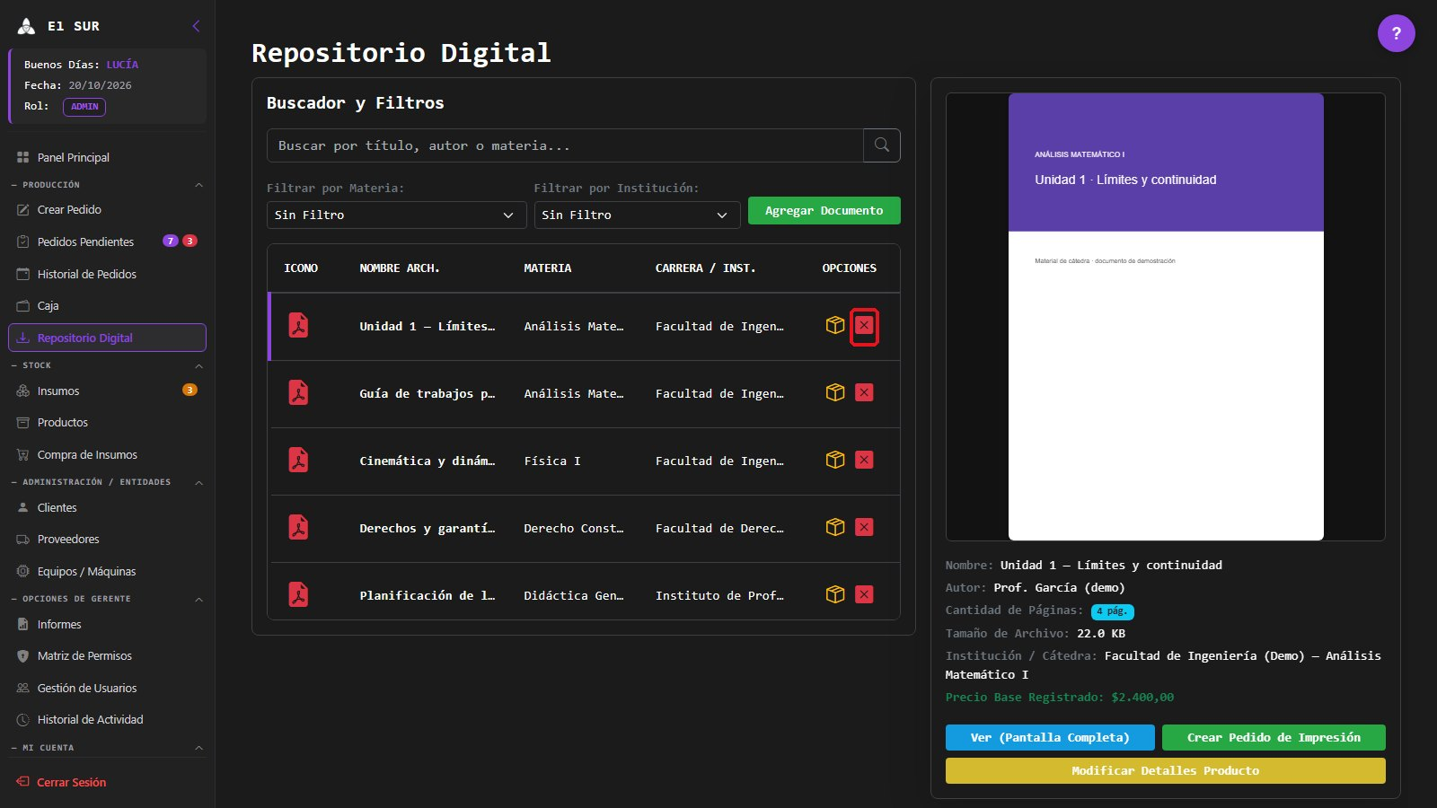
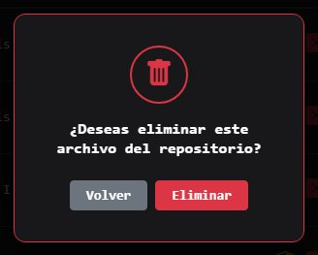

GP - 89 / Buscar Archivos en Repositorio

GP. 89 Buscar Archivos en Repositorio
Proyecto: | GestaPro

Tipo | Historia | Prioridad | High
Informador | Lisandro Romero | Responsable | Sin Asignar

Sprint: | Tablero Sprint 5
Descripción
Descripción: Como Operario, quiero buscar archivos por título, autor o materia y filtrarlos por cátedra e institución para encontrar rápidamente el apunte solicitado.
● Criterios de Aceptación:
● El repositorio debe tener un buscador por título, autor o materia.
● Debe permitir filtrar por cátedra e institución.
● Los resultados deben actualizarse al escribir o cambiar un filtro.
● Desglose de Tareas:
● Backend:
○ Desarrollar Endpoint API: Usar GET /api/documentos-digital con su cátedra e institución.
● Frontend:
○ Agregar Buscador y Filtros sobre la grilla del repositorio.
● Base de Datos:
○ Tablas DocumentoDigital, Area_Curso e Institucion.
● Casos de Prueba:
● TC.89.01: Búsqueda por Materia
○ Dado que hay apuntes de varias materias,
○ Cuando el operario busca "Análisis",
○ Entonces aparecen solo los apuntes que coinciden.
● TC.89.02: Filtro por Institución
○ Dado que hay apuntes de dos instituciones,
○ Cuando el operario filtra por una,
○ Entonces solo se muestran los de esa institución.

Diseño de Interfaz
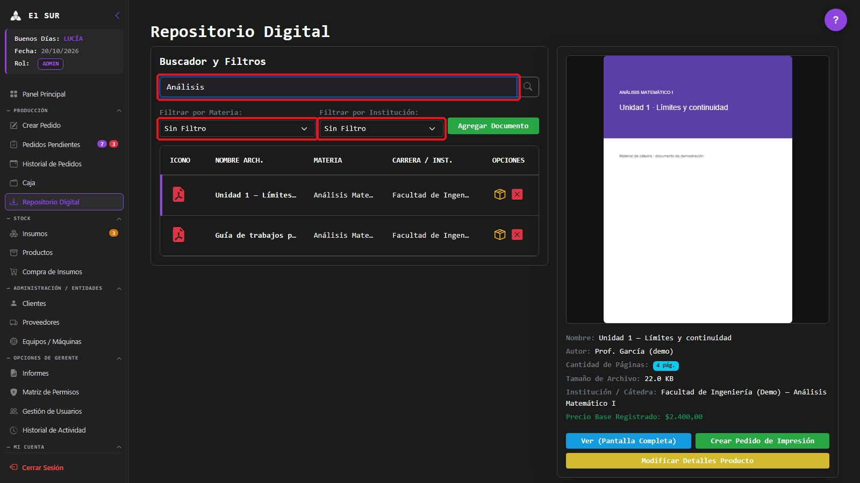

GP - 90 / Previsualizar Archivo del Repositorio

GP. 90 Previsualizar Archivo del Repositorio
Proyecto: | GestaPro

Tipo | Historia | Prioridad | Medium
Informador | Lisandro Romero | Responsable | Sin Asignar

Sprint: | Tablero Sprint 5
Descripción
Descripción: Como Operario, quiero previsualizar un archivo en pantalla, o verlo a pantalla completa, para confirmar que es el correcto sin descargarlo.
● Criterios de Aceptación:
● Cada archivo debe poder previsualizarse en pantalla.
● La vista previa debe permitir abrirse a pantalla completa.
● Si el formato no admite vista previa, se debe informar.
● Desglose de Tareas:
● Backend:
○ Desarrollar Endpoint API: Implementar GET /api/documentos-digital/archivo/{nombre}.
● Frontend:
○ Panel de Vista Previa y botón de pantalla completa.
● Base de Datos:
○ Tabla DocumentoDigital: ruta del archivo.
● Casos de Prueba:
● TC.90.01: Vista Previa de PDF
○ Dado que un apunte en PDF,
○ Cuando el operario lo selecciona,
○ Entonces se muestra su contenido en pantalla.
● TC.90.02: Pantalla Completa
○ Dado que la vista previa está abierta,
○ Cuando el operario presiona pantalla completa,
○ Entonces el archivo ocupa toda la pantalla.

Diseño de Interfaz
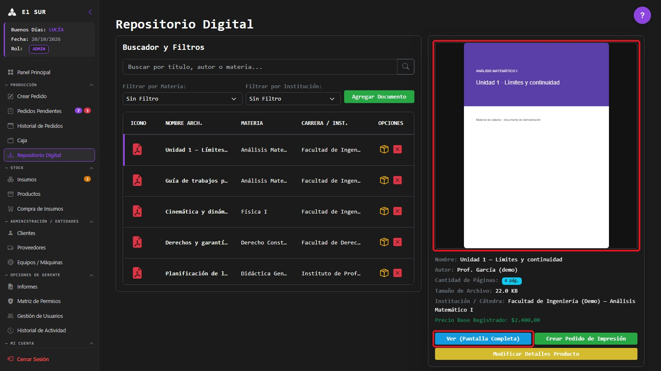

GP - 91 / Crear Pedido de Impresión desde el Repositorio

GP. 91 Crear Pedido de Impresión desde el Repositorio
Proyecto: | GestaPro

Tipo | Historia | Prioridad | High
Informador | Lisandro Romero | Responsable | Sin Asignar

Sprint: | Tablero Sprint 2
Descripción
Descripción: Como Operario, quiero crear un pedido de impresión directamente desde un archivo del repositorio para que el pedido se arme solo con ese apunte y su precio.
● Criterios de Aceptación:
● Cada archivo del repositorio debe ofrecer "Crear Pedido".
● El pedido debe iniciarse con el apunte y su precio cargados.
● El resto del pedido se completa con el flujo normal (cliente, pago, entrega).
● Desglose de Tareas:
● Backend:
○ Reutilizar POST /api/pedidos: El detalle incluye el producto de impresión asociado al documento.
● Frontend:
○ Botón "Crear Pedido": Abrir el armado de pedido precargado con el apunte.
● Base de Datos:
○ Tablas Pedido, DetallePedido y DocumentoDigital.
● Casos de Prueba:
● TC.91.01: Pedido desde el Repositorio
○ Dado que Martina pide el apunte de Análisis,
○ Cuando el operario presiona "Crear Pedido" en ese archivo,
○ Entonces se abre el pedido con el apunte y su precio cargados.
● TC.91.02: Confirmación del Pedido
○ Dado que el pedido se precargó,
○ Cuando el operario completa cliente y pago y confirma,
○ Entonces el pedido queda en la cola del taller.

Diseño de Interfaz
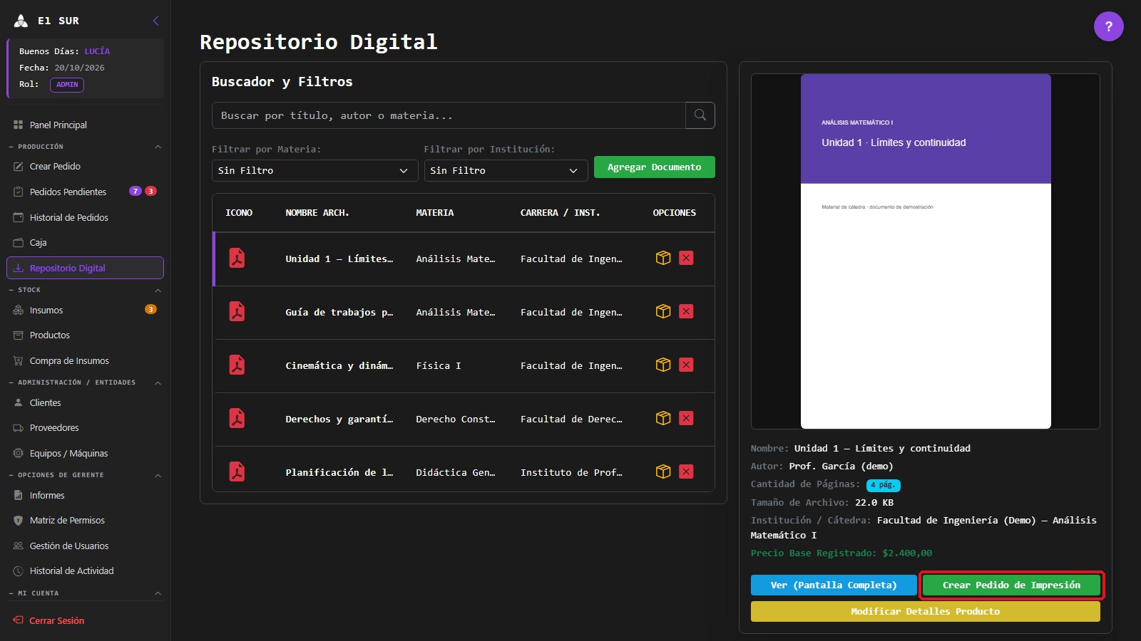
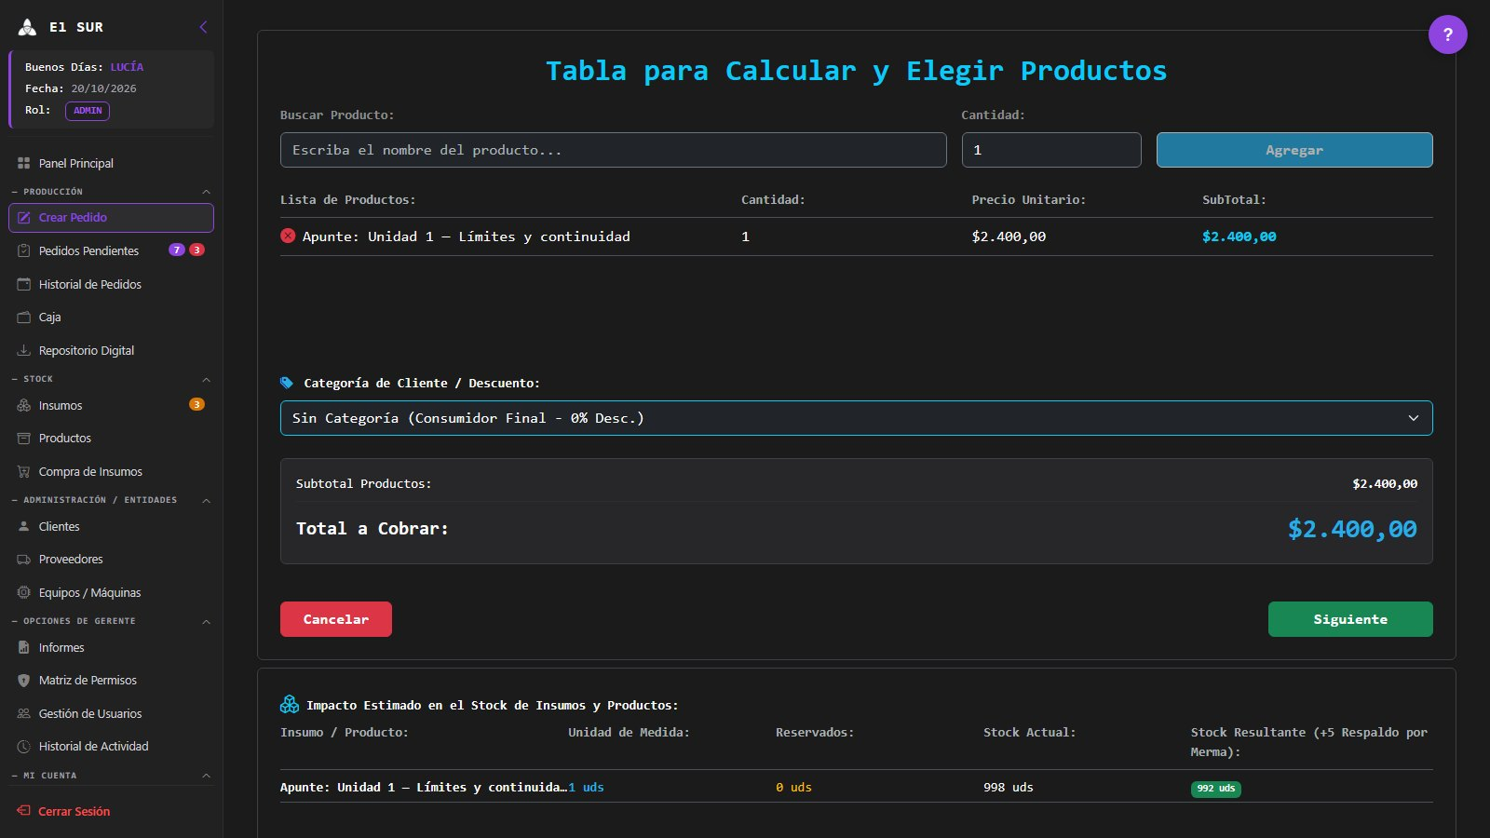

GP - 92 / Consultar Estado del Inventario

GP. 92 Consultar Estado del Inventario
Proyecto: | GestaPro

Tipo | Historia | Prioridad | High
Informador | Romo Lucas | Responsable | Sin Asignar

Sprint: | Tablero Sprint 6
Descripción
Descripción: Como Operario, quiero ver el stock de cada insumo, empaquetado y suelto, junto a su mínimo para conocer el material disponible.
● Criterios de Aceptación:
● El módulo Inventario debe listar cada insumo con su stock empaquetado, suelto y mínimo.
● Debe indicar visualmente el estado de stock (normal o crítico).
● Debe mostrar el proveedor y las unidades de cada insumo.
● Desglose de Tareas:
● Backend:
○ Desarrollar Endpoint API: Usar GET /api/insumos.
● Frontend:
○ Crear Vista "Inventario": Tabla con stock empaquetado, suelto, mínimo e indicador de estado.
● Base de Datos:
○ Tablas Insumo y unidad_medida.
● Casos de Prueba:
● TC.92.01: Consulta de Stock
○ Dado que el papel A4 tiene 4 resmas y 120 hojas sueltas,
○ Cuando el operario abre Inventario,
○ Entonces ve ambos valores y el mínimo.
● TC.92.02: Indicador Crítico
○ Dado que un insumo está bajo el mínimo,
○ Cuando se abre Inventario,
○ Entonces el insumo aparece marcado como crítico.

Diseño de Interfaz
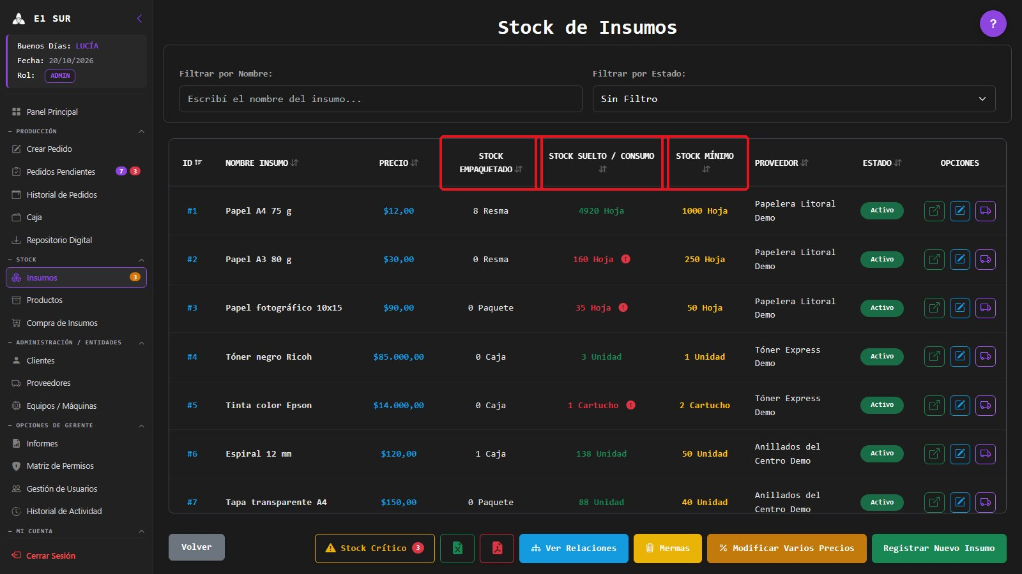

GP - 93 / Recibir Alertas de Stock Crítico

GP. 93 Recibir Alertas de Stock Crítico
Proyecto: | GestaPro

Tipo | Historia | Prioridad | High
Informador | Romo Lucas | Responsable | Sin Asignar

Sprint: | Tablero Sprint 6
Descripción
Descripción: Como Operario, quiero recibir alertas visuales cuando un insumo quede por debajo de su stock mínimo para anticipar su reposición.
● Criterios de Aceptación:
● El sistema debe detectar los insumos por debajo de su stock mínimo.
● Las alertas deben mostrarse en el panel principal y en las notificaciones.
● La alerta debe desaparecer al reponerse el stock.
● Desglose de Tareas:
● Backend:
○ Desarrollar Endpoint API: Implementar GET /api/insumos/bajo-stock.
● Frontend:
○ Tarjeta "Falta de Stock" en el panel y aviso en notificaciones.
● Base de Datos:
○ Tabla Insumo: stock y stock_minimo.
● Casos de Prueba:
● TC.93.01: Alerta Generada
○ Dado que el papel A3 baja de su mínimo,
○ Cuando el operario abre el panel,
○ Entonces ve la alerta de falta de stock.
● TC.93.02: Alerta Resuelta
○ Dado que se registró una compra de papel A3,
○ Cuando el stock supera el mínimo,
○ Entonces la alerta deja de mostrarse.

Diseño de Interfaz
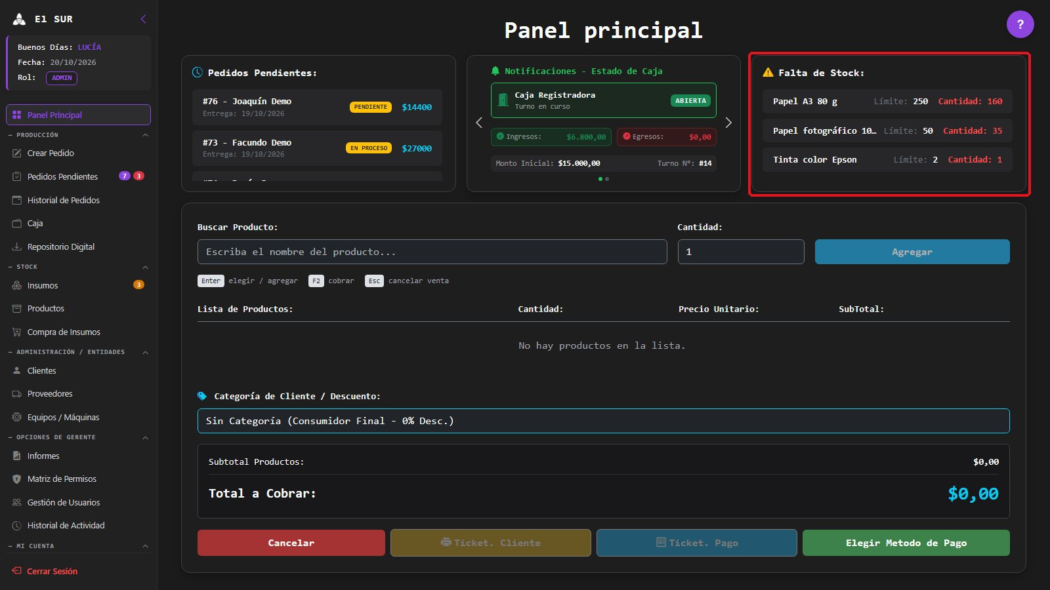
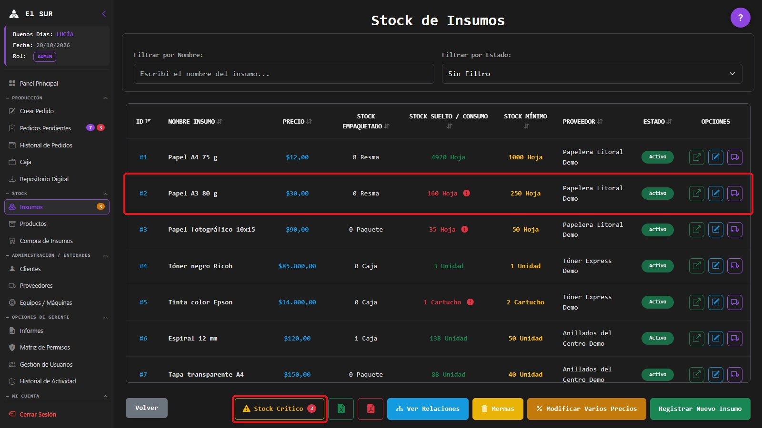
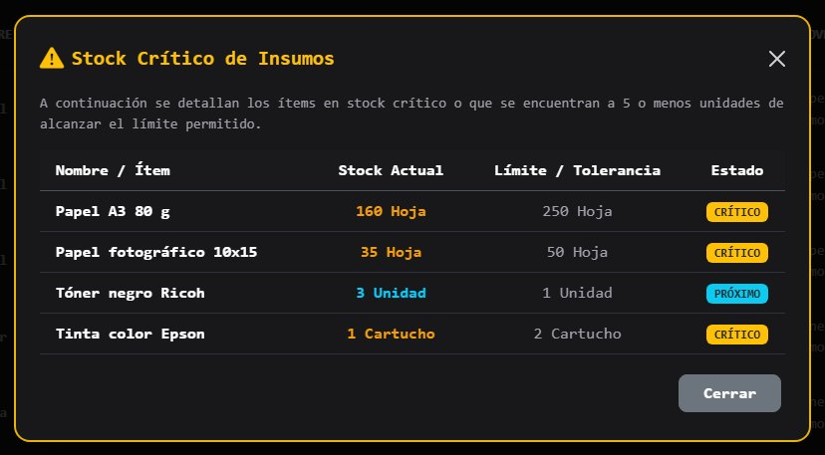

GP - 94 / Registrar Conversión de Insumos

GP. 94 Registrar Conversión de Insumos
Proyecto: | GestaPro

Tipo | Historia | Prioridad | High
Informador | Romo Lucas | Responsable | Sin Asignar

Sprint: | Tablero Sprint 6
Descripción
Descripción: Como Operario, quiero abrir bultos (por ejemplo, una resma) y que el sistema los convierta a unidades de consumo (hojas) para llevar un inventario exacto.
● Criterios de Aceptación:
● El inventario debe permitir abrir una cantidad de bultos de un insumo.
● El sistema debe restar los bultos y sumar las unidades sueltas según el factor de conversión.
● No debe permitirse abrir más bultos de los disponibles ni una cantidad menor o igual a cero.
● Desglose de Tareas:
● Backend:
○ Desarrollar Endpoint API: Implementar POST /api/insumos/{id}/convertir.
○ Configurar Validaciones: "La cantidad de bultos a abrir debe ser mayor a cero" y "Stock insuficiente de empaques/bultos cerrados. Disponible: …".
● Frontend:
○ Modal "Abrir Bultos": Cantidad a abrir y vista previa del resultado.
● Base de Datos:
○ Tabla Insumo: stock_empaquetado, stock_suelto y factor_conversion.
● Casos de Prueba:
● TC.94.01: Apertura de una Resma
○ Dado que hay 4 resmas de papel A4 con factor 500,
○ Cuando el operario abre 1 resma,
○ Entonces quedan 3 resmas y se suman 500 hojas sueltas.
● TC.94.02: Bultos Insuficientes
○ Dado que hay 2 resmas,
○ Cuando el operario intenta abrir 3,
○ Entonces el sistema rechaza la operación indicando el disponible.

Diseño de Interfaz
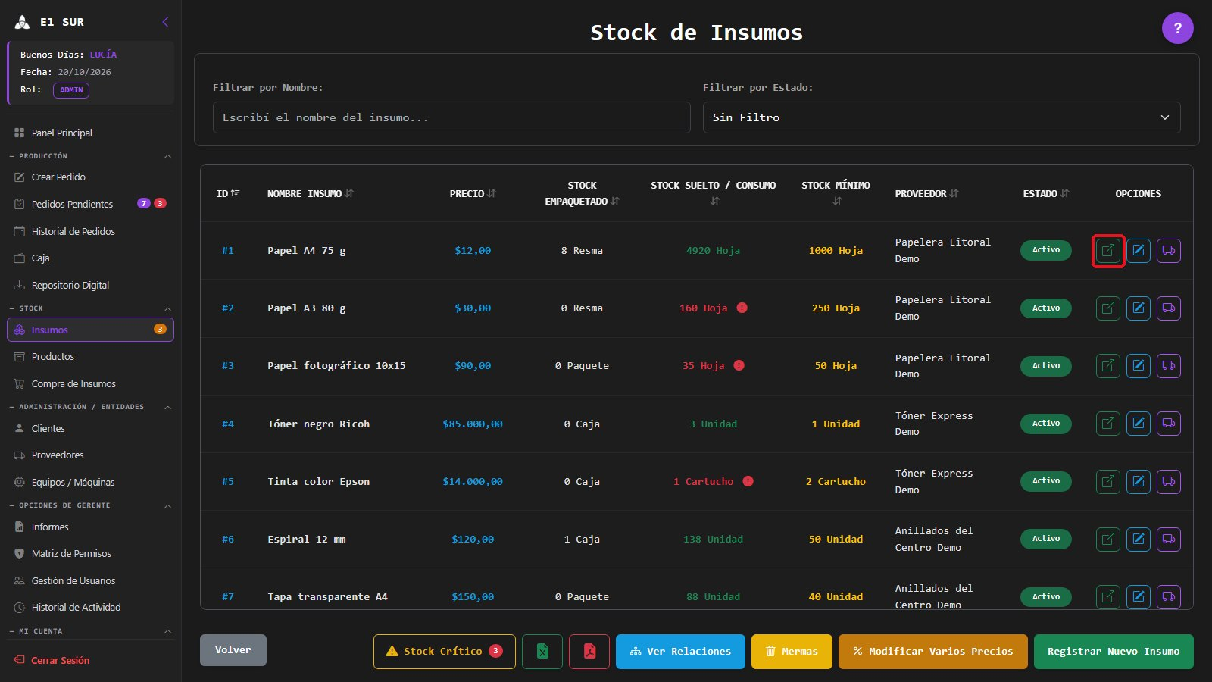
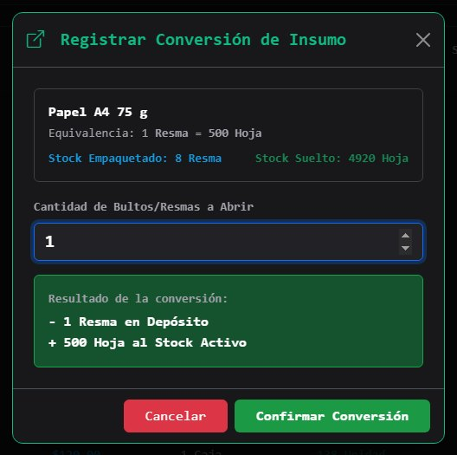

GP - 95 / Consultar Productos que Usan un Insumo

GP. 95 Consultar Productos que Usan un Insumo
Proyecto: | GestaPro

Tipo | Historia | Prioridad | Low
Informador | Romo Lucas | Responsable | Sin Asignar

Sprint: | Tablero Sprint 6
Descripción
Descripción: Como Operario, quiero ver en qué productos se usa un insumo para medir el impacto antes de modificarlo o darlo de baja.
● Criterios de Aceptación:
● El insumo debe mostrar los productos que lo usan en su receta.
● Para cada producto debe indicarse la cantidad que consume.
● Si ningún producto lo usa, debe informarse.
● Desglose de Tareas:
● Backend:
○ Proveer Recetas: Consultar Producto_Insumo por insumo.
● Frontend:
○ Sección "Productos que lo usan" en el detalle del insumo.
● Base de Datos:
○ Tabla Producto_Insumo.
● Casos de Prueba:
● TC.95.01: Insumo en Uso
○ Dado que el espiral se usa en los anillados,
○ Cuando el operario consulta el espiral,
○ Entonces ve los productos de anillado y su consumo.
● TC.95.02: Insumo sin Uso
○ Dado que un insumo no está en ninguna receta,
○ Cuando se consulta,
○ Entonces el sistema informa que ningún producto lo usa.

Diseño de Interfaz
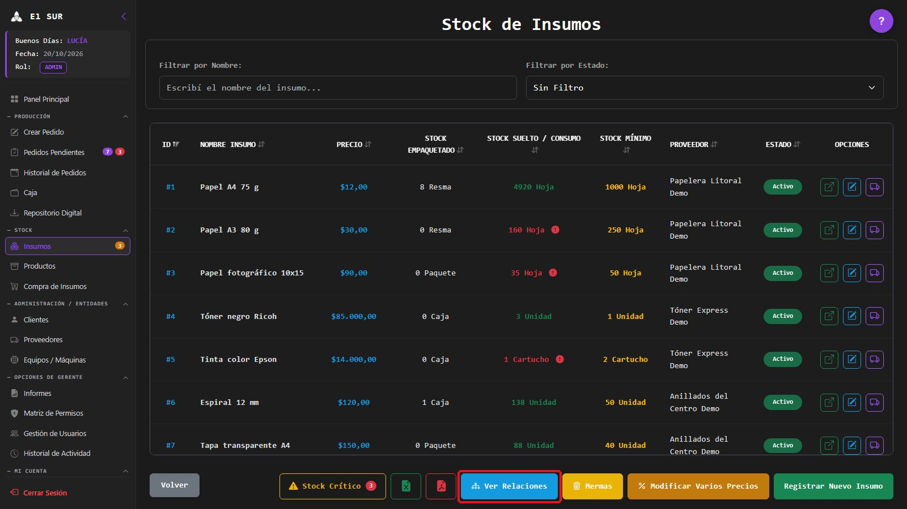
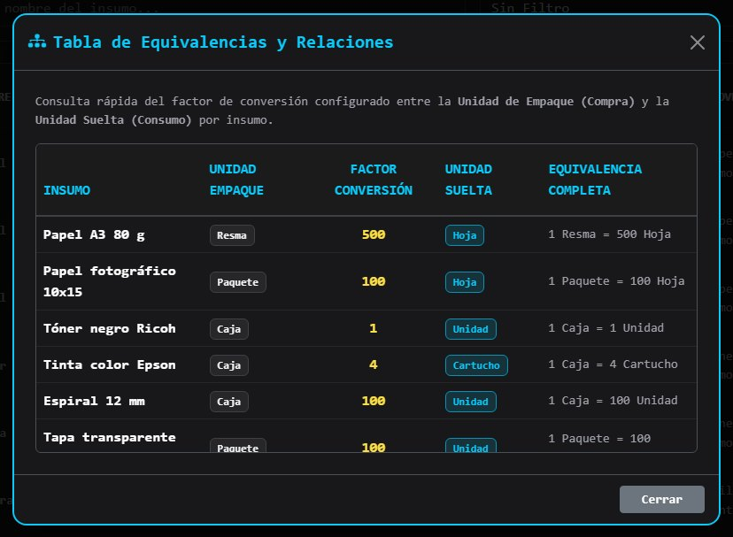

GP - 96 / Registrar Compra de Insumos

GP. 96 Registrar Compra de Insumos
Proyecto: | GestaPro

Tipo | Historia | Prioridad | High
Informador | Romo Lucas | Responsable | Sin Asignar

Sprint: | Tablero Sprint 6
Descripción
Descripción: Como Operario, quiero registrar una compra de insumos o productos, con proveedor, cantidades, precios y medio de pago, para actualizar el stock y registrar el egreso.
● Criterios de Aceptación:
● El formulario debe capturar proveedor, ítems (insumos o productos), cantidades, precios unitarios y medio de pago.
● Debe haber al menos un ítem, con cantidad mayor a 0, precio no negativo y total mayor a 0.
● Al confirmar, el stock debe aumentar y el egreso debe registrarse en la caja del turno abierto.
● Notas Adicionales: Permite dar de alta un insumo nuevo desde la misma compra.
● Desglose de Tareas:
● Backend:
○ Desarrollar Endpoint API: Implementar POST /api/compras-insumos.
○ Configurar Validaciones: "Debe ingresar al menos un ítem en la compra.", "La cantidad comprada debe ser mayor a 0.", "El precio unitario no puede ser negativo.", "El monto total de la compra debe ser mayor a 0."
○ Actualizar Stock y Caja en una transacción.
● Frontend:
○ Crear Modal "Registrar Compra": Proveedor, ítems, totales y medio de pago.
● Base de Datos:
○ Tablas compra_proveedor, detalle_compra_insumo, Insumo y movimientos_caja.
● Casos de Prueba:
● TC.96.01: Compra de Papel
○ Dado que la caja está abierta,
○ Cuando el operario registra 5 resmas de A4 a Papelera Litoral Demo,
○ Entonces el stock aumenta 5 resmas y el egreso aparece en caja.
● TC.96.02: Compra sin Ítems
○ Dado que el operario abre una compra,
○ Cuando intenta confirmarla sin ítems,
○ Entonces el sistema la rechaza.

Diseño de Interfaz
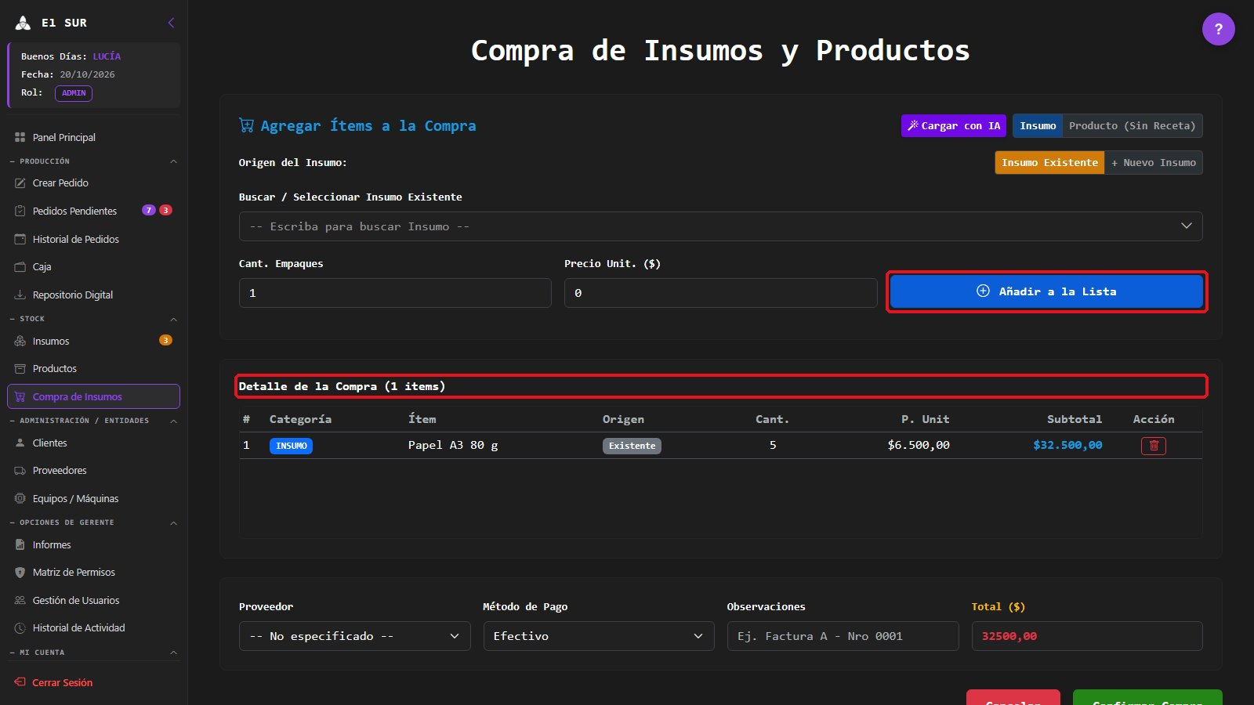
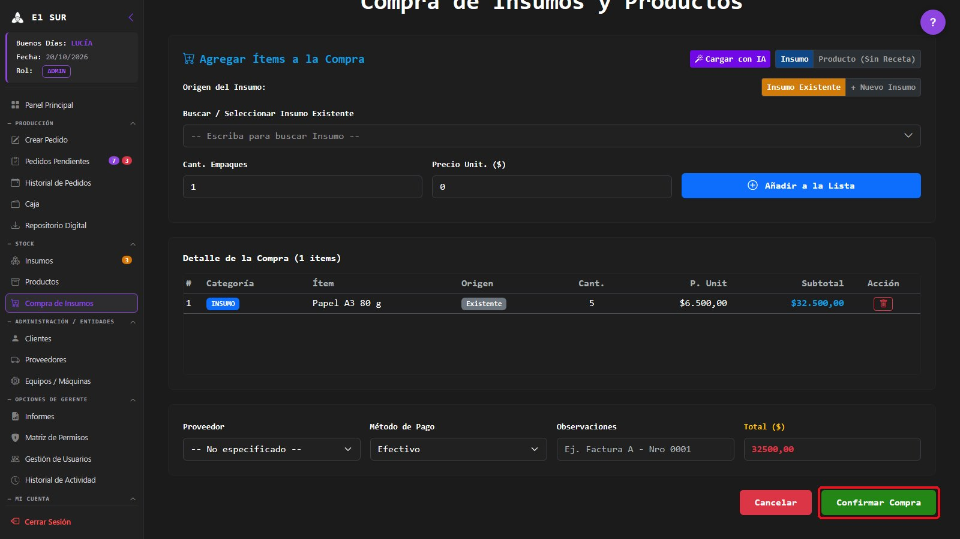

GP - 97 / Cargar Compra desde una Foto con IA

GP. 97 Cargar Compra desde una Foto con IA
Proyecto: | GestaPro

Tipo | Historia | Prioridad | Medium
Informador | Romo Lucas | Responsable | Sin Asignar

Sprint: | Tablero Sprint 6
Descripción
Descripción: Como Operario, quiero subir la foto de un remito o lista de compras para que la inteligencia artificial detecte los ítems y arme la compra, que reviso antes de confirmar.
● Criterios de Aceptación:
● El registro de compra debe permitir subir la foto de un remito o lista.
● La IA debe detectar los ítems, cantidades y precios y precargar la compra.
● El operario debe revisar y corregir los datos antes de confirmar.
● Notas Adicionales: La IA solo propone; nada se guarda hasta que el operario confirma.
● Desglose de Tareas:
● Backend:
○ Desarrollar Endpoint API: Implementar POST /api/ia/analizar-comprobante con el servicio de IA.
○ Gestión de Errores: Informar si la imagen no puede analizarse.
● Frontend:
○ Botón "Cargar desde Foto": Indicador de carga y compra precargada editable.
● Base de Datos:
○ Sin cambios de esquema: la compra se guarda con el flujo de GP.96.
● Casos de Prueba:
● TC.97.01: Remito Detectado
○ Dado que el operario tiene la foto de un remito legible,
○ Cuando la sube,
○ Entonces la compra se precarga con los ítems detectados para revisar.
● TC.97.02: Imagen Ilegible
○ Dado que la foto está borrosa,
○ Cuando el operario la sube,
○ Entonces el sistema informa que no pudo analizarla y permite cargar a mano.

Diseño de Interfaz
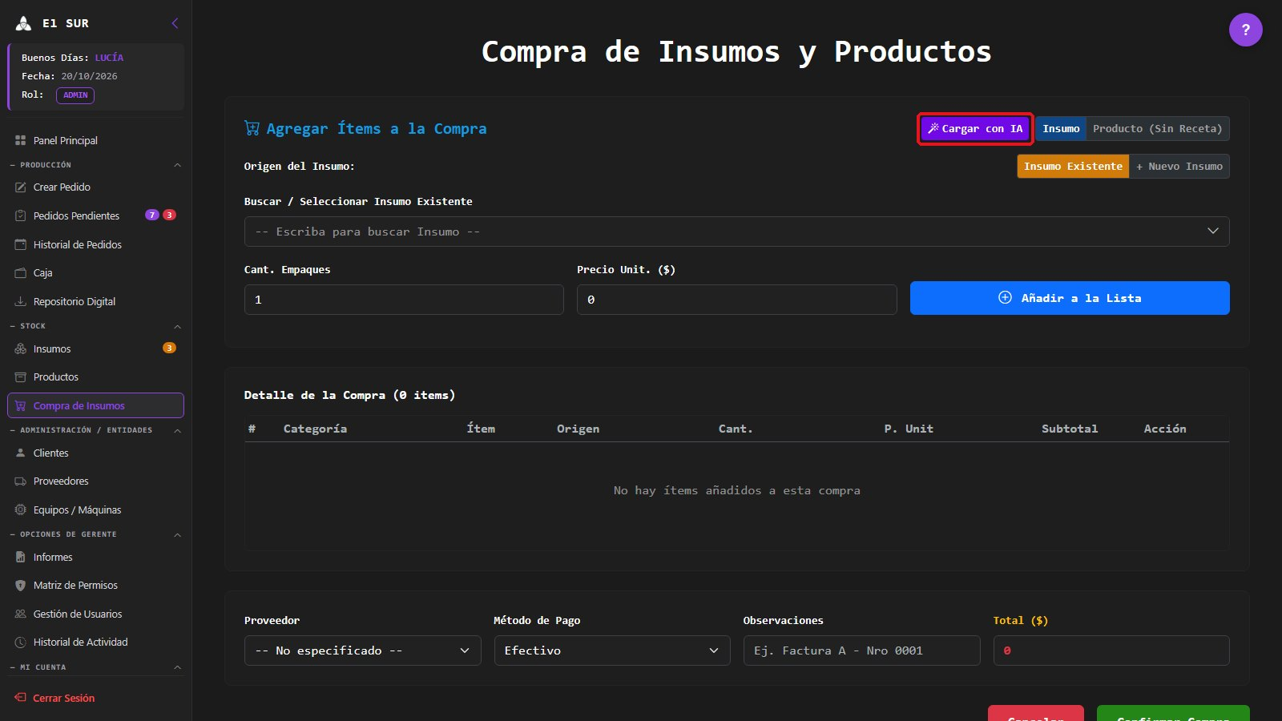
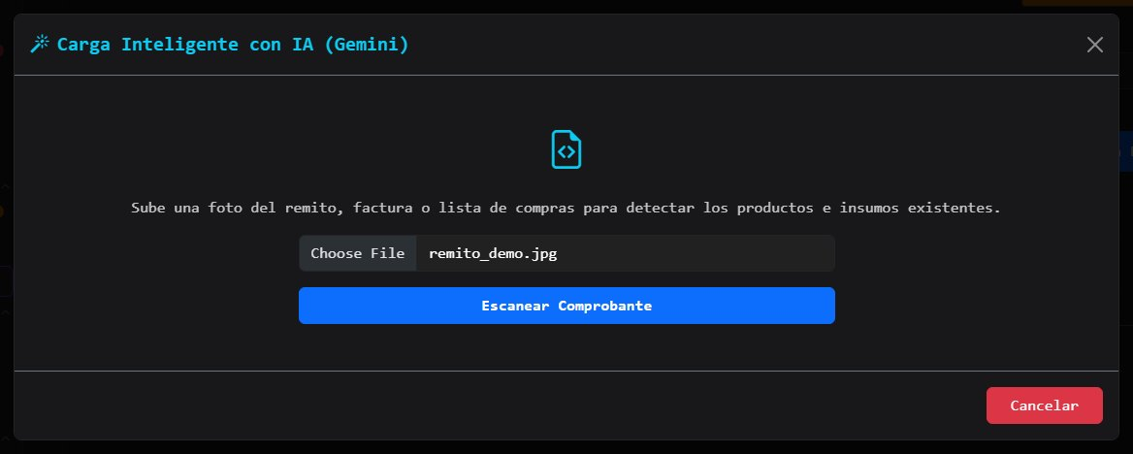
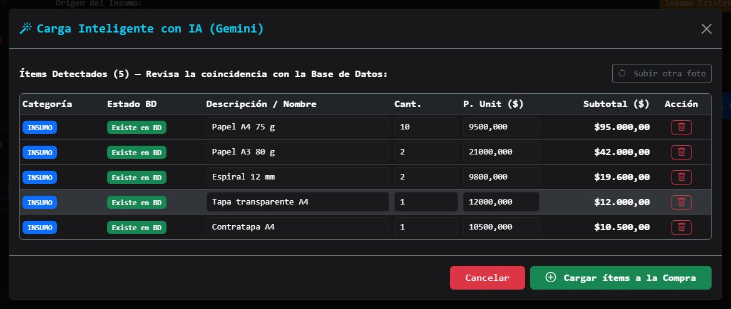

GP - 98 / Registrar Producto

GP. 98 Registrar Producto
Proyecto: | GestaPro

Tipo | Historia | Prioridad | Highest
Informador | Romo Lucas | Responsable | Sin Asignar

Sprint: | Tablero Sprint 6
Descripción
Descripción: Como Operario, quiero registrar un producto con su precio, stock inicial, categoría y la máquina que necesita para ofrecerlo en las ventas.
● Criterios de Aceptación:
● El formulario debe capturar nombre, precio, stock inicial, categoría y máquina requerida.
● El nombre es obligatorio y no puede repetirse; el precio no puede ser negativo.
● El producto debe quedar disponible en ventas y pedidos.
● Desglose de Tareas:
● Backend:
○ Desarrollar Endpoint API: Implementar POST /api/productos.
○ Configurar Validaciones: "El precio no puede ser negativo" y "Ya existe un producto registrado con ese nombre" (HTTP 409).
● Frontend:
○ Crear Modal "Registrar Producto": Campos, selector de categoría y de máquina.
● Base de Datos:
○ Tablas producto, categoria_producto y Maquina.
● Casos de Prueba:
● TC.98.01: Alta de Producto
○ Dado que el operario abre "Registrar Producto",
○ Cuando carga "Fotocopia B/N A4" a $100 con la fotocopiadora,
○ Entonces el producto aparece en la venta rápida.
● TC.98.02: Producto Duplicado
○ Dado que ya existe "Fotocopia B/N A4",
○ Cuando se intenta registrar otro igual,
○ Entonces el sistema responde HTTP 409.

Diseño de Interfaz
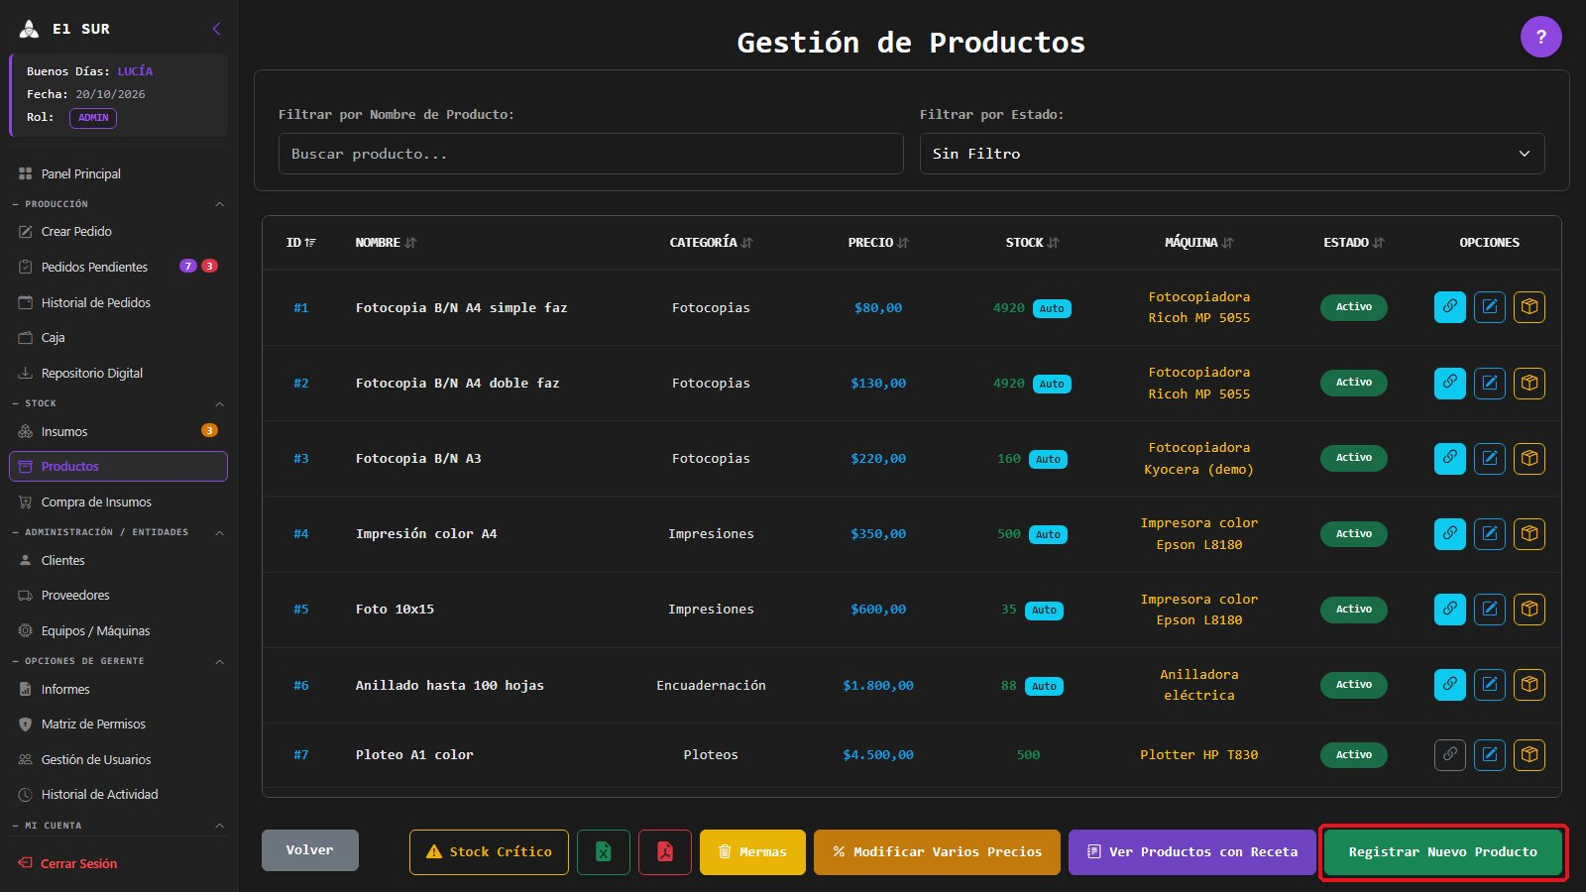
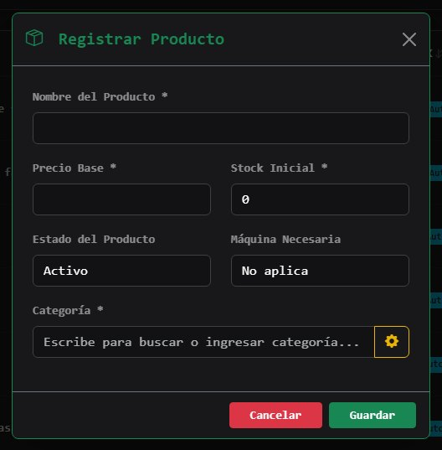

GP - 99 / Modificar Producto

GP. 99 Modificar Producto
Proyecto: | GestaPro

Tipo | Historia | Prioridad | Highest
Informador | Romo Lucas | Responsable | Sin Asignar

Sprint: | Tablero Sprint 6
Descripción
Descripción: Como Operario, quiero modificar el precio, la categoría, la máquina o los datos de un producto para mantener el catálogo actualizado.
● Criterios de Aceptación:
● Cada producto debe poder editarse (precio, categoría, máquina y datos).
● Se aplican las validaciones del alta.
● Los cambios deben registrarse en el historial de actividad.
● Desglose de Tareas:
● Backend:
○ Desarrollar Endpoint API: Implementar PUT /api/productos/{id}.
● Frontend:
○ Modal de Edición con los datos actuales y confirmación.
● Base de Datos:
○ Tabla producto.
● Casos de Prueba:
● TC.99.01: Cambio de Precio
○ Dado que la fotocopia cuesta $100,
○ Cuando el operario la cambia a $120,
○ Entonces las ventas nuevas usan $120 y el cambio queda en el historial.
● TC.99.02: Precio Negativo
○ Dado que el operario edita un producto,
○ Cuando ingresa -5,
○ Entonces el sistema rechaza el cambio.

Diseño de Interfaz
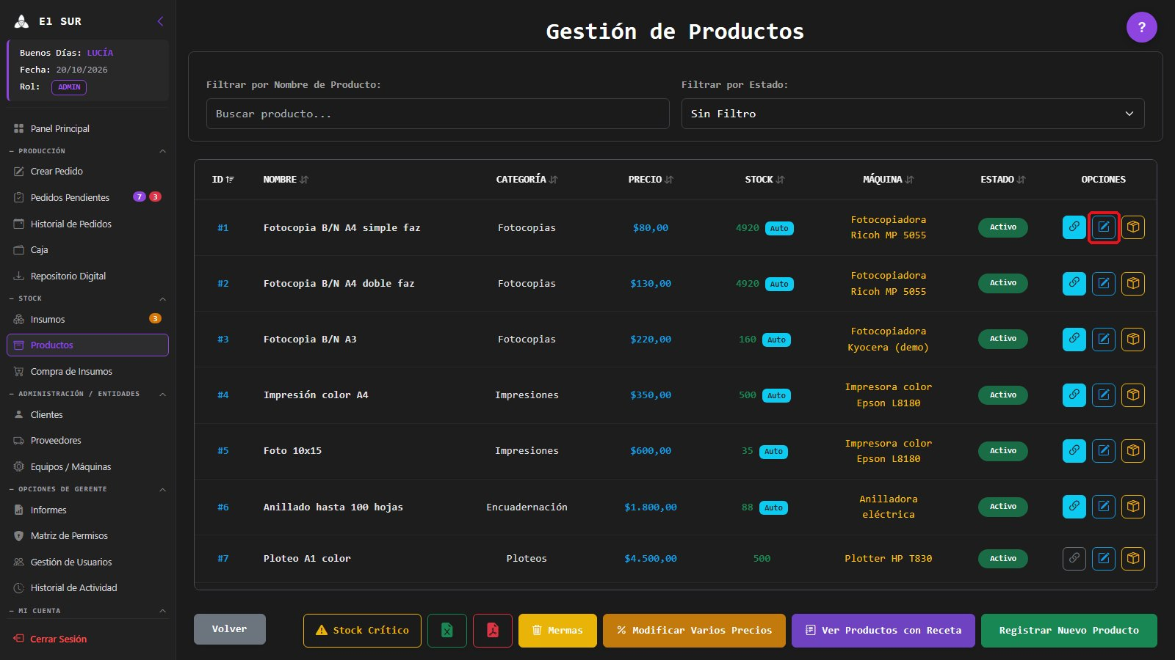
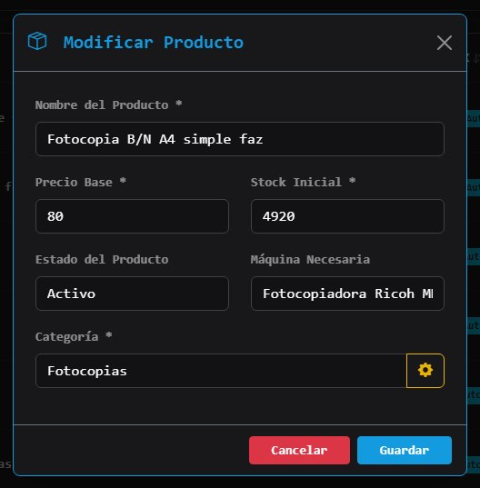

GP - 100 / Dar de Baja Lógica a Producto

GP. 100 Dar de Baja Lógica a Producto
Proyecto: | GestaPro

Tipo | Historia | Prioridad | High
Informador | Romo Lucas | Responsable | Sin Asignar

Sprint: | Tablero Sprint 6
Descripción
Descripción: Como Operario, quiero desactivar un producto que ya no se vende para que no aparezca en las ventas sin perder su histórico.
● Criterios de Aceptación:
● Cada producto debe poder desactivarse con confirmación.
● El producto inactivo no debe aparecer en ventas ni pedidos.
● Su histórico de ventas debe conservarse.
● Desglose de Tareas:
● Backend:
○ Desarrollar Endpoint API: Baja lógica con DELETE /api/productos/{id} (estado inactivo).
● Frontend:
○ Acción de Baja con "¿estás seguro?" y modal de éxito.
● Base de Datos:
○ Tabla producto: columna estado.
● Casos de Prueba:
● TC.100.01: Baja de Producto
○ Dado que un producto ya no se vende,
○ Cuando el operario lo desactiva,
○ Entonces deja de aparecer en la venta rápida.
● TC.100.02: Histórico Conservado
○ Dado que el producto tenía ventas,
○ Cuando el dueño revisa los informes,
○ Entonces las ventas anteriores siguen figurando.

Diseño de Interfaz
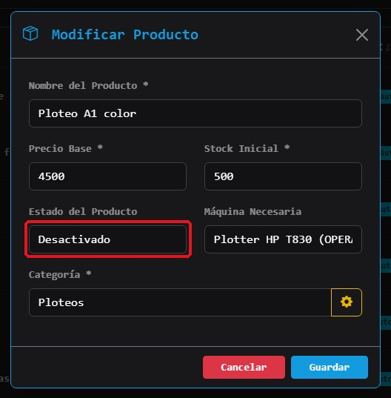

GP - 101 / Buscar Productos

GP. 101 Buscar Productos
Proyecto: | GestaPro

Tipo | Historia | Prioridad | High
Informador | Romo Lucas | Responsable | Sin Asignar

Sprint: | Tablero Sprint 6
Descripción
Descripción: Como Operario, quiero buscar productos por nombre y filtrarlos por estado para ubicar rápidamente uno en particular.
● Criterios de Aceptación:
● El listado de productos debe tener un buscador por nombre.
● Debe permitir filtrar por estado.
● Los resultados deben actualizarse al escribir.
● Desglose de Tareas:
● Backend:
○ Desarrollar Endpoint API: Usar GET /api/productos.
● Frontend:
○ Agregar Buscador y Filtro de Estado sobre la tabla.
● Base de Datos:
○ Tabla producto: índice por nombre.
● Casos de Prueba:
● TC.101.01: Búsqueda por Nombre
○ Dado que hay muchos productos,
○ Cuando el operario escribe "Anillado",
○ Entonces se muestran solo los anillados.
● TC.101.02: Filtro Inactivos
○ Dado que hay productos dados de baja,
○ Cuando el operario filtra por "Inactivo",
○ Entonces se muestran solo esos.

Diseño de Interfaz
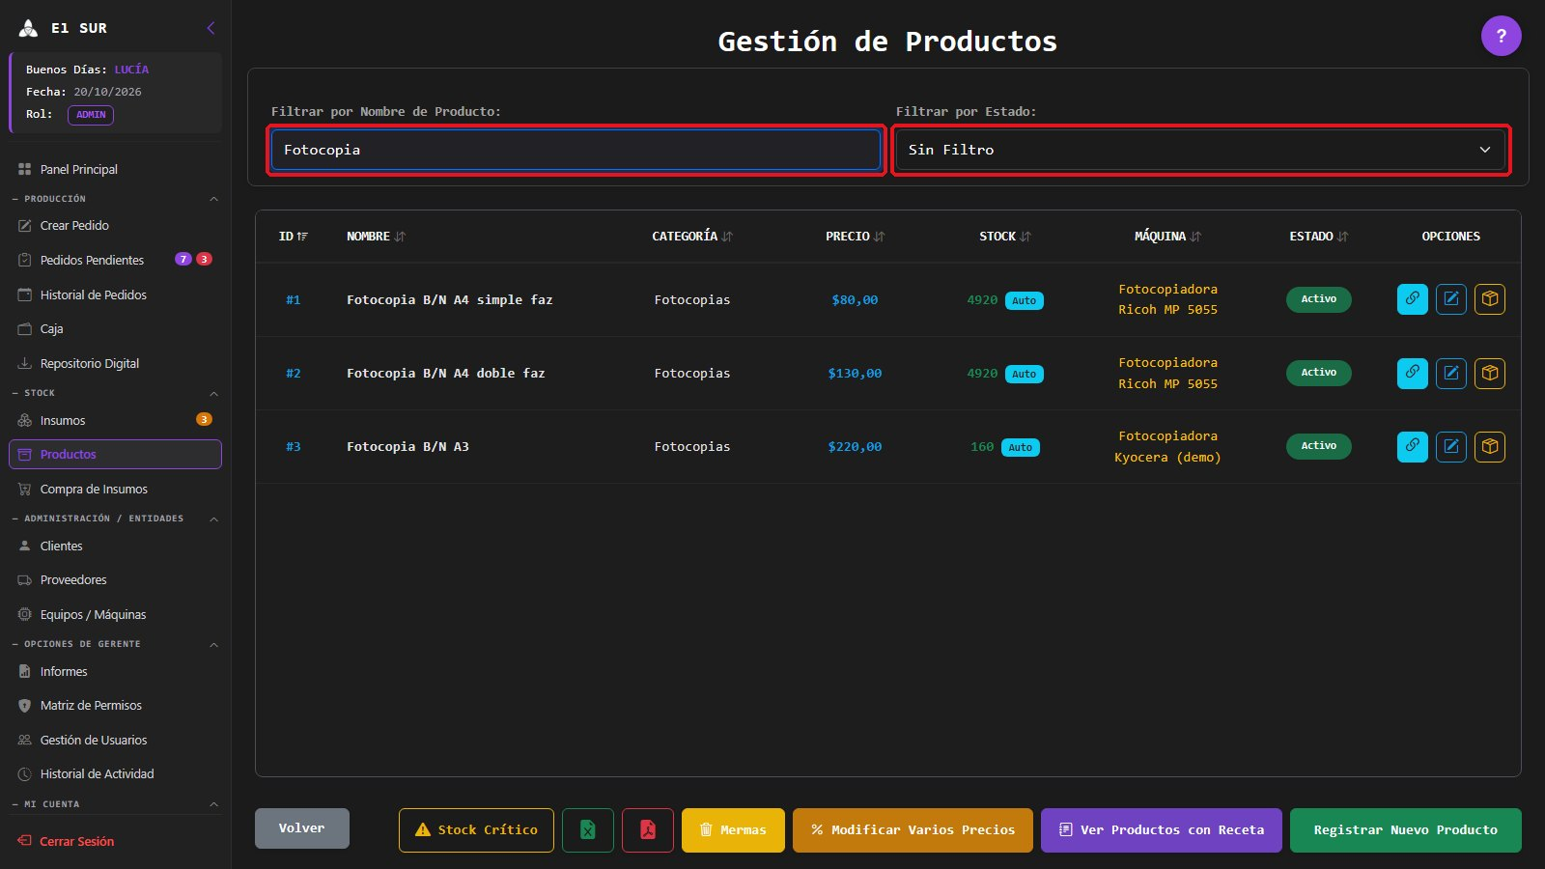

GP - 102 / Configurar Receta de un Producto

GP. 102 Configurar Receta de un Producto
Proyecto: | GestaPro

Tipo | Historia | Prioridad | Highest
Informador | Romo Lucas | Responsable | Sin Asignar

Sprint: | Tablero Sprint 6
Descripción
Descripción: Como Operario, quiero definir qué insumos y en qué cantidad consume cada producto para automatizar el cálculo de material.
● Criterios de Aceptación:
● Cada producto debe permitir definir su receta: insumos y cantidad por unidad.
● Las cantidades deben ser mayores a cero.
● La receta debe usarse para el impacto de stock y el descuento automático.
● Desglose de Tareas:
● Backend:
○ Desarrollar Endpoints API: Implementar GET y PUT /api/producto-insumo/producto/{id}.
● Frontend:
○ Modal "Receta": Agregar y quitar insumos con su cantidad.
● Base de Datos:
○ Tabla Producto_Insumo: id_producto, id_insumo y cantidad.
● Casos de Prueba:
● TC.102.01: Receta de Anillado
○ Dado que el anillado no tiene receta,
○ Cuando el operario agrega 1 espiral y 2 tapas,
○ Entonces la receta se guarda y se usa en el impacto de stock.
● TC.102.02: Cantidad Inválida
○ Dado que el operario edita una receta,
○ Cuando carga cantidad 0,
○ Entonces el sistema no la acepta.

Diseño de Interfaz
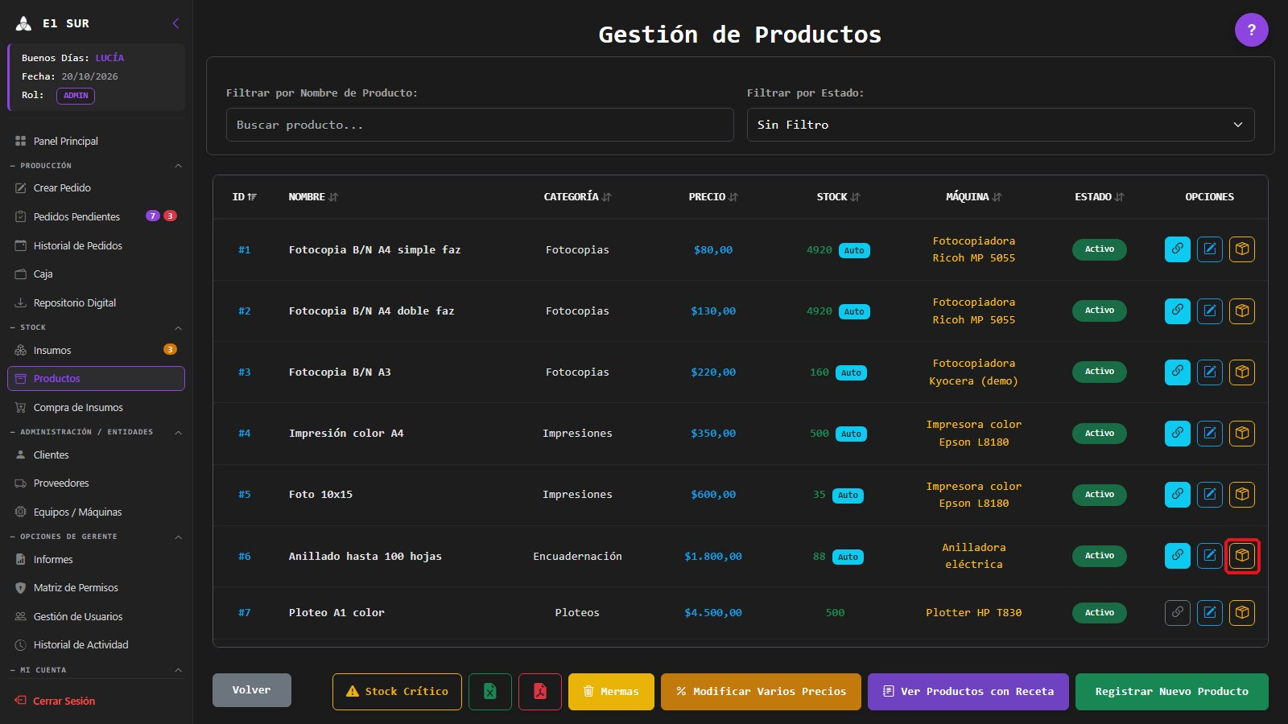
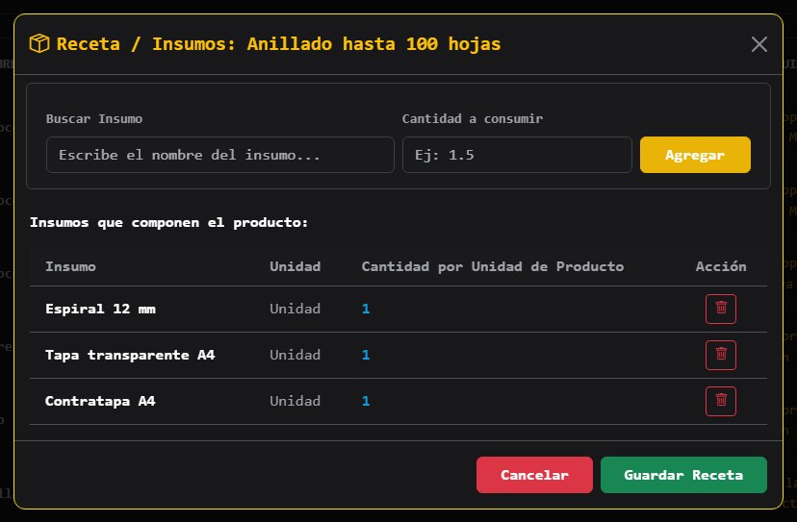
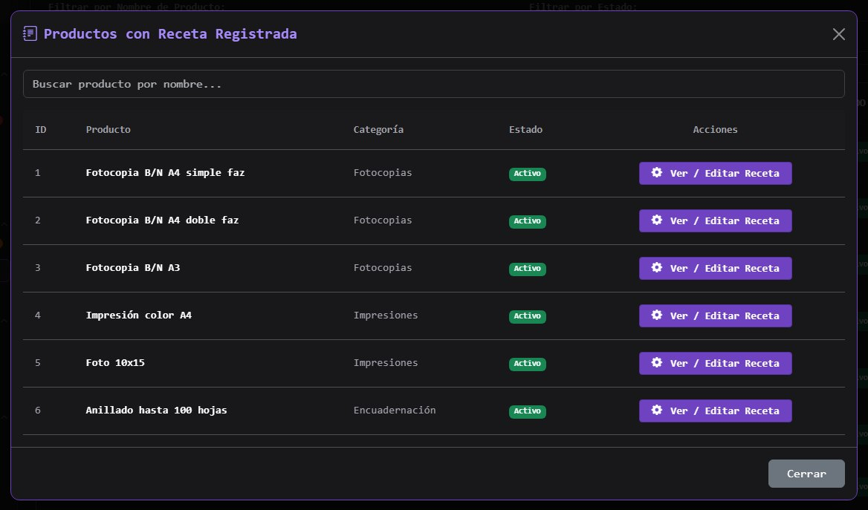

GP - 103 / Vincular Stock del Producto a sus Insumos

GP. 103 Vincular Stock del Producto a sus Insumos
Proyecto: | GestaPro

Tipo | Historia | Prioridad | High
Informador | Romo Lucas | Responsable | Sin Asignar

Sprint: | Tablero Sprint 6
Descripción
Descripción: Como Operario, quiero activar o desactivar que el stock de un producto se calcule a partir de sus insumos para manejar tanto productos fabricados como de reventa.
● Criterios de Aceptación:
● El producto debe tener un interruptor "Stock vinculado a insumos".
● Activo: el stock del producto se calcula según sus insumos; inactivo: usa su propio stock (reventa).
● El cambio debe reflejarse inmediatamente en el stock mostrado.
● Desglose de Tareas:
● Backend:
○ Desarrollar Endpoint API: Implementar PATCH /api/productos/{id}/toggle-stock-vinculado.
● Frontend:
○ Interruptor en la ficha del producto con confirmación.
● Base de Datos:
○ Tabla producto: columna stock_vinculado.
● Casos de Prueba:
● TC.103.01: Producto Fabricado
○ Dado que el anillado tiene receta,
○ Cuando el operario activa el stock vinculado,
○ Entonces su stock se calcula según espirales y tapas.
● TC.103.02: Producto de Reventa
○ Dado que una birome tiene stock propio,
○ Cuando el operario deja el vínculo desactivado,
○ Entonces se usa su stock propio.

Diseño de Interfaz
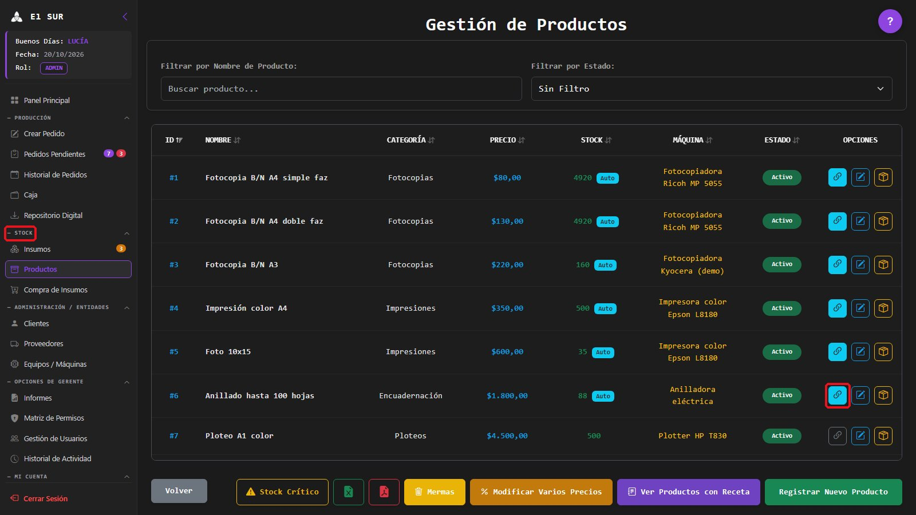
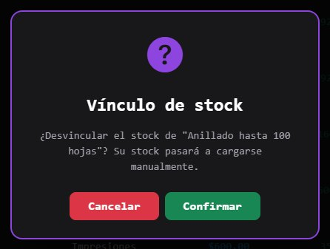

GP - 104 / Descontar Stock Automáticamente

GP. 104 Descontar Stock Automáticamente
Proyecto: | GestaPro

Tipo | Historia | Prioridad | Highest
Informador | Romo Lucas | Responsable | Sin Asignar

Sprint: | Tablero Sprint 6
Descripción
Descripción: Como Operario, quiero que el sistema descuente los insumos según la receta en el momento en que un pedido se marca como Finalizado para mantener el stock real sin cargas manuales.
● Criterios de Aceptación:
● Al pasar un pedido a Finalizado o Entregado, el sistema debe descontar los insumos según la receta.
● El descuento debe hacerse una sola vez por pedido.
● Las ventas rápidas deben descontar el stock al cobrarse.
● Desglose de Tareas:
● Backend:
○ Descontar Stock: En el cambio de estado, recorrer el detalle y restar los insumos de la receta dentro de la transacción.
○ Evitar Doble Descuento: Controlar que el pedido no se descuente dos veces.
● Frontend:
○ Sin pantalla propia: el stock actualizado se ve en Inventario.
● Base de Datos:
○ Tablas Insumo, Producto_Insumo y DetallePedido.
● Casos de Prueba:
● TC.104.01: Descuento al Finalizar
○ Dado que un pedido con 2 anillados está En proceso,
○ Cuando el operario lo pasa a Finalizado,
○ Entonces el stock baja 2 espirales y 4 tapas.
● TC.104.02: Sin Doble Descuento
○ Dado que el pedido ya se finalizó,
○ Cuando luego se entrega,
○ Entonces el stock no se descuenta otra vez.

Diseño de Interfaz
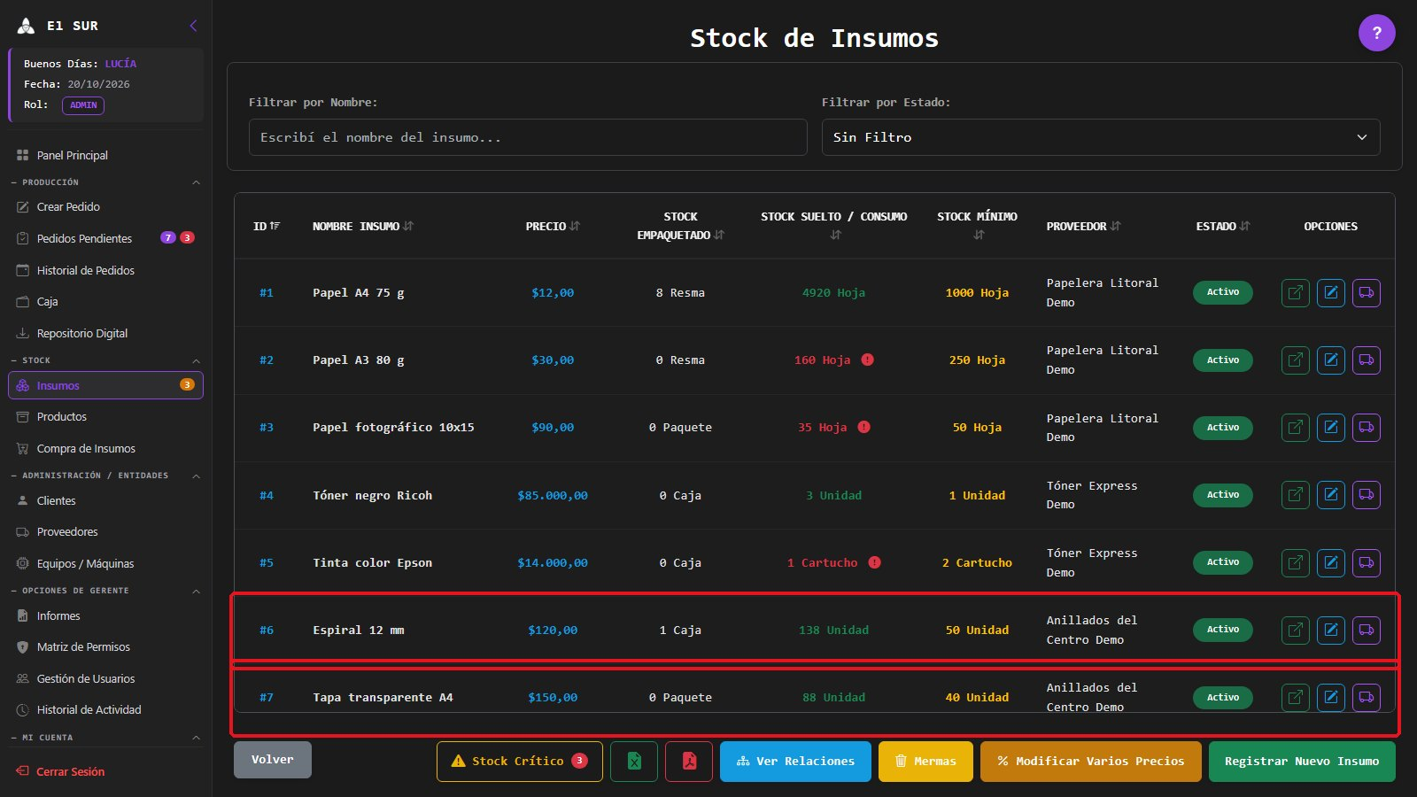
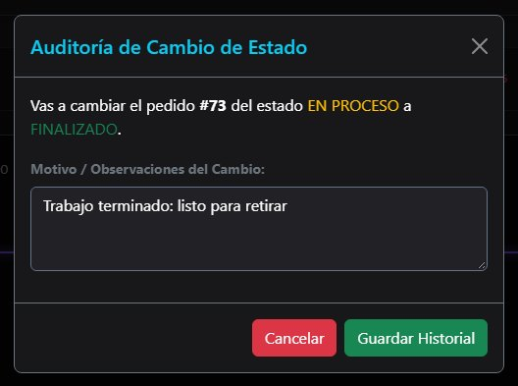
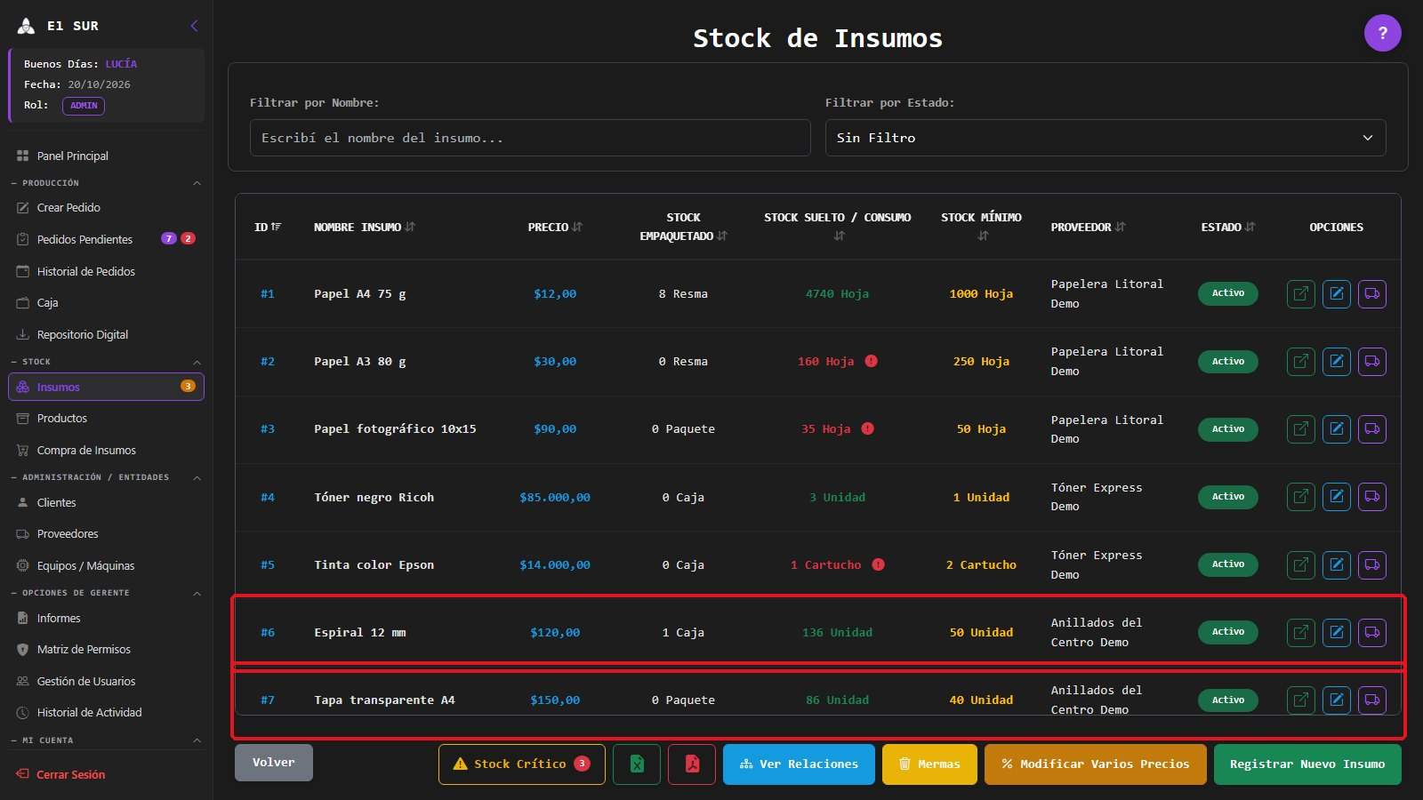

GP - 105 / Registrar Merma de Material

GP. 105 Registrar Merma de Material
Proyecto: | GestaPro

Tipo | Historia | Prioridad | Medium
Informador | Romo Lucas | Responsable | Sin Asignar

Sprint: | Tablero Sprint 6
Descripción
Descripción: Como Operario, quiero registrar mermas e impresiones fallidas de un producto o de un pedido, indicando cantidad y motivo, para descontarlas del stock y justificar el material perdido.
● Criterios de Aceptación:
● El sistema debe permitir registrar una merma indicando producto o insumo, cantidad y motivo, opcionalmente asociada a un pedido.
● La cantidad debe ser mayor a 0.
● La merma debe descontar el stock correspondiente.
● Desglose de Tareas:
● Backend:
○ Desarrollar Endpoint API: Implementar POST /api/mermas.
○ Configurar Validaciones: "La cantidad de la merma debe ser un número mayor a 0."
● Frontend:
○ Modal "Registrar Merma" desde Inventario y desde el pedido.
● Base de Datos:
○ Tabla mermas: fecha, cantidad, motivo, producto/insumo e id_pedido.
● Casos de Prueba:
● TC.105.01: Merma de Impresión
○ Dado que se arrugaron 10 hojas en un pedido,
○ Cuando el operario registra la merma con motivo "Atasco",
○ Entonces se descuentan las hojas y la merma queda asociada al pedido.
● TC.105.02: Cantidad Inválida
○ Dado que el operario registra una merma,
○ Cuando ingresa 0,
○ Entonces el sistema rechaza el registro.

Diseño de Interfaz
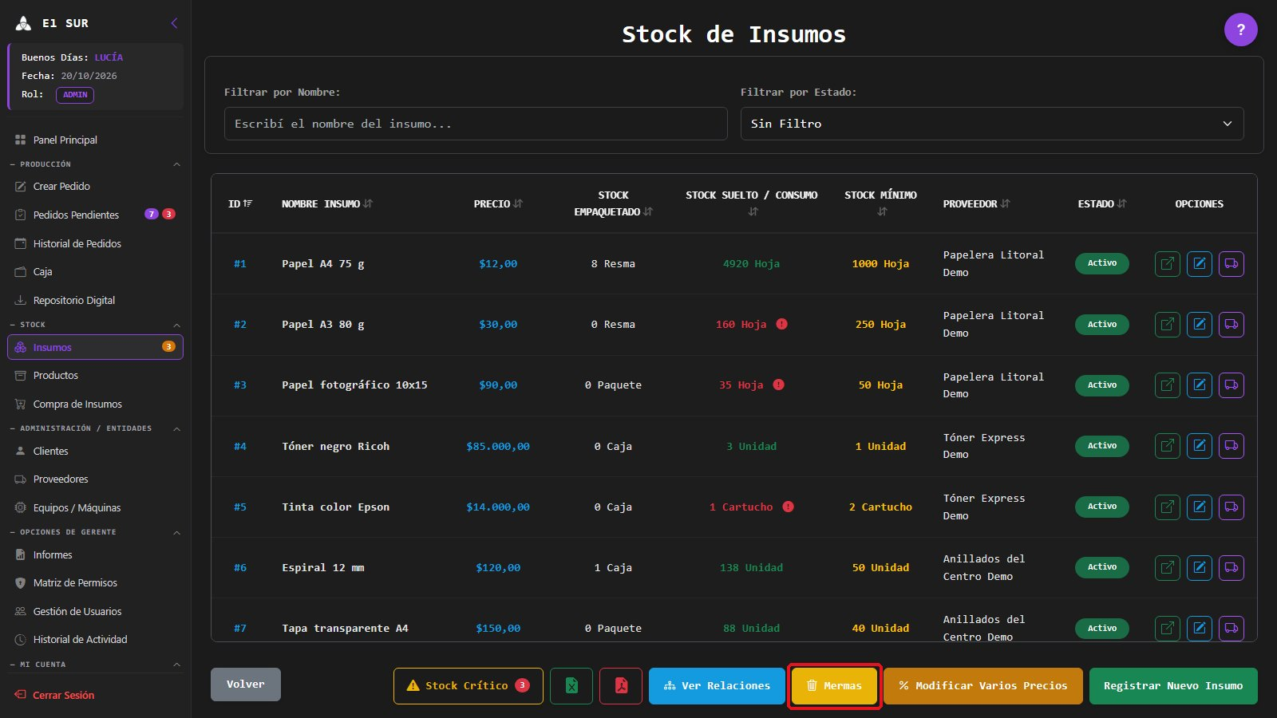
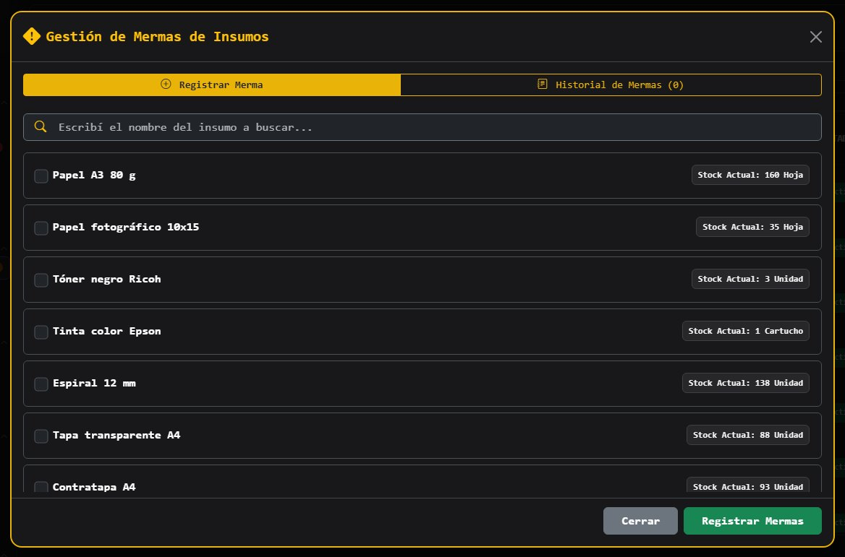
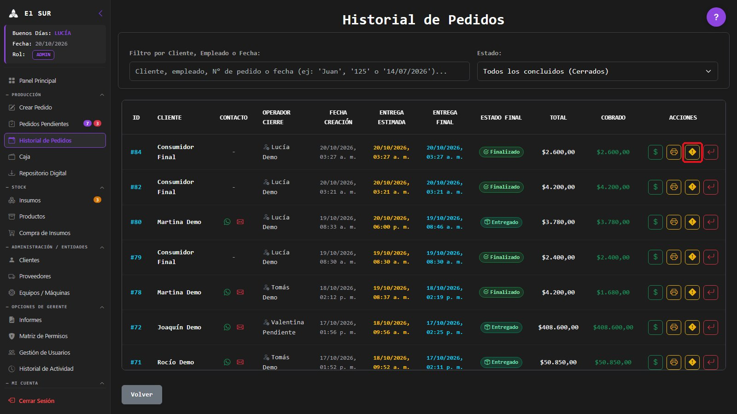

GP - 106 / Consultar Historial de Mermas

GP. 106 Consultar Historial de Mermas
Proyecto: | GestaPro

Tipo | Historia | Prioridad | Low
Informador | Romo Lucas | Responsable | Sin Asignar

Sprint: | Tablero Sprint 6
Descripción
Descripción: Como Dueño o Gerente (Perfil Admin), quiero consultar las mermas registradas para auditar el material perdido.
● Criterios de Aceptación:
● El sistema debe listar las mermas con fecha, producto/insumo, cantidad, motivo y pedido.
● Debe permitir consultar las mermas de un pedido.
● Las mermas deben ordenarse de la más reciente a la más antigua.
● Desglose de Tareas:
● Backend:
○ Desarrollar Endpoints API: Implementar GET /api/mermas y GET /api/mermas/pedido/{id}.
● Frontend:
○ Vista de Historial de Mermas.
● Base de Datos:
○ Tabla mermas.
● Casos de Prueba:
● TC.106.01: Consulta de Mermas
○ Dado que hay mermas registradas,
○ Cuando el dueño abre el historial,
○ Entonces ve cada merma con su motivo.
● TC.106.02: Mermas de un Pedido
○ Dado que un pedido tuvo mermas,
○ Cuando se consulta ese pedido,
○ Entonces se muestran solo sus mermas.

Diseño de Interfaz
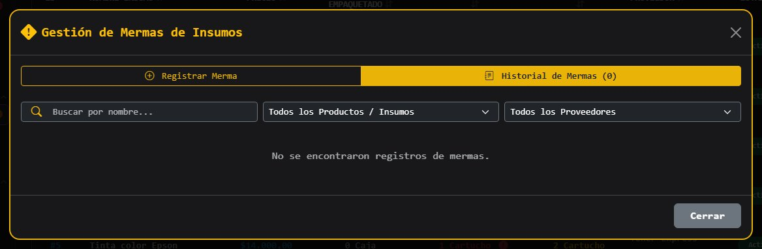

GP - 107 / Registrar Equipo

GP. 107 Registrar Equipo
Proyecto: | GestaPro

Tipo | Historia | Prioridad | High
Informador | Romo Lucas | Responsable | Sin Asignar

Sprint: | Tablero Sprint 6
Descripción
Descripción: Como Operario, quiero registrar una máquina o equipo del taller con su nombre, estado operativo y disponibilidad para controlar el parque de equipos.
● Criterios de Aceptación:
● El formulario debe capturar nombre, estado operativo y disponibilidad.
● El nombre es obligatorio y no puede repetirse.
● El equipo debe quedar disponible para asociarse a productos.
● Desglose de Tareas:
● Backend:
○ Desarrollar Endpoint API: Implementar POST /api/maquinas.
○ Configurar Validaciones: "El nombre del equipo/máquina es obligatorio." y duplicado (HTTP 409).
● Frontend:
○ Crear Modal "Registrar Equipo".
● Base de Datos:
○ Tabla Maquina: nombre, estado (OPERATIVA por defecto) y activo.
● Casos de Prueba:
● TC.107.01: Alta de Equipo
○ Dado que el operario abre "Registrar Equipo",
○ Cuando carga "Fotocopiadora Ricoh",
○ Entonces el equipo queda Operativo.
● TC.107.02: Nombre Duplicado
○ Dado que ya existe "Fotocopiadora Ricoh",
○ Cuando se intenta registrar otra igual,
○ Entonces el sistema responde HTTP 409.

Diseño de Interfaz
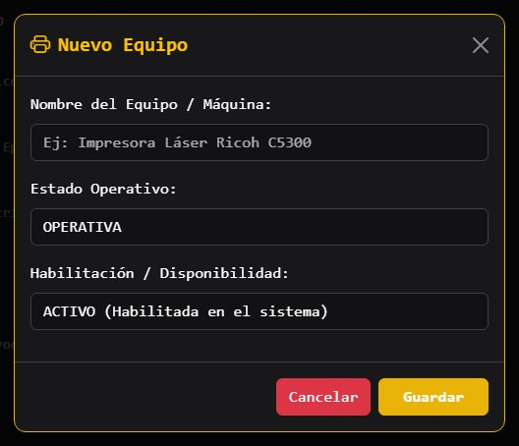

GP - 108 / Modificar Equipo

GP. 108 Modificar Equipo
Proyecto: | GestaPro

Tipo | Historia | Prioridad | Medium
Informador | Romo Lucas | Responsable | Sin Asignar

Sprint: | Tablero Sprint 6
Descripción
Descripción: Como Operario, quiero modificar los datos, el estado operativo o la disponibilidad de un equipo para mantener su información al día.
● Criterios de Aceptación:
● Cada equipo debe poder editarse (datos, estado y disponibilidad).
● El estado es obligatorio.
● Los cambios deben registrarse en el historial.
● Desglose de Tareas:
● Backend:
○ Desarrollar Endpoints API: Implementar PUT /api/maquinas/{id} y PATCH /api/maquinas/{id}/estado.
● Frontend:
○ Modal de Edición del Equipo con confirmación.
● Base de Datos:
○ Tabla Maquina.
● Casos de Prueba:
● TC.108.01: Cambio de Disponibilidad
○ Dado que un equipo está disponible,
○ Cuando el operario lo marca no disponible,
○ Entonces el cambio se guarda.
● TC.108.02: Estado Vacío
○ Dado que el operario edita un equipo,
○ Cuando deja el estado sin elegir,
○ Entonces el sistema rechaza el cambio.

Diseño de Interfaz
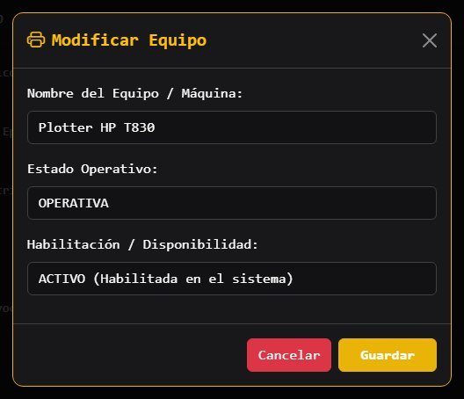

GP - 109 / Reportar Falla en un Equipo

GP. 109 Reportar Falla en un Equipo
Proyecto: | GestaPro

Tipo | Historia | Prioridad | High
Informador | Romo Lucas | Responsable | Sin Asignar

Sprint: | Tablero Sprint 6
Descripción
Descripción: Como Operario, quiero reportar la falla de un equipo con su urgencia y descripción para que pase a "Fuera de Servicio" y quede registrada la incidencia.
● Criterios de Aceptación:
● El equipo debe ofrecer "Reportar Falla" con urgencia y descripción.
● Al reportar, el equipo debe pasar a "Fuera de Servicio".
● La incidencia debe quedar registrada en estado Pendiente con fecha y usuario.
● Desglose de Tareas:
● Backend:
○ Desarrollar Endpoint API: Implementar POST /api/incidencias/reportar.
● Frontend:
○ Modal "Reportar Falla": Urgencia, descripción y confirmación.
● Base de Datos:
○ Tablas Incidencia (estado_incidencia PENDIENTE) y Maquina.
● Casos de Prueba:
● TC.109.01: Reporte de Falla
○ Dado que la fotocopiadora se trabó,
○ Cuando el operario reporta la falla con urgencia alta,
○ Entonces el equipo queda Fuera de Servicio y se crea la incidencia.
● TC.109.02: Sin Descripción
○ Dado que el operario abre el reporte,
○ Cuando intenta enviarlo sin descripción,
○ Entonces el sistema no lo permite.

Diseño de Interfaz
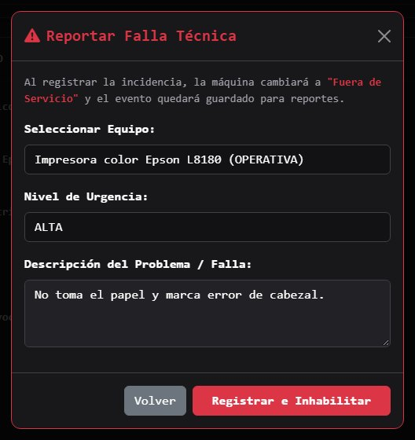

GP - 110 / Avisar en Ventas con Equipo Fuera de Servicio

GP. 110 Avisar en Ventas con Equipo Fuera de Servicio
Proyecto: | GestaPro

Tipo | Historia | Prioridad | High
Informador | Romo Lucas | Responsable | Sin Asignar

Sprint: | Tablero Sprint 6
Descripción
Descripción: Como Operario, quiero que el sistema me avise y pida confirmación al vender un producto que depende de un equipo fuera de servicio para no prometer trabajos que no se pueden hacer.
● Criterios de Aceptación:
● Al agregar a una venta o pedido un producto cuya máquina está fuera de servicio, el sistema debe avisar.
● El aviso debe pedir confirmación para continuar.
● Si se cancela, el producto no debe agregarse.
● Desglose de Tareas:
● Backend:
○ Proveer Estado de Máquina: Incluir la máquina y su estado en el producto.
● Frontend:
○ Modal de Advertencia de equipo fuera de servicio al agregar el producto.
● Base de Datos:
○ Tablas producto y Maquina.
● Casos de Prueba:
● TC.110.01: Aviso de Equipo Fuera de Servicio
○ Dado que la fotocopiadora está fuera de servicio,
○ Cuando el operario agrega una fotocopia,
○ Entonces el sistema avisa y pide confirmación.
● TC.110.02: Cancelación
○ Dado que aparece el aviso,
○ Cuando el operario cancela,
○ Entonces el producto no se agrega.

Diseño de Interfaz

GP - 111 / Registrar Pago de Reparación

GP. 111 Registrar Pago de Reparación
Proyecto: | GestaPro

Tipo | Historia | Prioridad | Medium
Informador | Romo Lucas | Responsable | Sin Asignar

Sprint: | Tablero Sprint 6
Descripción
Descripción: Como Operario, quiero registrar lo que se le pagó al técnico por una reparación para que se descuente de la caja como egreso de mantenimiento.
● Criterios de Aceptación:
● La incidencia debe permitir registrar el pago al técnico con monto y comprobante opcional.
● El monto debe ser mayor a 0 y la caja debe estar abierta con saldo suficiente.
● El pago debe registrarse como egreso de mantenimiento en la caja.
● Desglose de Tareas:
● Backend:
○ Desarrollar Endpoint API: Implementar POST /api/incidencias/{id}/pago-mantenimiento.
○ Configurar Validaciones: "El monto del pago debe ser mayor a 0.", caja abierta y saldo suficiente.
● Frontend:
○ Modal "Registrar Pago de Reparación".
● Base de Datos:
○ Tablas Incidencia y movimientos_caja.
● Casos de Prueba:
● TC.111.01: Pago al Técnico
○ Dado que la reparación costó $15.000 y hay saldo,
○ Cuando el operario registra el pago,
○ Entonces el egreso aparece en caja como mantenimiento.
● TC.111.02: Caja Cerrada
○ Dado que la caja está cerrada,
○ Cuando se intenta registrar el pago,
○ Entonces el sistema indica que la caja debe estar abierta.

Diseño de Interfaz
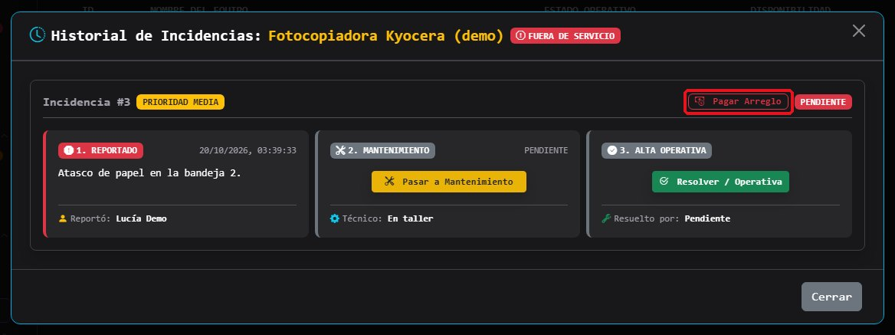

GP - 112 / Pasar Equipo a Mantenimiento

GP. 112 Pasar Equipo a Mantenimiento
Proyecto: | GestaPro

Tipo | Historia | Prioridad | Medium
Informador | Romo Lucas | Responsable | Sin Asignar

Sprint: | Tablero Sprint 6
Descripción
Descripción: Como Operario, quiero pasar un equipo con falla a "En mantenimiento" detallando el trabajo técnico para seguir el estado de la reparación.
● Criterios de Aceptación:
● La incidencia pendiente debe poder pasar a "En mantenimiento".
● Debe solicitar la nota del trabajo técnico.
● El equipo debe mostrar el estado En mantenimiento.
● Desglose de Tareas:
● Backend:
○ Desarrollar Endpoint API: Implementar PUT /api/incidencias/{id}/mantenimiento.
○ Validación: "Debe indicar la nota de mantenimiento."
● Frontend:
○ Modal "Pasar a Mantenimiento" con nota.
● Base de Datos:
○ Tablas Incidencia y Maquina.
● Casos de Prueba:
● TC.112.01: Equipo en Reparación
○ Dado que la fotocopiadora tiene una falla pendiente,
○ Cuando el operario la pasa a mantenimiento con "Cambio de rodillo",
○ Entonces el equipo figura En mantenimiento.
● TC.112.02: Nota Vacía
○ Dado que el operario pasa a mantenimiento,
○ Cuando no escribe nota,
○ Entonces el sistema lo rechaza.

Diseño de Interfaz

GP - 113 / Dar de Alta Operativa a un Equipo

GP. 113 Dar de Alta Operativa a un Equipo
Proyecto: | GestaPro

Tipo | Historia | Prioridad | Medium
Informador | Romo Lucas | Responsable | Sin Asignar

Sprint: | Tablero Sprint 6
Descripción
Descripción: Como Operario, quiero dar de alta un equipo reparado indicando la solución para que vuelva a estar operativo.
● Criterios de Aceptación:
● La incidencia debe poder resolverse indicando la solución.
● Al resolver, el equipo debe volver a "Operativa".
● La resolución debe quedar registrada con fecha.
● Desglose de Tareas:
● Backend:
○ Desarrollar Endpoint API: Implementar PUT /api/incidencias/{id}/resolver.
○ Validación: "Debe indicar el detalle de la resolución."
● Frontend:
○ Modal "Dar de Alta" con el detalle de la solución.
● Base de Datos:
○ Tablas Incidencia y Maquina.
● Casos de Prueba:
● TC.113.01: Alta Operativa
○ Dado que la fotocopiadora está en mantenimiento,
○ Cuando el operario la da de alta con "Rodillo reemplazado",
○ Entonces el equipo vuelve a Operativa.
● TC.113.02: Sin Detalle
○ Dado que el operario resuelve la incidencia,
○ Cuando deja vacío el detalle,
○ Entonces el sistema lo rechaza.

Diseño de Interfaz

GP - 114 / Consultar Historial de Incidencias de un Equipo

GP. 114 Consultar Historial de Incidencias de un Equipo
Proyecto: | GestaPro

Tipo | Historia | Prioridad | Medium
Informador | Romo Lucas | Responsable | Sin Asignar

Sprint: | Tablero Sprint 6
Descripción
Descripción: Como Operario, quiero consultar las incidencias de un equipo (reporte, mantenimiento, alta y pago) para conocer su historial de fallas.
● Criterios de Aceptación:
● El equipo debe mostrar su historial de incidencias.
● Cada incidencia debe mostrar reporte, mantenimiento, alta y pago con fechas.
● El historial debe ordenarse del más reciente al más antiguo.
● Desglose de Tareas:
● Backend:
○ Desarrollar Endpoint API: Implementar GET /api/incidencias/maquina/{id}.
● Frontend:
○ Modal "Historial de Incidencias" del equipo.
● Base de Datos:
○ Tabla Incidencia.
● Casos de Prueba:
● TC.114.01: Consulta del Historial
○ Dado que la fotocopiadora tuvo dos fallas,
○ Cuando el operario abre su historial,
○ Entonces ve ambas con sus etapas y pagos.
● TC.114.02: Equipo sin Fallas
○ Dado que un equipo nunca falló,
○ Cuando se abre su historial,
○ Entonces se informa que no tiene incidencias.

Diseño de Interfaz

GP - 115 / Abrir Turno de Caja

GP. 115 Abrir Turno de Caja
Proyecto: | GestaPro

Tipo | Historia | Prioridad | Highest
Informador | Ballesteros Agustín | Responsable | Sin Asignar

Sprint: | Tablero Sprint 6
Descripción
Descripción: Como Operario, quiero abrir el turno de caja ingresando el monto inicial para comenzar a registrar las operaciones del día.
● Criterios de Aceptación:
● El módulo Caja debe permitir abrir un turno ingresando el monto inicial.
● El monto inicial debe ser mayor o igual a 0.
● No puede haber dos turnos abiertos al mismo tiempo.
● Desglose de Tareas:
● Backend:
○ Desarrollar Endpoint API: Implementar POST /api/turnos/abrir.
○ Configurar Validaciones: "El monto inicial de la caja debe ser mayor o igual a 0." y "¡Error! Ya existe una caja abierta en este momento." (HTTP 409).
● Frontend:
○ Modal "Abrir Caja" con monto inicial y confirmación.
● Base de Datos:
○ Tabla Turno: fecha de apertura, monto inicial, estado y usuario.
● Casos de Prueba:
● TC.115.01: Apertura de Turno
○ Dado que la caja está cerrada,
○ Cuando el operario abre el turno con $10.000,
○ Entonces la caja figura Abierta con ese saldo inicial.
● TC.115.02: Caja ya Abierta
○ Dado que hay un turno abierto,
○ Cuando se intenta abrir otro,
○ Entonces el sistema responde HTTP 409.

Diseño de Interfaz

GP - 116 / Consultar Flujo de Caja del Turno

GP. 116 Consultar Flujo de Caja del Turno
Proyecto: | GestaPro

Tipo | Historia | Prioridad | High
Informador | Ballesteros Agustín | Responsable | Sin Asignar

Sprint: | Tablero Sprint 2
Descripción
Descripción: Como Operario, quiero ver el saldo actual, los ingresos, los egresos y el gráfico del turno para conocer el estado de la caja en todo momento.
● Criterios de Aceptación:
● La caja debe mostrar saldo actual, ingresos, egresos y monto inicial del turno.
● Debe incluir un gráfico de la evolución del turno.
● Debe listar los movimientos del turno.
● Desglose de Tareas:
● Backend:
○ Desarrollar Endpoints API: Usar GET /api/turnos/estado-caja, GET /api/movimientos-caja/turno/{id} y GET /api/movimientos-caja/totales/turno/{id}.
● Frontend:
○ Vista "Caja": Tarjetas de totales, gráfico y tabla de movimientos.
● Base de Datos:
○ Tablas Turno y movimientos_caja.
● Casos de Prueba:
● TC.116.01: Consulta del Flujo
○ Dado que el turno tiene ventas y un gasto,
○ Cuando el operario abre Caja,
○ Entonces ve saldo, ingresos, egresos y el gráfico.
● TC.116.02: Caja Cerrada
○ Dado que no hay turno abierto,
○ Cuando se abre Caja,
○ Entonces se ofrece abrir un turno.

Diseño de Interfaz

GP - 117 / Filtrar Movimientos de Caja

GP. 117 Filtrar Movimientos de Caja
Proyecto: | GestaPro

Tipo | Historia | Prioridad | Medium
Informador | Ballesteros Agustín | Responsable | Sin Asignar

Sprint: | Tablero Sprint 2
Descripción
Descripción: Como Operario, quiero filtrar los movimientos del turno por tipo (ingreso/egreso) y medio de pago para revisar operaciones puntuales.
● Criterios de Aceptación:
● La tabla de movimientos debe filtrarse por tipo (ingreso/egreso).
● Debe filtrarse por medio de pago.
● Los filtros deben poder combinarse.
● Desglose de Tareas:
● Backend:
○ Proveer Movimientos: Incluir tipo y medio de pago.
● Frontend:
○ Agregar Filtros de tipo y medio sobre la tabla.
● Base de Datos:
○ Tabla movimientos_caja.
● Casos de Prueba:
● TC.117.01: Filtro por Egresos
○ Dado que hay ingresos y egresos,
○ Cuando el operario filtra por egreso,
○ Entonces solo se ven los egresos.
● TC.117.02: Filtro Combinado
○ Dado que hay ingresos en efectivo y transferencia,
○ Cuando se filtra ingreso + transferencia,
○ Entonces solo se ven esos.

Diseño de Interfaz

GP - 118 / Registrar Movimiento Manual de Caja

GP. 118 Registrar Movimiento Manual de Caja
Proyecto: | GestaPro

Tipo | Historia | Prioridad | High
Informador | Ballesteros Agustín | Responsable | Sin Asignar

Sprint: | Tablero Sprint 2
Descripción
Descripción: Como Usuario, quiero registrar ingresos o egresos extraordinarios con su categoría, medio de pago y descripción para asentar correctamente los gastos menores del local.
● Criterios de Aceptación:
● El formulario debe capturar tipo (ingreso/egreso), monto, categoría, medio de pago y descripción.
● El monto debe ser mayor a 0 y la caja debe estar abierta.
● El movimiento debe afectar el saldo y registrar su fecha en hora de Argentina.
● Desglose de Tareas:
● Backend:
○ Desarrollar Endpoint API: Implementar POST /api/movimientos-caja.
● Frontend:
○ Modal "Registrar Movimiento" con confirmación.
● Base de Datos:
○ Tabla movimientos_caja.
● Casos de Prueba:
● TC.118.01: Gasto Menor
○ Dado que la caja está abierta,
○ Cuando el operario registra un egreso de $1.500 por artículos de limpieza,
○ Entonces el saldo baja y el egreso figura en la tabla.
● TC.118.02: Monto Inválido
○ Dado que el operario registra un movimiento,
○ Cuando ingresa monto 0,
○ Entonces el sistema lo rechaza.

Diseño de Interfaz

GP - 119 / Consultar Comprobante de un Movimiento

GP. 119 Consultar Comprobante de un Movimiento
Proyecto: | GestaPro

Tipo | Historia | Prioridad | Medium
Informador | Ballesteros Agustín | Responsable | Sin Asignar

Sprint: | Tablero Sprint 2
Descripción
Descripción: Como Operario, quiero ver e imprimir el comprobante de un movimiento de caja para respaldar la operación.
● Criterios de Aceptación:
● Cada movimiento debe tener la acción "Ver Comprobante".
● El comprobante debe mostrar fecha, tipo, monto, medio, descripción y usuario.
● Debe poder imprimirse o guardarse en PDF.
● Desglose de Tareas:
● Backend:
○ Desarrollar Endpoint API: Usar GET /api/movimientos-caja/comprobante.
● Frontend:
○ Modal "Comprobante" con "Imprimir".
● Base de Datos:
○ Tabla movimientos_caja.
● Casos de Prueba:
● TC.119.01: Comprobante de Egreso
○ Dado que hay un egreso registrado,
○ Cuando el operario abre su comprobante,
○ Entonces ve los datos y puede imprimirlo.
● TC.119.02: Comprobante de Ingreso
○ Dado que hay un cobro de pedido,
○ Cuando se abre su comprobante,
○ Entonces muestra el monto y el medio de pago.

Diseño de Interfaz

GP - 120 / Exportar Movimientos de Caja

GP. 120 Exportar Movimientos de Caja
Proyecto: | GestaPro

Tipo | Historia | Prioridad | Low
Informador | Ballesteros Agustín | Responsable | Sin Asignar

Sprint: | Tablero Sprint 2
Descripción
Descripción: Como Dueño o Gerente (Perfil Admin), quiero descargar los movimientos de caja en Excel o en PDF para llevar el control fuera del sistema.
● Criterios de Aceptación:
● La caja debe ofrecer exportar los movimientos a Excel y a PDF.
● La exportación debe respetar los filtros aplicados.
● El archivo debe incluir totales y fecha de generación.
● Desglose de Tareas:
● Backend:
○ Proveer Movimientos del Turno o del día (GET /api/movimientos-caja/dia).
● Frontend:
○ Botones Exportar Excel / PDF, con librerías cargadas a demanda.
● Base de Datos:
○ Sin cambios de esquema.
● Casos de Prueba:
● TC.120.01: Exportación a Excel
○ Dado que el turno tiene movimientos,
○ Cuando el dueño exporta a Excel,
○ Entonces se descarga el archivo con los movimientos y totales.
● TC.120.02: Exportación Filtrada
○ Dado que el dueño filtró egresos,
○ Cuando exporta a PDF,
○ Entonces el PDF contiene solo los egresos.

Diseño de Interfaz

GP - 121 / Realizar Arqueo de Caja

GP. 121 Realizar Arqueo de Caja
Proyecto: | GestaPro

Tipo | Historia | Prioridad | Highest
Informador | Ballesteros Agustín | Responsable | Sin Asignar

Sprint: | Tablero Sprint 6
Descripción
Descripción: Como Operario, quiero consultar el arqueo con los montos en efectivo y en medios digitales como verificación previa al cierre de turno.
● Criterios de Aceptación:
● El sistema debe mostrar el arqueo con el monto esperado en efectivo y en medios digitales.
● Debe detallar los ingresos y egresos por medio de pago.
● El arqueo debe poder consultarse antes del cierre.
● Desglose de Tareas:
● Backend:
○ Desarrollar Endpoint API: Implementar GET /api/movimientos-caja/desglose-arqueo/turno/{id}.
● Frontend:
○ Modal "Arqueo de Caja" con el desglose por medio.
● Base de Datos:
○ Tablas Turno y movimientos_caja.
● Casos de Prueba:
● TC.121.01: Consulta de Arqueo
○ Dado que el turno tiene cobros en efectivo y transferencia,
○ Cuando el operario abre el arqueo,
○ Entonces ve lo esperado en efectivo y en digital.
● TC.121.02: Turno sin Movimientos
○ Dado que el turno recién se abrió,
○ Cuando se consulta el arqueo,
○ Entonces el esperado es el monto inicial.

Diseño de Interfaz

GP - 122 / Cerrar Turno con Arqueo

GP. 122 Cerrar Turno con Arqueo
Proyecto: | GestaPro

Tipo | Historia | Prioridad | Highest
Informador | Ballesteros Agustín | Responsable | Sin Asignar

Sprint: | Tablero Sprint 6
Descripción
Descripción: Como Operario, quiero cerrar el turno ingresando el efectivo contado para rendir cuentas del dinero recaudado al finalizar mi horario.
● Criterios de Aceptación:
● El cierre debe pedir el efectivo real contado.
● El monto contado es obligatorio y debe ser numérico.
● Al cerrar, el turno debe quedar cerrado con fecha y usuario.
● Desglose de Tareas:
● Backend:
○ Desarrollar Endpoint API: Implementar POST /api/turnos/{id}/cerrar.
○ Configurar Validaciones: "El monto real contado es obligatorio y debe ser un número válido." y "El turno con ID … ya está cerrado."
● Frontend:
○ Modal "Cerrar Caja" con efectivo contado y confirmación.
● Base de Datos:
○ Tabla Turno: monto_real, diferencia, fecha de cierre y estado.
● Casos de Prueba:
● TC.122.01: Cierre Exacto
○ Dado que lo esperado en efectivo es $25.000,
○ Cuando el operario cuenta $25.000 y cierra,
○ Entonces el turno queda cerrado sin diferencia.
● TC.122.02: Monto Vacío
○ Dado que el operario abre el cierre,
○ Cuando no ingresa el monto contado,
○ Entonces el sistema no cierra el turno.

Diseño de Interfaz

GP - 123 / Justificar Diferencia de Arqueo

GP. 123 Justificar Diferencia de Arqueo
Proyecto: | GestaPro

Tipo | Historia | Prioridad | High
Informador | Ballesteros Agustín | Responsable | Sin Asignar

Sprint: | Tablero Sprint 6
Descripción
Descripción: Como Operario, quiero que el sistema calcule la diferencia entre lo esperado y lo contado y me pida justificarla para que ningún faltante o sobrante quede sin explicar.
● Criterios de Aceptación:
● El sistema debe calcular la diferencia entre lo esperado y lo contado.
● Si hay diferencia, debe pedir una justificación.
● La diferencia y su justificación deben quedar registradas en el turno.
● Desglose de Tareas:
● Backend:
○ Calcular Diferencia en el cierre y guardar la justificación.
● Frontend:
○ Aviso de Diferencia (faltante/sobrante) con campo de justificación obligatorio.
● Base de Datos:
○ Tabla Turno: diferencia y observaciones.
● Casos de Prueba:
● TC.123.01: Faltante Justificado
○ Dado que se esperaban $25.000,
○ Cuando el operario cuenta $24.500 y justifica "Vuelto mal dado",
○ Entonces el cierre registra −$500 con su justificación.
● TC.123.02: Sin Justificación
○ Dado que hay diferencia,
○ Cuando el operario intenta cerrar sin justificar,
○ Entonces el sistema no lo permite.

Diseño de Interfaz

GP - 124 / Cerrar Turno Automáticamente

GP. 124 Cerrar Turno Automáticamente
Proyecto: | GestaPro

Tipo | Historia | Prioridad | Medium
Informador | Ballesteros Agustín | Responsable | Sin Asignar

Sprint: | Tablero Sprint 6
Descripción
Descripción: Como Dueño o Gerente (Perfil Admin), quiero que el sistema cierre solo el turno que quedó abierto de un día anterior para que la caja de cada día empiece limpia.
● Criterios de Aceptación:
● El sistema debe cerrar automáticamente los turnos que quedaron abiertos de un día anterior.
● El cierre automático debe marcarse como tal.
● Al día siguiente debe poder abrirse un turno nuevo.
● Desglose de Tareas:
● Backend:
○ Programar Tarea: CierreAutomaticoCajaScheduler revisa cada minuto los turnos abiertos de días anteriores y los cierra.
● Frontend:
○ Mostrar el turno cerrado automáticamente en los registros de arqueo.
● Base de Datos:
○ Tabla Turno.
● Casos de Prueba:
● TC.124.01: Cierre Automático
○ Dado que quedó un turno abierto ayer,
○ Cuando pasa la medianoche,
○ Entonces el sistema lo cierra solo y permite abrir el de hoy.
● TC.124.02: Turno del Día
○ Dado que el turno se abrió hoy,
○ Cuando corre la tarea,
○ Entonces el turno sigue abierto.

Diseño de Interfaz

GP - 125 / Consultar Registros de Arqueo

GP. 125 Consultar Registros de Arqueo
Proyecto: | GestaPro

Tipo | Historia | Prioridad | Medium
Informador | Ballesteros Agustín | Responsable | Sin Asignar

Sprint: | Tablero Sprint 6
Descripción
Descripción: Como Dueño o Gerente (Perfil Admin), quiero consultar los cierres de caja registrados por turno, con sus movimientos y diferencias, para auditar la caja.
● Criterios de Aceptación:
● El sistema debe listar los turnos cerrados con fechas, usuario, montos y diferencia.
● Cada turno debe permitir ver sus movimientos.
● Debe permitir filtrar por fecha.
● Desglose de Tareas:
● Backend:
○ Desarrollar Endpoint API: Usar GET /api/turnos y GET /api/movimientos-caja/turno/{id}.
● Frontend:
○ Vista "Registros de Arqueo" con detalle por turno.
● Base de Datos:
○ Tablas Turno y movimientos_caja.
● Casos de Prueba:
● TC.125.01: Auditoría de Turno
○ Dado que hay turnos cerrados,
○ Cuando el dueño abre uno,
○ Entonces ve sus movimientos y la diferencia.
● TC.125.02: Filtro por Fecha
○ Dado que hay turnos de varios días,
○ Cuando el dueño filtra un día,
○ Entonces ve solo los de ese día.

Diseño de Interfaz

GP - 126 / Consultar Métricas Generales

GP. 126 Consultar Métricas Generales
Proyecto: | GestaPro

Tipo | Historia | Prioridad | High
Informador | Ballesteros Agustín | Responsable | Sin Asignar

Sprint: | Tablero Sprint 6
Descripción
Descripción: Como Dueño o Gerente (Perfil Admin), quiero ver los ingresos totales, la cantidad de tickets, el ticket promedio y los movimientos de caja por día, semana, mes o rango de fechas para seguir el negocio.
● Criterios de Aceptación:
● Informes debe mostrar ingresos totales, cantidad de tickets, ticket promedio y movimientos de caja.
● Debe permitir elegir día, semana, mes o rango de fechas.
● Los valores deben recalcularse al cambiar el período.
● Desglose de Tareas:
● Backend:
○ Desarrollar Endpoint API: Implementar GET /api/informes/dashboard con el rango.
● Frontend:
○ Vista "Informes": Tarjetas de métricas y selector de período.
● Base de Datos:
○ Consultas agregadas sobre Pedido y movimientos_caja.
● Casos de Prueba:
● TC.126.01: Métricas del Mes
○ Dado que hubo ventas durante el mes,
○ Cuando el dueño elige "Mes",
○ Entonces ve ingresos, tickets y ticket promedio del mes.
● TC.126.02: Rango sin Datos
○ Dado que no hubo ventas en un rango,
○ Cuando el dueño lo selecciona,
○ Entonces las métricas muestran cero.

Diseño de Interfaz

GP - 127 / Consultar Reporte de Finanzas y Caja

GP. 127 Consultar Reporte de Finanzas y Caja
Proyecto: | GestaPro

Tipo | Historia | Prioridad | Medium
Informador | Ballesteros Agustín | Responsable | Sin Asignar

Sprint: | Tablero Sprint 6
Descripción
Descripción: Como Dueño o Gerente (Perfil Admin), quiero ver la evolución de ingresos y egresos y los medios de pago en gráficos para analizar la situación financiera.
● Criterios de Aceptación:
● El informe debe mostrar la evolución de ingresos y egresos.
● Debe mostrar la distribución por medio de pago.
● Debe responder al período elegido.
● Desglose de Tareas:
● Backend:
○ Proveer Datos en GET /api/informes/dashboard.
● Frontend:
○ Pestaña "Finanzas y Caja" con gráficos.
● Base de Datos:
○ Tabla movimientos_caja.
● Casos de Prueba:
● TC.127.01: Gráfico de Evolución
○ Dado que hay movimientos en la semana,
○ Cuando el dueño abre Finanzas,
○ Entonces ve la evolución diaria de ingresos y egresos.
● TC.127.02: Medios de Pago
○ Dado que hubo cobros en varios medios,
○ Cuando se abre el gráfico,
○ Entonces muestra la proporción por medio.

Diseño de Interfaz

GP - 128 / Consultar Reporte de Productos y Ventas

GP. 128 Consultar Reporte de Productos y Ventas
Proyecto: | GestaPro

Tipo | Historia | Prioridad | Medium
Informador | Ballesteros Agustín | Responsable | Sin Asignar

Sprint: | Tablero Sprint 6
Descripción
Descripción: Como Dueño o Gerente (Perfil Admin), quiero ver el ranking de productos y categorías más vendidos para decidir qué conviene ofrecer.
● Criterios de Aceptación:
● El informe debe mostrar el ranking de productos más vendidos.
● Debe mostrar las categorías más vendidas.
● Debe responder al período elegido.
● Desglose de Tareas:
● Backend:
○ Proveer Datos en GET /api/informes/dashboard.
● Frontend:
○ Pestaña "Productos y Ventas" con ranking y gráficos.
● Base de Datos:
○ Tablas DetallePedido, producto y categoria_producto.
● Casos de Prueba:
● TC.128.01: Ranking
○ Dado que se vendieron muchas fotocopias,
○ Cuando el dueño abre el informe,
○ Entonces las fotocopias encabezan el ranking.
● TC.128.02: Cambio de Período
○ Dado que el dueño cambia a "Semana",
○ Cuando se recalcula,
○ Entonces el ranking refleja solo esa semana.

Diseño de Interfaz

GP - 129 / Consultar Reporte de Rendimiento y Operaciones

GP. 129 Consultar Reporte de Rendimiento y Operaciones
Proyecto: | GestaPro

Tipo | Historia | Prioridad | Medium
Informador | Ballesteros Agustín | Responsable | Sin Asignar

Sprint: | Tablero Sprint 6
Descripción
Descripción: Como Dueño o Gerente (Perfil Admin), quiero ver el desempeño de cada empleado y el estado de los pedidos para evaluar la operación del taller.
● Criterios de Aceptación:
● El informe debe mostrar el desempeño por empleado (pedidos gestionados).
● Debe mostrar los pedidos por estado.
● Debe responder al período elegido.
● Desglose de Tareas:
● Backend:
○ Proveer Datos en GET /api/informes/dashboard.
● Frontend:
○ Pestaña "Rendimiento y Operaciones".
● Base de Datos:
○ Tablas Pedido y AsignacionPedido.
● Casos de Prueba:
● TC.129.01: Desempeño
○ Dado que Tomás y Valentina gestionaron pedidos,
○ Cuando el dueño abre el informe,
○ Entonces ve la cantidad de cada uno.
● TC.129.02: Estados
○ Dado que hay pedidos en varios estados,
○ Cuando se abre el informe,
○ Entonces muestra la distribución por estado.

Diseño de Interfaz

GP - 130 / Consultar Reporte de Clientes

GP. 130 Consultar Reporte de Clientes
Proyecto: | GestaPro

Tipo | Historia | Prioridad | Medium
Informador | Ballesteros Agustín | Responsable | Sin Asignar

Sprint: | Tablero Sprint 6
Descripción
Descripción: Como Dueño o Gerente (Perfil Admin), quiero ver los mejores clientes y el comportamiento por categoría para orientar las acciones comerciales.
● Criterios de Aceptación:
● El informe debe mostrar los mejores clientes por monto.
● Debe mostrar el comportamiento por categoría de cliente.
● Debe responder al período elegido.
● Desglose de Tareas:
● Backend:
○ Proveer Datos en GET /api/informes/dashboard.
● Frontend:
○ Pestaña "Clientes".
● Base de Datos:
○ Tablas Pedido, Cliente y CategoriaCliente.
● Casos de Prueba:
● TC.130.01: Mejores Clientes
○ Dado que Martina es quien más compró,
○ Cuando el dueño abre el informe,
○ Entonces Martina aparece primera.
● TC.130.02: Por Categoría
○ Dado que hay ventas a Estudiantes y Mayoristas,
○ Cuando se abre el informe,
○ Entonces se ve la comparación por categoría.

Diseño de Interfaz

GP - 131 / Consultar Reporte de Auditoría y Control

GP. 131 Consultar Reporte de Auditoría y Control
Proyecto: | GestaPro

Tipo | Historia | Prioridad | Medium
Informador | Ballesteros Agustín | Responsable | Sin Asignar

Sprint: | Tablero Sprint 6
Descripción
Descripción: Como Dueño o Gerente (Perfil Admin), quiero ver las diferencias de arqueo, las mermas y las fallas de máquinas registradas para detectar irregularidades.
● Criterios de Aceptación:
● El informe debe mostrar las diferencias de arqueo de los turnos.
● Debe mostrar las mermas registradas.
● Debe mostrar las fallas de máquinas.
● Desglose de Tareas:
● Backend:
○ Proveer Datos en GET /api/informes/dashboard.
● Frontend:
○ Pestaña "Auditoría y Control".
● Base de Datos:
○ Tablas Turno, mermas e Incidencia.
● Casos de Prueba:
● TC.131.01: Diferencias de Arqueo
○ Dado que un turno cerró con faltante,
○ Cuando el dueño abre el informe,
○ Entonces ve el faltante del turno.
● TC.131.02: Fallas y Mermas
○ Dado que hubo una falla y mermas,
○ Cuando se abre el informe,
○ Entonces ambas se listan.

Diseño de Interfaz

GP - 132 / Comparar Períodos en Informes

GP. 132 Comparar Períodos en Informes
Proyecto: | GestaPro

Tipo | Historia | Prioridad | Low
Informador | Ballesteros Agustín | Responsable | Sin Asignar

Sprint: | Tablero Sprint 6
Descripción
Descripción: Como Dueño o Gerente (Perfil Admin), quiero comparar un gráfico entre dos períodos para medir la evolución del negocio.
● Criterios de Aceptación:
● Los gráficos deben permitir comparar dos períodos.
● La comparación debe mostrar ambos períodos superpuestos o lado a lado.
● Debe indicar la variación entre ellos.
● Desglose de Tareas:
● Backend:
○ Proveer Datos de ambos períodos desde GET /api/informes/dashboard.
● Frontend:
○ Opción "Comparar" con selector del segundo período.
● Base de Datos:
○ Sin cambios de esquema.
● Casos de Prueba:
● TC.132.01: Comparación Mensual
○ Dado que hay datos de dos meses,
○ Cuando el dueño compara ambos,
○ Entonces ve los dos períodos y la variación.
● TC.132.02: Período sin Datos
○ Dado que un período no tiene ventas,
○ Cuando se compara,
○ Entonces se muestra en cero.

Diseño de Interfaz

GP - 133 / Exportar Informes a PDF

GP. 133 Exportar Informes a PDF
Proyecto: | GestaPro

Tipo | Historia | Prioridad | Low
Informador | Ballesteros Agustín | Responsable | Sin Asignar

Sprint: | Tablero Sprint 6
Descripción
Descripción: Como Dueño o Gerente (Perfil Admin), quiero exportar los informes a PDF para compartirlos o archivarlos.
● Criterios de Aceptación:
● Los informes deben exportarse a PDF.
● El PDF debe incluir el período y la fecha de generación.
● Debe respetar la pestaña e intervalo elegidos.
● Desglose de Tareas:
● Backend:
○ Sin cambios de backend.
● Frontend:
○ Botón "Exportar PDF" con librería cargada a demanda.
● Base de Datos:
○ Sin cambios de esquema.
● Casos de Prueba:
● TC.133.01: Exportación
○ Dado que el dueño está en Finanzas del mes,
○ Cuando exporta a PDF,
○ Entonces se descarga el informe con el período.
● TC.133.02: Otra Pestaña
○ Dado que el dueño está en Clientes,
○ Cuando exporta,
○ Entonces el PDF contiene el informe de Clientes.

Diseño de Interfaz

GP - 134 / Aplicar Aumentos Porcentuales Masivos

GP. 134 Aplicar Aumentos Porcentuales Masivos
Proyecto: | GestaPro

Tipo | Historia | Prioridad | Medium
Informador | Ballesteros Agustín | Responsable | Sin Asignar

Sprint: | Tablero Sprint 3
Descripción
Descripción: Como Operario, quiero aplicar un aumento o un descuento porcentual de precios a todos los productos, a una categoría o a una selección manual para actualizar rápido el catálogo frente a variaciones de costos.
● Criterios de Aceptación:
● Debe permitir aplicar un porcentaje (positivo o negativo) a todos los productos, a una categoría o a una selección.
● Debe mostrar una vista previa de los nuevos precios antes de confirmar.
● Ningún precio puede quedar negativo y el cambio debe registrarse en el historial.
● Desglose de Tareas:
● Backend:
○ Desarrollar Endpoint API: Implementar PATCH /api/productos/actualizar-precios.
● Frontend:
○ Modal "Actualizar Precios": Alcance, porcentaje, vista previa y confirmación.
● Base de Datos:
○ Tabla producto.
● Casos de Prueba:
● TC.134.01: Aumento del 10%
○ Dado que la fotocopia cuesta $100,
○ Cuando el operario aplica +10% a todos,
○ Entonces pasa a $110.
● TC.134.02: Descuento por Categoría
○ Dado que el operario elige la categoría Anillados,
○ Cuando aplica −5%,
○ Entonces solo bajan los anillados.

Diseño de Interfaz

GP - 135 / Consultar Resumen del Día (Móvil)

GP. 135 Consultar Resumen del Día (Móvil)
Proyecto: | GestaPro

Tipo | Historia | Prioridad | Low
Informador | Ballesteros Agustín | Responsable | Sin Asignar

Sprint: | Tablero Sprint 6
Descripción
Descripción: Como Dueño, quiero ver desde el celular el estado de la caja, los pedidos en el taller y atrasados, el stock bajo y las máquinas para supervisar el local en tiempo real desde donde esté.
● Criterios de Aceptación:
● La vista móvil debe mostrar estado de caja, pedidos en taller y atrasados, stock bajo y máquinas.
● La información debe actualizarse sola.
● La pantalla debe adaptarse al ancho del celular.
● Desglose de Tareas:
● Backend:
○ Reutilizar endpoints del panel, pedidos, insumos y máquinas.
● Frontend:
○ Vista "Resumen" móvil responsiva.
● Base de Datos:
○ Sin cambios de esquema.
● Casos de Prueba:
● TC.135.01: Resumen en el Celular
○ Dado que el dueño está fuera del local,
○ Cuando abre el sistema en el celular,
○ Entonces ve caja, pedidos, stock y máquinas.
● TC.135.02: Actualización
○ Dado que se registra una venta en el local,
○ Cuando el dueño mira el celular,
○ Entonces el resumen se actualiza.

Diseño de Interfaz

GP - 136 / Recibir Notificaciones (Móvil)

GP. 136 Recibir Notificaciones (Móvil)
Proyecto: | GestaPro

Tipo | Historia | Prioridad | Low
Informador | Ballesteros Agustín | Responsable | Sin Asignar

Sprint: | Tablero Sprint 6
Descripción
Descripción: Como Dueño, quiero ver en el celular las notificaciones de pedidos, stock bajo y movimientos de caja para enterarme de lo importante sin estar en el local.
● Criterios de Aceptación:
● El celular debe mostrar notificaciones de pedidos, stock bajo y movimientos de caja.
● Debe indicar la cantidad de notificaciones nuevas.
● Al tocarlas debe llevar a la pantalla correspondiente.
● Desglose de Tareas:
● Backend:
○ Reutilizar endpoints de pedidos, insumos y caja.
● Frontend:
○ Panel de Notificaciones móvil con contador.
● Base de Datos:
○ Sin cambios de esquema.
● Casos de Prueba:
● TC.136.01: Aviso de Stock
○ Dado que el papel A3 baja del mínimo,
○ Cuando el dueño abre notificaciones,
○ Entonces ve el aviso de stock bajo.
● TC.136.02: Navegación
○ Dado que hay una notificación de pedido,
○ Cuando el dueño la toca,
○ Entonces se abre el pedido.

Diseño de Interfaz

GP - 137 / Consultar Pedidos (Móvil)

GP. 137 Consultar Pedidos (Móvil)
Proyecto: | GestaPro

Tipo | Historia | Prioridad | Low
Informador | Ballesteros Agustín | Responsable | Sin Asignar

Sprint: | Tablero Sprint 6
Descripción
Descripción: Como Dueño, quiero consultar los pedidos desde el celular para seguir el trabajo del taller fuera del local.
● Criterios de Aceptación:
● El celular debe listar los pedidos con estado, cliente y fecha de entrega.
● Debe permitir ver el detalle del pedido.
● La lista debe adaptarse al ancho del celular.
● Desglose de Tareas:
● Backend:
○ Reutilizar GET /api/pedidos/activos y GET /api/pedidos/{id}.
● Frontend:
○ Vista de Pedidos móvil.
● Base de Datos:
○ Sin cambios de esquema.
● Casos de Prueba:
● TC.137.01: Consulta Móvil
○ Dado que hay pedidos en el taller,
○ Cuando el dueño abre Pedidos en el celular,
○ Entonces ve la lista con sus estados.
● TC.137.02: Detalle
○ Dado que el dueño toca un pedido,
○ Cuando se abre el detalle,
○ Entonces ve productos y saldo.

Diseño de Interfaz

GP - 138 / Consultar Informes (Móvil)

GP. 138 Consultar Informes (Móvil)
Proyecto: | GestaPro

Tipo | Historia | Prioridad | Low
Informador | Ballesteros Agustín | Responsable | Sin Asignar

Sprint: | Tablero Sprint 6
Descripción
Descripción: Como Dueño, quiero ver las métricas e informes desde el celular para controlar las ventas y el rendimiento del personal en cualquier momento.
● Criterios de Aceptación:
● El celular debe mostrar las métricas e informes.
● Debe permitir elegir el período.
● Los gráficos deben adaptarse a la pantalla.
● Desglose de Tareas:
● Backend:
○ Reutilizar GET /api/informes/dashboard.
● Frontend:
○ Vista Informes móvil.
● Base de Datos:
○ Sin cambios de esquema.
● Casos de Prueba:
● TC.138.01: Informes en el Celular
○ Dado que hubo ventas en el día,
○ Cuando el dueño abre Informes,
○ Entonces ve las métricas del día.
● TC.138.02: Cambio de Período
○ Dado que el dueño elige "Semana",
○ Cuando se recalcula,
○ Entonces ve las métricas semanales.

Diseño de Interfaz

GP - 139 / Consultar Estado de Máquinas y Fallas (Móvil)

GP. 139 Consultar Estado de Máquinas y Fallas (Móvil)
Proyecto: | GestaPro

Tipo | Historia | Prioridad | Low
Informador | Ballesteros Agustín | Responsable | Sin Asignar

Sprint: | Tablero Sprint 2
Descripción
Descripción: Como Dueño, quiero ver desde el celular el estado operativo de las máquinas y las fallas reportadas para estar al tanto de los problemas del taller en tiempo real.
● Criterios de Aceptación:
● El celular debe mostrar el estado de cada máquina.
● Debe mostrar las fallas reportadas.
● La información debe actualizarse sola.
● Desglose de Tareas:
● Backend:
○ Reutilizar GET /api/maquinas y GET /api/incidencias/maquina/{id}.
● Frontend:
○ Vista Máquinas móvil.
● Base de Datos:
○ Sin cambios de esquema.
● Casos de Prueba:
● TC.139.01: Equipo con Falla
○ Dado que la fotocopiadora está fuera de servicio,
○ Cuando el dueño abre Máquinas,
○ Entonces la ve fuera de servicio con su falla.
● TC.139.02: Equipos Operativos
○ Dado que todas las máquinas funcionan,
○ Cuando el dueño consulta,
○ Entonces todas figuran Operativas.

Diseño de Interfaz

GP - 140 / Alternar Modo de Interfaz

GP. 140 Alternar Modo de Interfaz
Proyecto: | GestaPro

Tipo | Historia | Prioridad | Low
Informador | Lisandro Romero | Responsable | Sin Asignar

Sprint: | Tablero Sprint 4
Descripción
Descripción: Como Usuario, quiero alternar entre Modo Claro y Modo Oscuro para adaptar la pantalla a mi comodidad visual según la iluminación de la terminal.
● Criterios de Aceptación:
● El sistema debe ofrecer un interruptor Claro/Oscuro.
● El modo elegido debe aplicarse a todas las pantallas.
● La preferencia debe recordarse en el navegador.
● Desglose de Tareas:
● Backend:
○ Sin cambios de backend.
● Frontend:
○ Interruptor de Tema y guardado de la preferencia en el navegador.
● Base de Datos:
○ Sin cambios de esquema.
● Casos de Prueba:
● TC.140.01: Modo Oscuro
○ Dado que el sistema está en modo claro,
○ Cuando el usuario activa el modo oscuro,
○ Entonces todas las pantallas pasan a oscuro.
● TC.140.02: Preferencia Recordada
○ Dado que el usuario eligió modo oscuro,
○ Cuando vuelve a ingresar,
○ Entonces el sistema abre en modo oscuro.

Diseño de Interfaz

GP - 141 / Consultar Manual de Usuario

GP. 141 Consultar Manual de Usuario
Proyecto: | GestaPro

Tipo | Historia | Prioridad | Low
Informador | Lisandro Romero | Responsable | Sin Asignar

Sprint: | Tablero Sprint 4
Descripción
Descripción: Como Usuario, quiero ver o descargar el manual de usuario desde Configuración para resolver dudas sobre el uso del sistema.
● Criterios de Aceptación:
● Configuración debe ofrecer el Manual de Usuario.
● El manual debe poder verse en pantalla.
● El manual debe poder descargarse en PDF.
● Desglose de Tareas:
● Backend:
○ Servir el archivo del manual como recurso estático.
● Frontend:
○ Sección "Manual de Usuario" con Ver y Descargar.
● Base de Datos:
○ Sin cambios de esquema.
● Casos de Prueba:
● TC.141.01: Ver Manual
○ Dado que el usuario tiene una duda,
○ Cuando abre el Manual en Configuración,
○ Entonces el manual se muestra en pantalla.
● TC.141.02: Descargar Manual
○ Dado que el usuario quiere el manual,
○ Cuando presiona Descargar,
○ Entonces se descarga el PDF.

Diseño de Interfaz

GP - 142 / Consultar al Asistente con IA

GP. 142 Consultar al Asistente con IA
Proyecto: | GestaPro

Tipo | Historia | Prioridad | Low
Informador | Lisandro Romero | Responsable | Sin Asignar

Sprint: | Tablero Sprint 4
Descripción
Descripción: Como Usuario, quiero hacerle preguntas al asistente de ayuda con inteligencia artificial para que me explique en el momento cómo usar cada pantalla, basándose en el manual.
● Criterios de Aceptación:
● El asistente debe recibir preguntas en lenguaje natural.
● Debe responder basándose en el contenido del manual de usuario.
● Si no puede responder, debe informarlo sin inventar.
● Notas Adicionales: Requiere conexión con el servicio de IA.
● Desglose de Tareas:
● Backend:
○ Desarrollar Endpoint API: Implementar POST /api/asistente/preguntar con el manual como contexto.
○ Gestión de Errores: Informar si el servicio de IA no está disponible.
● Frontend:
○ Ventana del Asistente con historial de preguntas y respuestas.
● Base de Datos:
○ Sin cambios de esquema.
● Casos de Prueba:
● TC.142.01: Pregunta sobre Caja
○ Dado que el usuario no sabe cerrar la caja,
○ Cuando pregunta "¿Cómo cierro la caja?",
○ Entonces el asistente explica los pasos según el manual.
● TC.142.02: Servicio No Disponible
○ Dado que el servicio de IA no responde,
○ Cuando el usuario pregunta,
○ Entonces el asistente informa que no está disponible.

Diseño de Interfaz

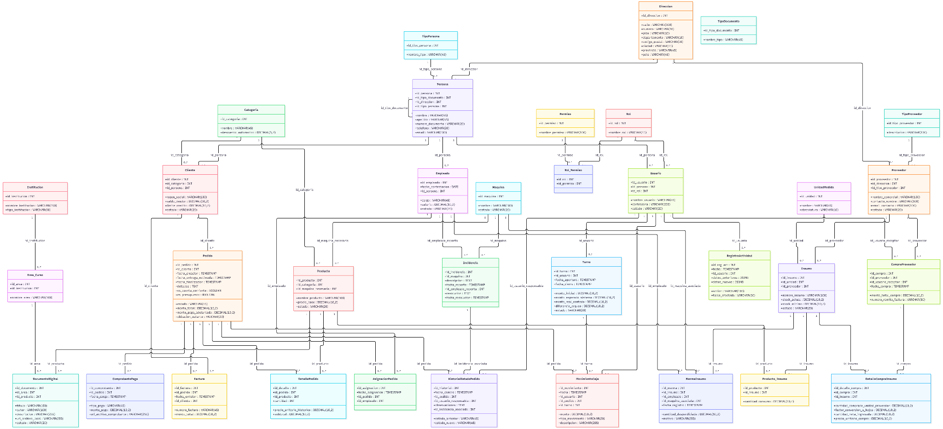
Diagrama de Clases Completo:

Seguridad y Usuarios:

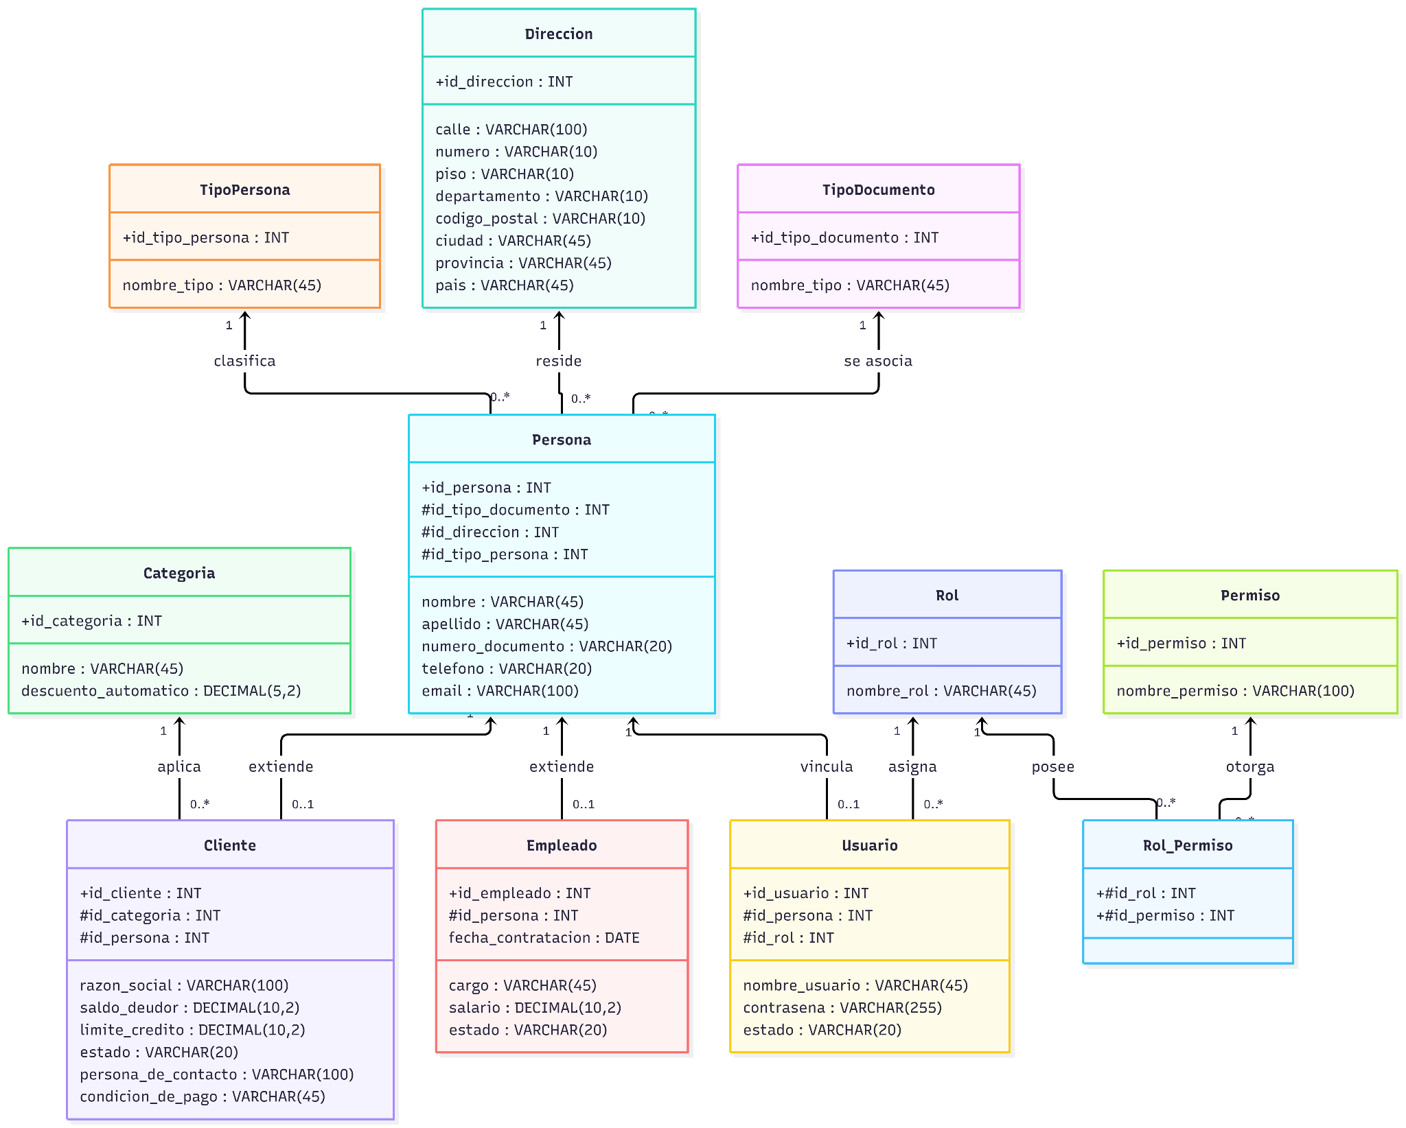

Inventario y Producción:
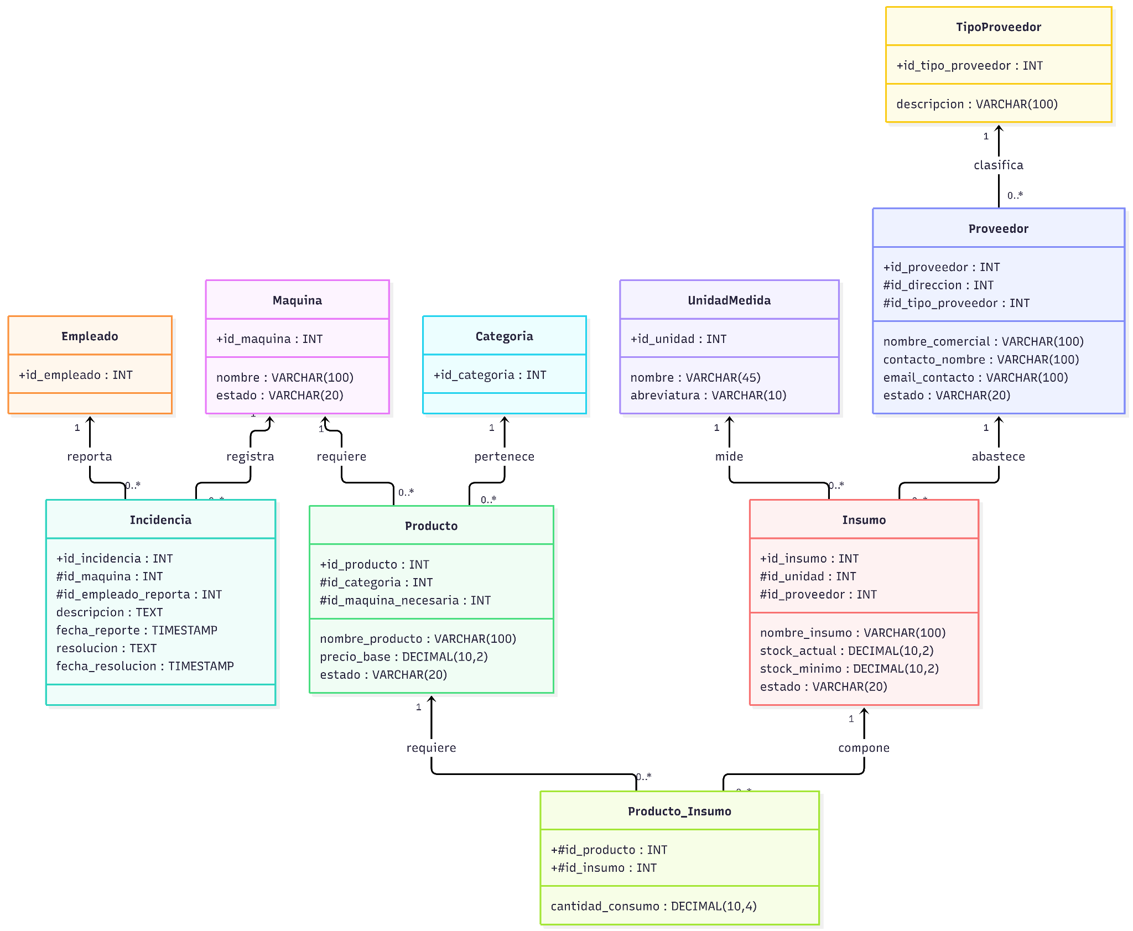

Compras y Repositorio Digital:
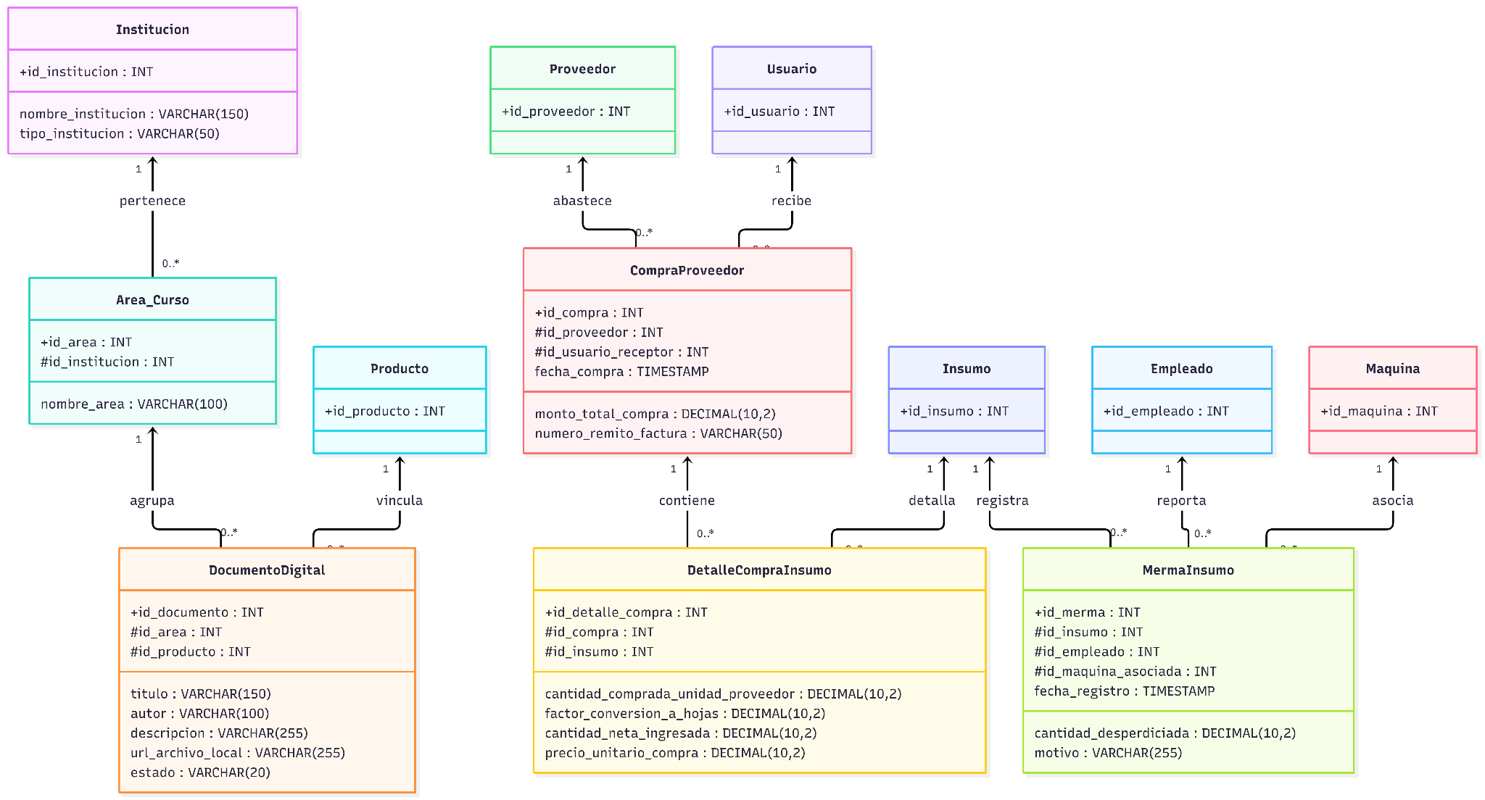

Gestión de Pedidos:
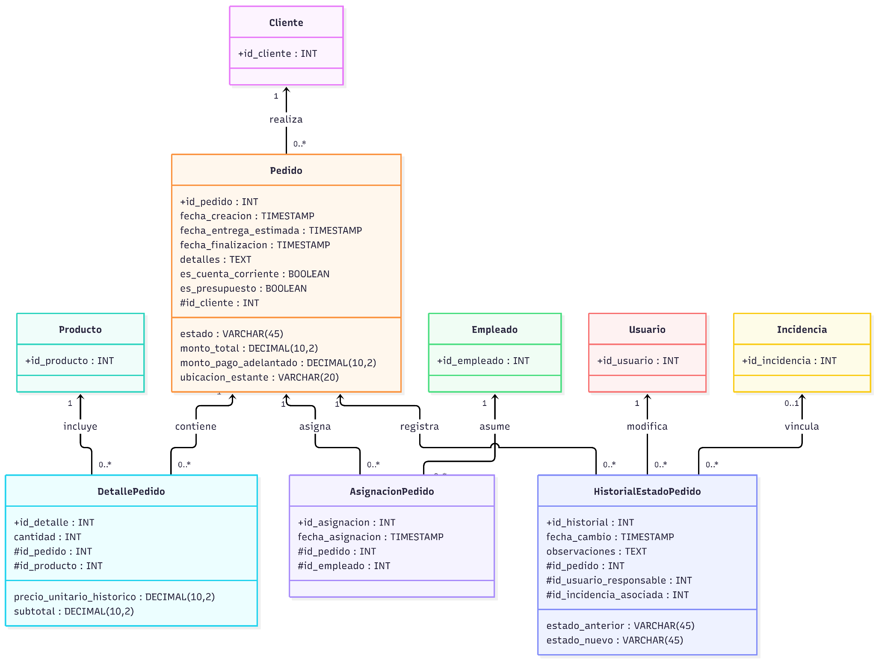

Finanzas y Auditorías:
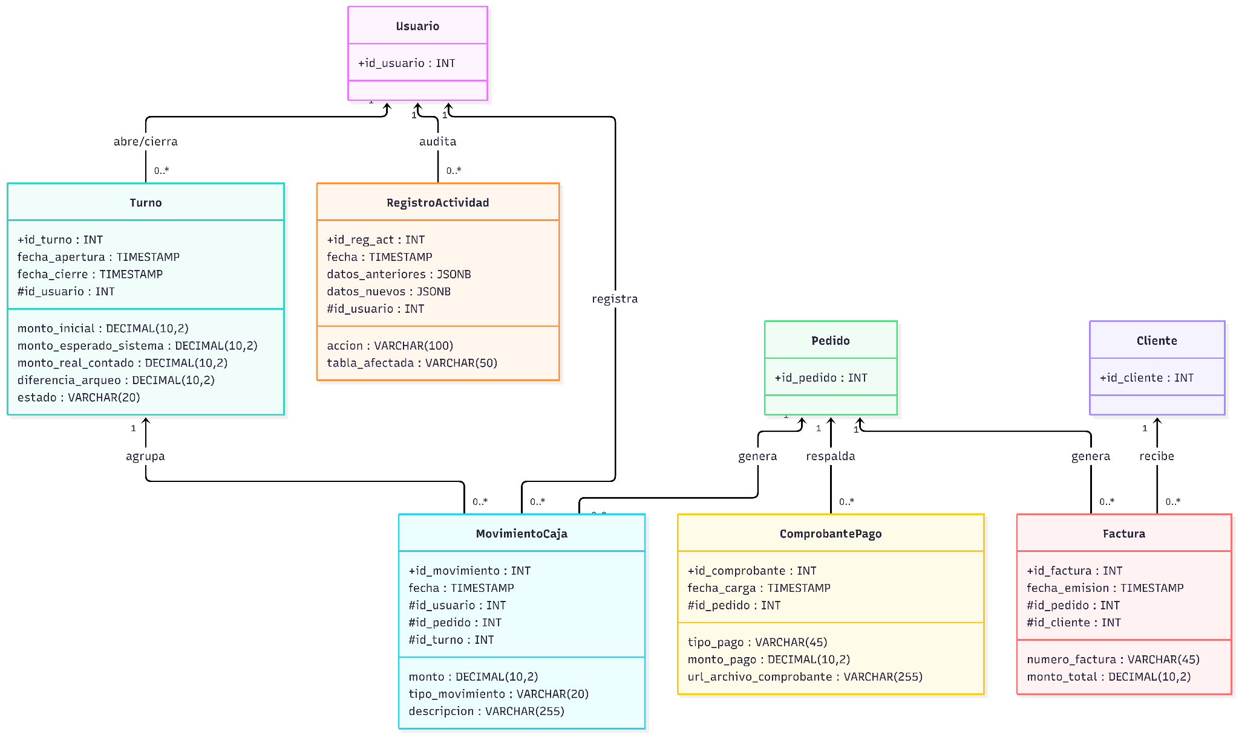

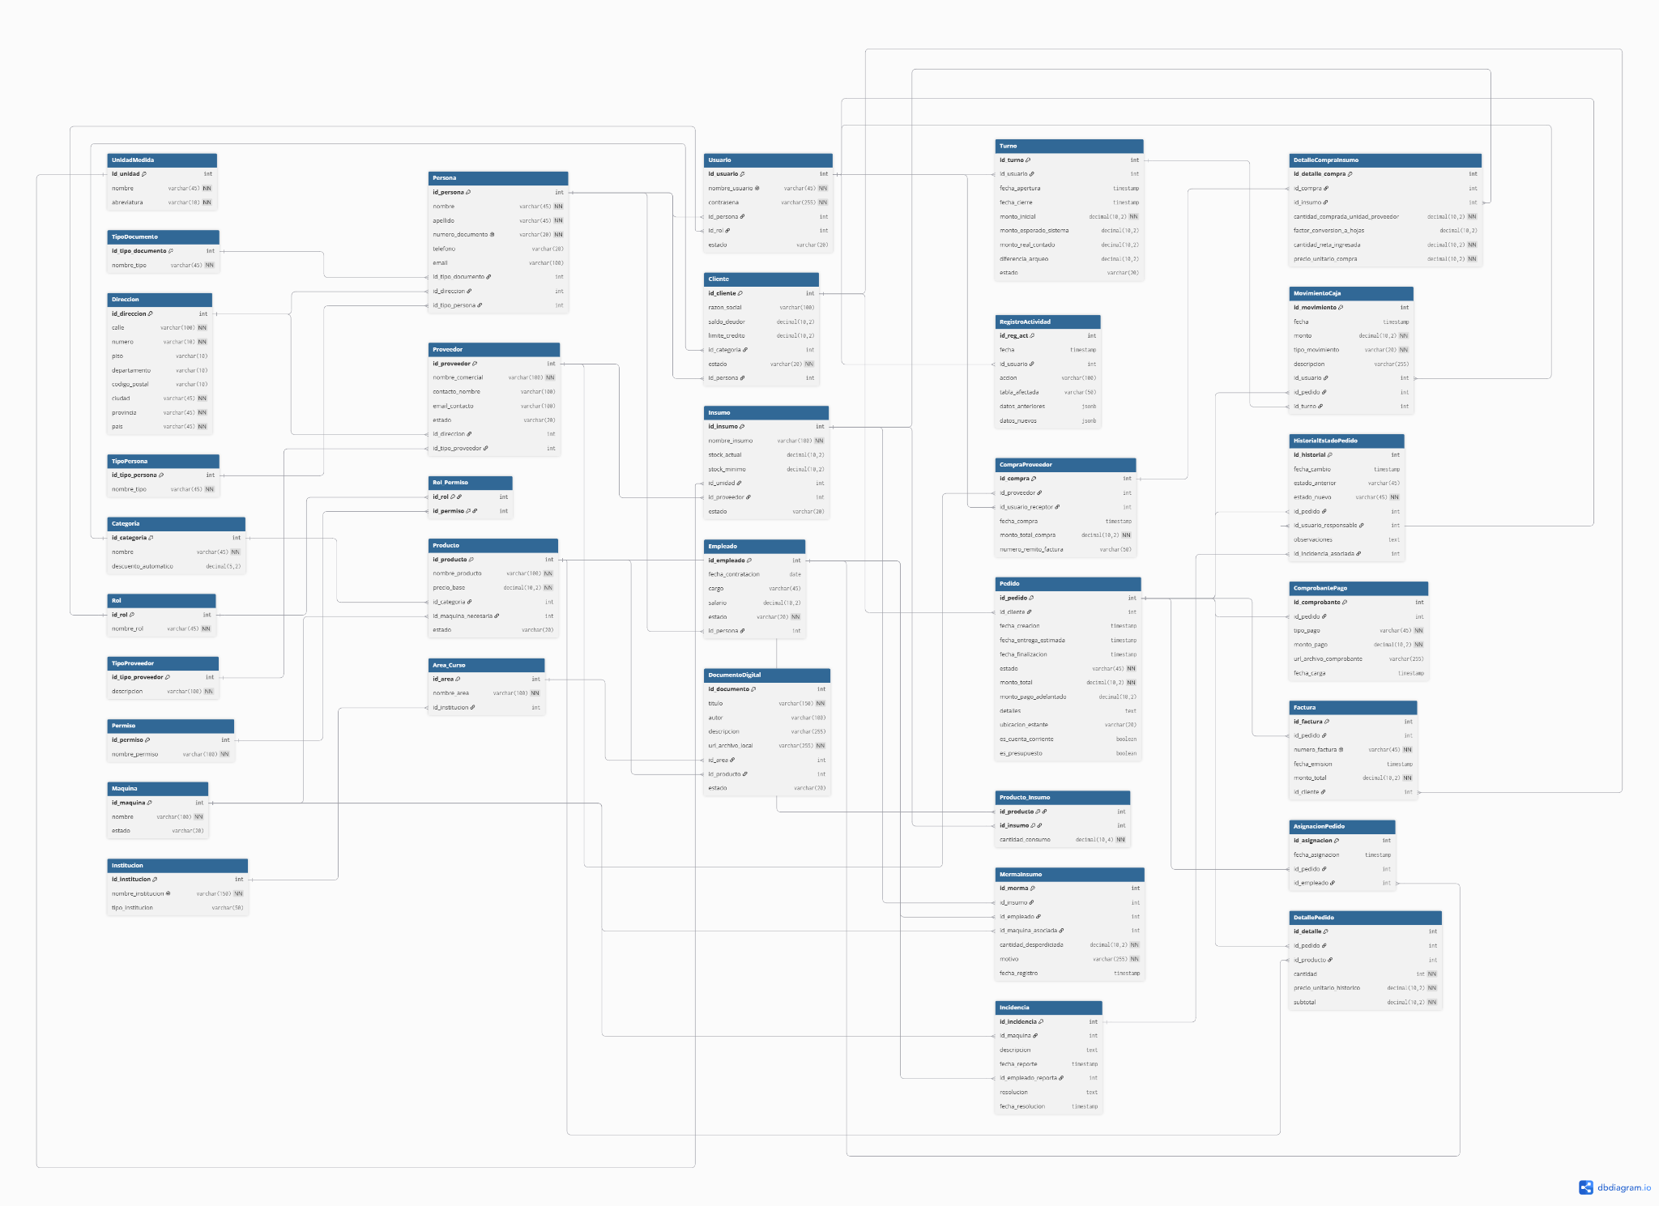
Diagrama de Entidad-Relación (DER) General:

Seguridad y Personas:

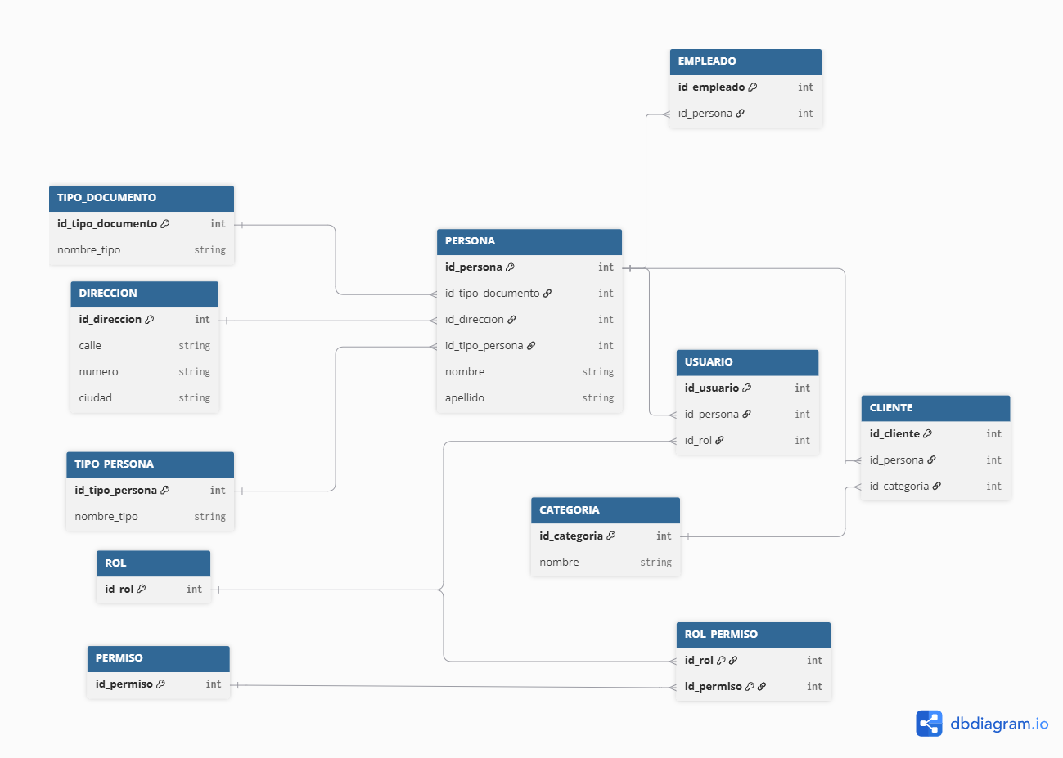

Inventario y Producción:

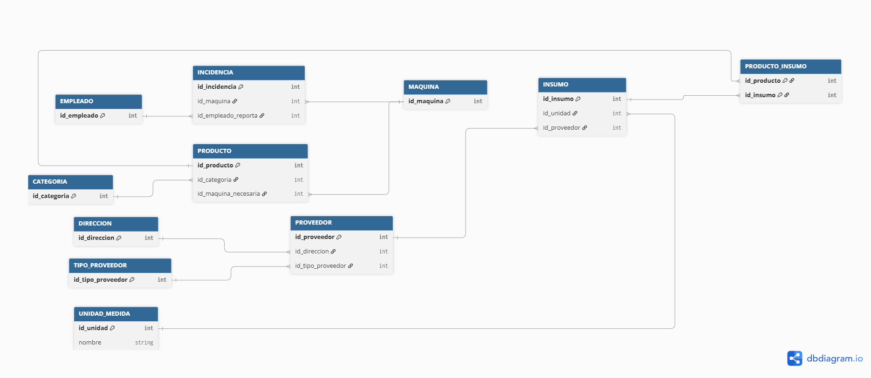

Compras y Repositorio:

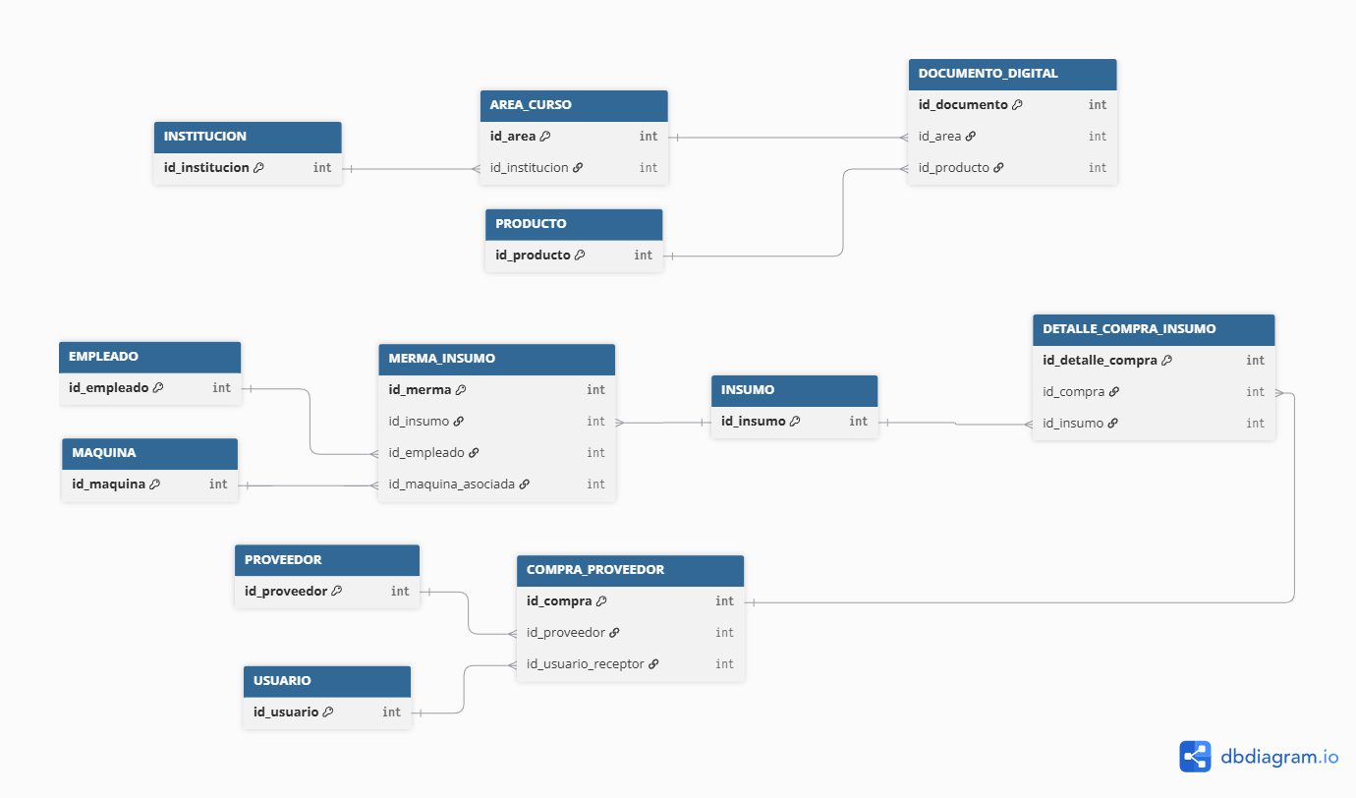

Gestión de Pedidos:

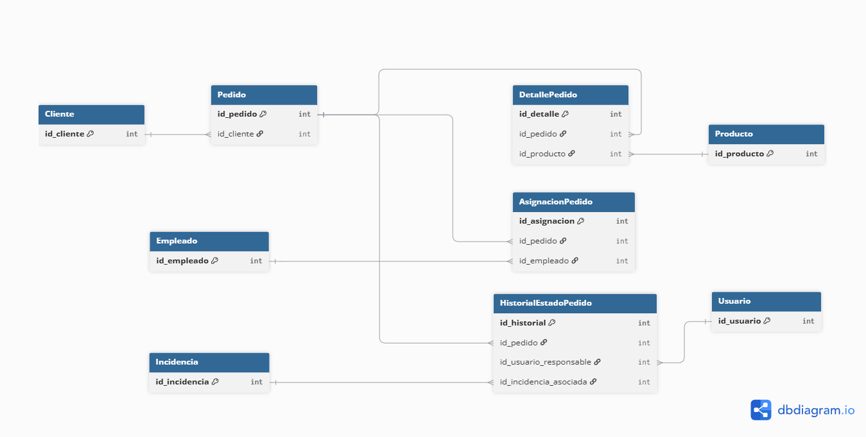

Finanzas y Auditorías:

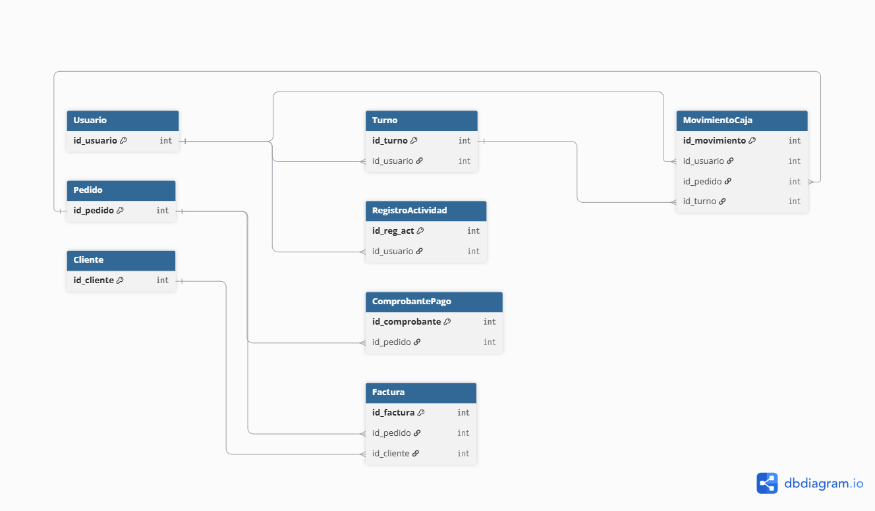

Diagrama de Transición de Estados Cliente:

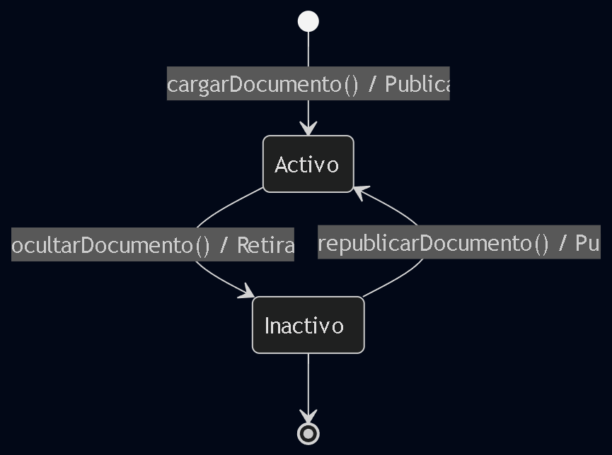

Empleado:

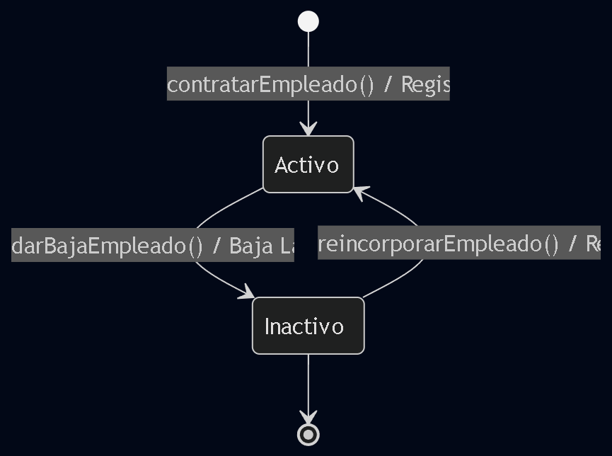

Insumos:

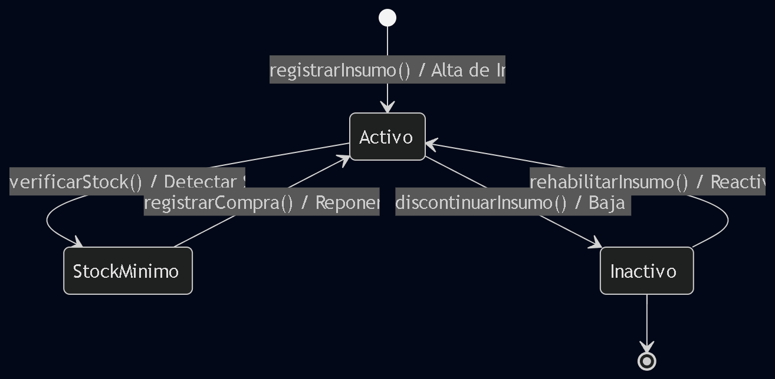

Máquina:

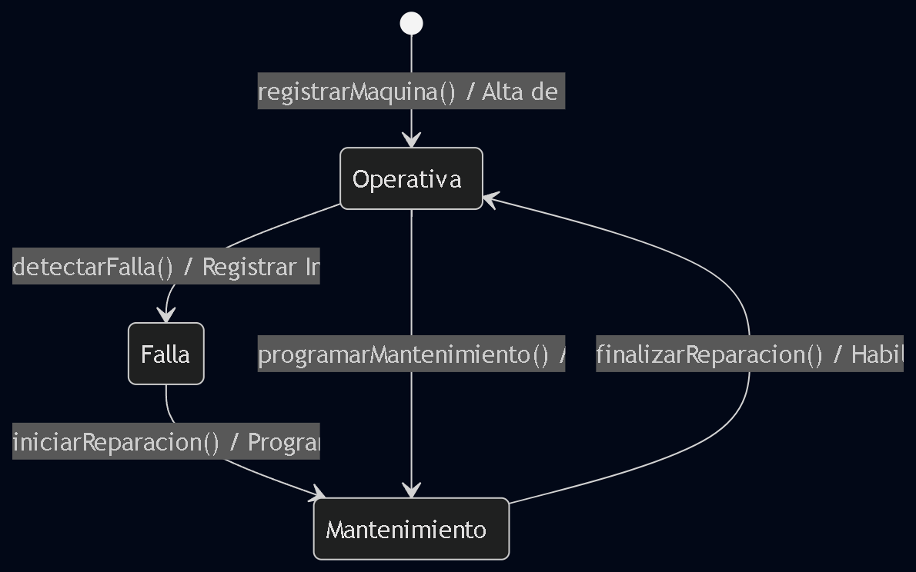

Pedidos:

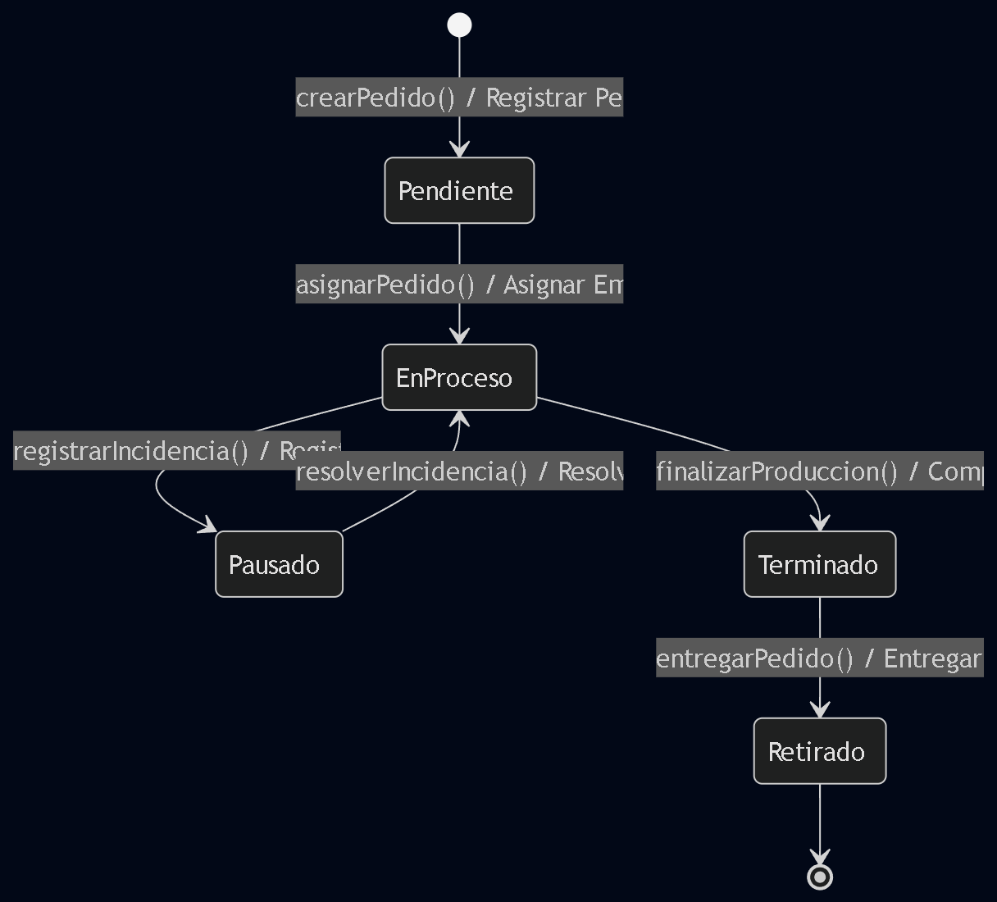

Producto:

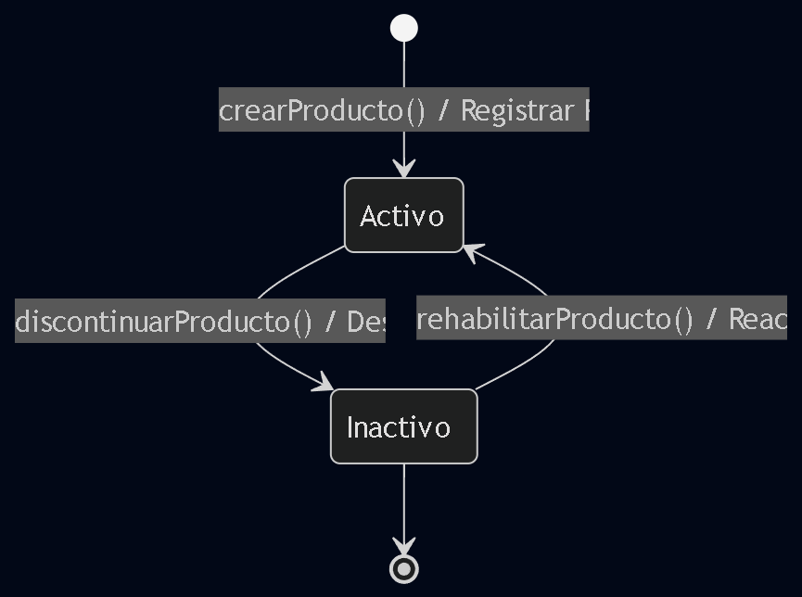

Proveedor:

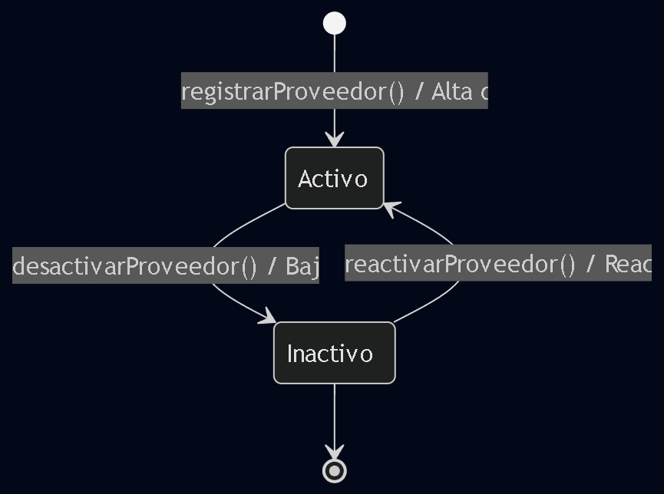

Turnos:

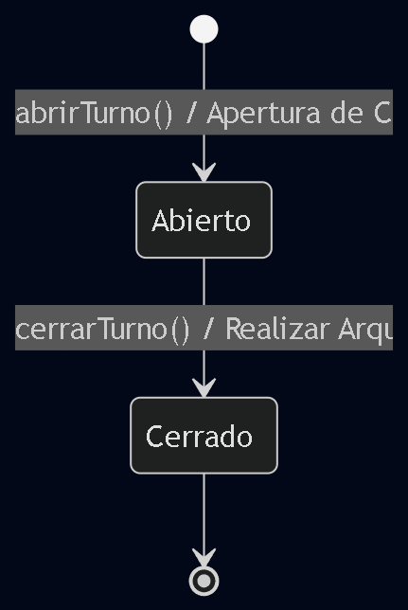

Definición de la arquitectura del software

Ambiente de Implementación
Dadas las características del producto a desarrollar, y pensando en la escalabilidad a futuro del sistema, se ha definido un esquema de despliegue distribuido en la nube que optimiza el uso de recursos y garantiza la alta disponibilidad.
El Frontend (React, TypeScript y Vite) se desplegará de forma estática en la plataforma Vercel, aprovechando su CDN para minimizar los tiempos de carga en el mostrador del centro de copiado. El Backend (Spring Boot) se alojará en la plataforma Render, un servicio de ejecución de aplicaciones en la nube que gestiona de manera eficiente la lógica transaccional, el control de stock y la facturación, manteniendo una conexión segura con la base de datos. Finalmente, la Persistencia de datos y el repositorio de archivos se centralizarán en la nube de Supabase, conectándose mediante una cadena de conexión segura (JDBC/PostgreSQL) para la gestión del almacenamiento relacional.
En principio, los recursos de infraestructura se ajustarán a los planes gratuitos (Free Tier) de los proveedores, permitiendo escalar de acuerdo al tráfico y volumen de datos. Los requisitos y versiones tecnológicas iniciales serán:

Item | Capacidad / Cantidad
Infraestructura Cloud (Vercel + Supabase)
Espacio en base de datos (PostgreSQL) | 500 MB (Capacidad Fija)
Almacenamiento de archivos (Storage PDFs) | 1 GB (Capacidad Fija)
Transferencia de datos mensual (Egress) | 2 GB (Reseteo Mensual)
Soporte 24x7x365 | Sí (SLA / Soporte de Plataforma)
Dominio y Seguridad SSL (https) | Sí (Gratuito / Subdominio .app)
Bases de Datos
Motor PostgreSQL | 1
Programación y Tecnologías
HTML / CSS / JavaScript (React JS 19) | Sí
TypeScript | Sí (v6.0.2)
Java (JDK 25) / Spring Boot (v4.0.6) | Sí
Herramientas Web y Gestión
Seguridad y Roles (Spring Security + JWT) | Sí
Estadísticas del sitio / Logs | Sí (Vercel Analytics / Actuator)
Copias de Seguridad (Backups) | Sí (Gestionados por Supabase)

Diagrama de Despliegue
A continuación, se presenta un diagrama de despliegue del sistema, incluyendo
los componentes lógicos que componen la aplicación y su ubicación en los
correspondientes nodos de ejecución.

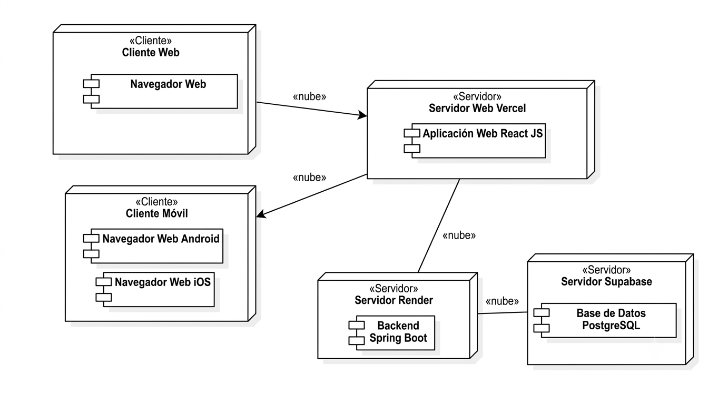

Lay-Out de Equipamiento
A continuación se presenta el Lay-Out de equipamiento.

